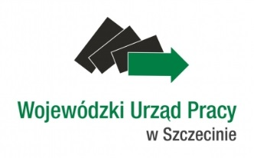
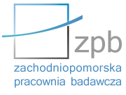
Badanie ewaluacyjne pn.
Ocena wsparcia kierowanego w ramach PO KL do osób w szczególnej sytuacji na rynku pracy
WYKONAWCA:
Zachodniopomorska Pracownia Badawcza Marta Rzeczkowska-Owczarek
ul. Salamandry 4
72-003 Dobra
ZAMAWIAJĄCY:
Wojewódzki Urząd Pracy w Szczecinie
ul. Adama Mickiewicza 41
70-383 Szczecin
Szczecin, 15 grudnia 2014 r.
RAPORT KOŃCOWY

SPIS TREŚCI
SŁOWNIK SKRÓTÓW 4
STRESZCZENIE 5
SUMMARY 9
1 SYNTETYCZNY OPIS KONCEPCJI BADANIA ORAZ WYBRANEJ I ZASTOSOWANEJ METODOLOGII 13
1.1 Cele badawcze 14
1.2 Kryteria ewaluacyjne 14
1.3 Metodologia badania 15
2 OPIS WYNIKÓW BADANIA, ICH ANALIZA I INTERPRETACJA 20
2.1 Weryfikacja aktualności diagnozy potrzeb grupy docelowej 20
2.1.1 Sytuacja na rynku pracy 20
2.1.2 Osoby w szczególnej sytuacji na rynku pracy 24
2.1.3 Inne zmiany 35
2.1.4 Podsumowanie – najważniejsze zmiany społeczno-gospodarcze i aktualność diagnozy PO KL ………………………………………………………………………………………………………………………………….36
2.1.5 Diagnozowanie potrzeb w ramach projektów 37
2.2 Ocena zastosowanego modelu wsparcia dla poszczególnych grup docelowych 39
2.2.1 Opis stosowanych modeli wsparcia 39
2.2.2 Model wsparcia a rodzaje beneficjentów i projektu 41
2.2.3 Stosowany model a korzyści dla uczestników 43
2.2.4 Efektywność kanałów informacyjnych i komunikacyjnych stosowanych w projektach 46
2.2.5 Ocena metod rekrutacji 48
2.3 Ocena poszczególnych form wsparcia, jakie oferowane były w projektach PO KL w WZP 51
2.3.1 Ocena poszczególnych form wsparcia wg kryteriów ewaluacyjnych 51
2.3.2 Wsparcie PO KL a potrzeby pracodawców 58
2.3.3 Sposób i okres utrzymywania trwałości w projektach 59
2.4 Określenie przyszłych potrzeb w zakresie wsparcia osób oddalonych od rynku pracy wymagających interwencji w perspektywie roku 2020 61
2.5 Ocena przygotowania i chęci projektodawców do realizacji projektów dla poszczególnych grup docelowych 63
2.5.1 Ocena możliwości korzystania ze środków EFS 63
2.5.2 Problemy związane z realizacją projektów 64
2.5.3 Potencjał podmiotów z województwa do realizacji projektów 67
2.5.4 Czynniki zachęcające i zniechęcające do realizacji projektów 69
2.6 Ocena efektów realizowanego wsparcia 73
2.6.1 Efektywność kosztowa 73
2.6.2 Efektywność zatrudnieniowa 74
2.6.3 Efekty działań 77
2.7 Identyfikacja wzorcowych rozwiązań i dobrych praktyk (w skali kraju) możliwych do zastosowania w WZ 86
2.7.1 Studium przypadku – Uczestnicy projektów zrealizowanych w województwie zachodniopomorskim 86
2.7.2 Studium przypadku – identyfikacja dobrych praktyk wykorzystanych w projektach POKL zrealizowanych w innych województwach, niż zachodniopomorskie 97
2.8 Określenie optymalnego modelu wsparcia dla poszczególnych kategorii osób w kontekście możliwości w ramach nowego okresu programowania EFS 110
3 Wnioski i powiązane z nimi rekomendacje 114
4 SPIS WYKRESÓW 118
5 NARZĘDZIA BADAWCZE 120

SŁOWNIK SKRÓTÓW
BAEL | Badanie Aktywności Ekonomicznej Ludności
BDL | Bank Danych Lokalnych
GUS | Główny Urząd Statystyczny
PO KL | Program Operacyjny Kapitał Ludzki na lata 2007- 2013
PUP | Powiatowy Urząd Pracy
RPO WZ 2007-2013 | Regionalny Program Operacyjny Województwa Zachodniopomorskiego na lata 2007-2013
RPO WZ 2014-2020 | Regionalny Program Operacyjny Województwa Zachodniopomorskiego na lata 2014-2020
SzOP | Szczegółowy Opis Priorytetów
WUP | Wojewódzki Urząd Pracy (w Szczecinie)
WZP | Województwo Zachodniopomorskie

STRESZCZENIE
Sytuacja na rynku pracy poprawiła się nieco w porównaniu do 2006 r. – spadła stopa bezrobocia, wzrósł wskaźnik zatrudnienia. Do najważniejszych zmian, jakie dokonały się w latach 2006-2013 zaliczyć można intensywną migrację zarobkową Polaków na Zachód, przede wszystkim w latach 2006-2009 (większość osób nie wraca z tej migracji) oraz kryzys gospodarczy w latach 2009-2011 spowodowany międzynarodowym kryzysem finansowym. W Polsce w tym czasie doszło do załamania pozytywnego trendu przemian; lata 2012-2014 są latami stabilizacji na rynku pracy, jednak następuje także spadek liczby nowych miejsc pracy.
Województwo zachodniopomorskie jest nadal regionem o bardzo niskim wskaźniku zatrudnienia, choć wskaźnik ten wzrósł istotnie w latach 2006-2013.
W przypadku grupy kobiet sytuacja nadal jest niekorzystna, choć różnice między płciami są nieco mniejsze niż w 2006 r.. Największy problem dotyczy kobiet w wieku 30-39 (najczęściej – powracających po wychowaniu dziecka na rynek pracy), nieposiadających doświadczenia zawodowego i obycia w miejscu pracy, co jest niezwykle ważne dla pracodawców; w tym zakresie diagnoza PO KL pozostaje aktualna mimo znaczącej poprawy dostępności usług opiekuńczych dla dzieci.
Istotna poprawa zaszła w przypadku grupy osób młodych – poniżej 24 roku życia, natomiast grupa ta potrzebuje „dokwalifikowania”, czyli działań mających na celu uzupełnienie umiejętności i wiedzy otrzymanej w szkole o konkretne umiejętności praktyczne najlepiej wypracowywane w miejscu pracy (on-the-job-training).
W grupie osób w wieku 55-64 nastąpiło szczególne pogorszenie sytuacji. Diagnoza PO KL wskazuje na grupę 45+, grupa ta jest jednak niejednorodna, w grupie 45-54 liczba bezrobotnych w województwie spada, zaś w grupie 55 i więcej – drastycznie rośnie od roku 2008 i jest niemal dwukrotnie większa niż w 2006 r.; wpływ na ten fakt mają przemiany systemu emerytalnego oraz rosnące wykluczenie społeczne, kompetencyjne i cyfrowe tej grupy;
W porównaniu z rokiem 2006 (momentem przeprowadzenia diagnozy PO KL) spadł udział grupy długotrwale bezrobotnych w ogólnej liczbie bezrobotnych; grupa ta wymaga jednak nadal szczególnego wsparcia jako trudna do aktywizacji;
Udział grupy osób bez kwalifikacji w ogólnej liczbie bezrobotnych w 2013 r. był wyższy niż w 2006 r. – jest to grupa predestynowana do szczególnego wsparcia;
Zmniejsza się udział grupy bez stażu pracy wśród bezrobotnych oraz osób bez wykształcenia średniego – nadal ta ostatnia jest jednak największą grupą pod względem wykształcenia;
Sytuacja pod względem zatrudnienia osób niepełnosprawnych jest w województwie zachodniopomorskim bardzo niekorzystna (ostatnie miejsce w kraju) - mimo poprawy w latach 2006-2013 województwo nadal odstaje od reszty kraju. Grupę tę należy objąć szczególnym wsparciem.
Diagnoza PO KL w zakresie osób wychowujących dzieci jest nadal aktualna, tym bardziej, że w ostatnich latach rośnie także liczba osób biernych zawodowo z przyczyn związanych z obowiązkami rodzinnymi;
W przypadku osób opuszczających zakłady karne oraz absolwentów szkół wyższych do 27 r. ż. nie zaszły szczególne zmiany, należy jednak zwrócić uwagę na fakt, że pierwsza z grup szczególnie często przechodzi do bierności zawodowej.
Zwłaszcza w grupach szczególnie trudnych do aktywizacji (długotrwale bezrobotni, bierni zawodowo, niepełnosprawni) niezwykle ważne jest prowadzenie diagnozy dla konkretnej grupy objętej wsparciem i dostosowanie działań do potrzeb tej grupy.
Istnieją dwa podstawowe modele wsparcia. Pierwszy z nich jest zbliżony do działań PUP typowych dla poddziałania 6.1.3 i składa się ze wsparcia doradczego (w tym IPD), psychologicznego, szkolenia zawodowego i stażu. Model ten cieszył się uznaniem większości respondentów jako wszechstronny i kompleksowy. Drugi model nakierowany był na prowadzenie przez uczestników działalności gospodarczej i związany był z doradztwem, coachingiem i szkoleniami oraz wsparciem finansowym. Modele nie różnią się zasadniczo w zależności od rodzaju beneficjentów ani partnerstw stosowanych w projektach. Model powinien być zróżnicowany w zależności od grupy docelowej, np. w grupie kobiet powracających na rynek pracy szczególnie istotne jest osadzenie się na nowo w środowisku pracy, zaś w przypadku seniorów – otrzymanie umiejętności pozwalających na lepsze poruszanie się po współczesnym rynku pracy.
Najbardziej efektywnymi kanałami informacji o projektach są kanały bezpośrednie (od pracownika, który był ich bezpośrednim „opiekunem” w PUP lub OPS, od znajomych lub rodziny). Jednakże sposoby promowania wykorzystywane przez beneficjentów były najczęściej zupełnie inne – niedostosowane do potrzeb (reklama outdoorowa, strona internetowa). Jednocześnie „opiekunowie” osób wykluczonych w PUP i OPS nierzadko nie mieli informacji na temat realizowanych projektów. Kanały promocji powinny być dostosowane do uczestników. Najczęstszymi narzędziami rekrutacji do projektu były formularz zgłoszeniowy, rozmowy kwalifikacyjne i ankieta. Rekrutacja była stosunkowo trudna - problemem było niewystarczające zainteresowanie w grupach docelowych. Najskuteczniej rekrutowało się uczestników poprzez bezpośredni kontakt i związane z nim namowy do wzięcia udziału w oferowanych działaniach.
Do najbardziej efektywnych form wsparcia należały te, które dawały uczestnikom konkretne umiejętności i doświadczenia, a przede wszystkim staże lub praktyki oraz szkolenia zawodowe. Wsparcie powinno być jednak kompleksowe i zawierać elementy doradztwa, także psychologicznego. Stosunkowo najniżej były oceniane poradnictwo zawodowe, stypendia i praca socjalna.
Wg pracodawców najważniejszymi cechami, jakich oczekują od pracowników, są cechy związane z obowiązkowością, aktywnością, motywacją do pracy i zaangażowaniem. Są to zaskakujące wyniki i świadczą o zmianie, gdyż w poprzednich latach pracodawcy przede wszystkim zwracali uwagę na doświadczenie zawodowe i kierunkowe wykształcenie. Pracodawcy najczęściej nie potrafią ocenić dostosowania wsparcia PO KL do własnych potrzeb.
Uczestnicy projektów natomiast jako przyszłe potrzeby wskazują przede wszystkim możliwość zdobycia doświadczenia zawodowego i kwalifikacji zawodowych. Potrzeby co do form wsparcia nie zmieniły się radykalnie w porównaniu do mijającego okresu programowania, natomiast wskazano na konieczność rozszerzenia grupy osób młodych do 30 r. ż.
Do najważniejszych problemów związanych z projektami należała niska motywacja uczestników projektów oraz niski poziom ich obowiązkowości (są to te same cechy, których najbardziej oczekują pracodawcy). Największy problem dotyczy tu grupy długotrwale bezrobotnych; oprócz bariery możliwości występuje u nich także bariera aspiracji.
Większość beneficjentów planuje w kolejnym okresie programowania korzystać ze środków EFS na realizację podobnych działań. Deklarują stosunkowo duży potencjał w tym zakresie; przy czym stosunkowo najwyższy potencjał deklarowały podmioty prywatne, a najniższy – organizacje pozarządowe. Najważniejszym czynnikiem zachęcającym do realizacji projektów jest wymierny efekt – poprawa sytuacji uczestników, zaś zniechęcającym – problem z rekrutacją i „wykruszaniem się” uczestników w trakcie projektów.
Aby zaktywizować osobę należącą do grup znajdujących się w szczególnie trudnej sytuacji na rynku pracy, należy wydać niecałe 20 000 zł. Projekty nieinnowacyjne okazały się mniej efektywne kosztowo od innowacyjnych, a konkursowe – mniej efektywne od systemowych. Najwięcej kosztuje aktywizacja osób niepełnosprawnych i długotrwale bezrobotnych.
Efektywność zatrudnieniowa projektów w województwie zachodniopomorskim jest dość niska w porównaniu do innych województw, zwłaszcza w grupie osób długotrwale bezrobotnych.
Najwięcej zaktywizowanych osób to osoby do 25 roku życia i długotrwale bezrobotni.
Rekomenduje się następujące działania
1. Wzmocnienie kwalifikacji pracowników OPS i PUP (pośredników pracy, pracowników socjalnych) jako brokerów informacji;
2. Przekazywanie informacji o projektach przez inne instytucje, z którymi mają do czynienia uczestnicy (np. punkty kontaktowe w bibliotekach gminnych, parafiach, sołectwach)
3. Wyższe punktowanie takich form promocji i informacji uwzględnionych we wnioskach, które uwzględniają bezpośredni kontakt z potencjalnymi uczestnikami (np. spotkania informacyjne, broker informacji, mobilny doradca itp.)
3. Realizacja konkursu (np. w ramach PI 10iii RPO WZ) ograniczonego do grupy osób młodych (19-30), mającego na celu uzupełnienie kwalifikacji zdobytych w szkole lub na studiach o praktyczne umiejętności niezbędne do pracy zawodowej
4. Realizacja konkursów dedykowanych dla grupy 55+, w ramach których obowiązkowym działaniem będą – poza szkoleniami zawodowymi, stażami itp. – zajęcia wspierające adaptację tej grupy do wymogów współczesnego rynku pracy i społeczeństwa (np. rozwój umiejętności korzystania z nowych technologii (komputer, e-mail, internet, urządzenia mobilne), umiejętności zarządzania czasem, wyszukiwania i selekcji informacji, rozwój umiejętności w zakresie autoprezentacji, przygotowania CV, przygotowania się do rozmowy kwalifikacyjnej itp.) – np. w ramach PI 8i
5.Realizacja programów stażowych i „on-the-job-training” dla grupy kobiet powracających do pracy po okresie wychowywania dzieci w ramach PI 8iv (konkurs dedykowany, punkty strategiczne)
6. Uwzględnienie kosztów opieki nad dzieckiem w przypadku wsparcia kobiet powracających do pracy przerwie związanej z opieka nad dzieckiem lub rodzica samotnie wychowującego dziecko (dzieci);
7. Zwiększenie elastyczności zasad realizacji projektu i rozliczania budżetu (dobór działań w zależności od diagnozy); ułatwienie procedury wprowadzania zmian do projektu
8. Wprowadzenie bonu lub funduszu szkoleniowo-stażowego, w ramach którego uczestnik będzie mógł wybrać sobie działania w zależności od potrzeb
9. Premiowanie przy pomocy punktów strategicznych projektów realizowanych przez organizacje lokalne znające potrzeby danego środowiska
10. Realizacja konkursów dedykowanych dla grup 55+, długotrwale bezrobotnych i niepełnosprawnych bez zatrudnienia – szczególnie istotnych w województwie zachodniopomorskim
11. Dodatkowe punkty strategiczne za odpowiedni udział grup 55+, długotrwale bezrobotnych i niepełnosprawnych bez zatrudnienia
12. Wymóg realizacji przez projektodawców kilku uzupełniających się instrumentów wsparcia w przypadku projektów skierowanych do grup znajdujących się w szczególnej sytuacji na rynku pracy (wsparcie kompleksowe)
13. Premiowanie projektów obejmujących indywidualną pracę z uczestnikiem poprzedzoną stworzeniem kompleksowego profilu osobowości danej osoby przed poddaniem jej wsparciu, a także objęcie wsparciem rodziny tej osoby, jako działanie systemowe w celu poprawy jego sytuacji życiowej (w tym wykorzystanie doświadczeń IW EQUAL – np. „Praca w posagu”)

SUMMARY
The situation in the labour market has slightly improved in comparison with 2006 – the unemployment rate fell, while the employment rate increased. The most significant changes in the period 2006 - 2013 included intensive labour migration of Poles westward, mostly between 2006 and 2009 (majority of these people do not come back) and economic crisis between 2009 and 2011 resulting from international financial crisis. At that time, trend of positive changes in Poland collapsed. 2012-2014 have been years of stabilisation of the labour market, however, there has been also a slump in the number of new jobs.
West Pomeranian Voivodeship is still a region with very low employment rate, although this ratio grew substantially between 2006 and 2013.
In the case of female employment, the situation is still negative although the gap between the sexes is slightly smaller than in 2006. The largest problem concerns women aged 30-39 (most often returning to work after having children) with no professional experience or familiarity with a workplace, which is particularly important to employers. Here, the diagnosis of OP HC remains up-to-date despite a substantial improvement of access to childcare services.
There was considerable enhancement in respect of young people under 24 years of age. However, this group requires improvement of qualifications, i.e. measures aimed at complementing their knowledge and competences acquired at school with more specific practical skills, preferably taking place in the actual job (on-the-job training).
The situation of the groups aged 55-64 has strongly deteriorated. The diagnosis of OP HC indicates the group aged 45 and over, however, it is an heterogeneous one. Unemployment in the voivodeship among the group aged 45-54 is decreasing, while among people at and over 55 years it has been soaring since 2008 and currently is almost twice as much as in 2006. This is a consequence of changes in pension scheme and growing digital and social exclusion along with supposed lack of competence among this group.
In comparison with 2006 (when OP HC diagnosis was conducted), the share of the long-term unemployed group in the entire number of the unemployed decreased; however, this group still requires particular support as difficult in activation;
The share of unqualified group in the total number of the unemployed in 2013 was higher than in 2006. – this group is destined for special support;
The share of the group without professional experience or secondary education is falling, but still the latter constitutes the largest group in terms of education;
The situation in terms of employment of disabled persons is very unfavourable in West Pomeranian Voivodeship (the last position in the country) - despite an improvement within 2006-2013, this voivodeship is still lagging behind the rest of the country. This group should receive particular support.
Diagnosis of OP HC regarding people bringing up children is still up-to-date, all the more so as in recent years has also grown the number of people who are professionally inactive due to family responsibilities;
As to people leaving prisons and university graduates under 27 years of age, there were no significant changes but it is worth to mention that the first of these groups becomes professionally inactive especially often.
Carrying out a diagnosis of particular group to be supported and adjusting measures to the needs of this group is of utmost importance especially in groups that are difficult in activation (e.g. the long-term unemployed, the professionally inactive, the disabled).
There are two basic models of support. The first is similar to actions taken by Poviat Employment Offices typical for the measure 6.1.3 and consists of psychological and consultancy support (including Individual Action Plans) as well as professional training and placement. This model was generally recognised by respondents as comprehensive and versatile. The other model focused on conducting business activity by its participants and provided consultancy, coaching and training as well as financial support. The models do not differ a lot in terms of type of their beneficiaries or partnerships implemented in the framework of projects. A model should be adjusted depending on the target group, e.g. regaining the familiarity with a workplace is particularly important in the case of women returning to work, while acquiring skills that facilitate re-entering the modern labour market is the key issue for senior citizens.
Direct channels (family, friends and caseworkers from Poviat Employment Office or Social Welfare Centre) proved to be the most effective project information channels. However, ways of advertisement used by the beneficiaries were usually different – inadequate to the needs (outdoor campaigns, websites). Meanwhile, caseworkers of the excluded persons in Poviat Employment Offices and Social Welfare Centres often had no information on the implemented projects. Forms of promotion should be adjusted to the participants. Most popular tools used in the recruitment to project were application forms, interviews and questionnaires. The recruitment process was relatively difficult - the problem was insufficient interest among the target groups. Direct contact and encouraging to participate in the offered actions proven the most efficient.
The most effective forms of support included those which provided their beneficiaries with particular qualifications and experience - first of all, internships and placements as well as professional training. However, the support should be comprehensive and include elements of counselling, also in terms of psychological consultancy. Professional guidance, grants and social work were evaluated relatively lowest.
According to employers, the most important and expected traits are those related to conscientiousness, activity, motivation to work and involvement. These results are surprising and reflect a change as in previous years the employers pointed out mostly on professional experience and relevant education. They are most often unable to assess the adaptation of OP HC support to their own needs.
On the other hand, the participants of projects define their future needs mainly as opportunity to gain professional experience and qualifications. Needs in terms of forms of support have not changed radically in comparison with the last programming period, however, there was identified the need to extend the group of young people up to 30 years of age.
The most important obstacles in the projects were weak motivation of the participants and low level of their conscientiousness (the two traits most expected by employers). The problem is the most excessive in the case of the long-term unemployed group; apart from opportunity barrier, they also reveal aspirational barrier.
Majority of the beneficiaries plan to take advantage of ESF resources in the next programming period in order to implement similar measures. They declare relatively strong potential in this regard; relatively the highest potential was declared by private entities and the lowest by non-governmental organisations. The most essential stimulus to implement projects is their tangible effect – improvement of the situation of participants, while the greatest disincentive – problems concerning recruitment and withdrawals of the participants during the project.
In order to activate a person from the particularly disadvantaged group in the labour market, it is necessary to spend about PLN 20 000. Non-innovative projects proved less cost-effective than the innovative ones, and competition projects – less effective than the systemic. The most expansive is activation of disabled and long-term unemployed people.
The effectiveness of employment support under the projects in West Pomeranian Voivodeship is relatively low compared to other regions, especially in the group of the long-term unemployed.
The largest share of the activated are people under 25 years of age and the long-term unemployed persons.
The following measures are recommended
1. Strengthening the qualifications of Social Welfare Centres and Poviat Employment Offices employees (employment agents, social workers) as information brokers;
2. Informing on projects through other institutions visited by the participants (e.g. contact points in municipal libraries, parishes, village council offices)
3. Higher evaluation of such forms of promotion and information included in application forms that involve direct contact with potential participants (e.g. information meetings, information broker, mobile adviser, etc.)
3. Implementation of a competition (e.g. in the framework of IP 10iii) restricted to the youth group (19-30), aiming at complementing their knowledge acquired at school or university with practical skills required for professional work.
4. Implementation of competitions dedicated to the group aged 55 and over. Apart from professional training, internships, etc. they will involve mandatory course supporting adaptation of this group to modern society and labour market requirements (e.g. development of skills related to new technology (computer, e-mail, Internet, mobile devices), time management, searching and selection of information, improvement of self-presentation skills, CV preparation, preparation to a job interview, etc.) – for example in the framework of IP 8i
5. Implementation of internship programs and on-the-job training for the group of women returning to work after having children in the framework of IP 8iv (dedicated competition, strategic priorities)
6. Taking into account the cost of childcare when supporting single parents and women returning to work after a break for childcare;
7. Improving flexibility of project implementation principles and accounting rules (adjusting measures to diagnoses); facilitation of the procedure if making amendments to a project.
8. Introduction of a voucher or a training and internship fund, under which a participant will be able to choose specific actions depending on individual needs
9. Rewarding with strategic points the projects implemented by local organisations which are familiar with the needs of a given environment
10. Implementation of competitions dedicated to the groups over 55, the long-term unemployed and the unemployed with disabilities – particularly important in West Pomeranian Voivodeship
11. Additional strategic points for appropriate participation among the group 55+, the long-term unemployed and the unemployed with disabilities
12. Imposing on project originators the requirement to implement a few complementary support instruments in the case of projects dedicated to groups in a special situation in the labour market (comprehensive support)
13. Favouring projects that cover individual work with the participant along with support preceded by developing a comprehensive personality profile and also supporting the family of the participant as a systemic measure for enhancement of their life situation (including use of the experience from EQUAL Community Initiative, e.g. Job as a Dowry project)

SYNTETYCZNY OPIS KONCEPCJI BADANIA ORAZ WYBRANEJ I ZASTOSOWANEJ METODOLOGII
Kontekst badania
Wsparcie osób w szczególnej sytuacji na rynku pracy jest jednym z głównych zadań w ramach realizacji celów PO KL zwłaszcza w zakresie działań realizowanych w Priorytecie VI. Jest to również jeden z najważniejszych elementów polityki prozatrudnieniowej realizowanej przez publiczne służby zatrudnienia.
Ponieważ w kolejnym okresie programowania EFS również będą realizowane programy o podobnym charakterze, konieczna jest szczegółowa ewaluacja podejmowanych dotychczas działań. Wyniki takiej ewaluacji przyczynią się do lepszego dopasowania programów realizowanych w okresie programowania 2014-2020.
Grupami znajdującymi się w szczególnej sytuacji na rynku pracy są według definicji zawartej w PO KL osoby z następujących grup społecznych:
- kobiety (przede wszystkim powracające na rynek pracy po okresie dezaktywizacji związanej z opieką nad dzieckiem),
- osoby młode (do 25 roku życia),
- osoby po 50 roku życia (z niskim poziomem kwalifikacji zawodowych i/lub niskim poziomem wykształcenia),
- osoby długookresowo bezrobotne,
- osoby niepełnosprawne.
Z kolei przez osoby w szczególnej sytuacji na rynku pracy rozumiemy zgodnie z Ustawą o promocji zatrudnienia i instytucji rynku pracy:
- bezrobotnych do 25 roku życia,
- bezrobotnych długotrwale lub kobiety, które nie podjęły zatrudnienia po urodzeniu dziecka,
- bezrobotnych powyżej 50 oku życia,
- bezrobotnych bez kwalifikacji zawodowych, bez doświadczenia zawodowego lub bez wykształcenia średniego,
- bezrobotnych samotnie wychowujących co najmniej jedno dziecko do 18 roku życia,
- bezrobotnych, którzy po odbyciu kary pozbawienia wolności nie podjęli zatrudnienia,
- bezrobotnych niepełnosprawnych.
Na potrzeby niemniejszego badania, Wykonawca posłużył się definicją zawartą w POKL rozszerzoną o trzy grupy wskazane w Ustawie o promocji zatrudnienia i instytucji rynku pracy: 1) bezrobotni bez kwalifikacji zawodowych, bez doświadczenia zawodowego lub bez wykształcenia średniego; 2) bezrobotnych samotnie wychowujących co najmniej jedno dziecko do 18 roku życia; 3) bezrobotni, którzy po odbyciu kary pozbawienia wolności nie podjęli zatrudnienia.

Cele badawcze
Celem głównym badania była ocena wpływu zrealizowanych w ramach komponentu regionalnego PO KL działań na rzecz osób w szczególnej sytuacji na rynku pracy województwa zachodniopomorskiego.

Realizacja celu głównego nastąpiła poprzez realizację następujących celów szczegółowych:
- Weryfikacja aktualności diagnozy potrzeb grupy docelowej, jaka stała u podstaw interwencji.
- Ocena zastosowanego modelu wsparcia dla poszczególnych grup docelowych.
- Ocena poszczególnych form wsparcia, jakie oferowane były w projektach PO KL w WZ.
- Określenie przyszłych potrzeb w zakresie wsparcia osób oddalonych od rynku pracy wymagających interwencji w perspektywie roku 2020.
- Określenie optymalnego modelu wsparcia dla poszczególnych kategorii osób w kontekście możliwości w ramach nowego okresu programowania EFS.
- Ocena przygotowania i chęci projektodawców do realizacji projektów dla poszczególnych grup docelowych.
- Ocena efektów realizowanego wsparcia w perspektywie wojewódzkiej, powiatowej i gminnej.
- Identyfikacja wzorcowych rozwiązań i dobrych praktyk (w skali kraju) możliwych do zastosowania w WZ.

Kryteria ewaluacyjne
Ocena została przeprowadzona w oparciu o następujące kryteria ewaluacyjne:
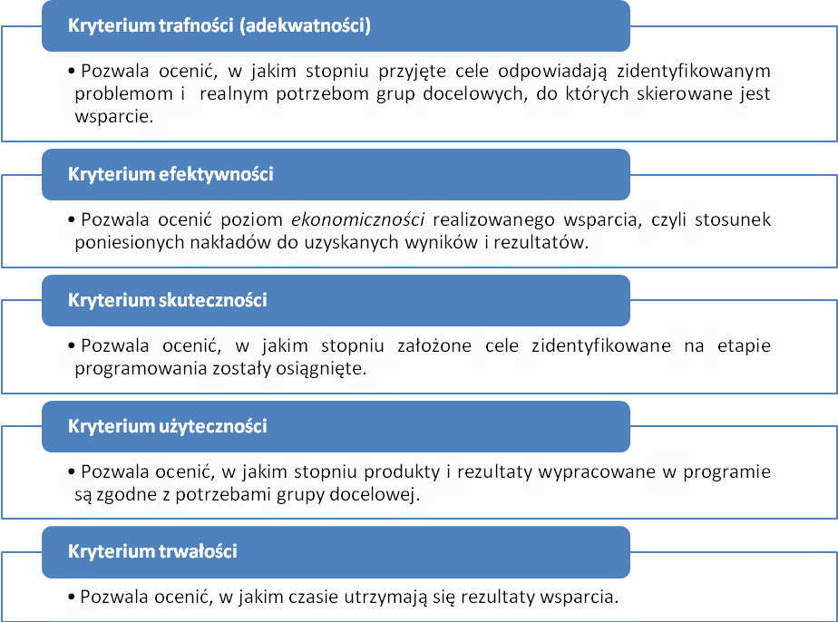

Metodologia badania
Zaproponowana przez Zamawiającego i uzupełniona przez Wykonawcę metodyka badania pozwoliła na udzielenie kompletnych i wyczerpujących odpowiedzi na postawione pytania badawcze. Wartość poznawczą uzyskanych wyników badań podniosło zastosowanie triangulacji źródeł danych (dane pierwotne i dane wtórne; różne grupy respondentów), metod badawczych (ilościowe i jakościowe) i perspektyw badawczych (raport zostanie opracowany przez interdyscyplinarny zespół).
Poniżej przedstawiono opis metod i technik badawczych, które zostały zastosowane w niniejszej ewaluacji.

Analiza danych zastanych (Desk research)
Metoda badań społecznych, która zakłada szczegółową analizę istniejących już i dostępnych danych. Badanie to nie jest zatem związane z pozyskiwaniem nowych informacji, a jedynie scalaniem, przetworzeniem i analizą danych rozproszonych dotychczas wśród rozmaitych źródeł.

W ramach desk research Wykonawca dokonał analizy następujących dokumentów i danych:
- Program Operacyjny Kapitał Ludzki 2007-2013;
- Szczegółowy Opis Priorytetów Programu Operacyjnego Kapitał Ludzki 2007-2013;
- System realizacji Programu Operacyjnego Kapitał Ludzki 2007-2013;
- Strategia Rozwoju Województwa Zachodniopomorskiego do roku 2020;
- Ewaluacja Krok po kroku, czyli zalecenia IŻ w zakresie prowadzenia ewaluacji w ramach PO KL, Departament Zarządzania EFS, MRR; Warszawa;
- Sprawozdania okresowe i roczne z realizacji PO KL; WUP w Szczecinie;
- Plany działań dla Priorytetów VI-IX na lata 2007-2015;
- Podręcznik wskaźników PO KL;
- Zrealizowane dotychczas badania ewaluacyjne zawarte w bazie MIR;
- Regionalny Program Operacyjny województwa Zachodniopolskiego 2014-2020 (projekt);
- Projekt Programu Operacyjnego Wiedza Edukacja Rozwój 2014-2020 (projekt).
- Statystyka publiczna (BDL GUS);
- Sprawozdania roczne z realizacji PO KL województw (za rok 2013);
- Baza KSI SIMIK 07-13;
- Baza PEFS;
- Opracowania Departamentu Rynku Pracy MPiPS: Osoby powyżej 50 roku życia na rynku pracy w 2013 roku; Sytuacja na rynku pracy osób młodych w 2012 roku; Sytuacja kobiet i mężczyzn na rynku pracy w 2013 roku, Warszawa: 2014;
- Efektywność podstawowych form aktywizacji zawodowej realizowanych w ramach programów na rzecz promocji zatrudnienia, łagodzenia skutków bezrobocia i aktywizacji zawodowej w 2012 roku, MPiPS, Departament Funduszy, Warszawa: maj 2013.

Studium przypadku (Case study)
Metoda polegająca na analizie pojedynczych przypadków, badaniu monograficznych grup, instytucji, zbiorowości terytorialnych. Jest to kompletna, wyczerpująca badany problem, szczegółowa analiza wybranego celowo - ze względu na określone kryteria, przypadku.

Wykonawca przeprowadził łącznie10 studiów przypadków [n=10], po 5 wśród:
a) Uczestników projektów PO KL w województwie zachodniopomorskim, którzy w momencie przystąpienia do projektu byli osobami znajdującymi się w szczególnie niekorzystnej sytuacji na rynku pracy.
Celem Case study z uczestnikami projektów było pokazanie, w jaki sposób dzięki udziałowi w projekcie zmieniła się sytuacja życiowa uczestnika (głównie pod względem zawodowym).
W ramach zastosowania tej techniki badawczej opisano historie pięciu osób w różnym wieku (od 20 do 56 lat), zamieszkujące pięć różnych powiatów województwa i przystępujące do projektów jako reprezentanci różnych grup będących w szczególnej sytuacji na rynku pracy.
b) Beneficjentów projektów realizowanych w innych województwach.
Zastosowanie metody case study będzie służyło identyfikacji i opisaniu dobrych praktyk w zakresie modelu wsparcia kierowanego do poszczególnych grup docelowych POKL (osób będących w szczególnie trudnej sytuacji na rynku pracy) oraz w zakresie wartych replikowania rozwiązań, które zastosowano w projektach komponentu regionalnego PO KL innych województw.
Analizie poddano projekty z następujących regionów Polski:
- woj. lubelskie,
- woj. małopolskie,
- woj. mazowieckie,
- woj. pomorskie,
- woj. wielkopolskie.
Wybór przypadków do pogłębionej analizy został oparty o wyniki uprzednio przeprowadzonych badań (desk research, CATI, FGI). Dane uzyskane tymi technikami zostały poszerzone w ramach case study, za pomocą wywiadu pogłębionego.

Ankieta telefoniczna (CATI - Computer Assisted Telephone Interview)
Wspomagany komputerowo wywiad telefoniczny. W badaniach realizowanych metodą CATI wywiad z respondentem jest prowadzony przez telefon, a ankieter odczytuje pytania i notuje uzyskiwane odpowiedzi korzystając ze specjalnego skryptu.

W ramach niniejszej ewaluacji przeprowadzono ankietę telefoniczną CATI z przedstawicielami projektodawców, którzy zrealizowani projekty w ramach komponentu regionalnego PO KL w województwie zachodniopomorskim (lata 2007-2014).
W badaniu został zastosowany celowy dobór próby. W tabeli przedstawiono wielkość i strukturę zrealizowanej próby badawczej w CATI z Beneficjentami:
Oś priorytetowa | Liczba przeprowadzonych wywiadów
Priorytet VI | 137
Priorytet VII | 114
Priorytet VIII | 75
Priorytet IX | 74
SUMA | 400

Ostateczna struktura próby uległa zmianie wobec planowanej na etapie raportu metodologicznego. Zaplanowana wielkość próby w ramach Priorytetu VI była bardzo wysoka w stosunku do populacji (200 do około 250). Wykonawca po wykorzystaniu dostępnej bazy kontaktowej wyczerpał możliwość realizacji większej liczby ankiet, niż 137. W porozumieniu z Zamawiającym obniżono próbę dla wskazanego Priorytetu, jednocześnie podnosząc liczbę ankiet z Beneficjentami Priorytetów VII-IX.
Drugą grupą respondentów w badaniu CATI stanowili uczestnicy projektów. Były to osoby, które w momencie przystąpienia do udziału w projekcie pozostawały bez pracy - bezrobotni i nieaktywni zawodowo [N=177 tys.]. Wielkość próby badawczej została oszacowana z uwzględnieniem następujących parametrów: poziom ufności min. 95% [p > 0,95], błąd oszacowania mniejszy niż 6%
[e < 0,06].
Próbę wylosowana kwotowo - wg Osi priorytetowych. Poniższa tabela przedstawia wielkość i strukturę zrealizowanej próby:
Oś priorytetowa | Liczba przeprowadzonych wywiadów
Priorytet VI | 135
Priorytet VII | 67
Priorytet VIII | 33
Priorytet IX | 33
SUMA | 268

Ankieta internetowa (CAWI - Computer-Assisted Web Interview)
Wspomagany komputerowo wywiad z wykorzystaniem Internetu. Kwestionariusz był dostępny za pośrednictwem przeglądarki stron WWW. Respondenci otrzymali specjalnie przygotowaną wiadomość na pocztę elektroniczną, która kierowała ich na wygenerowany odrębnie dla każdego respondenta kwestionariusz.

Ankieta internetowa CAWI została przeprowadzona z przedstawicielami powiatowych urzędów pracy województwa zachodniopomorskiego. W badaniu zastosowano dobór całkowity, wzięli w nim udział przedstawiciele 19 jednostek [n=19] .

Wywiad częściowo ustrukturyzowany (SSI – Semi-Structured Interview)
Wywiad częściowo ustrukturyzowany charakteryzuje się tym, że zawiera zarówno pytania zamknięte (z kafeterią odpowiedzi do wyboru), jak i otwarte zagadnienia, które można pogłębić bez narzucania respondentowi określonej siatki pojęciowej. Dla maksymalizacji efektywności badania, wywiady przeprowadzono za pośrednictwem telefonu.
Wywiad SSI został przeprowadzony z przedstawicielami przedsiębiorstw działających na obszarze województwa zachodniopomorskiego. W badaniu wzięło udział 45 firm [n=45].
Indywidualny wywiad pogłębiony (IDI - Individual in - Depth Interview)
Wywiad pogłębiony opiera się o osobistą rozmowę z respondentem, jest moderowany przez ankietera zgodnie z określonym scenariuszem wywiadu zawierającym komplet zagadnień do omówienia.

Pogłębiony wywiad indywidualny został przeprowadzony z następującymi grupami respondentów:
- pracownicy Instytucji Pośredniczącej PO KL - 5 respondentów;
- pracownicy UMWZ - 3 respondentów;
- przedstawiciele projektodawców, którzy realizowali projekty dla osób w szczególnej sytuacji na rynku pracy - 10 respondentów;
- przedstawiciele projektodawców, którzy pomimo realizacji licznych (więcej niż 5) projektów PO KL, nie realizowali projektów dla osób w szczególnej sytuacji na rynku pracy - 3 wywiady;
- instytucje rynku pracy (publiczne i niepubliczne) - 5 respondentów;
- organizacje pozarządowe zajmujące się wsparciem osób w szczególnej sytuacji na rynku pracy - 3 respondentów.
Łącznie zrealizowano 29 [n=29] indywidualnych wywiadów pogłębionych.

Telefoniczny wywiad pogłębiony (TDI - Telephone Depth Interview)
Opiera się o telefoniczną rozmowę z respondentem, moderowaną przez ankietera zgodnie z określonym scenariuszem wywiadu zawierającym komplet zagadnień do omówienia. Badanie techniką telefonicznego wywiadu pogłębionego charakteryzuje się swobodną strukturą, która umożliwia respondentowi formułowanie spontanicznych sądów i opinii.

Badanie techniką TDI przeprowadzono z przedstawicielami zachodniopomorskich agencji doradztwa personalnego i pośrednictwa pracy (niepubliczne instytucje rynku pracy).
Wykonawca zastosował dobór celowy. W badaniu wzięli udział przedstawiciele ośmiu [n=8] agencji zatrudnienia działających na terenie województwa zachodniopomorskiego.

Zogniskowany wywiad grupowy (FGI - Focus group interview)
Rodzaj dyskusji, skupionej (zogniskowanej) na wybranym zagadnieniu. Trwa z góry określoną ilość czasu i jest prowadzona przez moderatora. Moderator prowadzi wywiad zgodnie z przyjętym scenariuszem. Przebieg wywiadów grupowych jest rejestrowany na nośnikach audio.

W ramach niniejszej ewaluacji zogniskowany wywiad grupowy został przeprowadzony z dwiema grupami respondentów:
- uczestnicy projektów PO KL - 5 sesji FGI;
- przedstawiciele projektodawców - 4 sesje FGI.
Wywiady grupowe zostały przeprowadzone w różnych miejscach województwa zachodniopomorskiego. FGI z projektodawcami przeprowadzono w: Szczecinie, Koszalinie, Nowogardzie i Stargardzie Szczecińskim. Wywiady grupowe z uczestnikami projektów zrealizowano w: Szczecinie, Koszalinie, Nowogardzie, Policach i Stargardzie Szczecińskim.

Wywiad ekspercki
Wywiad ekspercki zawiera wszystkie zalety wywiadu pogłębionego (opiera się o osobistą rozmowę z respondentem, jest moderowany przez ankietera zgodnie z określonym scenariuszem wywiadu zawierającym komplet zagadnień do omówienia). Jego przewaga polega na specyfice osoby respondenta. Ekspert wyłoniony do udzielenia wywiadu posiada wiedzę i doświadczenie (zawodowe i/lub naukowe) związane z tematyką badania. W związku z tym, jest w stanie spontanicznie udzielić wartościowych merytorycznie odpowiedzi, które w znacznym stopniu zwiększą jakość formułowanych wniosków.

Wywiad ekspercki przeprowadzono z:
- ekspertem w zakresie rynku pracy – dr Ryszardem Czyszkiewiczem
- ekspertem w zakresie pomocy i integracji społecznej – dr Jerzym Bielcem

OPIS WYNIKÓW BADANIA, ICH ANALIZA I INTERPRETACJA

Weryfikacja aktualności diagnozy potrzeb grupy docelowej
Rozdział odpowiada na następujące pytania badawcze:
- W jakim stopniu diagnoza potrzeb grupy docelowej, która była podstawą interwencji PO KL, jest nadal aktualna?
- Jakie najistotniejsze zmiany w sytuacji społeczno-gospodarczej zaszły w okresie realizacji programu?

Sytuacja na rynku pracy
Aby właściwie ocenić aktualność diagnozy potrzeb grupy docelowej – osób znajdujących się w szczególnej sytuacji na rynku pracy – należy przede wszystkim przyjrzeć się kontekstowi społeczno-gospodarczemu i historycznemu momentu, w którym tworzona była diagnoza Programu Operacyjnego Kapitał Ludzki.
Zatwierdzony w 2007 r. PO KL opierał się na diagnozie, której krańcowym rokiem był 2006 r., zaś dynamika wskaźników badana była najczęściej od późnych lat 90. Był to moment, w którym stopa bezrobocia w Polsce wynosiła 13,8% (BAEL). Jak głosi diagnoza w ramach PO KL, wartość ta niemal dwukrotnie przekraczała przeciętny poziomu bezrobocia w UE. Wg aktualnych danych Eurostat (dostęp 21.11.2014 r.) w 25 państwach UE (wówczas członkami Wspólnot nie były jeszcze Bułgaria, Chorwacja i Rumunia) stopa bezrobocia wynosiła 7,7%, zaś w Polsce – 12,7%, co stanowi wprawdzie nie dwukrotną, ale nadal bardzo istotną różnicę 5 punktów procentowych na niekorzyść Polski.
W województwie zachodniopomorskim stopa bezrobocia na koniec 2006 r. wyniosła 17,1%, co oznaczało ostatnie miejsce w kraju. Sytuacja była więc bardzo niekorzystna.
Okres przygotowywania diagnozy dla PO KL był okresem wychodzenia z głębokiego kryzysu gospodarczego, który swoimi korzeniami sięga kryzysu rosyjskiego w 1998 r., który rozprzestrzenił się na kraje Zachodu i kryzysu gospodarczego w Polsce w latach 1999-2002. Źródeł tego kryzysu w przypadku Polski należy jednak upatrywać w skutkach transformacji ustrojowej, która jest procesem długotrwałym i bolesnym; jeszcze w II połowie lat 90. następowała likwidacja postpeerelowskich zakładów, które w dłuższym terminie okazały się nierentowne. Jednocześnie nowo powstające zakłady, będące „na dorobku” i obciążone wieloma wymogami biurokratycznymi, nie tworzyły odpowiednio dużej liczby miejsc pracy. Efektem tego było wzrastające na przełomie wieków bezrobocie. Dotknęło ono w sposób szczególny tereny popegeerowskie, do których należy także województwo zachodniopomorskie. Dopiero lata 2003-2004 były momentem odwrócenia negatywnego trendu. W 2006 r., po wstąpieniu Polski do UE, po pierwszej fali migracji zarobkowych i intensyfikacji działań aktywizacyjnych w ramach pierwszego okresu, spadek bezrobocia postępował i wyniósł on aż 3,9 punktu procentowego dla Polski i 5,6 punktu procentowego dla województwa zachodniopomorskiego (najwyższy spadek od 1995 r.). Zmiana ta w mediach polskich przyjmowana była jako zwiastun trwałego spadku bezrobocia, co jednak się nie sprawdziło (vide wykres 1). Autorzy diagnozy PO KL nie odwoływali się do optymistycznych prognoz – wskazali jedynie, że „skala poprawy jest niewystarczająca”.

Wykres 1.Stopa bezrobocia w Polsce i województwie zachodniopomorskim w latach 1995-2013 (%)
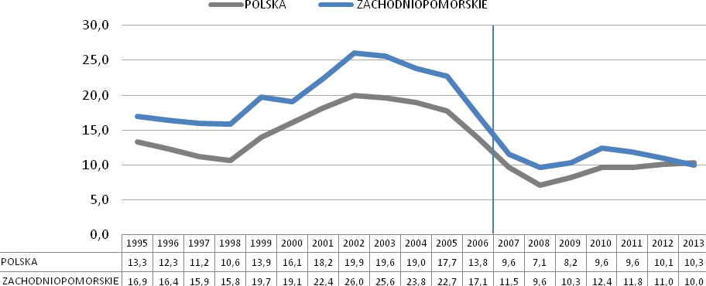
Pionowa linia oznacza rok 2006 – moment opracowania diagnozy dla PO KL
Źródło: opracowanie własne na podstawie BDL GUS
Badanie pełne

Wg stanu na koniec 2013 r. stopa bezrobocia w Polsce wg BAEL (dane z GUS) wyniosła 10,3%, zaś wg EUROSTAT – 10,0%. Przeciętna stopa bezrobocia dla 28 krajów UE wynosi natomiast 10,6%. W końcu 2006 r. wyższa od polskiej była jedynie stopa bezrobocia w Słowacji, zaś w końcu 2013 pod względem stopy bezrobocia, mierzonej przez Eurostat, gorzej niż w Polsce było nie tylko w nowych krajach członkowskich UE takich jak Litwa, Łotwa, Chorwacja, Słowacja czy Bułgaria, ale także np. we Francji (10,2%), w Irlandii (12,1%) i we Włoszech (12,5%). Odnotowano zatem znaczącą poprawę w tym zakresie.
Drugim wskaźnikiem, od analizy którego rozpoczyna się pierwsza część diagnozy dokonanej w ramach PO KL rozdział pt. „Wyzwania stojące przed polskim rynkiem pracy” jest wskaźnik zatrudnienia wśród osób w wieku 15-64. Dane Eurostat za 2006 wskazywały na bardzo niekorzystną pozycję Polski wśród krajów UE – wskaźnik zatrudnienia wynosił jedynie 54,5%, co było przedostatnim wynikiem w UE-25 (niższą wartość tego wskaźnika odnotowano jedynie na Malcie, zaś Polskę wyprzedzały między innymi Węgry, Słowacja, Czechy i Łotwa). Sytuacja w 2013 r. była już znacząco korzystniejsza dla Polski. Wskaźnik zatrudnienia wzrósł o 5,5 punktu procentowego i wyniósł 60,0% . Wyższy wzrost wskaźnika zatrudnienia odnotowały jedynie Malta i Niemcy, zaś Polska awansowała na 20 miejsce na 28 państw UE pod względem tego wskaźnika (w 2006 r. – 24 miejsce na 25 państw). Sytuację Polski i kilku innych państw UE porównywalnych pod względem wskaźnika zatrudnienia na przestrzeni lat 2006-2013 przedstawia wykres 2.
Wykres ten, jak również analiza innych danych wskazuje, że Polska wyszła zwycięsko z największej próby, przed którą stanęły państwa UE w badanych latach – z załamania gospodarczego wywołanego międzynarodowym kryzysem finansowym lat 2007-2009.

Wykres 2. Wskaźnik zatrudnienia w Polsce i w wybranych krajach UE w latach 2006-2013 (%)
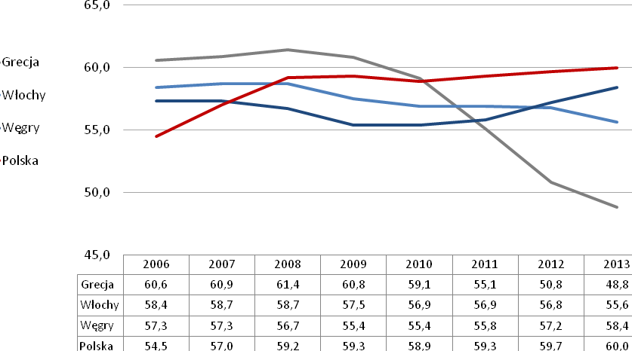
Źródło: opracowanie własne na podstawie danych Eurostat
[n=ok. 31100-31400 gospodarstw domowych]

Skutki kryzysu finansowego były najbardziej odczuwalne w większości krajów UE w 2010 r., kiedy to najniższy w badanym okresie wskaźnik zatrudnienia odnotowano m.in. w Szwecji, Wielkiej Brytanii, Finlandii, Czechach, na Litwie, na Łotwie i w Estonii. Innym momentem pogorszenia się sytuacji jest „druga fala kryzysu” w 2013 – najniższy na przestrzeni 8 badanych lat wskaźnik zatrudnienia odnotowano w Holandii, Danii, Słowenii, na Cyprze, w Portugalii, we Włoszech i w Hiszpanii.
Polska przetrwała pierwszą fazę kryzysu – spadek zatrudnienia i wzrost bezrobocia w latach 2008-2010 był co prawda zauważalny, natomiast dużo niższy niż w większości krajów europejskich, zaś jak na razie brakuje oznak drugiej fali kryzysu – w latach 2011-2013 bezrobocie spadło, a zatrudnienie rosło. Najnowsze dostępne dane potwierdzają stabilizację liczby bezrobotnych w ostatnich latach: we wrześniu 2013 r. stopa bezrobocia wyniosła 16,9%, zaś we wrześniu 2014 r. już tylko 15,2%.
Tak, jak niekorzystna była w 2006 r. sytuacja Polski na tle innych krajów UE, tak niekorzystna była sytuacja województwa zachodniopomorskiego względem innych województw Polski. Wskaźnik zatrudnienia dla WZP w 2006 r. wyniósł jedynie 49,4%, co było najsłabszym wynikiem w kraju. W latach 2006-2013 zatrudnienie rosło we wszystkich regionach. W województwie zachodniopomorskim wzrost ten był najwyższy w całym kraju – wyniósł 7,7 punktu procentowego. W wyniku międzynarodowego kryzysu gospodarczego w większości województw w kraju (poza opolskim) odnotowano przynajmniej raz spadek wskaźnika zatrudnienia (najczęściej w 2010 r.). W województwie zachodniopomorskim spadek ten był wysoki, jednak w kolejnych latach nastąpiło odwrócenie negatywnej tendencji, co oznacza, że ostatecznie także WZP zwycięsko wyszło z kryzysu gospodarczego. Dane dotyczące wskaźnika zatrudnienia w województwie zachodniopomorskim i kilku innych porównywalnych województwach w badanych latach przedstawia wykres 3.
Wykres 3. Wskaźnik zatrudnienia w województwie zachodniopomorskim i w wybranych województwach
w latach 2006-2013 (%)
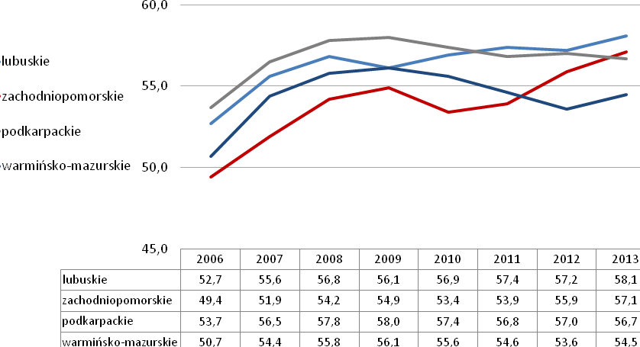
Źródło: opracowanie własne na podstawie danych Eurostat
[n=ok. 31100-31400 gospodarstw domowych]
Należy jednak zwrócić uwagę na fakt, iż poprawa ogólnej sytuacji na rynku pracy w Polsce jest w dużej mierze związana z zagranicznymi migracjami zawodowymi. Dane Narodowego Spisu Powszechnego 2011 wskazują, iż ponad dwa miliony Polaków w momencie przeprowadzania spisu przebywały poza granicami kraju. Spadek bezrobocia i wzrost zatrudnienia niekoniecznie wiązały się zatem ze zwiększeniem liczby miejsc pracy. Potwierdzają to dane GUS – w latach 2011-2013 w województwie zachodniopomorskim nastąpił znaczący spadek tworzonych miejsc pracy i jeżeli spadek ten będzie się utrzymywał, prawdopodobny jest wzrost bezrobocia i spadek zatrudnienia w kolejnych latach.

Wykres 4. Liczba nowych miejsc pracy w woj. zachodniopomorskim w latach 2006-2013 (tys.)
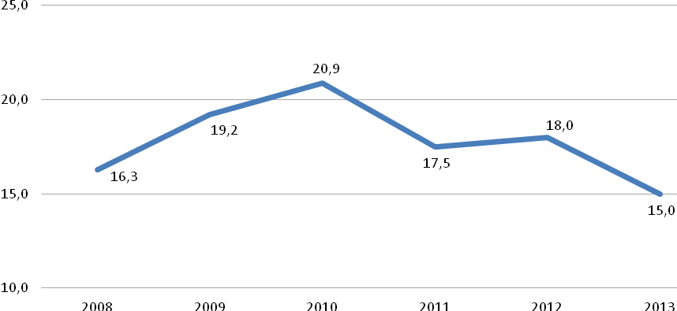
Źródło: opracowanie własne na podstawie BDL GUS
Badanie pełne

Osoby w szczególnej sytuacji na rynku pracy
Do grup osób w szczególnej sytuacji rynku pracy, omawianych w diagnozie będącej podstawą dla PO KL, należały: kobiety (przede wszystkim powracające na rynek pracy po okresie dezaktywizacji związanej z opieką nad dzieckiem), osoby młode, po 50. roku życia z niskim poziomem kwalifikacji zawodowych czy niskim poziomem wykształcenia, osoby długookresowo bezrobotne oraz niepełnosprawne.

Kobiety
Pierwszym wskazanym w PO KL problemem był fakt, iż aktywność zawodowa w grupie kobiet jest niższa niż w grupie mężczyzn. Problem ten w sposób szczególny dotyczył województwa zachodniopomorskiego. W 2006 r. w Polsce wskaźnik zatrudnienia kobiet w wieku 15-64 wynosił 48,2% (dla mężczyzn – 60,9%), podczas gdy w województwie zachodniopomorskim – jedynie 42,4%, co stanowiło ostatni wynik w kraju (dla mężczyzn – 57,0%).
Sytuacja w latach 2006-2013 uległa nieznacznej zmianie. Wzrósł wskaźnik zatrudnienia zarówno wśród mężczyzn (Polska: 66,6%, WZP: 63,8% w 2013), jak i wśród kobiet (analogicznie w 2013 Polska: 53,4%, WZP: 50,5%). O ile tzw. gender employment gap (czyli różnica między wskaźnikiem zatrudnienia mężczyzn a kobiet) w Polsce w tym czasie wzrosła, o tyle w województwie zachodniopomorskim spadła. Zarówno w Polsce, jak i w województwie zachodniopomorskim stosunkowo największa równość miała miejsce w 2010 r. (gender employment gap w wysokości odpowiednio 12,7 punktu procentowego i 11,1 punktu procentowego wobec 12,7 i 14,6 w 2006 r.). W latach 2011-2013 jej poziom był już wyższy, na co wskazuje wykres 5.

Wykres 5. Różnica między wskaźnikiem zatrudnienia mężczyzn i kobiet w Polsce i w woj. zachodniopomorskim w latach 2006-2013 (punkty procentowe)
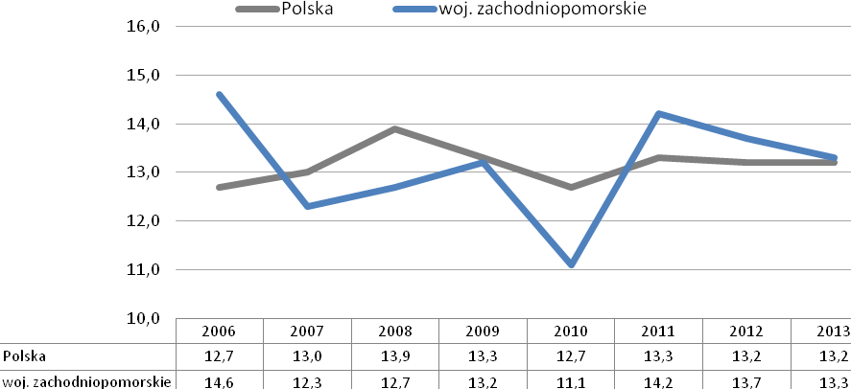
Źródło: opracowanie własne na podstawie BDL GUS
[n=ok. 31100-31400 gospodarstw domowych]

Można zatem uznać, że sytuacja w zakresie zatrudnienia kobiet mimo chwilowej poprawy nadal jest niekorzystna, nie zmieniła się znacząco w porównaniu do wyjściowej, choć gender employment gap w województwie zachodniopomorskim się zmniejsza. Potwierdzają to dane dotyczące bezrobocia rejestrowanego. Wykres 6 przedstawia kształtowanie się wskaźnika bezrobocia (udział osób bezrobotnych zarejestrowanych w populacji w wieku produkcyjnym).

Wykres 6. Wskaźnik bezrobocia wg płci w województwie zachodniopomorskim w latach 2006-2013 (%)
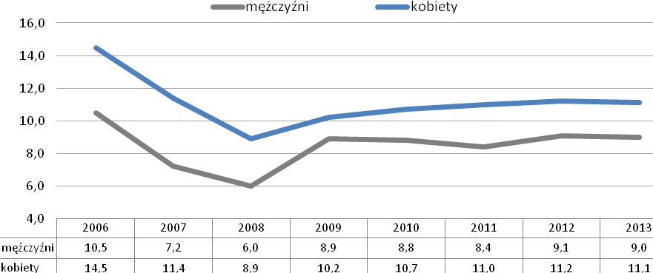
Źródło: opracowanie własne na podstawie BDL GUS
Badanie pełne

Wraz ze wzrostem bezrobocia po międzynarodowym kryzysie gospodarczym nastąpiło także zwiększenie gender gap w zakresie bezrobocia, ale nie do tego stopnia, w jakim wartości wskaźnika różnił się w zależności od płci w 2006 r. Można zatem podsumować, że o ile różnice między sytuacją kobiet i mężczyzn nie są tak drastyczne jak w 2006, o tyle nadal istnieją.
Kolejną podnoszoną kwestią jest kwestia późnego rozpoczynania aktywności zawodowej przez kobiety, związanego z opieką nad dziećmi. Diagnoza w ramach PO KL wskazuje, że „największe różnice w poziomie zatrudnienia odnoszą się do osób w wieku 25-30 lat, co jest związane z okresem rodzenia i wychowywania dzieci”. Powrót na rynek pracy po tym okresie jest utrudniony ze względu na niskie kwalifikacje i brak doświadczenia zawodowego. Aby określić zmiany, jakie zaszły w tym zakresie, przede wszystkim należy przeanalizować wskaźnik zatrudnienia w latach 2006-2013 w podziale na wiek i płeć. W istocie wśród osób w wieku 30-39 lat poziom gender employment gap w województwie zachodniopomorskim jest największy spośród wszystkich kategorii wiekowych, a co więcej, ciągle rośnie na przestrzeni ostatnich lat, od czasu rozpoczęcia PO KL (vide wykres 7). W grupach osób młodych i seniorów wskaźnik ten utrzymuje się mniej więcej na tym samym poziomie, a w grupie 40-49 doszło do spadku na przestrzeni lat 2006-2013. Należy tu dodać, że w grupie osób do 29 roku życia wskaźnik zatrudnienia rósł w badanych latach szybciej niż w grupie
30-39, i dotyczyło to obu płci, podczas gdy w grupie 30-39 wzrosła przede wszystkim aktywność mężczyzn.
Innym wskaźnikiem, na który zwracają uwagę autorzy diagnozy PO KL w związku z powyższym problemem, jest słaby dostęp do usług opiekuńczych dla dzieci. W tym zakresie w województwie zachodniopomorskim zaszła znacząca, pozytywna zmiana. W 2013 r. wychowaniem przedszkolnym było objętych 71,3% dzieci w wieku 3-6 lat wobec 54,7% w roku 2006. W dużej mierze przyczyniły się do tego działania rozwijające punkty przedszkolne w ramach Poddziałania 9.1.1 PO KL. Można zatem wnioskować, że istotne są w tym przypadku także inne czynniki.
Wykres 7. Gender employment gap w województwie zachodniopomorskim w latach 2006-2013 (punkty procentowe)
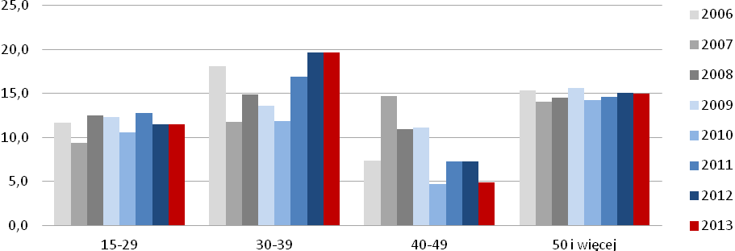
Źródło: opracowanie własne na podstawie BDL GUS - BAEL
[n=ok. 31100-31400 gospodarstw domowych]

Światło na tę sytuację rzuca opublikowany w 2011 r. raport pt. „Zawodowa rola kobiet w społeczeństwie obywatelskim. Wielowymiarowy model dyskryminacji kobiet” (Complex Consulting Katarzyna Blicharska-Czubara, WUP Szczecin 2011). Raport ten wskazuje, iż najczęstszą przyczyną trudności w znalezieniu pracy przez kobiety jest brak ofert pracy, a jednocześnie dla większości pracodawców pożądanymi cechami pracowników są doświadczenie zawodowe, umiejętność pracy w zespole i inne cechy, które można wypracować jedynie w działaniu, w trakcie aktywności zawodowej. Z kolei przedsiębiorcy, z którymi przeprowadzono wywiady w ramach niniejszego badania, wskazują, że największą trudnością wiążącą się z zatrudnieniem kobiety wychowującej małe dziecko jest jej ograniczona dyspozycyjność:
Nie przyjdzie do pracy wtedy, kiedy przyjść powinna i będzie trzeba organizować zastępstwo.
O ile udział osób bez stażu pracy w ogólnej liczbie osób bezrobotnych spada z roku na rok, o tyle różnica między mężczyznami a kobietami w tej grupie jest istotna – w 2013 r. udział kobiet bez stażu pracy w ogólnej liczbie kobiet bezrobotnych wyniósł 18,8% (w przypadku mężczyzn – 14,6%). A zatem problemem utrudniającym zatrudnienie kobietom w grupie wiekowej 30-39 jest z pewnością brak stażu pracy. W tym zakresie diagnoza PO KL jest ciągle aktualna.
W latach 2006-2013 nastąpiła także zmiana liczby osób biernych zawodowo z powodu obowiązków rodzinnych i związanych z prowadzeniem domu (dane wg BAEL). W latach 2006-2010 doszło do spadku z 76 tys. do 65 tys., jednak w latach 2011-2013 następował ponowny wzrost, tak, że w 2013 r. wartość ta osiągnęła 75 tys. – jest więc zbliżona do wartości z 2006 r.
Dane z „Kalejdoskopu Zachodniopomorskiego Rynku Pracy” wskazują, iż największy udział wśród bezrobotnych kobiet ogółem, mają kobiety ze stażem pracy do 5 lat, z wykształceniem gimnazjalnym i poniżej i pozostające bez pracy powyżej 12 miesięcy. Największą część bezrobotnych kobiet stanowią osoby z zawodem z grupy pracownicy usług i sprzedawcy oraz bez zawodu. Wydaje się zatem, że nacisk w kolejnym okresie programowania powinien zostać położony przede wszystkim na działania umożliwiające kobietom zyskanie stażu pracy, doświadczenia zawodowego i „obycia” w sytuacji zawodowej oraz konkretnych kwalifikacji i umiejętności.

Osoby młode i seniorzy
Kolejnym problemem, na który wskazywała diagnoza w ramach PO KL, jest wysokie bezrobocie i niska aktywność zawodowa osób z grup wiekowych do 24 roku życia i powyżej 45 roku życia. W przypadku każdej z tych grup sytuacja na rynku pracy uległa zmianie w latach 2006-2013.
W przypadku osób młodych BAEL analizuje grupę wiekową 15-29. W latach 2006-2013 w grupie tej sytuacja w WZP pod względem aktywności zawodowej uległa umiarkowanej poprawie. Odsetek osób pracujących wzrósł z 34,8% do 39,2%, spadł udział bezrobotnych i biernych zawodowo (w tym – z powodu kontynuowania nauki). Także dane dotyczące bezrobocia rejestrowanego wskazują, że w 2013 r. w województwie było o 7 961 mniej osób bezrobotnych z tej grupy niż w 2006 r. Można więc mówić o poprawie sytuacji tej grupy. Bezrobotni poniżej 24 roku życia stanowili w 2006 r. 18,3% wszystkich bezrobotnych, zaś w 2013 r. było to już tylko 15,7%. Jest to w dużej mierze kwestia niżu demograficznego w tej grupie.
W badaniu jakościowym jeden z respondentów (z instytucji systemu wdrażania i zarządzania PO KL) wskazał na fakt, iż osoby młode są dość trudną grupą, jako uczestnicy projektów:
Są to osoby, które bardzo często zaczynają udział w projekcie, ale go po prostu nie kończą. I przyczyn naprawdę jest wiele. My zakładaliśmy (...) że osoba młoda, która wchodzi do projektu, powinna otrzymywać kompleksowe wsparcie. Mam tu na myśli indywidualny plan działań; wsparcie psychologiczne; następnie: szkolenie; następnie: staż, które miało się kończyć finalnie znalezieniem pracy. Uważaliśmy, że takie kompleksowe wsparcie dla tego młodego człowieka w tej sekwencji jest dla niego najlepsze. Ale okazuje się, że dla młodego człowieka taki długi okres przebywania w projekcie nie jest dobrym rozwiązaniem, gdyż oni bardzo często przerywają udział w projekcie i problem wtedy należy do beneficjenta. A z czym to jest związane? Z tym, że osoba młoda przejdzie szkolenie, znajdzie pracę (...) dorywczą bądź też sezonową, lub też pracę na czarno.

Mimo faktu stosunkowo dużej chłonności rynku pracy wobec młodych, istnieje zapotrzebowanie na działania wspierające wobec nich. Diagnoza PO KL potwierdza się bowiem w miejscu, w którym jest mowa o niedopasowaniu systemu kształcenia do potrzeb rynku pracy. Osoby młode, opuszczające szkołę, potrzebują kursów „dokwalifikowujących”, vide wypowiedź respondenta z instytucji systemu wdrażania i zarządzania PO KL:
(...) Nie zawsze te kierunki, po których młodzi wchodzą na rynek pracy, odpowiadają zapotrzebowaniu lokalnego rynku pracy. (...) Bo dużo jest osób wykształconych nie w tym kierunku, w którym jest zapotrzebowanie. A druga rzecz jest taka, że przedsiębiorcy wymagają już pracowników, którzy mają doświadczenie w tym zawodzie. Nie chcą inwestować w celu dokwalifikowania pracowników. Oni jednak wolą już dostać przygotowanego z odpowiednimi kwalifikacjami i doświadczeniem.

W PO KL grupa seniorów została wskazana w rozdziale dotyczącym wyzwań demograficznych. Rozdział ten odnosi się do prognoz datowanych na 2006 r. Prognoza demograficzna liczby ludności w wieku poprodukcyjnym (65 lat i więcej) wskazywała, że w 2013 r. osób takich będzie 5,62 mln wobec 5,10 mln w roku 2006. Prognoza ta zasadniczo sprawdziła się - liczba osób w wieku poprodukcyjnym wyniosła ostatecznie na koniec 2013 r. 5 672 608 i planowany jest dalszy wzrost. Autorzy diagnozy piszą, iż „prognozy demograficzne wskazują, że nie można spodziewać się szybkiej poprawy – dzietność w Polsce będzie w perspektywie najbliższych kilkunastu lat kształtowała się poniżej poziomu zapewniającego prostą zastępowalność pokoleń”. Niestety także w tym przypadku można mówić o trafnych prognozach. Według „The World Factbook”, w 2013 r. na kobietę w tak zwanym wieku rozrodczym przypadało w Polsce 1,32 dziecka – jest to jeden z najniższych wyników w Europie, a województwo zachodniopomorskie stanowi jeden z regionów o najsłabszych wskaźnikach dzietności. A zatem proces starzenia się społeczeństwa będzie postępował.
Jeżeli analizie poddano by jedynie wskaźnik zatrudnienia wg BAEL, to można by uznać, że sytuacja seniorów na rynku pracy poprawiła się. BAEL analizuje grupy 40-49, powyżej 50 r.ż. i 55-64. W każdej z tych grup wystąpił bowiem w WZP wzrost wskaźnika zatrudnienia, co przedstawiono na wykresie nr 8.

Wykres 8. Wskaźnik zatrudnienia wg BAEL w grupach wiekowych seniorów w województwie zachodniopomorskim w latach 2006-2013 (punkty procentowe)
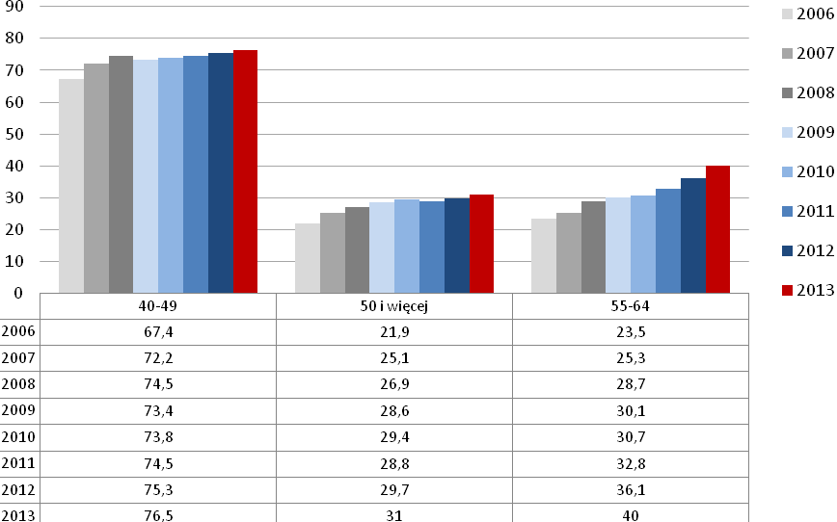
Źródło: opracowanie własne na podstawie BDL GUS - BAEL
[n=ok. 31100-31400 gospodarstw domowych]

Sama analiza wskaźnika zatrudnienia wg BAEL jest jednak niewystarczająca, gdyż wskaźnik ten oznacza odsetek osób zatrudnionych w ogólnej populacji. Odsetek ten zawsze wzrasta, gdy zmniejsza się liczba osób biernych zawodowo np. z tytułu emerytury – a likwidacja tzw. wcześniejszych emerytur wpłynęła na takie zmniejszenie w latach 2007-2013 r.
Aby zatem otrzymać wiążące dane dotyczące przemian w grupie seniorów, należy przeanalizować także dane dotyczące bezrobocia rejestrowanego, które ponadto analizowane są w innych grupach – 45-54 oraz 55 i więcej. Taki podział jest korzystniejszy przy badaniu mającym na celu ustalenie aktualności diagnozy PO KL. Dane w tym podziale przedstawia wykres 9.
Wykres 9. Liczba bezrobotnych w grupach wiekowych 45-54 oraz 55 i więcej w województwie zachodniopomorskim w latach 2006-2013 (osoby)
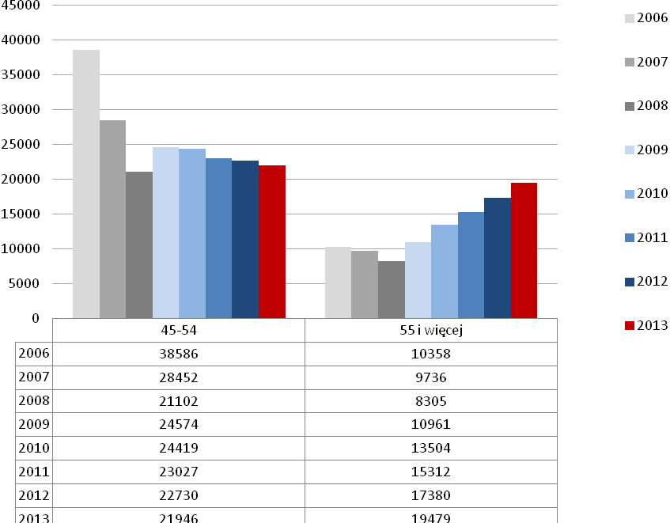
Źródło: opracowanie własne na podstawie BDL GUS
Badanie pełne

Jak się okazuje, wewnątrz grupy 45+ nastąpiła radykalna zmiana struktury osób bezrobotnych związana między innymi ze starzeniem się społeczeństwa oraz zmianą systemu emerytalnego. O ile w 2006 r. osoby w wieku 45-54 stanowiły największą grupę wśród bezrobotnych (27,8% ogółu), a osoby w wieku 55 i więcej lat stanowiły najmniejszą grupę (7,5%), to przemiany lat 2006-2013 całkowicie odwróciły proporcje – i tak w 2013 r. liczba zarejestrowanych bezrobotnych w wieku 45-54 spadła aż o 16 640 osób (i grupa ta stanowiła już tylko 19,8% ogółu), zaś liczba zarejestrowanych bezrobotnych w wieku 55 i więcej lat wzrosła o 9121 osób (i grupa ta stanowiła w tym roku aż 17,5% ogółu). Największy wzrost nastąpił tu w latach 2008-2012, kiedy to, po niewielkim spadku, liczba osób bezrobotnych w tej grupie wzrosła o ponad 100%, natomiast największy spadek liczby bezrobotnych w wieku 45-54 nastąpił w latach 2006-2008.
Podsumowanie rozdziału stanowi wykres 10, przedstawiający zmiany udziału poszczególnych grup wiekowych w ogólnej liczbie osób bezrobotnych w województwie. Jak wskazuje wykres, dwie grupy wiekowe, w których udział bezrobotnych rośnie, to grupy 35-44 i 55+. Jednocześnie rósł udział tych grup w ogólnej populacji, jednak wzrost udziału bezrobotnych w wieku 55+ w ogóle bezrobotnych następował znacznie szybciej niż wzrost udziału grupy wiekowej 55+ w ogólnej populacji.

Wykres 10. Udział poszczególnych grup wiekowych w ogólnej liczbie osób bezrobotnych w województwie zachodniopomorskim w latach 2006-2013 (%)
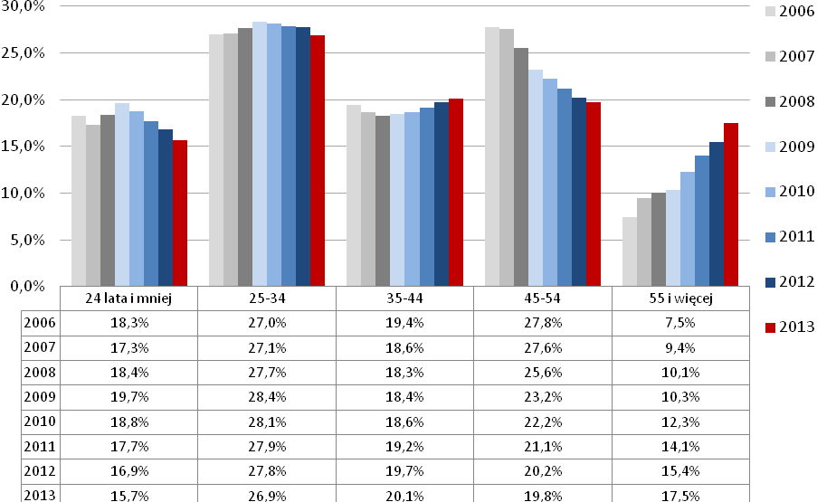
Źródło: opracowanie własne na podstawie BDL GUS
Badanie pełne

W ramach diagnozy PO KL osoby w wieku 45+ uznane zostały za „grupę w wieku niemobilnym”. Diagnoza ta w chwili obecnej wydaje się zatem w przypadku województwa zachodniopomorskiego już nieprecyzyjna ze względu na zmiany, jakie zaszły. Z powyższych diagnoz wyraźnie wynika, że grupą, którą obecnie można określić przede wszystkim jako „znajdującą się w szczególnej sytuacji na rynku pracy” są osoby w wieku 55+ i to dla tych osób należałoby przede wszystkim kierować pomoc, tym bardziej, że wielkość tej grupy będzie rosła. W przypadku grupy osób młodych, wsparcie należy utrzymać na tym samym poziomie; jeżeli istniałby natomiast wybór jedynie między grupą młodych a seniorów, to w świetle sytuacji demograficznej i gospodarczej należy położyć nacisk na tę drugą grupę.
Sytuacja grupy 55+ jest o tyle trudna, że nie tylko wiek jest przyczyną ich marginalizacji na rynku pracy, vide wypowiedź respondenta:
W przypadku osób po 50. roku życia, problemem jest zarówno brak stosownego wykształcenia, bo mamy osoby w tym wieku, które mają tylko wykształcenie podstawowe bądź niepełne średnie... W sytuacji, gdy tracą pracę czy po długiej przerwie wracają na rynek pracy, to bariery są po obydwu stronach. I po stronie uczestnika projektu i po stronie potencjalnego pracodawcy.

Pomijając wymienione powyżej niskie i niedostosowane do realiów wykształcenie, w grupie tej mamy do czynienia także z szeroko pojętą bezradnością życiową i zawodową, niższą wydajnością pracy, wykluczeniem cyfrowym itp., na co wskazuje respondent z instytucji rynku pracy:
Osoby te w zasadzie mogły przyzwyczaić się do ‘starego systemu’ – często pracują przez wiele lat tylko w jednym zakładzie pracy, co może ograniczać ich ścieżkę kariery (poprzez np. wykonywanie tych samych czynności). Mogą też powstawać zastrzeżenia co do sprawności i wydolności danych osób – nieuchronny zegar tyka.
Niechęć do zatrudniania tej grupy osób występuje także wśród pracodawców - stąd szczególna potrzeba kompleksowego wsparcia dla osób 55+.

Pozostałe grupy – najważniejsze zmiany w ostatnich latach

Długotrwale bezrobotni
Pierwszą z pozostałych grup w szczególnej sytuacji na rynku pracy są osoby bezrobotne długotrwale. W 2006 r., kiedy powstawała diagnoza, stanowili oni wg danych pochodzących z PUP 49,3% ogółu bezrobotnych (lub 51,2% wg BAEL, co było przytaczane w diagnozie do PO KL). Autorzy diagnozy opisując tę grupę wskazują, iż „długi okres pozostawania bez pracy potęguje deprecjację ich kwalifikacji i umiejętności, obniżając prawdopodobieństwo znalezienia zatrudnienia w przyszłości”.
W latach 2006-2009 zarówno w Polsce, jak i w województwie zachodniopomorskim, nastąpił istotny spadek liczby osób długotrwale bezrobotnych – liczba ta, w tym okresie, spadła niemal o połowę. Niestety, kryzys gospodarczy i spowolnienie wzrostu gospodarczego w latach 2010-2013 sprawiło, że trend został odwrócony; zwłaszcza w latach 2010-2011 następował szybki wzrost liczby bezrobotnych długotrwale, a także wzrost ich udziału w ogólnej liczbie osób bezrobotnych. W latach 2012-2013 wzrost ten był już wolniejszy, na co wskazuje wykres 11.

Wykres 11. Udział bezrobotnych długotrwale w ogólnej liczbie osób bezrobotnych w województwie zachodniopomorskim w latach 2006-2013 (%)
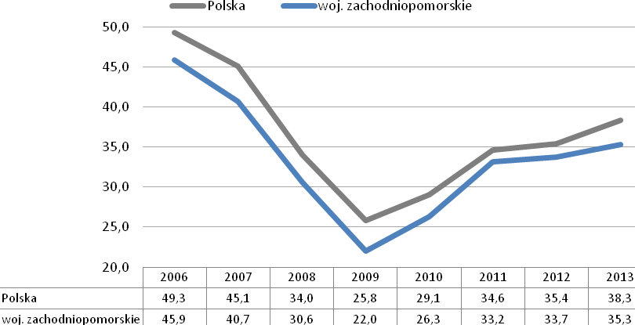
Źródło: opracowanie własne na podstawie BDL GUS
Badanie pełne

Zatem mimo niekorzystnej zmiany, w 2013 r. liczba osób bezrobotnych długotrwale w województwie była o ponad 24 000 niższa niż w 2006, a ich udział w ogólnej liczbie był znacząco niższy niż w 2006 r. Alarmująca diagnoza PO KL w tym zakresie jest zatem częściowo nieaktualna, lecz nadal grupa ta wymaga szczególnego wsparcia, jako trudna do aktywizacji.
Osoby bez kwalifikacji zawodowych
Diagnoza PO KL wskazuje na istotne problemy grupy osób bez kwalifikacji zawodowych. W województwie zachodniopomorskim osoby te w końcu 2006 r. stanowiły 32,6% ogółu bezrobotnych i było ich 45 315. Ich liczba bezwzględna w 2013 r. spadła do 35 572, jednakże znacząco też spadła ogólna liczba osób bezrobotnych.
Dlatego w końcu grudnia 2013 r. udział grupy osób bez kwalifikacji w ogólnej liczbie osób bezrobotnych był wyższy niż w 2006 r. i wynosił 34,5%, co predestynuje tę grupę do szczególnego wsparcia.
Osoby bez doświadczenia zawodowego
Liczba bezrobotnych bez stażu pracy, pomijając wahnięcie w górę w 2009 r., zmniejszała się w latach 2006-2013 i ostatecznie w 2013 r. osób takich w rejestrach zachodniopomorskich PUP było 18 635 – o ponad 40% (12 000 osób) mniej niż w 2006 r. Zmniejsza się także sukcesywnie udział tej grupy w ogólnej liczbie osób bezrobotnych, co ilustruje wykres 12.

Wykres 12. Odsetek osób bez doświadczenia zawodowego w ogólnej liczbie osób bezrobotnych w województwie zachodniopomorskim w latach 2006-2013 (%)
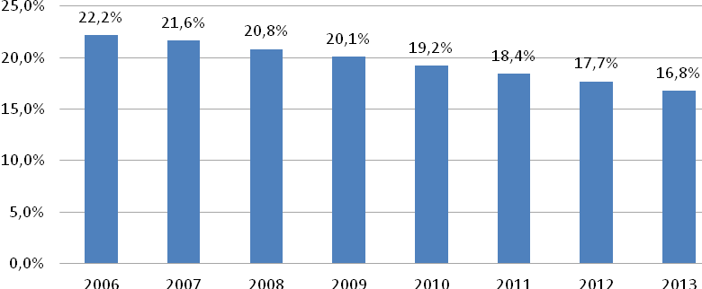
Źródło: opracowanie własne na podstawie BDL GUS
Badanie pełne

Osoby bez wykształcenia średniego
W warunkach szybko rosnących w ostatnich latach wskaźników skolaryzacji, liczba osób bez wykształcenia średniego, w ogólnej populacji województwa spada. Wg BAEL w roku 2006 osób takich było w województwie 366 000, a w 2013 – już tylko 283 000. Istotnie spadła więc także liczba osób bezrobotnych z wykształceniem gimnazjalnym i niższym – w 2006 r. wynosiła ona 53 836 osób, a w 2013 r. – już 37 555. Nadal jest to jednak największa wiekowa grupa bezrobotnych, choć jej udział spadał w latach 2006-2013, by w tym ostatnim roku wynieść 33,8%. Należy przy tym zauważyć, że najszybciej rośnie wśród bezrobotnych udział grupy osób z wykształceniem wyższym oraz średnim ogólnokształcącym.
Niepełnosprawni
Osoby niepełnosprawne należą do tych grup, które w sposób szczególny zagrożone są wykluczeniem z rynku pracy. W PO KL wspomina się, że większość z nich posiada najwyżej wykształcenie podstawowe, a ich potencjał nie jest wykorzystywany przez gospodarkę. Osoby te nie chcą korzystać z usług rynku pracy, najczęściej znajdują się w grupie biernych zawodowo, dlatego też dane PUP są tu niewystarczające.
Lata 2004-2006, kiedy powstawał PO KL, to bardzo niekorzystny czas dla osób niepełnosprawnych na rynku pracy – od czasu transformacji ustrojowej sukcesywnie upadały spółdzielnie inwalidów i zakłady pracy chronionej, a pracodawcy coraz bardziej niechętnie zatrudniali takie osoby.
W momencie przygotowywania diagnozy PO KL województwo zachodniopomorskie wyjątkowo niekorzystnie wyróżniało się na tle innych regionów pod względem wskaźnika zatrudnienia osób niepełnosprawnych. W 2006 r. wskaźnik ten wg BAEL w WZP wynosił jedynie 8,3% i było to ostatnie miejsce w kraju (dla porównania, w znajdującym się na przedostatniej pozycji województwie pomorskim wskaźnik ten wyniósł 12,9%, a w woj. lubelskim, gdzie sytuacja była najlepsza, wartość wskaźnika wyniosła 26,7%).
W latach 2004-2013 wartość wskaźnika w większości województw rosła, w pewnej mierze ze względu na różnego rodzaju programy pomocowe i nowe rozwiązania ułatwiające pracodawcom zatrudnianie osób niepełnosprawnych, ale przede wszystkim ze względu na dobrą sytuację gospodarczą w latach 2007-2009. Wykres 13 przedstawia zmiany wskaźnika zatrudnienia niepełnosprawnych w latach 2006-2013 w województwie zachodniopomorskim i trzech innych województwach, które w 2006 miały najmniej korzystną sytuację pod względem zatrudnienia niepełnosprawnych.

Wykres 13. Wskaźnik zatrudnienia osób niepełnosprawnych w województwie zachodniopomorskim i innych wybranych województwach w latach 2006-2013 (%)
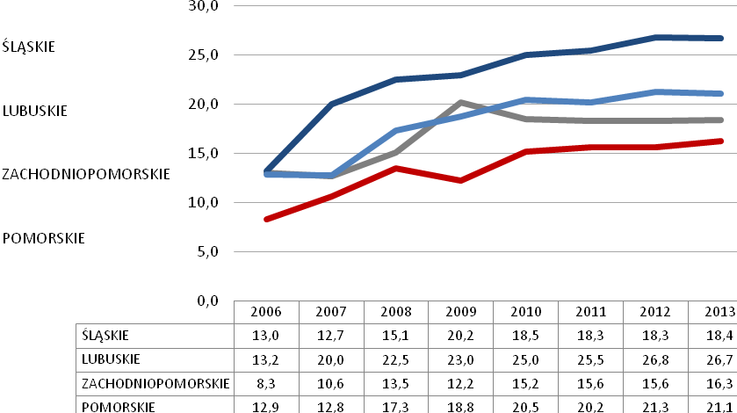
Źródło: opracowanie własne na podstawie BDL GUS - BAEL
[n=ok. 31100-31400 gospodarstw domowych]
Wskaźnik zatrudnienia niepełnosprawnych rósł w ostatnich latach, lecz województwo zachodniopomorskie nadal pod tym względem jest na ostatnim miejscu w Polsce.
Rośnie także liczba niepełnosprawnych rejestrujących się w powiatowych urzędach pracy (w 2006 r. – 2706, w 2013 r. – 4853 osoby), choć w przypadku tej grupy można uznać ten fakt za sukces (przechodzenie z bierności zawodowej do aktywności w poszukiwaniu pracy).
Wszystkie powyższe dane wskazują na fakt, że w województwie zachodniopomorskim osoby niepełnosprawne, pozbawione zatrudnienia, należy objąć szczególnym wsparciem w kolejnym okresie programowania.
Osoby wychowujące co najmniej 1 dziecko
Diagnoza PO KL kładzie szczególny nacisk na tę grupę ze względu na problemy zarówno po stronie samej osoby pozbawionej zatrudnienia, jak i po stronie pracodawców:
Dłuższa przerwa w wykonywaniu pracy może wiązać się z utratą lub dezaktualizacją posiadanych kwalifikacji zawodowych. Także sami pracodawcy niechętnie przyjmują do pracy młode matki z obawy przed zwiększoną absencją tej grupy pracowników.
W końcu 2013 r. wśród zarejestrowanych bezrobotnych liczba osób wychowujących co najmniej jedno dziecko do 18 roku życia wyniosła 13 010 osób, co stanowi 11,7% ogólnej populacji bezrobotnych. Liczba ta rośnie w ostatnich latach (np. w grudniu 2010 r. wynosiła 12 031 osób, co stanowiło 10,9% ogółu bezrobotnych), jednak, podobnie jak w przypadku osób niepełnosprawnych, wzrost liczby zarejestrowanych bezrobotnych w tej grupie może być zjawiskiem pozytywnym w aspekcie przechodzenia z grupy biernych zawodowo do poszukujących pracy. Mimo to, w ostatnich latach znacząco wzrosła w województwie zachodniopomorskim liczba osób biernych zawodowo z powodu obowiązków rodzinnych i związanych z prowadzeniem domu (vide wykres 14).

Wykres 14. Liczba osób biernych zawodowo z powodu obowiązków rodzinnych i związanych z prowadzeniem domu w województwie zachodniopomorskim w latach 2006-2013 (tys. osób)
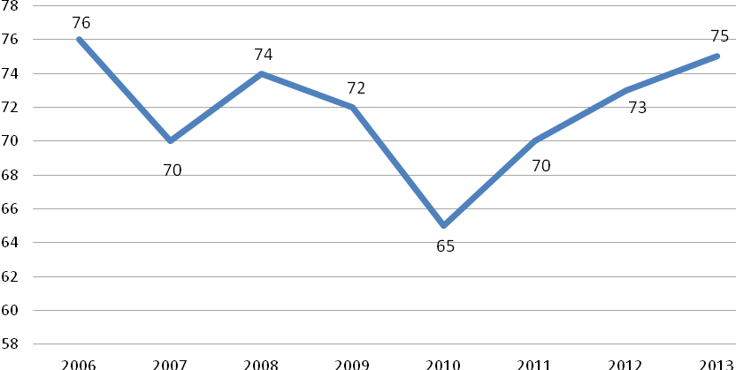
Źródło: opracowanie własne na podstawie BDL GUS - BAEL
[n=ok. 31100-31400 gospodarstw domowych]
Większość respondentek cytowanego wcześniej badania „Wielowymiarowy model dyskryminacji kobiet” postrzega posiadanie małych dzieci jako utrudnienie w znalezieniu pracy, a 10% spotkało się ze strony swojego pracodawcy z utrudnieniem lub uniemożliwieniem powrotu do pracy po urodzeniu dziecka. Dlatego też, jak i w świetle powyższych danych, diagnoza PO KL wydaje się aktualna, a grupa powinna być nadal obejmowana wsparciem.
Osoby, które po odbyciu kary pozbawienia wolności nie podjęły zatrudnienia
W ramach diagnozy PO KL grupie tej poświęcono osobny podrozdział – wskazywano na ogromny problem ze znalezieniem legalnej pracy, wysokie koszty pracy więźniów, stygmatyzację i przedawnienie kwalifikacji.
Grupa ta jest zasadniczo mało zbadana. Dane Powiatowych Urzędów Pracy w 2009 r. wskazywały liczbę 2 056 takich osób, czyli 1,9% ogółu bezrobotnych, zaś w 2013 r. – na 3 119 osób, czyli już 3,0%. Należy jednak zauważyć, iż osoby te rzadko rejestrują się w PUP, w związku z czym duża ich liczba pozostaje wśród biernych zawodowo.
Choć w ostatnich latach nastąpiły zmiany na lepsze w zakresie wsparcia, to grupa pozostaje trudna do aktywizacji i wsparcie dla niej powinno pozostawać na tym samym poziomie, co pozwoli uniknąć alternatywnych kosztów w przyszłości.
Osoby, które ukończyły szkołę wyższą poniżej 27 roku życia
Z roku na rok w województwie zachodniopomorskim, jak i w całej Polsce, rósł udział grupy osób z wyższym wykształceniem w ogólnej populacji osób bezrobotnych. Grupa ta nie była wskazywana w diagnozie PO KL, choć wskazywano na fakt, iż może ona wzrastać: „Popularność poszczególnych kierunków kształcenia zdaje się dość daleko odbiegać od popularności optymalnej z punktu widzenia procesów zachodzących na rynku pracy. Taka konstatacja jest wzmocniona porównaniem struktury studentów i absolwentów w Polsce i w innych krajach UE. Nadreprezentowane wydają się kierunki humanistyczne przy stosunkowo małej popularności kierunków matematyczno-przyrodniczych i technicznych.
W 2006 r. w powiatowych urzędach pracy województwa zachodniopomorskiego zarejestrowanych było 994 bezrobotnych, którzy ukończyli szkołę wyższą i nie przekroczyli 27 roku życia; stanowili oni 0,7% ogólnej populacji bezrobotnych, był to więc problem marginalny. Na koniec 2013 r. było ich 973, co stanowi 0,9%. Wzrost w tej grupie jest więc nieznaczny.

Inne zmiany
PO KL na lata 2007-2013 r. został zatwierdzony przez Komisję Europejską w dniu 28 września 2007 r. Rok 2007, w którym rozpoczęła się realizacja PO KL, był rokiem szczególnym. Można zaryzykować twierdzenie, że pod względem wskaźników gospodarczych było to jedno z najlepszych lat dla Polski. W roku tym wzrost gospodarczy w Polsce wyniósł 6,7%, co było najwyższym wynikiem od długiego czasu. Podobnie wysokie były wskaźniki PKB. Lata 2005-2006 to czas „odbijania się od dna”, zaś najlepsza sytuacja miała mieć miejsce w kolejnych latach. Niestety międzynarodowy kryzys finansowy spowodował kolejne załamania.
W ciągu siedmiu lat funkcjonowania PO KL w Polsce doszło do kilku istotnych zmian społecznych i gospodarczych. Po pierwsze, dokonała się wspominana już znacząca emigracja zarobkowa. Zdaniem jednego z ekspertów, w połączeniu ze stopniowym ograniczaniem napływu na rynek pracy osób wchodzących w wiek produkcyjny migracja wpływa stopniowo na ograniczenie bezrobocia, pomimo odczuwalnego kryzysu na rynkach światowych – a więc ograniczenie bezrobocia jest w pewnym sensie złudne:
W województwie zachodniopomorskim te korzystne zmiany są widoczne szczególnie w okresie letnim, gdy branża turystyczna i rolnicza - a także prace leśne i zbiórka runa leśnego - zapewniają okresowy, znaczący wzrost zatrudnienia. Okres lata sprzyja też mobilności pracowników. Zmiany te widoczne są np. na obszarach przygranicznych, na których ludność od lat poszukiwała zatrudnienia za zachodnią granicą a z czasem odpłynęła z tych regionów – być może na stałe. W efekcie po obu stronach granicy pojawiają się pierwsze niedobory pracowników sezonowych.
Znaczny odpływ siły roboczej z kraju przełożył się również na sytuację na rynku edukacyjnym. Tutaj nastąpiła redukcja zatrudnienia oraz ograniczeniu uległa oferta oświatowa. Elementem tego procesu jest również wygaszanie filii zamiejscowych niektórych zachodniopomorskich uczelni. Sytuacja ta jest o tyle niebezpieczna, że utrudnia dostęp do oferty edukacyjnej, a także stają się przyczyną odpływu części zdolniejszej młodzieży z regionu. Natomiast w wyniku szkoleń wzrosła świadomość potrzeby edukacji ustawicznej. Spowodowało to również – jak podkreślił ekspert - otwarcie się przez pracodawców na bezrobotnych w bardziej zaawansowanym wieku.
Drugi z ekspertów, komentując zmiany w sferze edukacyjnej, zwrócił uwagę na to, że nastąpiła deprecjacja wykształcenia ogólnego. Dziś na rynku liczy się raczej „fach” i konkretne zawodowe kompetencje oraz doświadczenie:
[…] trzeba mieć to CV, doświadczenie, konkretne umiejętności i wcale niekoniecznie wynoszone ze szkół zawodowych, raczej learning-on-the-job.

Podsumowanie – najważniejsze zmiany społeczno-gospodarcze i aktualność diagnozy PO KL
Wysoka stopa bezrobocia i niski poziom zatrudnienia stanowiły dane, które następnie – jak się zdaje – stały się kluczowym punktem wyjścia dla zaprojektowania wsparcia w ramach PO KL, a przede wszystkim podstawą przeznaczenia największej puli środków finansowych na Priorytet VI PO KL – „Rynek pracy otwarty dla wszystkich”, a w tym przede wszystkim na Poddziałanie 6.1.3 – „Poprawa zdolności do zatrudnienia oraz podnoszenie poziomu aktywności zawodowej osób bezrobotnych”, realizowane przez Powiatowe Urzędy Pracy w ramach projektów systemowych. Jednocześnie założenia PO KL i SzOP w stosunkowo niewielkim stopniu profilują grupy osób bezrobotnych, do których ma być skierowane wsparcie – w momencie rozpoczęcia Programu należało rozwiązać problem ogólnie wysokiego bezrobocia we wszystkich grupach.
Przemiany społeczno-gospodarcze, które zaszły w latach 2006-2013 sprawiły, że sytuacja poprawiła się, choć w niewielkim stopniu. Mimo kryzysu gospodarczego lat 2009-2011 stopa bezrobocia w chwili obecnej jest niższa niż w 2006 (lata 2012-2014 są czasem stabilizacji), a przede wszystkim zwiększyła się rotacja na rynku pracy, w związku z czym znacząco spadł odsetek długotrwale bezrobotnych. Poprawiła się także sytuacja ludzi młodych. Należy zwrócić tu uwagę, że niezwykle istotnym czynnikiem tych zmian jest emigracja zarobkowa i odpływ młodych z regionu. Jak wskazuje ekspert w ramach wywiadu:
Okres stagnacji demograficznej zrodził także problem zmian na rynku edukacyjnym w postaci redukcji zatrudnienia w samej branży oraz znaczącego ograniczenia oferty oświatowej, w tym rozpoczęcia wygaszania ośrodków zamiejscowych uczelni w woj. zachodniopomorskiej. Sytuacja taka ogranicza dostępność i szerokość oferty edukacyjnej, a także staje się przyczynkiem do odpływu zdolniejszej młodzieży z regionu.
W wyniku szkoleń i programów wzrosła za to świadomość edukacji ustawicznej, a także otwarcie przez pracodawców na bezrobotnych w bardziej zaawansowanym wieku. W przypadku tej ostatniej grupy istnieje jednak duża nieścisłość w diagnozie PO KL, gdyż diagnoza ta traktuje jako całość grupę 45+, gdy tymczasem niniejsze badanie wykazuje wyraźnie, że istnieje ogromna różnica między sytuacją na rynku pracy grupy 45-54 i grupy 55+. Sytuacja w tej drugiej grupie jest znacząco bardziej niekorzystna i dlatego też konieczne jest projektowanie wsparcia przede wszystkim dla osób po 55 roku życia. Wraz z coraz wyższymi wskaźnikami skolaryzacji, znacząco spadła też liczba osób bezrobotnych bez wykształcenia średniego, choć nadal jest to największa grupa bezrobotnych w województwie.
W przypadku pozostałych grup, w szczególnej sytuacji na rynku pracy nie wystąpiły szczególne zmiany w porównaniu do diagnozy PO KL. Nadal szczególnego wsparcia wymaga grupa niepełnosprawnych oraz osób bez kwalifikacji i doświadczenia zawodowego, przede wszystkim kobiet.
Jedna z respondentek zauważyła, że wśród osób bez pracy można wyodrębnić nową kategorię bezrobotnego, który nie do końca wpisuje się w schemat PO KL:
(…) ja bym tutaj dodała to, co zauważyłam najbardziej, to bezrobotnymi teraz takimi, co mają trudność z wejściem na rynek pracy, to są osoby, które, albo nie mają tego doświadczenia zawodowego, szczególnie w swoim wyuczonym zawodzie, w tym zawodzie, co chcą pracować, bo są tzw. „skoczki”, wszędzie gdzieś tam pracowali, a nie mają takiego doświadczenia w tym swoim wyuczonym zawodzie, co chcą pracować, bo z tego braku doświadczenia, to oni brali co popadło i przez to ciągle dalej skaczą.
Chodzi więc o osoby, które nie mogą rozpocząć pracy w zawodzie, który mają wyuczony, bo – z jakichś względów, których respondentka nie precyzuje – nie jest on dla nich dostępny. Z tego względu pracują w różnych pracach, które jednak nie dają im doświadczenia w zawodzie wyuczonym. Takie osoby często należą do grupy z wykształceniem wyższym, np. po studiach humanistycznych.

Diagnozowanie potrzeb w ramach projektów
W trakcie tworzenia wniosków o dofinansowanie, a także (wg deklaracji beneficjentów - w 88% badanych projektów) beneficjenci prowadzili diagnozę potrzeb uczestników. Stosunkowo najczęściej była ona realizowana w projektach partnerskich i innowacyjnych. Najczęstsze metody diagnozowania potrzeb w trakcie realizacji projektu przedstawia wykres 15.

Wykres 15. Metody diagnozowania potrzeb w ramach badanych projektów
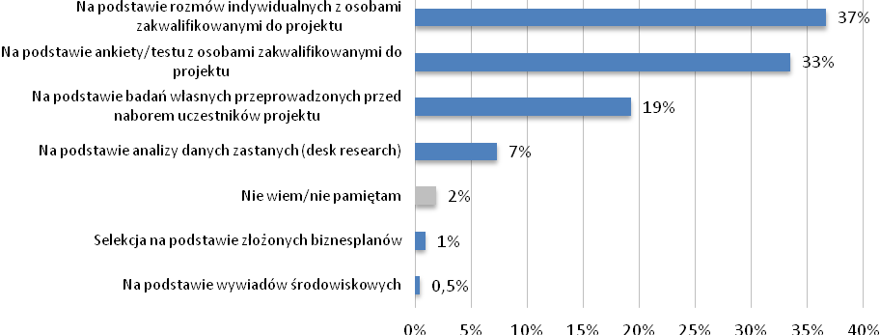
Źródło: Badanie CATI z beneficjentami [n=400]

Beneficjenci niemal 3/4 badanych projektów podejmowali próby modyfikacji działań zaplanowanych wstępnie w projekcie ze względu na bieżącą diagnozę konkretnej grupy zrekrutowanej do projektu.
Aż 27% badanych uczestników projektów stwierdziło jednak, że nie prowadzono wśród nich rozeznania potrzeb. Stosunkowo najczęściej w taki sposób odpowiadały osoby długotrwale bezrobotne, które jednocześnie uznawane są przez projektodawców za szczególnie trudne do aktywizacji. Wskazuje to na fakt, że właśnie w tych najtrudniejszych grupach należy szczególnie precyzyjnie określić potrzeby już na etapie realizacji projektu.

Wykres 16. Metody diagnozowania potrzeb wg uczestników z najliczniejszych grup
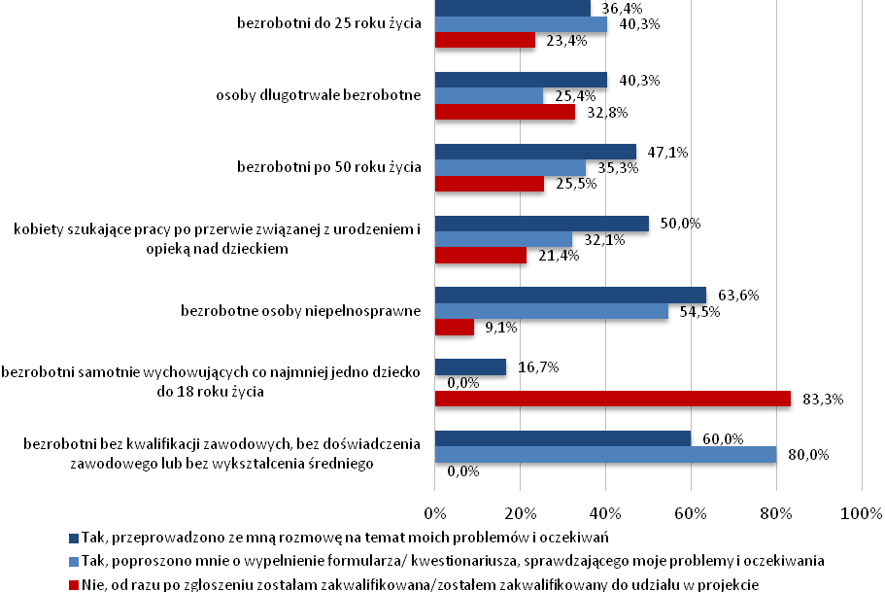
Źródło: badanie CATI z uczestnikami projektów [n=268]

Ocena zastosowanego modelu wsparcia dla poszczególnych grup docelowych
Rozdział odpowiada na następujące pytania badawcze:
- Jaki model/modele wsparcia były stosowane w ramach interwencji PO KL skierowanej do osób w szczególnej sytuacji na rynku pracy?
- Czy stosowany model różnił się ze względu na rodzaj projektodawcy/projektu (partnerski, systemowy, innowacyjny)?
- Jaki model wsparcia przynosi najwięcej korzyści (w aspekcie kryteriów ewaluacyjnych) poszczególnym grupom uczestników i jakie są tego przyczyny?
- Jakie były najbardziej efektywne (z punktu widzenia grupy docelowej) źródła wiedzy/kanały informacyjne na temat projektów?
- Jakie były najlepsze sposoby rekrutacji uczestników projektów w ramach poszczególnych grup objętych badaniem?

Opis stosowanych modeli wsparcia
W ramach realizowanych projektów stosowany był bardzo szeroki wachlarz form wsparcia. Można jednak wskazać pewien model stanowiący grupę powiązanych ze sobą działań, która w sposób zdecydowanie częstszy od pozostałych występowała w projektach. Jak wskazuje poniższy wykres, najbardziej popularną formą były szkolenia zawodowe (78% wskazań), doradztwo (63%) oraz wsparcie psychologiczne i wsparcie w zakresie aktywnego poszukiwania pracy (odpowiednio 45% i 44%). Z drugiej strony, z kolei, znajdują się formy najmniej popularne, takie jak: doposażenie stanowiska pracy (2%), zatrudnienie subsydiowane (8%), stypendia (13%). Wsparcie pomostowe i pracę socjalną wskazało 13 % respondentów.
Można mówić o pewnym standardowym zestawie form wsparcia realizowanym w projektach. Na podstawie analizy wypowiedzi zebranych podczas badania jakościowego, można wskazać dwa podstawowe modele wsparcia. Pierwszy z nich składa się z czterech poniższych elementów, choć nie zawsze wszystkie z nich występowały w każdym z projektów:
- wsparcia doradczego – podczas którego pracowano z beneficjentem nad określeniem jego zawodowych zainteresowań, próbowano wspólnie z nim określić np. kierunek przekwalifikowania;
- wsparcia psychologicznego – było ono kierowane m.in. do osób długotrwale bezrobotnych, które potrzebowały konsultacji ze specjalistą, który pomógłby im przezwyciężyć wewnętrzne bariery związane np. z ponownym rozpoczęciem pracy zawodowej po okresie długiej przerwy;
- szkolenia zawodowego – celem, którego było przekazanie wiedzy i umiejętności, a także nadanie stosownych uprawnień osobom, które chciały zmienić swoje kompetencje zawodowe, doszkolić się w jakimś obszarze zawodowym albo przekwalifikować się;
- stażu – celem którego było przećwiczenie nabytych umiejętności w praktyce
i – w przypadku osób, które do tej pory nie funkcjonowały na rynku pracy, bądź w tym funkcjonowaniu miały długą przerwę – wdrożenie się rytm stałej pracy (np. wypracowanie nawyków punktualności, regularności wykonywanej pracy itp.); niektóre projekty zakładały, że dany uczestnik projektu zostanie zatrudniony przez pracodawcę.
Wykres 17. Formy wsparcia stosowane w projektach ogółem (% wskazań)
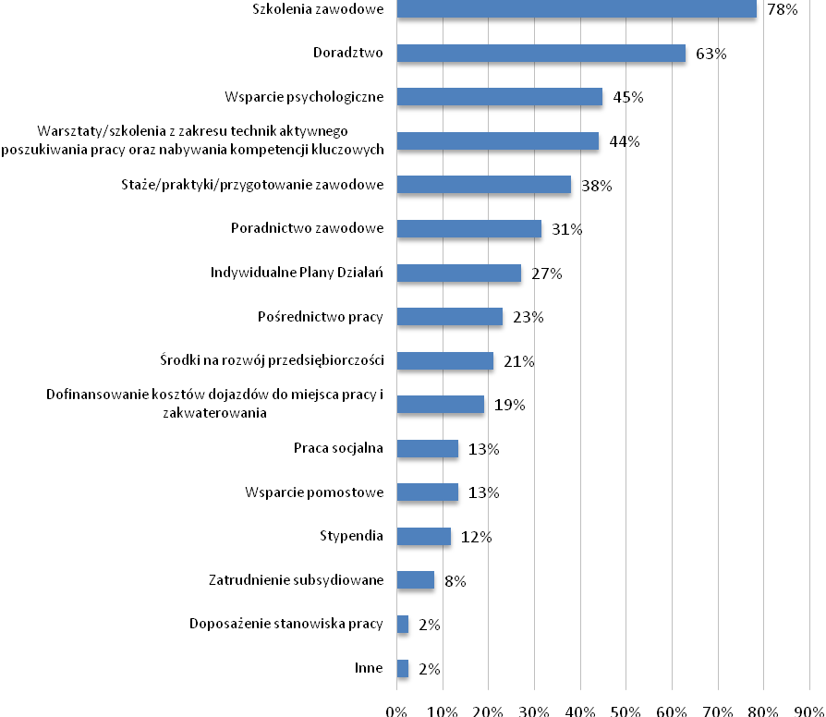
Źródło: Badanie CATI z beneficjentami
[n=400]

Tak jak wspomniano, model ten nie zawsze występował w dokładnie w wyżej opisanym kształcie. W danym projekcie mogły być wykorzystywane tylko niektóre jego elementy, np. wsparcie doradcze i szkolenie zawodowe.
Wyżej zarysowany model cieszył się uznaniem większości respondentów, którzy byli beneficjentami projektów realizowanych w ramach PO KL. Tak wypowiadała się o nim jedna z badanych:
Moim zdaniem najwłaściwszą formą wsparcia są właśnie takie staże zawodowe. Moim zdaniem ta ścieżka, którą przechodzą uczestnicy w projekcie jest naprawdę bardzo fajna, i jest tu wsparcie psychologa i doradcy zawodowego. Inna tematyka jest poruszona na zajęciach grupowych, inna na indywidualnych. Potem mają szkolenie zawodowe i w zależności od tego, w jakim obszarze było szkolenie zawodowe, w takim podejmują pracę.
Jeśli chodzi o czas trwania projektów, tego rodzaju – o którym wspomina wyżej respondentka – to był on różny. Zwykle jednak projekty trwały kilka miesięcy.
Drugi model wsparcia był również nastawiony na danie pracy, ale poprzez samozatrudnienia uczestników. Chodziło tu więc o takie projekty, celem których było założenie przez uczestników działalności gospodarczej. W tym modelu można wyróżnić następujące formy wsparcia:
- coaching – mający na celu wzmocnienie cech osobowościowych służących tworzeniu własnej działalności gospodarczej,
- szkolenia z zakresu prowadzenia własnej działalności gospodarczej – obejmujące szereg tematów: od zagadnień prawnych, aż po księgowe;
- udzielenie dotacji inwestycyjnej na rozpoczęcie działalności – zwykle poprzedzał je konkurs przygotowywanych przez beneficjentów w ramach projektu biznesplanów;
- udzielenie wsparcia pomostowego – środki na wybrane koszty prowadzenia działalności gospodarczej (np. reklamę, promocję, wynajem pomieszczeń, ubezpieczenia).
Tego rodzaju projektów było zdecydowanie mniej. Zwykle trwały one około dwóch lat.
Zdaniem niektórych uczestników badania, podejście takie nie jest już wystarczające. Jak trafnie określił to jeden z respondentów wywiadów indywidualnych:
W zasadzie od kilku lat widzę pewien standard. Jest wsparcie doradcze, doradca zawodowy, czasem wsparcie psychologiczne, no i oczywiście szkolenie zawodowe. To jakiś taki utarty standard. Niekoniecznie on chyba jest dobry, ja już w 2004 roku w pierwszym projekcie byłem, i tam ten standard był. W wielu projektach jest powielany i myślę, że on akurat się trochę wyczerpał. Powinniśmy szukać czegoś innego, bo widać, że to już nie zdaje egzaminu, trzeba szukać jakiejś innej formy.

Model wsparcia a rodzaje beneficjentów i projektu
Stosowany model wsparcia nie różnił się również zasadniczo pod względem rodzaju beneficjenta, który projekt realizował. Jak można zaobserwować na poniższym wykresie, odsetek wskazań dla poszczególnych kategorii projektodawców jest bardzo zbliżony. Nie można więc powiedzieć, że rodzaj projektodawcy decyduje o kształcie modelu. Jeśli już, to raczej o jego wariancie – o tym, czy pojawią się w nim wszystkie wyżej opisane elementy, czy tylko niektóre z nich.
Jeśli chodzi o tryb realizowanego projektu, istnieją dwie zasadnicze różnice między badanymi projektami systemowymi a projektami konkursowymi – w tych pierwszych stałym elementem modelu są statutowe działania wykonywane przez daną instytucję, np. praca socjalna w przypadku projektów OPS lub poradnictwo zawodowe/Indywidualne Plany Działań w przypadku projektów PUP (wykres 19).

Wykres 18. Formy wsparcia stosowane w projektach w zależności od rodzaju beneficjenta (% wskazań)
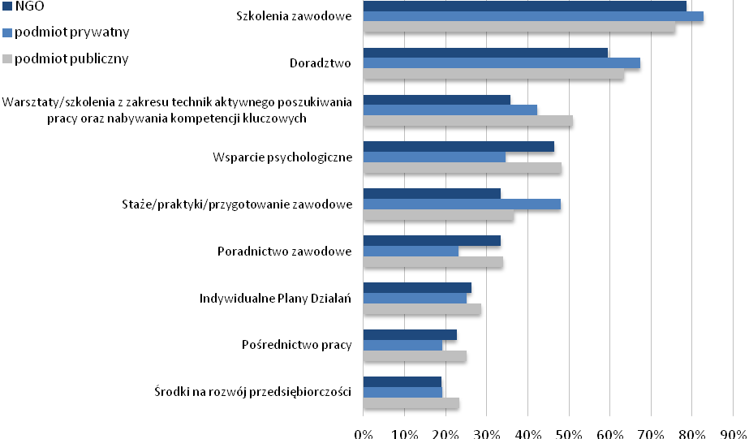
Źródło: Badanie CATI z beneficjentami [n=400]

Wykres 19. Formy wsparcia stosowane w projektach w zależności od trybu projektu (% wskazań)
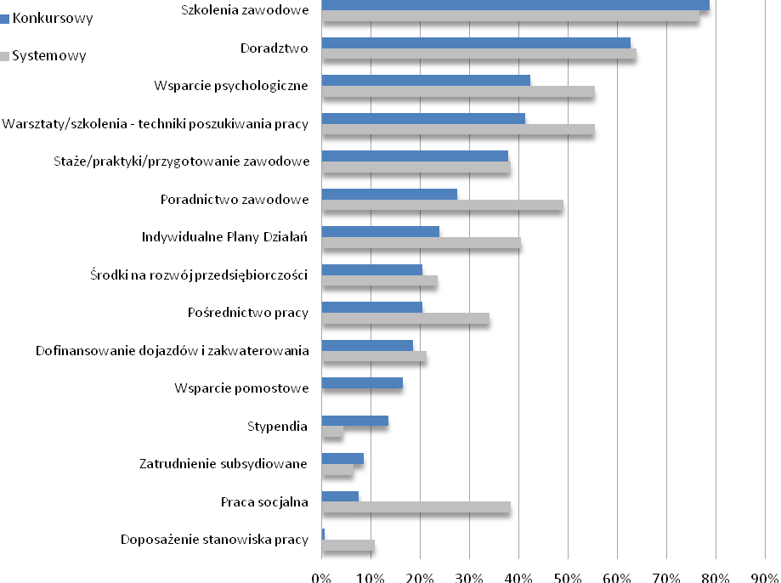
Źródło: Badanie CATI z beneficjentami [n=400]
Wpływu na model działania praktycznie nie ma fakt, czy projekt jest realizowany w partnerstwie, czy też nie (jedynie środki na rozwój przedsiębiorczości były przekazywane najczęściej w projektach niepartnerskich, w których jedna instytucja działa jako operator – przy tym działaniu nie ma potrzeby tworzenia partnerstw, a nawet mogłoby to komplikować i tak trudne zadania operatora).
W przypadku projektów partnerskich kluczową rolę dla jego kształtu odgrywa podział kompetencji pomiędzy poszczególnymi partnerami-realizatorami. Tak o tym mówiła jedna z respondentek, biorąca udział w realizacji projektu, którego istotnym komponentem było wsparcie psychologiczne:
Mieliśmy tak charakterystyczny projekt, że żadna organizacja, realizująca ten projekt, nie mogła go zrobić samodzielnie. Mogłyby być jakieś nieoficjalne partnerstwa niewykazane w projekcie, tylko takie, że gdzieś zlecamy zadanie na zewnątrz komuś, ale jednak dużo bardziej merytorycznie to było wtedy, kiedy byliśmy w partnerstwie, dlatego, ze my jesteśmy stowarzyszeniem które, jeżeli chodzi o obszar psychologii, no nie działamy, nie mamy psychologów u nas w stowarzyszeniu, za to specjalizujemy się w różnych projektach skierowanych do młodzieży, do bezrobotnych, aktywizujących zawodowo i społecznie te grupy społeczne i jakby zatrudniamy w naszych projektach psychologów, ale sami nie mamy takich doświadczeń, za to partner, który z nami realizował projekt, oni są stowarzyszeniem psychologów. […] Wiec ta siła w naszym partnerstwie była w tym, że się podzieliliśmy zadaniami. Oni wzięli merytoryczną część, my tę część zarządczą.
Tego rodzaju podział wymagał oczywiście wypracowania sposobów komunikacji i koordynacji działań poszczególnych członków partnerstwa:
Z jednej strony wnoszą partnerstwa bardzo dużo, ale z drugiej strony też jest ta praca trudna. To nie jest taki projekt, że samemu o wszystkim się decyduje. Jedno spotkanie, które chce się umówić, to trwa przez tydzień czasu czasem zebranie odpowiedzi mailowych od sześciu osób, co wydaje się, no dziwne, ale tak jest i zarządzanie takim projektem, gdzie jest duże partnerstwo, jest trudne. Jest bogaty merytorycznie, ale jest bardzo uciążliwy do realizacji.

Stosowany model a korzyści dla uczestników
Model wsparcia odpowiadający potrzebom największej liczby uczestników obejmuje staże, szkolenia zawodowe i warsztaty z zakresu poruszania się po rynku pracy. Przy tym poszczególne grupy docelowe mają nieco inne zapotrzebowanie, np. kobiety szukające pracy po przerwie związanej z urodzeniem i opieką nad dzieckiem poszukują nie tyle kwalifikacji, co nowego „osadzenia się” w realnym środowisku pracy. Dane na temat modeli odpowiadających poszczególnym grupom uczestników przedstawia poniższa tabela.

Tabela 1. Model wsparcia odpowiadający poszczególnym grupom respondentów
Grupa | Działania najbardziej odpowiadające potrzebom
Kobiety szukające pracy po przerwie związanej z urodzeniem i opieką nad dzieckiem | Środki na rozwój przedsiębiorczości, warsztaty z zakresu poruszania się po rynku pracy, staże
Bezrobotni do 25 roku życia | Staże, doradztwo, szkolenia zawodowe
Bezrobotni po 50 roku życia | Warsztaty z zakresu poruszania się po rynku pracy, szkolenia zawodowe, doradztwo
Długotrwale bezrobotni | Pośrednictwo pracy, warsztaty z zakresu poruszania się po rynku pracy, szkolenia zawodowe
Niepełnosprawni | Szkolenia zawodowe, staże, warsztaty z zakresu poruszania się po rynku pracy.
Bezrobotni samotnie wychowujących co najmniej jedno dziecko do 18 roku życia | Staże, szkolenia zawodowe, doradztwo
Bezrobotni bez kwalifikacji zawodowych, bez wykształcenia średniego, bez doświadczenia zawodowego | Wsparcie psychologiczne, szkolenia zawodowe
Źródło: Badanie CATI z uczestnikami
[n=268]

Dominacja szkoleń zawodowych w projektach jest podyktowana faktycznymi potrzebami większości uczestników, i nie budzi większych kontrowersji co do swej zasadności. Jak określił to jeden z uczestników projektu:
I tam też jest właśnie dużo takich dodatkowych szkoleń, że tam na przykład mam na kasę fiskalną mam papiery, na magazyniera, mam na wózki widłowe język niemiecki mamy, i mamy obsługę komputera w stopniu podstawowym. Także to jest taki szeroko pojęty kurs i trzeba przyznać, że dużo z nas znajdzie pracę po tym kursie. Tylko my właśnie kończymy w listopadzie. Tam też kucharze w większości mają pracę, też właśnie w restauracjach.
Co do pozostałych form wsparcia, sytuacja nie jest już tak klarowna, jak w przypadku szkoleń zawodowych. Z przeprowadzonych wywiadów wyłania się jednak obraz wskazujący na różne zestawy form wsparcia w zależności od sytuacji uczestnika projektu na rynku pracy. Zdają sobie z tego doskonale sprawę osoby odpowiedzialne za programowanie wsparcia.
Tak, tylko że każda [grupa jest] inna ma swoje specyficzne [potrzeby]. Bo na przykład dla osób młodych, moim zdaniem najlepszy jest staż i pośrednictwo pracy. Dla osób starszych: szkolenie, staż - no i oczywiście znalezienie pracy. Gdzieś tam przewija się zawsze forma wsparcia: dotacja na rozpoczęcie działalności gospodarczej. Ona się przewija w każdej grupie. Dla osób niepełnosprawnych wsparcie psychologiczno-doradcze, IPD, doradca zawodowy, szkolenie. Dla osób bez wykształcenia bez kwalifikacji i możliwość ich uzupełnienia, przede wszystkim wsparcie psychologiczne, doradcze, doradca zawodowy i jakieś szkolenie i dalej staż.
Jednym z podnoszonych problemów jest nadmierne sprofilowanie np. wsparcia szkoleniowego wyłącznie na pewną tematykę kursów oraz pewną grupę docelową. Niektórzy respondenci wskazywali na to jako na jedną z barier w aplikowaniu o środki PO KL.
I też taka sztywność projektu, znaczy sztywność, to że projektodawca musi na początku już zdiagnozować grupę i przewidzieć dla niej formę wsparcia i później nie ma tak na prawdę takiej elastyczności budżetowej i elastyczności tych form. On zakłada jakie osoby zrekrutuje. A mogą mu przyjść osoby które jednak mają troszkę inne bariery i problemy i okazuje się, że takiego wsparcia nie potrzebują tylko inne i już się pojawia problem czy budżetowy,… Nawet w stosunku do osób niepełnosprawnych które mogą wymagać, nie wiem, jakiegoś tłumaczenia na przykład na język migowy w projekcie. Projektodawca nie ma takich jakby zapasów w budżecie na takie koszty.
Równie istotnym problemem, jaki przewijał się w ramach wywiadów indywidualnych, jest brak systemowego zintegrowanej opieki nad osobami zmarginalizowanym na rynku przez instytucje rynku pracy, pomocy społecznej, systemu edukacji. W efekcie realizowane projekty często dają cząstkowe kompetencje, stanowią etap wsparcia, ale bez kontynuacji. Wydaje się zasadne iż model aktywizacji powinien wpisywać się w ścieżkę prowadzącą każdego zakwalifikowanego bezrobotnego czy kursanta do pozycji, w której spełnia wymagania rynkowych ofert pracy.
Takie podejście jest doceniane przez uczestników projektów, ponieważ nie czują się oni „opuszczeni” po realizacji np. szkolenia zawodowego i posiadają wsparcie podczas stawiania „pierwszych kroków” na rynku pracy:
Ja też miała takiego opiekuna całego stażu, ale z tego projektu, który nawet ze mną poszedł podpisać umowę z pracodawcą. Nawet sprawdził warunki, aby wszystko było w porządku i jak by się coś działo to ja mogłam zawsze zadzwonić i jakoś się poradzić. Więc to też było takie poczucie bezpieczeństwa.
Również istotną rolą w projektach jest prawidłowe dopasowanie realizowanych form wsparcia do indywidualnych potrzeb uczestnika. W tym przypadku ważnymi elementami projektu jest doradztwo i Indywidualne Plany Działania. Ponieważ od trafnej diagnozy potrzeb uczestnika zależy później efektywność całej ścieżki szkoleniowej, należy na ten element zwrócić szczególną uwagę.
Z tej perspektywy, projekty które zakładają już na etapie aplikowania konkretne kierunki wsparcia (np. określony kurs zawodowy) obarczone są ryzykiem, iż uczestnicy będą do nich dopasowywani. W związku z tym, forma realizacji projektu jako szerokiego zestawu potencjalnych szkoleń i kursów wydaje się bardziej odpowiednia. Preferuje to z oczywistych względów projekty o większej skali (np. projekty systemowe), jednak zdaniem części uczestników, projekty takie stają się zbyt „masowe”, co też skutkuje ryzykiem utraty z pola widzenia potrzeb indywidualnego uczestnika. Ze strony uczestników widać, iż dostrzegają i doceniają oni różnice pomiędzy projektem „szytym na miarę” a projektem systemowym.
A ja muszę powiedzieć, że rzeczywiście jak miałam spotkanie z doradcą zawodowym z urzędu pracy, a tym doradcą z projektu, to w ogóle dwa inne światy.
Kolejną istotną cechą powiązaną z modelem realizowanego wsparcia jest kwestia długości jego trwania. O ile dla części uczestników często stopień degradacji psychicznej, emocjonalnej, często też fizycznej, wynikającej np. z uzależnienia, jest tak głęboki i poważny, że proces ten trwa długo, o tyle nie w każdym przypadku ma to zastosowanie. Jak stwierdził jeden z respondentów:
Psycholog, terapeuta itp. a doradca zawodowy jest na końcu tej ścieżki tak naprawdę. Aby w ogóle zgłosić się na rozmowę o pracę, to ta kobiet musi czuć się na tyle pewnie, aby w ogóle wejść do potencjalnego pracodawcy. Należy zadbać o jej poczucie własnej wartości, podnieść kompetencje i do tego jeszcze zadbać o jej wygląd, bo niekiedy sam wygląd jest przeszkodą w zdobyciu pracy. Mamy część projektów dedykowanych tylko i wyłącznie kobietom i efekty są zdumiewające. jaką metamorfozę, zarówno wewnętrzną jak i zewnętrzną te kobiety przechodzą i podejmują pracę na końcu.
Z drugiej strony pojawiają się głosy, iż zbyt długie przebywanie w projekcie, również nie jest
w przypadku części uczestników (zwłaszcza tych mniej oddalonych od rynku pracy) korzystne i może wpływać na spadek ich zainteresowania projektem.
Bo mówię, przy kompleksowym wsparciu, nawet dla osób bezrobotnych uważam, że może to być dla nich za długo po prostu. Za długo i jakby też jest czasami takie podejście, że ktoś na przykład uczestniczy ileś czasu w kursie, później tam uczestniczy w czymś jeszcze i tak naprawdę ciągle jest zajęty, ciągle coś robi, a nie dostaje za to pieniędzy.
W związku z tym, podejście zakładające zindywidualizowane wsparcie wydaje się najbardziej adekwatnym sposobem realizacji projektu. Nie jest również zasadne łączenie w ramach jednego projektu kilku kategorii beneficjentów, ponieważ każda z grup wymagają odmiennego podejścia.
Respondenci wskazują również na istotna rolę wsparcia psychologicznego w ramach projektu, z przytoczonej poniżej wypowiedzi jednego z projektodawców można wywnioskować, iż jest to kluczowy element efektywnego wsparcia.
Ja patrząc z doświadczenia naszych projektów, to, no my przeważnie, jeżeli chodzi o wsparcie osób bezrobotnych, to idziemy tym takim schematem: szkolenie zawodowe, staż i praca, tylko, że dodaliśmy do tego bardzo bogaty blok zajęć psychoedukacyjnych i dopóki nie skończą się zajęcia psychoedukacyjne, nie robimy nic więcej. Czyli mają sto dwadzieścia godzin zajęć z pewności siebie, z komunikacji, z asertywności, z pracy w grupie, z poczucia własnej wartości i też z doradcą grupowe, gdzie też jakieś swoje indywidualne potrzeby i umiejętności dostrzegają i na sam koniec projektu, który w tym momencie realizujemy, zrobiliśmy też takie doradztwo indywidualne, takie też trochę coachingu, trochę doradztwa, zależy, co tam było potrzebne i akurat miałam przyjemność z niektórymi z uczestników prowadzić te indywidualne spotkania i to, co oni mówili na tych spotkaniach, było jednoznaczne, że to, że oni później mieli te zajęcia komputerowe, te zajęcia zawodowe czyli te staże, to to nie było tak ważne, jak te pierwsze sto dwadzieścia godzin psychoedukacyjnych zajęć.
Drugi model wsparcia (vide poprzedni podrozdział), polegający na stworzeniu sobie miejsca pracy, jest dla beneficjenta dużo bardziej wymagający. Jeśli ma się zakończyć realnym sukcesem – tzn. jeśli powstały w ten sposób podmiot gospodarczy ma przetrwać na rynku, to raczej nie powinno się go oferować osobom długotrwale bezrobotnym (wyjąwszy kobiety, powracające po wychowaniu dziecka, które posiadają solidne kwalifikacje lub wykształcenie, albo wcześniejszy staż pracy). Często są one bowiem pozbawione cech i nawyków, które są konieczne do prowadzenia własnego biznesu, takich jak samodyscyplina, poczucie obowiązku, czy zaradność. Nie jest to jednak ścisła reguła – uwagę tę należałoby traktować raczej jako rekomendację ogólną, która nie musi znaleźć zastosowania w każdym przypadku. Należy też zauważyć, że brak kompetencji kluczowych dla prowadzenia własnej działalności gospodarczej może cechować nie tylko osoby długotrwale bezrobotne, ale i innych przedstawicieli objętych wsparciem grup. Wskazywał na to jeden z respondentów:
Sporadyczne przypadki takich osób rzeczywiście przedsiębiorczych, którzy chcą założyć firmę, chcą ją utrzymać, chcą rozwijać, tak? Ale no właśnie, takich osób jest bardzo, bardzo niewiele, tak, w tej grupie i myślę, że to właśnie wynika z takiej predyspozycji jakiś umiejętności interpersonalnych, jakiś umiejętności społecznych, tak, znalezienia się w ogóle na rynku jako ktoś, kto oferuje usługi czy produkty, umiejętność znalezienia klienta, jednak wymaga pewnej pewności siebie i wytrwałości, a no tym osobom bardzo często właśnie takich cech brakuje, choćby po to, aby nawet znaleźć taką prostą pracę, tak, a co dopiero mówić o prowadzeniu firmy, przedzieranie się przez jakieś tam biurokratyczne przeszkody, stawianie czoła konkurencji, no to wymaga jednak hartu ducha.

Efektywność kanałów informacyjnych i komunikacyjnych stosowanych w projektach
Z punktu widzenia grup docelowych, zdecydowanie najbardziej efektywne są kanały informacyjne bezpośrednie: od pracownika, który był ich bezpośrednim „opiekunem” w PUP, od znajomych lub rodziny, ewentualnie z instytucji, z którą na co dzień mają do czynienia. Wyniki badania ilościowego w tym zakresie prezentuje poniższy wykres.
Wykres 20. Kanały informacji, dzięki którym uczestnicy najczęściej otrzymywali informację o projektach
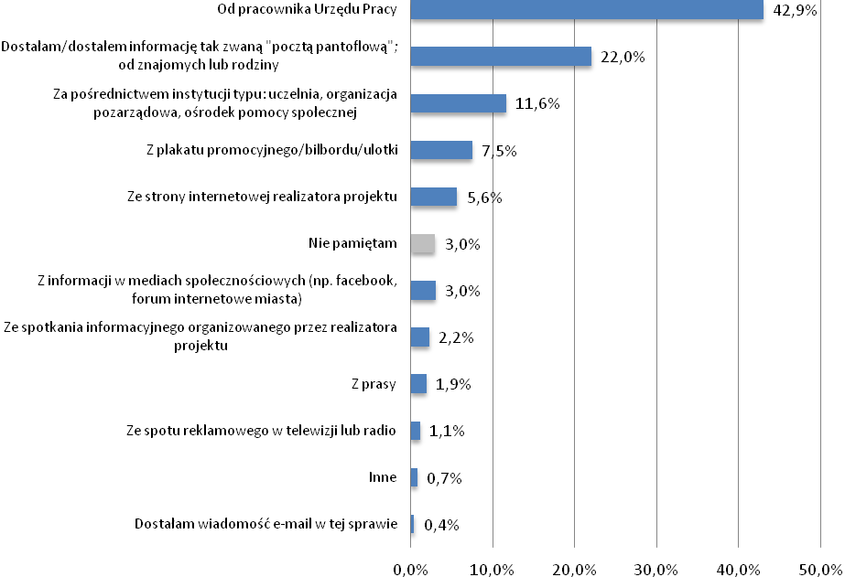
Źródło: Badanie CATI z uczestnikami [n=268]

Respondenci badania jakościowego bardzo często zwracali uwagę na to, że nie można w ogólności mówić o czymś takim, jak najbardziej efektywne źródło informacji. Wskazywali raczej
na to, że efektywność danego kanału informacyjnego jest zawsze względna. W związku z tym, powinno się raczej mówić o skuteczności określonego narzędzia przekazywania informacji w odniesieniu do konkretnej grupy docelowej. Jak zauważył jeden z respondentów:
Zależy jaka grupa, wtedy to można wybierać ten model komunikacji. [...] Zawsze trzeba dobierać do człowieka. [...] Czyli jak grupa, zależy jaki projekt, tak staramy się wybierać najbardziej efektywne. Dobierać do grupy po prostu.
Dlatego trafniej byłoby powiedzieć, że pewne określone kanały komunikacji są efektywniejsze w odniesieniu do konkretnych grup odbiorców. Przykładowo, portale społecznościowe – z których w działaniach promocyjnych korzystały niektóre podmioty realizujące projekty w ramach PO KL – były szczególnie efektywne w odniesieniu do osób młodych (do 25 roku życia). Natomiast nie można już było mówić o ich dużej skuteczności jeśli chodzi o osoby w starszym wieku. Wynika to z tego, że osoby młode są dużo bardziej biegłe w posługiwaniu się komputerem i przyzwyczajone do możliwości pozyskiwania informacji, jakie daje Internet.
Byłoby jednak błędem mówić, że grupa docelowa jest jedyny kryterium, które pozwala na ocenę efektywności danego narzędzie informacyjnego. Istotne jest również miejsce, w którym na co dzień przebywa dana osoba. Na przykład na obszarach wiejskich dużą większą rolę odgrywają takie formy przekazu komunikatu o projekcie, które w większych ośrodkach miejskich w coraz większym stopniu tracą na znaczeniu – plakat i ulotka.
Natomiast respondenci z różnych grup, zgodnie podkreślali fakt (który ujawnił się też w badaniu ilościowym), że im bardziej bezpośrednia forma kontaktu, tym lepiej. I nie miało znaczenia
to, czy informacja była dystrybuowana na obszarze miejskim, czy wiejskim. Szczególnie ważną rolę mieli tu do odegrania pracownicy PUP, pracownicy socjalni, streetworkerzy i wszyscy ci, którzy na co dzień bezpośrednio stykają się z potencjalnymi beneficjentami projektów. Jak zauważył jeden z respondentów:
Chodzi o więc o bezpośrednie docieranie z informacją do odbiorcy. To nie on jej poszukuje, ale sam prowadzący projekt stara się do niego dotrzeć – możliwie blisko – z informacją. Szczególnie ważna była tutaj również pomoc zaprzyjaźnionych instytucji:
Kontakt bezpośredni z pracownikiem socjalnym, plakaty, ogłoszenia. Najbardziej skutecznym okazał się kontakt z pracownikiem socjalnym i spotkania informacyjne.
Równie ważnym i skutecznym narzędziem – choć nie do końca zależnym i pozostającym pod kontrolą realizatorów projektów – był obieg informacji pomiędzy członkami grup docelowych:
My docieraliśmy przez wszystkie możliwe instytucje, niektóre nam pomagały niektóre nie bo to różnie bywa.
Bezpośrednia wymiana informacji – tzw. „poczta pantoflowa” – to niewątpliwie najbardziej skuteczna forma promocji.
Z tego co mówili pracownicy w terenie, czy tak jak teraz rekrutowaliśmy do tego nowego rozdania, tak na prawdę najlepiej funkcjonuje głuchy telefon, poczta pantoflowa. To chyba ma największy oddźwięk, dotrzeć do osób które mają kontakt z takimi rodzinami czy z takimi osobami które ewentualnie spełniają te nasze kryteria.

Ocena metod rekrutacji
Dane dotyczące metod promocji i informacji, stosowanych przez projektodawców, wskazują, że stosowane przez nich metody często nie były dostosowane do deklarowanych potrzeb uczestników. Najczęstszą bowiem metodą były działania outdoorowe (billboardy, plakaty itp.), z których uczestnicy bardzo rzadko dowiadywali się o działaniach projektów, a także strona internetowa projektodawcy, na którą uczestnicy trafiali jeszcze rzadziej (vide poniższy wykres).

Wykres 21. Najczęściej stosowane przez beneficjentów metody promocji i informacji projektu
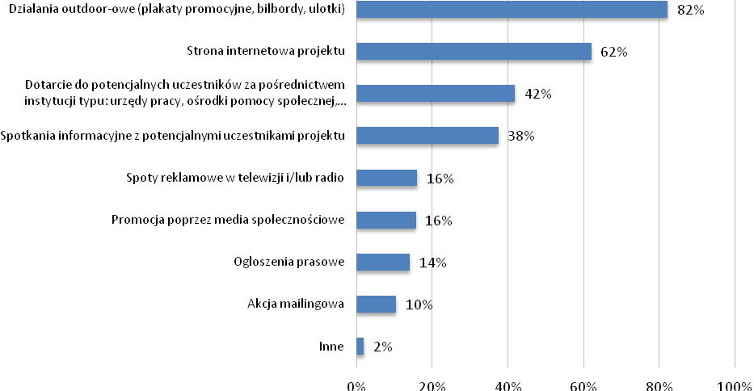
Źródło: Badanie CATI z beneficjentami [n=400]
Najczęstszym narzędziem rekrutacji do projektu (selekcji uczestników) był formularz zgłoszeniowy (spełnienie kryteriów udziału oraz kolejność zgłoszeń). Kolejnymi dwiema stosowanymi metodami okazały się rozmowy kwalifikacyjne i bardziej rozbudowana ankieta. Inne metody pojawiały się rzadziej.

Wykres 22. Najczęściej stosowane przez beneficjentów metody rekrutacji uczestników
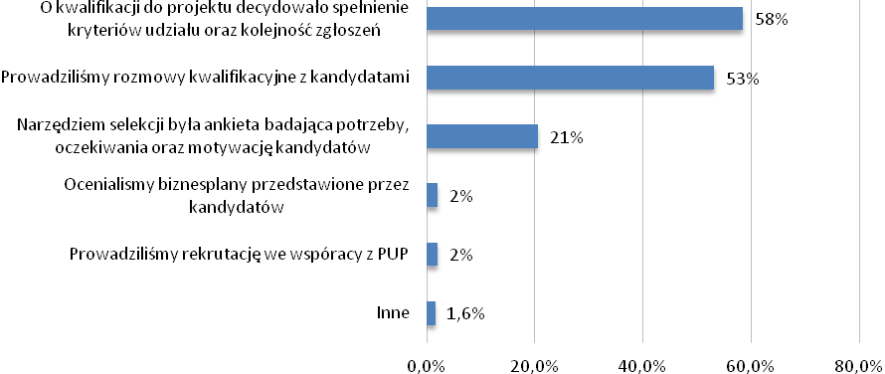
Źródło: Badanie CATI z beneficjentami [n=400]

Wszystkie te metody były oceniane jako mniej więcej równo efektywne, jednak stosunkowo więcej osób prowadzących rozmowy kwalifikacyjne niżej oceniało proces rekrutacji. Ogólnie rzecz biorąc niemal 4/5 beneficjentów stwierdziło w ankiecie, że nie mieli problemów z rekrutacją.
Natomiast wielu realizatorów projektów, którzy uczestniczyli w badaniu jakościowym, miało problem ze zrekrutowaniem wystarczającej liczby uczestników. Oddajmy głos jednemu z respondentów:
Natomiast trochę problem w rekrutacji był. Ponieważ na początku odezwaliśmy się do osób z prośbą o wywieszenie plakatu, o wywieszenie ulotek w swoim biurze, w swojej firmie nie było z tym problemu. Natomiast nie było zbyt dużego zainteresowania. Była to taka sucha informacja, która gdzieś tam wisiała. Były reklamy w Internecie, były też reklamy w gazetach lokalnych aczkolwiek nie jestem co do tego pewna, ponieważ też nie ja tym się zajmowałam akurat. To przynosiło niewielkie rezultaty, dopiero kiedy koleżanka ruszyła w teren i wtedy nawiązała kontakt z UM, UG czy też OPS czy GOPR- em, to rzeczywiście dawało skutki, ponieważ pracownicy tamtych instytucji znali często osoby, wiedzieli coś więcej, że taka osoba jest.
Nie wnikając w przyczyny niezbyt dużego zainteresowania projektami – omówimy je, gdy będziemy pisali o trudnościach w ich realizacji – należy odnotować, że wyżej opisana sytuacja była dość powszechna i oddawała doświadczenia bardzo wielu realizatorów projektów. Istotny jest natomiast wniosek, który z niej płynie, a pod którym mogłoby się podpisać bardzo wielu respondentów: najskuteczniej rekrutowało się uczestników poprzez bezpośredni kontakt i związane z nim namowy do wzięcia udziału w oferowanych działaniach.
Grupami, które – według wypowiedzi respondentów badania – najtrudniej było zrekrutować były osoby długotrwale bezrobotne oraz niepełnosprawne.

Natomiast grupą odbiorców, z której rekrutacją nie było żadnego specjalnego problemu byli uczniowie szkół. Tak opisał to jeden z badanych:
Natomiast w innych projektach, gdzie była rekrutacja, na przykład, wśród uczniów szkół, jakiejś szkoły, no to tutaj nie ma większego problemu. Po prostu dociera się bezpośrednio do całej grupy i z tej populacji się wybierana zasadzie rozmów, ankiet, wybiera się grupę, którą się chce mieć, tworzy się tam jakąś listę rezerwową i tutaj wtedy nie ma żadnych problemów. Gorzej właśnie jak z rynku się bierze.
Biorąc pod uwagę to, że dla sukcesu rekrutacji kluczowy jest kontakt bezpośredni, to istotną w nim rolę odgrywają osoby, które od dłuższego czasy funkcjonują „w terenie”, tj. są znane potencjalnym beneficjentom i cieszą się ich zaufaniem. Tego rodzaju osobami są np. doradcy zawodowi, pracownicy socjalni, czy streetworkerzy. Z uwagi na osobisty autorytet potrafili oni siłą własnej perswazji przekonać osoby z grupy znajdujących się w szczególnej sytuacji na rynku pracy do tego, by chociaż spróbować udziału w projekcie. Tak opisał to jeden z uczestników badania:
Nawet jak my bezpośrednio docieramy do tych miejsc związanych z kobietami, związanych z niepełnosprawnymi, gdzieś próbujemy indywidualnie tam rozmawiać i coś załatwiać, to i tak najlepszy ruch jest właśnie u tych, będących na miejscu, doradców, znających rynek i który wpadnie nagłe: o, wiem, tam i tam to znam tą i tą, to ona na pewno wam pomoże.

Ocena poszczególnych form wsparcia, jakie oferowane były w projektach PO KL w WZP
Rozdział odpowiada na następujące pytania badawcze:
- Które formy wsparcia stosowane w projektach (w podziale na poszczególne grupy objęte badaniem) należy ocenić najwyżej w kontekście założonych kryteriów ewaluacyjnych?
- Czy wsparcie oferowane w ramach komponentu regionalnego PO KL jest adekwatne wobec faktycznych wymagań regionalnego rynku pracy? Jakich kompetencji wymagają pracodawcy od potencjalnych pracowników? Czy projekty PO KL zapewniają zdobycie tych kompetencji?
- W jaki sposób i w jakim okresie utrzymywana była trwałość rezultatów w zrealizowanych projektach?

Ocena poszczególnych form wsparcia wg kryteriów ewaluacyjnych
Wyniki badań wskazują, iż najbardziej efektywnymi formami wsparcia dla osób będących w trudnej sytuacji na rynku pracy są szkolenia zawodowe oraz staże lub praktyki dające doświadczenie zawodowe uczestnikom projektów. Wsparcie w tych formach zostało określone przez beneficjentów jako najbardziej adekwatne dla każdej z grup docelowych objętych badaniem, a jednocześnie zapewniające największą trwałość projektu. Blisko połowa beneficjentów (46%) realizujących projekty na rzecz osób bezrobotnych bez kwalifikacji zawodowych, bez doświadczenia zawodowego lub bez wykształcenia średniego oceniła szkolenia zawodowe jako najodpowiedniejszą formę pomocy dla tej grupy docelowej, a 36% jako najbardziej efektywną. Szkolenia zawodowe, jako najefektywniejsza forma wsparcia uczestników projektów, zostały ocenione przez 26% beneficjentów realizujących projekty na rzecz osób bezrobotnych po 50 roku życia i 24% beneficjentów udzielających wsparcia osobom długotrwale bezrobotnym. Ponadto szkolenia jako najefektywniejszą formę wsparcia oceniło 22% beneficjentów realizujących projekty, których uczestnikami byli bezrobotni do 25 roku życia; 20% - kobiety powracające na rynek pracy po okresie dezaktywizacji związanej z opieką nad dzieckiem; 19% - bezrobotni samotnie wychowujący co najmniej jedno dziecko do 18 roku życia oraz po 18% beneficjentów realizujących projekty na rzecz bezrobotnych niepełnosprawnych i tych, którzy po odbyciu kary pozbawienia wolności nie podjęli zatrudnienia.
Wsparcie dostarczające praktycznego doświadczenia zawodowego (staże i praktyki) okazało się najbardziej efektywnym narzędziem aktywizacji zawodowej dla bezrobotnych do 25 roku życia (jak wskazało 27% badanych beneficjentów), a także dla matek powracających na rynek pracy po okresie dezaktywizacji związanej z opieką nad dzieckiem (19%), ponadto dla niepełnosprawnych bezrobotnych (18%); długotrwale bezrobotnych (17%); bezrobotnych po 50 roku życia (16%); bezrobotnych, którzy po odbyciu kary pozbawienia wolności nie podjęli zatrudnienia (15%) oraz samotnie wychowujących co najmniej jedno dziecko do 18 roku życia (14%).
Pozostałe formy wparcia zostały ocenione jako najefektywniejsze dla poszczególnych grup docelowych przez zdecydowanie mniejszy odsetek badanych beneficjentów. I tak: wsparcie psychologiczne było najbardziej adekwatną formą pomocy dla osób długotrwale bezrobotnych w opinii 18% beneficjentów, a najbardziej efektywną według 9%. Dla bezrobotnych niepełnosprawnych adekwatną formą były w ocenie 14%, a najefektywniejszą wg 7% badanych projektodawców. Zaś dla bezrobotnych, którzy po odbyciu kary pozbawienia wolności nie podjęli zatrudnienia, adekwatną formą pomocy były w ocenie 13% beneficjentów, a najefektywniejszą – w opinii 5%.
Doradztwo zostało określone jako najbardziej adekwatna forma wsparcia dla osób długotrwale bezrobotnych, a także tych, którzy po odbyciu kary pozbawienia wolności nie podjęli zatrudnienia przez 9% beneficjentów, a jako najbardziej efektywna - przez 6% i 5%. Dla kobiet powracających na rynek pracy po urlopach macierzyńskich, doradztwo jest najodpowiedniejsza formą wparcia zdaniem 7%, a najbardziej efektywną wg 6%. Dla pozostałych grup docelowych to narzędzie wsparcia było adekwatne w opinii od 5 do 2% respondentów.
Wsparcie finansowe, w postaci dofinansowania kosztów dojazdów do miejsca pracy i zakwaterowania, było - zdaniem 12% respondentów - najodpowiedniejszym narzędziem pomocy dla osób bezrobotnych samotnie wychowujących co najmniej jedno niepełnoletnie dziecko, natomiast w opinii 7% - dla kobiet powracających po przerwie związanej z opieką nad dzieckiem, a wg 6% - dla niepełnosprawnych bezrobotnych.
Zatrudnienie subsydiowane, jako wsparcie najbardziej odpowiednie do potrzeb osób bezrobotnych niepełnosprawnych oraz bezrobotnych po 50 roku życia wskazało po 9% respondentów. W opinii 7% było ono najodpowiedniejsze dla kobiet powracających do pracy po przerwie związanej z opieką nad dzieckiem, a zdaniem 6% - dla bezrobotnych samotnie wychowujących niepełnoletnie dziecko.
Od 6 do 4% beneficjentów realizujących projekty na rzecz osób będących w trudnej sytuacji na rynku pracy, organizację warsztatów lub szkoleń z zakresu technik aktywnego poszukiwania pracy oraz nabywania kompetencji kluczowych, oceniło jako najodpowiedniejszą formę wsparcia dla każdej z omawianych grup docelowych (w tym 6% uznało ją najbardziej odpowiadającą na potrzeby osób długotrwale bezrobotnych).
Również niezbyt wysoko ocenione zostało (od 6 do 1%) dostosowanie narzędzia jakim jest pośrednictwo pracy do potrzeb poszczególnych grup docelowych: w tym 6% - dla kobiet powracających z urlopów macierzyńskich i 5% - dla bezrobotnych samotnie wychowujących dzieci.
Na podobnym poziomie określono adekwatność wsparcia finansowego przeznaczonego na rozwój przedsiębiorczości. Po 6% beneficjentów określiło to narzędzie jako najodpowiedniejsze dla osób bezrobotnych do 25 roku życia i po 50 roku, a po 4% projektodawców przypisało to wsparcie jako adekwatne do potrzeb osób samotnie wychowujących co najmniej jedno dziecko oraz kobiet powracających do pracy po przewie związanej z wychowywaniem dziecka.
Od 19 do 38% beneficjentów, mimo zdobytego doświadczenia podczas realizacji projektów skierowanych do osób o trudnej sytuacji na rynku pracy, nie potrafiło skazać najbardziej adekwatnej formy wsparcia dla uczestników projektów, którym pomagali. W tym największe problemy mieli z określeniem najodpowiedniejszego wsparcia dla osób, które po odbyciu kary pozbawienia wolności nie podjęli zatrudnienia.
Najwyżej oceniona została przez projektodawców (37% wskazań) trwałość rezultatu osiągniętego w wyniku szkoleń zawodowych, skierowanych do osób bezrobotnych bez kwalifikacji zawodowych, bez doświadczenia zawodowego lub bez wykształcenia średniego.
Szczegółowo – w podziale na grupy docelowe – omawiane zagadnienie prezentują poniższe tabele.
Tabela 2. Ocena form wsparcia dla kobiet powracających na rynek pracy po okresie dezaktywizacji związanej z opieką nad dzieckiem
WSKAZANE FORMY WSPARCIA | Najbardziej adekwatne wobec potrzeb | Zapewniające największą trwałość rezultatu | Najbardziej efektywne
Szkolenia zawodowe | 16% | 16% | 20%
Staże/praktyki | 15% | 16% | 19%
Wsparcie psychologiczne | 9% | 7% | 6%
Doradztwo | 7% | 5% | 4%
Dofinansowanie kosztów dojazdów do miejsca pracy i zakwaterowania | 7% | 7% | 6%
Zatrudnienie subsydiowane | 7% | 7% | 6%
Pośrednictwo pracy | 5% | 2% | 3%
Warsztaty/szkolenia z zakresu technik aktywnego poszukiwania pracy oraz nabywania kompetencji kluczowych | 5% | 3% | 3%
Środki na rozwój przedsiębiorczości | 4% | 5% | 4%
Poradnictwo zawodowe | 3% | 4% | 4%
Stypendia | 1% | 0% | 0%
Praca socjalna | 1% | 0% | 1%
Nie mam zdania | 24% | 28% | 25%
Źródło: Badanie CATI z beneficjentami
[n=400]

Tabela 3. Ocena form wsparcia dla bezrobotnych w wieku do 25 roku życia
WSKAZANE FORMY WSPARCIA | Najbardziej adekwatne wobec potrzeb | Zapewniające największą trwałość rezultatu | Najbardziej efektywne
Staże/praktyki | 32% | 25% | 27%
Szkolenia zawodowe | 18% | 21% | 22%
Środki na rozwój przedsiębiorczości | 6% | 6% | 5%
Wsparcie psychologiczne | 6% | 3% | 3%
Warsztaty/szkolenia z zakresu technik aktywnego poszukiwania pracy oraz nabywania kompetencji kluczowych | 5% | 5% | 5%
Doradztwo | 4% | 4% | 4%
Pośrednictwo pracy | 4% | 2% | 1%
Dofinansowanie kosztów dojazdów do miejsca pracy i zakwaterowania | 3% | 4% | 4%
Zatrudnienie subsydiowane | 2% | 5% | 4%
Poradnictwo zawodowe | 2% | 3% | 3%
Stypendia | 1% | 1% | 1%
Praca socjalna | 0% | 1% | 0%
Nie mam zdania | 19% | 23% | 22%
Źródło: Badanie CATI z beneficjentami
[n=400]
Tabela 4. Ocena form wsparcia dla bezrobotnych w wieku po 50 roku życia
WSKAZANE FORMY WSPARCIA | Najbardziej adekwatne wobec potrzeb | Zapewniające największą trwałość rezultatu | Najbardziej efektywne
Szkolenia zawodowe | 23% | 24% | 26%
Staże/praktyki | 10% | 12% | 16%
Zatrudnienie subsydiowane | 9% | 10% | 9%
Wsparcie psychologiczne | 9% | 5% | 3%
Środki na rozwój przedsiębiorczości | 6% | 6% | 5%
Doradztwo | 5% | 5% | 4%
Warsztaty/szkolenia z zakresu technik aktywnego poszukiwania pracy oraz nabywania kompetencji kluczowych | 5% | 4% | 3%
Dofinansowanie kosztów dojazdów do miejsca pracy i zakwaterowania | 5% | 5% | 6%
Pośrednictwo pracy | 3% | 3% | 3%
Poradnictwo zawodowe | 2% | 2% | 2%
Praca socjalna | 1% | 1% | 1%
Nie mam zdania | 24% | 24% | 25%
Źródło: Badanie CATI z beneficjentami
[n=400]

Tabela 5. Ocena form wsparcia dla bezrobotnych po 50 roku życia
WSKAZANE FORMY WSPARCIA | Najbardziej adekwatne wobec potrzeb | Zapewniające największą trwałość rezultatu | Najbardziej efektywne
Wsparcie psychologiczne | 18% | 8% | 9%
Szkolenia zawodowe | 16% | 22% | 24%
Staże/praktyki | 12% | 14% | 17%
Doradztwo | 9% | 8% | 6%
Warsztaty/szkolenia z zakresu technik aktywnego poszukiwania pracy oraz nabywania kompetencji kluczowych | 6% | 4% | 3%
Zatrudnienie subsydiowane | 4% | 5% | 5%
Pośrednictwo pracy | 3% | 3% | 2%
Dofinansowanie kosztów dojazdów do miejsca pracy i zakwaterowania | 3% | 4% | 4%
Środki na rozwój przedsiębiorczości | 3% | 4% | 3%
Poradnictwo zawodowe | 2% | 2% | 2%
Praca socjalna | 1% | 1% | 1%
Nie mam zdania | 24% | 26% | 25%
Źródło: Badanie CATI z beneficjentami
[n=400]

Tabela 6. Ocena form wsparcia dla bezrobotnych niepełnosprawnych
WSKAZANE FORMY WSPARCIA | Najbardziej adekwatne wobec potrzeb | Zapewniające największą trwałość rezultatu | Najbardziej efektywne
Staże/praktyki | 16% | 15% | 18%
Wsparcie psychologiczne | 14% | 10% | 7%
Szkolenia zawodowe | 10% | 17% | 18%
Zatrudnienie subsydiowane | 9% | 10% | 9%
Dofinansowanie kosztów dojazdów do miejsca pracy i zakwaterowania | 6% | 5% | 6%
Pośrednictwo pracy | 4% | 4% | 4%
Warsztaty/szkolenia z zakresu technik aktywnego poszukiwania pracy oraz nabywania kompetencji kluczowych | 4% | 3% | 3%
Środki na rozwój przedsiębiorczości | 3% | 4% | 3%
Poradnictwo zawodowe | 3% | 2% | 3%
Doradztwo | 2% | 4% | 3%
Stypendia | 2% | 0% | 0%
Praca socjalna | 1% | 1% | 0%
Nie mam zdania | 27% | 27% | 27%
Źródło: Badanie CATI z beneficjentami
[n=400]

Tabela 7. Ocena form wsparcia dla bezrobotnych samotnie wychowujących co najmniej jedno dziecko do 18 roku życia
WSKAZANE FORMY WSPARCIA | Najbardziej adekwatne wobec potrzeb | Zapewniające największą trwałość rezultatu | Najbardziej efektywne
Dofinansowanie kosztów dojazdów do miejsca pracy i zakwaterowania | 12% | 11% | 10%
Szkolenia zawodowe | 12% | 18% | 19%
Staże/praktyki | 10% | 11% | 14%
Wsparcie psychologiczne | 7% | 6% | 5%
Zatrudnienie subsydiowane | 6% | 7% | 6%
Pośrednictwo pracy | 5% | 3% | 3%
Warsztaty/szkolenia z zakresu technik aktywnego poszukiwania pracy oraz nabywania kompetencji kluczowych | 5% | 3% | 2%
Środki na rozwój przedsiębiorczości | 4% | 5% | 5%
Doradztwo | 4% | 3% | 4%
Poradnictwo zawodowe | 2% | 1% | 1%
Stypendia | 1% | 0% | 0%
Nie mam zdania | 33% | 33% | 30%
Źródło: Badanie CATI z beneficjentami
[n=400]

Tabela 8. Ocena form wsparcia dla bezrobotnych, którzy po odbyciu kary pozbawienia wolności nie podjęli zatrudnienia
WSKAZANE FORMY WSPARCIA | Najbardziej adekwatne wobec potrzeb | Zapewniające największą trwałość rezultatu | Najbardziej efektywne
Wsparcie psychologiczne | 13% | 7% | 5%
Szkolenia zawodowe | 12% | 17% | 18%
Staże/praktyki | 10% | 13% | 15%
Doradztwo | 9% | 7% | 5%
Pośrednictwo pracy | 4% | 3% | 4%
Zatrudnienie subsydiowane | 4% | 5% | 5%
Warsztaty/szkolenia z zakresu technik aktywnego poszukiwania pracy oraz nabywania kompetencji kluczowych | 4% | 4% | 4%
Poradnictwo zawodowe | 3% | 3% | 3%
Środki na rozwój przedsiębiorczości | 3% | 4% | 3%
Dofinansowanie kosztów dojazdów do miejsca pracy i zakwaterowania | 1% | 3% | 4%
Praca socjalna | 0% | 1% | 1%
Nie mam zdania | 38% | 36% | 35%
Źródło: Badanie CATI z beneficjentami
[n=400]

Tabela 9. Ocena form wsparcia dla bezrobotnych bez kwalifikacji zawodowych, bez doświadczenia zawodowego lub bez wykształcenia średniego
WSKAZANE FORMY WSPARCIA | Najbardziej adekwatne wobec potrzeb | Zapewniające największą trwałość rezultatu | Najbardziej efektywne
Szkolenia zawodowe | 46% | 37% | 36%
Staże/praktyki | 11% | 14% | 17%
Warsztaty/szkolenia z zakresu technik aktywnego poszukiwania pracy oraz nabywania kompetencji kluczowych | 5% | 4% | 5%
Doradztwo | 4% | 4% | 2%
Wsparcie psychologiczne | 3% | 2% | 2%
Środki na rozwój przedsiębiorczości | 3% | 4% | 3%
Zatrudnienie subsydiowane | 2% | 4% | 4%
Dofinansowanie kosztów dojazdów do miejsca pracy i zakwaterowania | 2% | 3% | 4%
Pośrednictwo pracy | 1% | 1% | 0%
Poradnictwo zawodowe | 1% | 1% | 1%
Stypendia | 1% | 0% | 0%
Praca socjalna | 0% | 0% | 1%
Nie mam zdania | 24% | 27% | 26%
Źródło: Badanie CATI z beneficjentami
[n=400]
Respondenci badania jakościowego byli raczej zgodni co do tego, która z form jest najskuteczniejsza: wskazywali na staże. Na pytanie o najlepszą formę wsparcia jedna z respondentek odpowiedziała:
Z powyższej wypowiedzi widać, że staż pełnił dla uczestników kilka istotnych ról. Po pierwsze, dawał szansę na wykazanie się przed potencjalnym pracodawcą, przez co zwiększał szanse na zatrudnienie, które było możliwe, gdy pracodawca dysponował środkami na stworzenie miejsca pracy. Po wtóre, dawał stażystom szansę na wykazanie się przed samymi sobą, udowodnienie sobie własnej wartości, jako dobrego pracownika i przezwyciężenie własnych barier, lęków i oporów przed podjęciem pracy. Przez respondentów badania staż był również traktowany jako wartościowy nie tylko w sytuacji, gdy prowadził do zatrudnienia:
Myślę, że staż. Bo gdyby pracodawca nie poznał mnie jako człowieka, jak się sprawdzam w pracy to bym po prostu tej pracy nie dostała. Tak myślę. Że to jednak już w pracy ten kontakt taki, przygotowanie do pracy, mówię, to chyba było najważniejsze. I doświadczenie nabyte w stażu.
W powyższym sensie, wartość stażu polegała przede wszystkim na tym, że pełnił on funkcję animacyjną – wyrywał osoby niepracujące z marazmu i na powrót wprowadzał w strumień życia zawodowego. Jeśli w przyszłości szły za tym kolejne działania związane z poszukiwaniem zatrudnienia, to istniała szansa na to, że aktywizacja się utrwali i – z czasem, z kolejnymi próbami – doprowadzi do podjęcia czynnego życia zawodowego.
[…] to jest naprawdę najtrafniejsza opcja, ponieważ przez 3 lub 4 miesiące takiego stażu oni naprawdę się aktywizują i nawet jeśli pracodawca po stażu nie chce przedłużyć współpracy z taką osobą, to dla nich to jest aktywizacja.
Jednakże – patrząc na staże w kontekście pozostałych wcześniej wymienionych form wsparcia – nie należy ich przeceniać. Przyjrzyjmy się przykładowi jednej z respondentek:
Następnie zapytano respondentkę o to, czy brakowało jej jakiejś innej formy wsparcia, a ona odpowiedziała:
Ja nie miałam żadnych szkoleń, przygotowań, niczego. Zostałam wrzucona na głęboką wodę. […] Tylko staż, żadnych szkoleń, żadnych przeszkoleń, żadnych innych informacji, żadnego innego wsparcia nie miałam. Po prostu dzisiaj poszłam do urzędu, a jutro poszłam na staż. […] No, że tak powiem, poszłam i zostałam wrzucona i żadnego wsparcia nie miałam. Urząd Pracy nie przygotował mnie do tego stażu w ogóle. W ogóle nie było jakichkolwiek informacji, co tam będę robić, w jakiej to będzie formie, nic kompletnie.
Tak, tak. Przede wszystkim przydałby się na przykład psycholog, tak.
Jak widać na powyższym przykładzie, nie można wyodrębniać tylko staży jako najskuteczniejszej formy wsparcia. Są one bowiem najskuteczniejsze wtedy, gdy towarzyszą im inne działania wspierające, które są dostosowane do potrzeb danego uczestnika. Kluczowe jest zatem odpowiednie zestawienie ze sobą modułów wsparcia w taki sposób, by tworzyły komplementarną i uzupełniającą się całość. Wniosek ten potwierdza uwaga jednej z respondentek zaangażowanych w realizację projektów:
[...] ja też potwierdzam, że same takie szkolenia zawodowe, typowo rozwijające profesjonalne umiejętności bez tego wsparcia psychologicznego w przypadku osób długotrwale bezrobotnych niewiele daje.

Wsparcie PO KL a potrzeby pracodawców
Warto skonfrontować obserwacje poczynione z perspektywy beneficjentów i uczestników z opinią pracodawców na temat wsparcia PO KL. Szczegółowy rozkład odpowiedzi przedstawia poniższy wykres. Wynika z niego, że pracodawcy nie potrafią ocenić adekwatności wsparcia PO KL lub oceniają ją raczej negatywnie.

Wykres 23. Ocena adekwatności wsparcia PO KL do potrzeb wg pracodawców
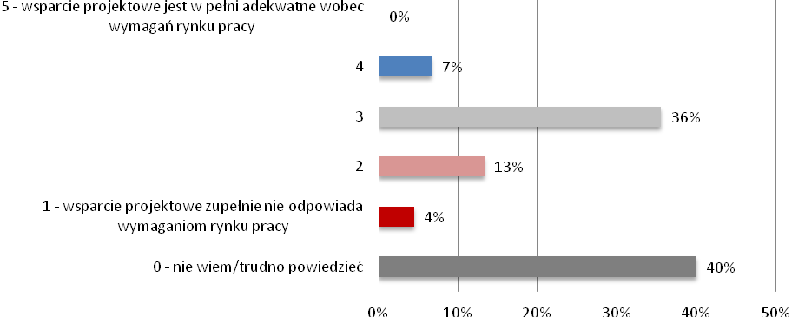* Oceny dokonano w skali od 1 (wsparcie projektowe zupełnie nie odpowiada wymaganiom rynku pracy) do 5 (wsparcie projektowe jest w pełni adekwatne wobec wymagań rynku pracy)
Źródło: Badanie SSI
[n=45]

Podczas badania jakościowego pytano respondentów o to, jakich umiejętności poszukują na zachodniopomorskim rynku pracy pracodawcy. Pytani wskazywali na następujące kompetencje:
- umiejętność współpracy i współdziałania,
- komunikatywność,
- otwartość na zmiany,
- umiejętność radzenia sobie ze stresem,
- znajomość języka obcego (w szczególności: niemieckiego),
- zaangażowanie w wykonywane obowiązki,
- dyspozycyjność,
- posiadających konkretne umiejętności zawodowe,
- prawo jazdy.
Co ciekawe, respondenci często wskazywali na to, że pracodawcy szczególnie akcentowali umiejętności związane z odpornością na stres. Jedna z respondentek, coach z zawodu, tak tłumaczyła ważność tej cechy w odniesieniu do grupy osób w szczególnej sytuacji na rynku pracy:
Jeden z badanych powiedział również, że przy analizie poszukiwanych przez pracodawców kompetencji należy wyróżnić dwie interesujące ich grupy: pracowników fizycznych i tych bardziej wykwalifikowanych, o wykształceniu wyższym bądź średnim.
Ze stresem trzeba po prostu się „wziąć za bary”, bo stres będzie nam zawsze towarzyszył, natomiast nie możemy dać się przez niego zniszczyć, tak bym powiedziała, czy żeby nas opanował całkowicie, bo to znowu prowadzi do depresji itd.
Wielu respondentów zwracało uwagę na to, że wsparcie oferowane w ramach projektów jest dość luźno powiązane z potrzebami przedsiębiorców i rynku pracy, jeśli w ogóle o jakimś związku można mówić:
Szczególnie ta druga uwaga respondenta jest ważna - szkolenia często odbywają się pod to, na co można otrzymać dotacje lub co jest łatwe do wykonania. Czasem przyjmuje to formy niemal kuriozalne:
Nie, nie odpowiada w tej chwili. Szkolenia nie są powiązane z potrzebami pracodawców na rynku pracy albo nie są powiązane wszędzie. […] A niestety szkolenia często odbywają się pod to, na co można otrzymać dotacje lub co jest łatwe do wykonania.
Jest to bardzo niepokojące zjawisko, ponieważ pieniądze – nie wiadomo, jak wiele i w jakim stopniu – które z założenia mają wspomóc te osoby na rynku pracy, są wydatkowane w sposób kompletnie nieracjonalny, co w tym przypadku oznacza oderwanie od rzeczywistości rynkowej. Głównej przyczyny takiego stanu rzeczy respondenci upatrywali w tym, że w dalszym ciągu brak jest, przy okazji realizacji tego rodzaju działań, powiązania pomiędzy urzędami pracy, starostwami i szeroko rozumianym rynkiem pracy wraz z pracodawcami.
[…] ja spotkałam się z projektami, w których przyjęto osoby, bo trzeba zrobić projekt, bo trzeba zrobić wskaźniki, wysłano je na szkolenia, wszystkie pod rząd zrobiły kurs bukieciarstwa, co mnie po prostu rozłożyło na łopatki. A przecież kwiaciarnie nie zatrudniają, nie ma zbytu na pracę w kwiaciarni i co im da ten kurs bukieciarstwa?

Sposób i okres utrzymywania trwałości w projektach
Podstawowym sposobem utrzymywania trwałości rezultatów, wskazywanym przez badanych beneficjentów był monitoring sytuacji uczestników, prowadzony w czasie założonym we wniosku o dofinansowanie – zazwyczaj w ciągu 6 lub 3 miesięcy, podczas których sprawdzano, czy uczestnik podjął prace lub czy ją utrzymuje. W przypadku uczestników, którzy w wyniku projektu otworzyli własną działalność – trwałość kontrolowano nawet 12 miesięcy. Ponadto respondenci wskazywali na następujące sposoby utrzymywania trwałości rezultatów: gwarancja pracy poprzez specjalne umowy z pracodawcami, zapewniającymi o dalszym zatrudnieniu uczestników projektu; podtrzymywanie kontaktów z firmami, które zatrudniły uczestników; uzyskanie przez uczestników (w wyniku wparcia w postaci szkoleń lub kursów) zarówno przydatnych umiejętności i kwalifikacji, jak i honorowanych certyfikatów oraz dyplomów. Do innych sposobów należało nawiązywanie współpracy z odnośnymi instytucjami (np. z MOPS-em), w celu zapewnienia uczestnikom kontynuacji wsparcia i pomocy psychologa, a także wsparcia pracowników socjalnych, wsparcia prawnego, księgowych, korzystania z sali komputerowej, np. poszukiwania pracy przez Internet. Do pojedynczych przykładów należało udostępnianie (wypożyczanie) maszyn, na których w ramach projektu nauczono uczestników warsztatów pracy.
W badanym okresie trwałości w przypadku projektów w ramach działania 6.1 ogółem 64,1% uczestników posiada zatrudnienie. Najlepsza jest jednak sytuacja osób niekwalifikujących się do żadnej ze szczególnie wyróżnionych grup (tu efektywność wynosi 75,6%), a najsłabsza – osób niepełnosprawnych (47,99%), ale przede wszystkim długotrwale bezrobotnych (37,84%).
W przypadku działania 7.2, które koncentruje się w dużej mierze na osobach zagrożonych wykluczeniem społecznym, efektywność zatrudnieniowa w województwie wyniosła w 2013 r. 31,61%, co w porównaniu do innych województw jest wynikiem przeciętnym. W przypadku działania 7.4 dedykowanemu niepełnosprawnym wartość ta wynosi 39,62%; w 2013 r. badano ją tylko w 4 województwach, jednak w woj. zachodniopomorskim wartość ta jest niska (niższa tylko w świętokrzyskim – 38,71%).
Więcej informacji na temat efektywności zatrudnieniowej znajduje się w rozdziale 2.6.2.

Określenie przyszłych potrzeb w zakresie wsparcia osób oddalonych od rynku pracy wymagających interwencji w perspektywie roku 2020
Rozdział odpowiada na następujące pytanie badawcze:
- Jakie przyszłe potrzeby wsparcia w zakresie wsparcia osób oddalonych od rynku pracy można wskazać na podstawie wyników badania?

Uczestnikom projektów zadano pytanie, jakie są ich przyszłe potrzeby w zakresie wsparcia. Najważniejszym elementem – co potwierdza dotychczasowe inne wnioski z niniejszego badania - jest zdobycie doświadczenia zawodowego. Taką potrzebę zadeklarowało 30,9% uczestników. Podobny odsetek potrzebuje zwiększenia kwalifikacji zawodowych. Inne odpowiedzi zdarzały się stosunkowo rzadziej, warto jednak zauważyć, że co dziesiąty badany rozważa możliwość założenia działalności gospodarczej.
Wykres 24. Przyszłe potrzeby uczestników projektów
Źródło: Badanie CATI z uczestnikami
[n=268]

Badania jakościowe potwierdzają, że jeżeli chodzi o katalog form wsparcia, to zasadniczo nie pojawiają się nowe, szczególne potrzeby, natomiast pewnym zmianom powinny ulec kategorie wspieranych osób. Dane statystyczne (vide rozdział 5.1) wskazują, że największą grupą bezrobotnych jest grupa w wieku 25-34. Na konieczność wsparcia dla tej grupy wskazują przedstawiciele instytucji rynku pracy, np.:
Niezwykle istotną kwestią jest możliwość dostosowywania działań nie tyle do potrzeb grupy docelowej znanej beneficjentowi z badań statystycznych, ale konkretnej grupy docelowej zrekrutowanej do projektu. Wskazują na to przedstawiciele instytucji rynku pracy:
A: A czy jakaś grupa osób już niezależnie pracujących, czy nie pracujących, została pominięta, a też potrzebowałaby szczególnego wsparcia?
R: (...) Pominięte zostały na przykład osoby powyżej 30-tego roku życia, pracujące, ale chcące zmienić kwalifikacje albo...
Wszystko zależy od tego, czy ktoś rzeczywiście rozeznał potrzeby danej grupy. Bo inaczej prowadzi się projekt z uczestnikami, którzy są długotrwale bezrobotni, a inaczej z osobami młodymi, a jeszcze inaczej z osobami 50 plus. Więc to wszystko zależy od tego, co sobie założył beneficjent w projekcie i czy rzeczywiście zna potrzeby danej grupy docelowej, bo okazuje się, że pięknie napisane projekty nie zawsze kończyły się sukcesem. Bo były tylko dobrze napisane, natomiast nie było rozeznania potrzeb danej grupy i często się kończyło nie osiągnięciem w projekcie założonych wskaźników.
Na podobną potrzebę elastyczności działań wskazywali przedstawiciele projektodawców:
Też myślałam bardziej o tym, żeby była większa indywidualizacja, czyli dopasowanie [działań do potrzeb]. Mam bardzo dobre doświadczenia z funduszem szkoleniowym, gdzie ludzie wybierają sobie szkolenie, bo uzasadniają, że jest im potrzebne, że po tym szkoleniu ich sytuacja zawodowa się zdecydowanie poprawi -
i takie szkolenie sobie wybierają z rynku i takie szkolenie z tego funduszu jest opłacane.
Uczestnicy wskazywali, że potrzebują lepszej i dostępniejszej informacji na temat realizowanych na ich rzecz projektów – informacja ta jest rozproszona i niejednokrotnie osoby odpowiedzialne za „opiekę” nad nimi w urzędach (PUP, MOPS) nie przekazują im informacji o projektach, które są aktualnie realizowane. Urzędnicy ci powinni w dużej mierze odgrywać rolę tzw. „brokerów informacji”, a w chwili obecnej często pełnią swe funkcje jedynie formalnie, vide zapis z wywiadu grupowego:
Respondentka 1: Wydaje mi się, że urząd pracy za mało przykłada uwagi na to, żeby nam proponować jakieś projekty. Na przykład o CIS-ie ja dowiedziałam się przypadkowo, nie z urzędu pracy, tylko z gazety. I to dosłownie dowiedziałam się w ostatni dzień rekrutacji. A tak przecież nie skorzystałabym z tego bo bym nie wiedziała. Tak, że ta informacja z urzędu pracy jest dość znikoma.
Respondentka 2: Urząd pracy w ogóle się tym nie zajmuje, bo jak ja byłam zarejestrowana i byłam, to pani za każdym razem pytała tylko czy chodzę po Internecie, czy szukam sama pracy. A ja się pytam, czy ma pani dla mnie jakieś propozycje, to nie.
Respondentka 3: Ja też nigdy nie dostałam propozycji, nigdy.
Respondentka 4: Sama się dowiedziałam. I sama poszłam się zapytałam, czy ja mogę z czegoś takiego skorzystać.

Ocena przygotowania i chęci projektodawców do realizacji projektów dla poszczególnych grup docelowych
Rozdział odpowiada na następujące pytania badawcze:
- Jak podmioty realizujące projekty dla osób z grup defaworyzowanych oceniają możliwości korzystania z dofinansowania z EFS?
- Jakie są najistotniejsze problemy związane z realizacją projektów dla osób w szczególnej sytuacji na rynku pracy?
- Jaki jest potencjał instytucji z terenu województwa zachodniopomorskiego do realizacji projektów dla przedmiotowej grupy docelowej w perspektywie finansowej 2013-2020?

Ocena możliwości korzystania ze środków EFS
Badani beneficjenci realizujący projekty dla osób z grup defaworyzowanych w nowej perspektywie w 78% planują wnioskować o dofinansowanie z EFS tego typu projektów, 13% z nich nie zamierza kontynuować tego typu działalności, natomiast 9% obecnie waha się.

Wykres 25. Plany wnioskowania o środki na podobne projekty w kolejnej perspektywie finansowej EFS
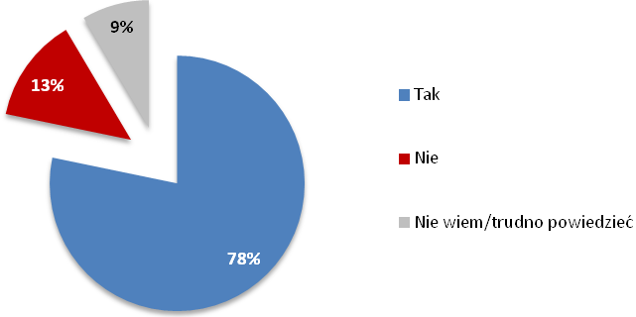
Źródło: Badanie CATI z beneficjentami [n=400]

Te spośród instytucji, które nie są zainteresowane podobnymi działaniami, najczęściej wskazywały na duże ryzyko, jakim obarczone są tego typu projekty.
Doświadczenie uzyskane w pracy z osobami w szczególnie trudnej sytuacji na rynku pracy tylko niewielkiej części beneficjentów (16%) podpowiada nowe, lepsze rozwiązania na rzecz wsparcia omawianej grupy docelowej.

Zaprezentowane pomysły można zestawić tematycznie w następujące zasadnicze grupy:
- system bonów stażowych, szkoleniowych przydzielanych konkretnym osobom;
- indywidualna praca z uczestnikiem poprzedzona kompleksowym profilem osobowości danej osoby przed poddaniem jej wsparciu, a także objęcie wsparciem rodziny tej osoby, jako działanie systemowe w celu poprawy jego sytuacji życiowej;
- mieszkalnictwo chronione dla osób niepełnosprawnych intelektualnie;
- uwzględnienie kosztów opieki nad dzieckiem w przypadku wsparcia kobiet powracających do pracy przerwie związanej z opieka nad dzieckiem lub rodzica samotnie wychowującego dziecko (dzieci);
- wydłużenie okresu trwania projektu (z jednego roku do nawet 2-3 lat).

Problemy związane z realizacją projektów
O problemach związanych z realizacją projektów dla osób w szczególnej sytuacji na rynku pracy respondenci CATI mieli możliwość opowiedzieć w pytaniu otwartym. Z ich wypowiedzi wynika, że do najpowszechniejszych problemów związanych z realizacją projektów dla tej grupy uczestników (tam gdzie takie problemy w ogóle występowały) należała rekrutacja uczestników. Wynikało to często faktu, iż na etapie opracowywania wniosku o dofinansowanie projektu grupa docelowa była bardzo wąsko wyspecyfikowana, gdyż dodawano jej kolejne cechy, za które wnioskodawca mógł otrzymać dodatkowe punkty podczas oceny projektu. Tym samym ujawniał się problem z osiągnięciem wszystkich wskaźników kryteriów dostępu. Kolejnym problemem była rezygnacja uczestników przed zakończeniem projektu oraz ich bierna i roszczeniowa postawa (niska motywacja uczestników do ukończenia udziału w projekcie zgodnie ze ścieżką), a co za tym idzie niejednokrotnie problem z wykazaniem wskaźnika efektywności zatrudnieniowej projektu. Dodatkowo problemy z uczestnikami dotyczyły nierzadkich przypadków ich uzależnienia, przypadków losowych, problemów z wyegzekwowaniem wszystkich dokumentów, a także konfliktów między uczestnikami.
Problemy z uczestnikami odnotowało 44% badanych beneficjentów. Zostały one usystematyzowane w pytaniu zamkniętym, na które rozkład odpowiedzi prezentuje wykres 26.

Wykres 26. Problemy związane z realizacją projektów dla osób w szczególnej sytuacji na rynku pracy, wynikające z postawy uczestników
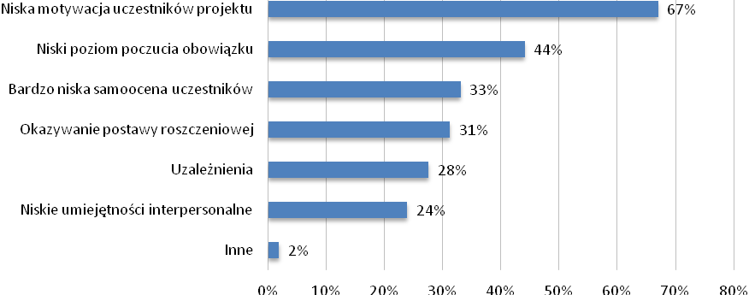
Źródło: Badanie CATI z beneficjentami [n=400]

Przeważającym problemem była niska motywacja uczestników (67% wskazań), następnie niski poziom poczucia obowiązku (44%). Jedna trzecia respondentów wskazywała na bardzo niską samoocenę uczestników projektów, nieco mniej wskazań (31%) dotyczyło postawy roszczeniowej tych osób. O uzależnieniach uczestników mówiło 28% beneficjentów, zaś o problemach wynikających z niskich umiejętności interpersonalnych osób objętych wparciem – prawie ¼.
Do utrudnień nieleżących po stronie uczestników respondenci CATI wskazywali problemy z rozliczaniem projektów, w tym trudności w jasnych interpretacjach zapisów dokumentacji – skomplikowane procedury, biurokrację, brak wytycznych dotyczących projektów innowacyjnych. Zwracano także uwagę na problematyczne zamówienia publiczne, w tym wyłanianie wykonawców.
W świetle badania jakościowego pierwszym problemem, który pojawia się już na wstępie realizacji projektów, jest trudność ze zdobyciem wystarczającej (kompletnej) liczby uczestników.
Pierwszą grupą, która w tym względzie nastręcza istotnych trudności są długotrwale bezrobotni. Fundamentalną sprawą jest to, że są oni bardzo przyzwyczajeni do swojej sytuacji i mają trudności z dokonywaniem zmian i z nowymi działaniami. Jak mówi jeden z respondentów:
Myślę, że oni też sami mają w sobie taką barierę. My się często zastanawiamy jak można żyć za 700 zł, a często rodzina 3-4-osoba potrafi. U nich pewne aspiracje życiowe zeszły do takiego minimum, że oni są szczęśliwi i jakoś żyją bo my byśmy byli nieszczęśliwi, że nie możemy sobie czasem wyjść do kina, do teatru czy nawet ze znajomymi na piwo. Oni takich potrzeb nie mają i często w ich trzeba rozbudzać aspiracje. Takie normalne, do funkcjonowania. Oni potrafią siedzieć w domu, a ich całe życie to ich środowisko lokalne.
Zła sytuacja materialna – wynikająca, oczywiście, z braku pracy – nie wywołuje u nich reakcji, która występuje u większości ludzi, tj. poszukiwania pracy. Zamiast tego, trwają oni w swoim bezrobociu i minimalizują swoje potrzeby życiowe do stopnia, w którym ich życie w pewnym momencie przechodzi w rodzaj wegetacji, w którym wszelkie wyższe społeczne i kulturalne aspiracje ulegają zanikowi. W pewnym momencie zaczynają oni traktować swoją sytuację jako „normalną” i „wystarczającą”. Dobitnie ich sytuację scharakteryzował jeden z respondentów:
Pewne grupy społeczne zeszły poniżej pewnego poziomu życia, którego nie można nazwać życiem w XXI wieku, ale im to wystarcza i z jednej strony jakoś funkcjonują, jakoś się cieszą z tego życia. Gdzie my byśmy powiedzieli, że to nie jest życie, bo nie możemy pojechać sobie na wakacje, chociaż na 2-3 dni nad morze. Tutaj są ludzie, którzy mieszkają 60 km od morza a którzy w życiu nad morzem nie byli. Tak to funkcjonuje.
W związku z tym – z uwagi na brak motywacji – nie garną się one do udziału w projektach. Owszem, tym, co może jest skusić jest jakiegoś rodzaju korzyść, choć wcale nie musi ona polegać na zwiększeniu kompetencji i idącym za nim polepszeniem szans na znalezienie pracy. Najczęściej te osoby w ogóle nie są zainteresowane zmianą swojej sytuacji życiowej i zawodowej. Tak to widzi jeden z respondentów:
Osoby długotrwale bezrobotne z reguły nie chcą zmieniać swojego statusu na rynku pracy. Udział w szkoleniach jest dla nich atrakcyjny tylko wtedy gdy mają z tego tytułu jakieś benefity. Osoby takie często rezygnują ze wsparcia w czasie trwania projektu, co powoduje trudności w osiągnieciu rezultatów projektu.
Powyższa sytuacja tworzy podwójne zagrożenie. Z jednej strony pojawia się ryzyko, o którym mówi wyżej respondent – a więc nie osiągnięcie zakładanych w projekcie wskaźników, ponieważ uczestnik – jeśli uzna, że w żaden interesujący dla siebie sposób nie korzysta już z udziału – odchodzi z projektu. Ale jest i drugie niebezpieczeństwo, związane z tym, że chociaż bezrobotny pozostanie w projekcie, to jego udział nie przełoży się na żaden pozytywny efekt w jego życiu. W efekcie, publiczne pieniądze zostaną zmarnotrawione.
Długotrwale bezrobotni nie są zainteresowani zdobyciem pracy także z tego powodu, że udaje im się pozyskiwać stosunkowo duże pieniądze – oczywiście, względem ich potrzeb – z instytucji opieki społecznej. Jeden z respondentów zauważył:
Zresztą, pewnego rodzaju roszczeniowość jest cechą stałą tej grupy aktualnych i potencjalnych uczestników.
Jeżeli ja dzwonię do osoby z ofertą pracy, i to wcale nie jest oferta za najniższą krajową, i słyszę od pana, że za 1900 zł netto on nie będzie chodził do pracy, bo on z samego urzędu pracy, MOPR i innych instytucji wyciąga więcej.
Do powyższej grupy należałoby również zaliczyć dzieci osób długotrwale bezrobotnych, które nabywają negatywnych wzorców już w rodzinnym domu. Widzą, że można nie pracować, a – mimo to – jakoś żyć.
Problemy w rekrutacji pojawiają się również w przypadku osób psychicznie chorych oraz niepełnosprawnych. Tutaj respondenci wskazywali na to, że – podobnie jak bezrobotni – bywają oni roszczeniowi. Niekiedy bywa też tak, że sama rodzina beneficjenta nie chce, by ten znalazł pracę i dlatego odradzają mu, bądź nawet – w przypadku relacji rodzic-dziecko – zabraniają przystąpienia do projektu, który mógłby zwiększyć jego szanse na jej znalezienie:
Stoją za tym różne powody. Czasem jest to źle rozumiana troska – członkowie rodziny obawiają się, że osoba chora psychicznie lub niepełnosprawna wejdzie w świat, w którym nie da sobie rady i przed którym trzeba ją chronić. Bywa jednak, że stoją za tym dużo mniej szlachetne pobudki, np. obawa przed tym, że osoba chora w momencie przyjęcia do projektu czy podjęcia pracy straci świadczenia materialne, z których korzysta cała rodzina.
W przypadku tych osób chorych psychicznie często było, że ta osoba chciała, a rodzice, że może lepiej nie, bo wyjdziesz, jeszcze coś ci się stanie, lepiej zostań w tym domu. Osoba się rwała, a rodzice robili blokadę. Rodzina robi wtedy z tej osoby jeszcze bardziej chorą niż jest.
W każdym bądź razie, perspektywa ryzyka niezrealizowania wskaźników – w z uwagi na brak chętnych - dla wielu badanych projektodawców była realna. Ale też wynikało to w dużej mierze z całkowitego braku realizmu tych, którzy podczas tworzenia projektów zawyżali wartości wskaźników po to, by zwiększyć szanse na otrzymanie dofinansowania:
Czasem jest jednak tak, że przeszkoda w zakresie uczestnictwa w projekcie nie leży wcale po stronie uczestnika, ale tkwi w samym jego położeniu (geograficznym). Tak jest w przypadku tych uczestników, którzy mieszkają w słabo skomunikowanych miejscowościach. Tak mówi o tym jeden z respondentów:
Trudność w realizacji projektu warunkowana jest tym, że jest mało chętnych. Jest ogromny problem z „wyrobieniem" wskaźników. Staja się one wręcz ważniejsze niż ludzie biorący udział w projekcie. Są zawyżone na starcie, ustalane bez poczucia rzeczywistości np. wymagane jest zrekrutowanie 30 matek dzieci poniżej
3 roku życia z Nowego Warpna a tu w ciągu roku rodzi się 8 dzieci. Ponoć dzieje się tak, ponieważ przy mniejszych wskaźnikach trudno dostać dofinansowanie. Od razu to wyklucza grupy z niewielkich populacji.
Często barierą jest to, czego sam doświadczam jeżdżąc do niektórych OPS-ów, że nie ma czym dojechać. Jeśli ludzie nie mają auta, to są miejscowości gdzie nie dojeżdża żaden autobus, żaden bus. Więc jak tu mówić o jakimkolwiek pójściu do pracy takiej osoby. Nie ma auta, nie ma prawa jazdy, mieszka np. 30 km od Koszalina, a tak naprawdę on nie ma jak tam dojechać. Jakby ktoś mu powiedział, że jest praca w Koszalinie. Taka bariera komunikacyjna, która jest na porządku dziennym. Są wsie odcięte od świata. Czasem jest miejscowość gminna i już potrafi tam żaden autobus nie dojechać, albo jeździ 2 razy w ciągu dnia bo inaczej się nie opłaca. To jest istotne gdy mówimy o powrocie na rynek pracy, bo jeżeli tych miejsc pracy nie ma w danej gminie to ci ludzie muszą jakoś dojeżdżać. A jak nie ma komunikacji to kolejna bariera, która odrzuca tych ludzi od rynku pracy.
Grupą „kłopotliwą” z punktu widzenia sukcesów w realizacji projektów są również byli więźniowie. Projektodawcy mają problem z wysłaniem ich na staże (jeśli projekt to zakłada), ponieważ przedsiębiorcy boją się przyjmować ich do pracy. Związane jest to ze społecznym lękiem, jaki otacza te osoby. Pobyt w więzieniu stygmatyzuje je w takim stopniu, że często uniemożliwia znalezienie jakiejkolwiek pracy. Podczas realizacji projektów zdarzały się również takie sytuacje, że na stażu byli więźniowie wracali do dawnych niezgodnych z prawem zachowań. Mówił o tym jeden z respondentów (przedsiębiorca):
Były sytuacje takie, że osoby wychodząc wracały do dawnego stylu życia. Okazuje się, że np. pan idzie do pracy, mieliśmy taką sytuację, i po kilku dniach zaczynają ginąć rzeczy łącznie z wykradaniem pieniędzy z portfela kierowniczki, bo ktoś się zakradł do niej do biura. My jako firma nie możemy odmówić takiej osobie na wstępie, ale faktycznie jest problem ze skierowaniem jej do pracy.

Potencjał podmiotów z województwa do realizacji projektów
Z deklaracji beneficjentów realizujących projekty na rzecz osób defaworyzowanych na rynku pracy wynika, że w większości posiadają potencjał predestynujący je do pracy z osobami z omawianej grupy docelowej. Respondenci mieli za zadanie ocenić swoje zdolności w poszczególnych zakresach w skali od 5 do 1, gdzie 5 oznaczało najlepsze przygotowanie. Największe doświadczenie zawodowe (ocenione na 5) z osobami w szczególnie trudnej sytuacji na rynku pracy zgłaszały organizacje pozarządowe (79%), następnie instytucje publiczne (68%), najmniejsze podmioty prywatne (63%). Kumulując oceny 4 i 5 uzyskujemy zbliżony odsetek w każdej z badanych grup beneficjentów.

Wykres 27. Potencjał do realizacji projektów w zakresie doświadczenia w pracy z grupami docelowymi w podziale na rodzaje podmiotów
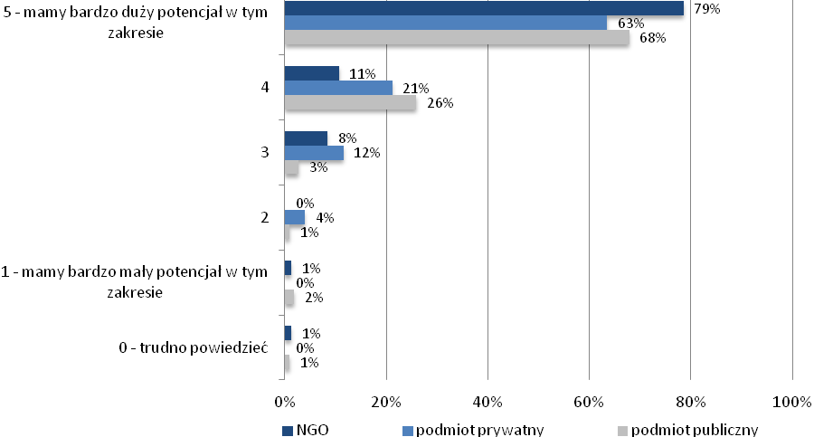
Źródło: Badanie CATI z beneficjentami [n=400]
Potencjał finansowy na realizację tego typu projektów, oceniony na najwyższą notę, zgłosiło najwięcej podmiotów gospodarczych (71%), o połowę mniej badanych organizacji pozarządowych (36%), z instytucji publicznych zaś 43% najwyżej oceniło swoje zasoby materialne. Zestawienie odpowiedzi oceniających możliwości materialne na 4 i 5 pokazuje, że większość instytucji trzeciego sektora (60%) oraz publicznych (65%) posiada środki zapewniające im prawidłową realizację przedmiotowych projektów, natomiast w przypadku przedsiębiorców – blisko 90% posiada odpowiedni potencjał.

Wykres 28. Potencjał finansowy do realizacji projektów w podziale na rodzaje podmiotów
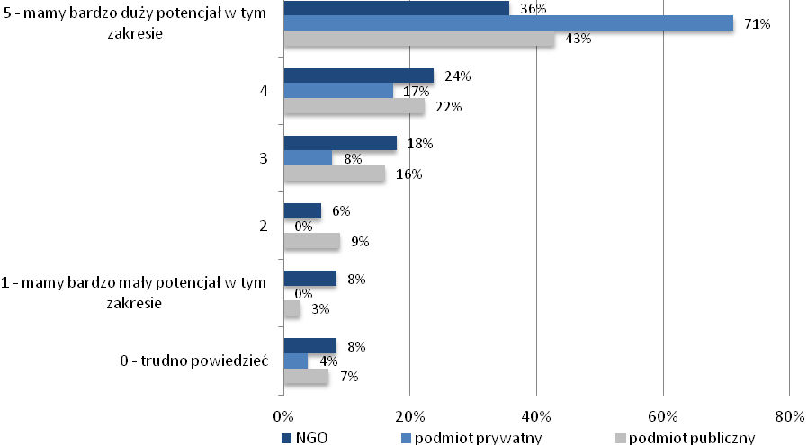
Źródło: Badanie CATI z beneficjentami [n=400]

Wykres 29. Potencjał kadrowy do realizacji projektów w podziale na rodzaje podmiotów
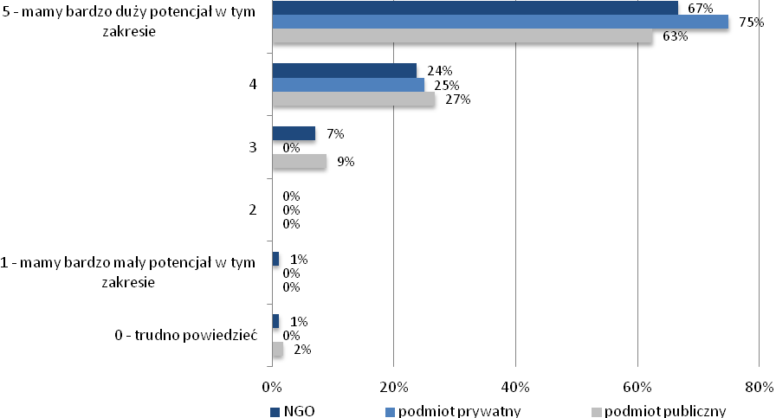
Źródło: Badanie CATI z beneficjentami [n=400]
Zasoby kadrowe, posiadające kwalifikacje do realizacji projektów skierowanych do osób w trudnej sytuacji na rynku pracy, ocenione na najwyższą notę, zatrudniają w zdecydowanej większości podmioty prywatne (75%), pozostałe grupy beneficjentów w nieco mniejszym zakresie: 67% NGO`s i 63% instytucji publicznych. Kadrę ocenioną w sumie na 4 i 5 deklarują wszyscy respondenci reprezentujący podmioty prywatne oraz około 90% z pozostałych grup.
Podobnie, potencjałem technicznym na wysokim poziomie, w największym zakresie, dysponują podmioty gospodarcze (81%) oraz ponad połowa beneficjentów z trzeciego sektora (63%) i podmiotów publicznych (57%). Zaplecze techniczne, dobre i bardzo dobre w sumie, posiada blisko 100% przedsiębiorców, 82% NGO`s oraz 64% instytucji publicznych.

Wykres 30. Potencjał techniczny do realizacji projektów w podziale na rodzaje podmiotów
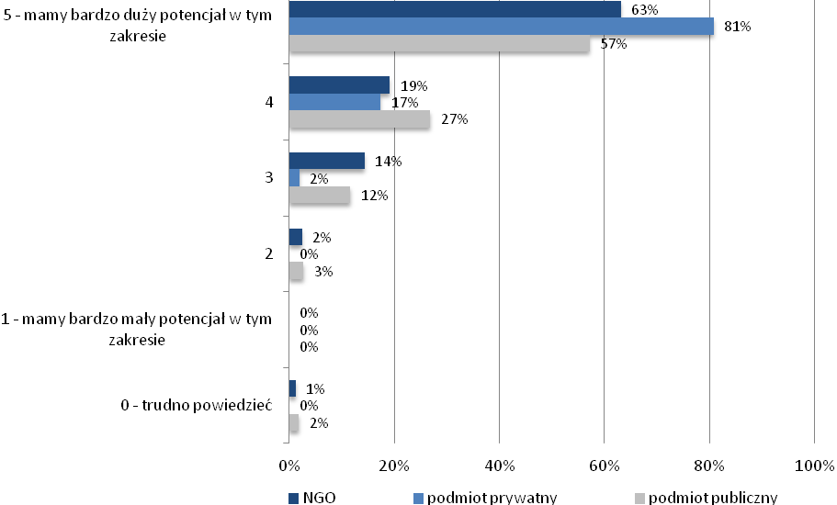
Źródło: Badanie CATI z beneficjentami [n=400]

Czynniki zachęcające i zniechęcające do realizacji projektów
W toku badania podjęto próbę zidentyfikowania czynników zachęcających do realizacji projektów odejmujących wsparciem osoby w szczególnej sytuacji na rynku pracy. Najwięcej projektodawców (59%) wskazało na altruistyczny czynnik, jakim jest poprawa sytuacji zawodowej i materialnej osób w szczególnej sytuacji na rynku pracy. Pobudki niezwiązane z uczestnikami, takie jak pomoc IP w realizacji projektów – wymieniło 29% respondentów, na wysoka alokację finansowa przeznaczoną na realizację tego typu projektów wskazało 28%, o możliwości realizacji dużych projektów pozwalających zatrudnić wielu pracowników powiedziało 19% badanych.

Wykres 31. Czynniki zachęcające do realizacji projektów dla osób o szczególnej sytuacji na rynku pracy w opinii beneficjentów
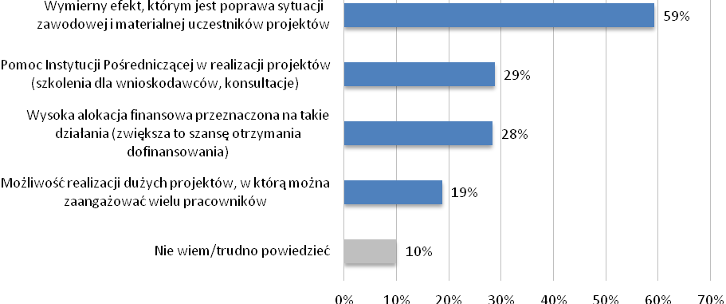
Źródło: Badanie CATI z beneficjentami
[n=400]

Do innych czynników, które zdaniem respondentów mogą zachęcić do realizacji tego typu projektów należą:
- „premia za sukces, ale musiałaby być duża”;
- „uproszczenie procedur – jeżeli chodzi o wnioskodawców, więcej kosztów rozliczanych ryczałtowo jeżeli chodzi o uczestników”;
- „stawianie priorytetów bez konieczności ich rygorystycznego wykonywania – elastyczność w wykonaniu rezultatów”;
- „większy budżet na wsparcie dla uczestników”;
- „wyższe koszty zarządu”.
Analiza udzielonych odpowiedzi w podziale na grupy respondentów wykazała, że czynnik altruistyczny wskazało najwięcej przedstawicieli instytucji publicznych (71%), następnie NGO`s (60%), a najmniej respondentów reprezentujących podmioty prywatne.
Respondenci zostali zapytani o dostrzegane przez nich ryzyka związane z realizacją projektów dla osób w szczególnie trudnej sytuacji na rynku pracy. Z udzielonych odpowiedzi wynika, że wynikają one bezpośrednio ze wskazanych wcześniej w niniejszym opracowaniu problemów z realizacją projektów obejmujących wparciem tę grupę docelową. Prawie połowa (48%) wskazała na niebezpieczeństwo wykruszania się uczestników w trakcie realizacji projektu. Nieco mniej badanych (39%) odniosło się do problemów ze zrekrutowaniem uczestników, 34% wymieniło czynniki wynikające z postawy charakterystycznej dla tej grupy uczestników (bierność, roszczeniowość). Obawę przed niezrealizowaniem wskaźnika efektywności zatrudnieniowej wyraziło 28% badanych, a na ogólną zła sytuacje na rodzimym rynku pracy – utrudniającą aktywizację zawodową odnośnej grupy docelowej – wskazało 23% ankietowanych.

Wykres 32. Czynniki zachęcające do realizacji projektów dla osób o szczególnej sytuacji na rynku pracy w opinii beneficjentów
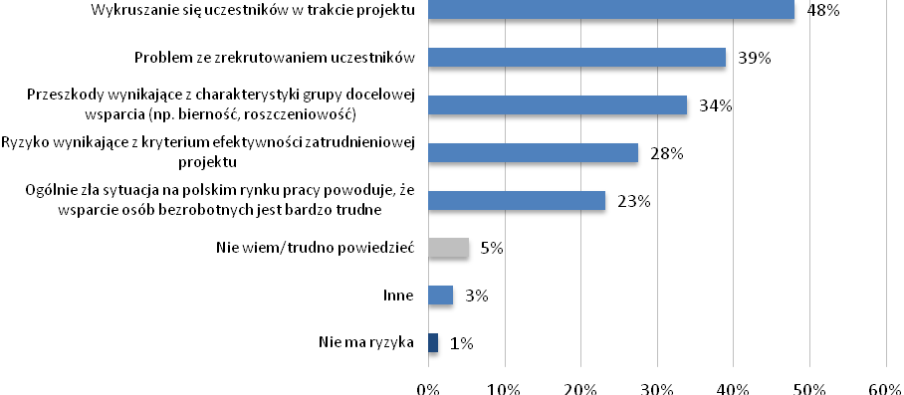
Źródło: Badanie CATI z beneficjentami
[n=400]

Wśród innych odpowiedzi, nieujętych w kafeterii pytania, wymieniono:
- nasycenie ofertą - powtarzalność projektów skierowanych do podobnej kategorii osób;
- przedłużające się procedury powodujące zniechęcenie zarówno uczestników, jak i organizatorów projektu;
- bariery prawne generowane przez urzędy np. wyrejestrowywanie osób bezrobotnych, które pobierają stypendium dla bezrobotnych. Pracodawcy mogliby zorganizować wiele ciekawych rzeczy dla osób bezrobotnych;
- tryb konkursowy, który pobudza do rywalizacji między instytucjami zamiast kooperacji lub pomocy;
- brak systemowego wsparcia, działania zbyt krótkie i doraźne – „leczy się skutki, a nie przyczyny”;0
- krótkotrwałość działań skierowanych do uczestników projektów;
Na uwagę zasługuje problem zaburzonej motywacji projektodawców, wynikającej z wymagań niedostosowanych do specyfiki grupy docelowej i sytuacji gospodarczej. Beneficjentom nie chodzi o sam fakt zatrudnienia uczestników, ale o zrealizowanie wskaźnika zatrudnienia w takiej formie, jaka jest wymagana: co najmniej 3 miesiące zatrudnienia i wynagrodzenie odpowiadające minimalnej krajowej. Osoby w szczególnej sytuacji na rynku pracy często potrzebują więcej czasu na zdobycie zaufania pracodawcy, który zazwyczaj oferuje zatrudnienie np. na miesiąc, okres próbny, umowy zlecenia. Realia rynkowe nie zawsze pozwalają na przyznanie wynagrodzenia na wymaganym poziomie najniższej krajowej pensji.
Wg badania jakościowego można wskazać na kilka czynników, które w znacznym stopniu zniechęcają projektodawców do realizacji działań nakierowanych na wsparcie osób znajdujących się w szczególnej sytuacji na rynku pracy.
Pierwszy z nich to malejąca popularność tego rodzaju projektów wśród samych zainteresowanych. Do tej pory zrealizowano bardzo wiele projektów kierowanych np. do osób długotrwale bezrobotnych. Wiele z tych osób w nich uczestniczyło i są już nimi – z różnych względów – niezainteresowane, co przekłada się na kłopoty nie tylko z pozyskaniem beneficjenta do projektu, ale również z jego utrzymaniem w projekcie (o przyczynach tego zjawiska pisaliśmy w części raportu poświęconej trudnościom w realizacji projektów). Prowadzi to do sytuacji, w której różni realizatorzy projektów zaczynają ze sobą rywalizować o coraz mniejszą grupę beneficjentów (jak powiedziała jedna z respondentek: wszyscy sobie zaczęli wyrywać ludzi). Czasem, w wyniku przeoczeń i zaniedbań, dochodzi do tego, że jedna osoba jest jednocześnie w dwóch projektach.
Niektóre podmioty mają obawy przed ubieganiem się o środki – mimo tego, że dobrze znają lokalne środowisko i jego społeczne problemy oraz silną motywację do działania – ponieważ nie mają wystarczających kompetencji w przygotowywaniu wniosków. Nie stać je też na zlecenie takiego działania wyspecjalizowanej firmie doradczej, która mogłaby – za stosowną kwotę – taki wniosek przygotować. Jak mówi jedna z respondentek:
Kolejny czynnik zniechęcający do realizacji projektów, to wysokość budżetu, który jest wymagany przez grantodawcę. Znaczna część organizacji, które mają potencjał organizacyjny i merytoryczny wystarczający do tego, by podjąć się realizacji projektów nakierowanych na wsparcie osób, jednocześnie nie ma wystarczających warunków finansowych. Jeden z respondentów przytoczył znaną sobie sytuację:
Nie mówiąc o tym, że czasami organizacje lokalne, które znają lokalne potrzeby, chcą coś zrobić, to okazuje się, że nie potrafią tak pięknie napisać wniosku jak jakaś wyspecjalizowana firma doradcza, która raczej nie robi tego charytatywnie tylko widzi w tym biznes. Często niestety te fajne stowarzyszenia, fundacje, gdzie ludzie od serca chcą coś zrobić, wypadają z gry bo ich projekty nie przechodzą. Wszyscy są zadowoleni bo mamy piękny, ładny wniosek, a nie dajemy szansy tym stamtąd, gdzie oni by cos fajnego zrobili i pewnie każdą złotówkę by jeszcze 5 razy obejrzeli. Dla mnie to też problem, bo wielu wnioskodawców uważa, że nie ma szans konkurować z innymi.
Innym czynnikiem zniechęcającym jest poczucie bycia nadmiernie kontrolowanym przez Instytucję Pośredniczącą. Ta uwaga odnosi się do tych podmiotów, które już realizują, bądź realizowały, projekt kierowany do osób znajdujących się w szczególnej sytuacji na rynku. Jedna z respondentek powiedziała:
...ostatnio w WUP-ie była też taka bariera, że projekt przecież musiał być na pół miliona. No to wnioskodawcą musi być silnie stowarzyszenie, które już tak duże projekty np. robiły. Trochę tak jakby ktoś poszedł na rękę silnym organizacjom czy też firmom.
Jak widać po powyższym cytacie, taka sytuacja wprowadza atmosferę braku zaufania pomiędzy podmiotami, a przez to znacznie zmniejsza komfort wzajemnej współpracy. Dodatkowo może to wiązać się z tym, że sam grantodawca nie pozostaje do końca kompetentny w kwestiach tyczących się finansowanego wniosku. Jedna z respondentek skarżyła się na taką sytuację:
Dla mnie zniechęcające jest to, że cały czas czuję, że jestem kontrolowaną a nie monitorowana, że jak przychodzi do nas kontrola, to to jest kontrola, pomimo, że po kontroli debatuje się, że na dobrą sprawę to oni to specjalnie robią po to, żeby nas tu przygotować, że kiedyś mogą przyjść kontrole jakieś tam wyższe, ale ja nie czuję, że ktoś nas przygotowuje. […] To jest nie w porządku, skoro ktoś mi ufa i daje mi pieniądze, no to niech później raczej bardziej wychodzi z założenia, że mnie monitoruje niż że mnie kontroluje, że ja, nie wiem, oszukuję, czy coś chcę z tymi pieniędzmi zrobić.
My kiedyś o jakąś jedną i to nas wtedy te panie z kontroli wprowadziły w błąd, bo zaczęły nam dni robocze liczyć, a nam to wcześniej liczył prawnik i było OK, one - że źle i w końcu musiałyśmy jakąś interpretację prawną [znaleźć]. W końcu wyszło, że tak jest dobrze, ale co się nastresowałyśmy...

Ocena efektów realizowanego wsparcia

Rozdział odpowiada na poniższe pytania badawcze:
- Jaka jest efektywność kosztowa zrealizowanych projektów? Czy koszt realizacji projektu ma związek z jego trybem wyboru (systemowy/konkursowy) lub typem Beneficjenta (NGO/podmiot prywatny/podmiot publiczny)?
- Jaka jest efektywność zatrudnieniowa projektów PO KL realizowanych w woj. zachodniopomorskim na tle pozostałych regionów Polski? Jaki poziom wskaźnika uzyskano w poszczególnych grupach będących w szczególnej sytuacji na rynku pracy?
- Jakie efekty dla poszczególnych grup docelowych przyniosła realizacja projektów PO KL w poszczególnych powiatach i gminach WZ?

Efektywność kosztowa
Aby zaktywizować osobę należącą do grup znajdujących się w szczególnie trudnej sytuacji na rynku pracy, należy wydać niecałe 20 000 zł - średnia wartość projektu w przeliczeniu na 1 uczestnika wyniosła 19 677,56 PLN. Co ciekawe, projekty nieinnowacyjne okazały się mniej efektywne kosztowo od innowacyjnych, a konkursowe – mniej efektywne od systemowych, na co wskazuje poniższy wykres.

Wykres 33. Efektywność kosztowa w zależności od typu projektu
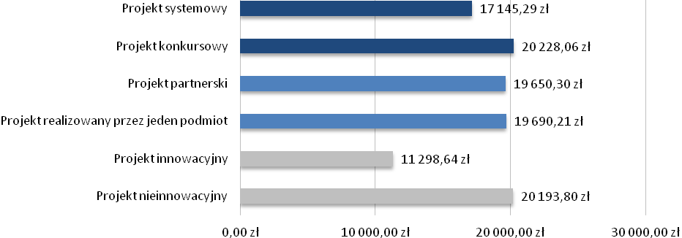
Źródło: Badanie CATI z beneficjentami
[n=400]

Najwięcej kosztuje aktywizacja osób niepełnosprawnych i długotrwale bezrobotnych, zaś stosunkowo najmniej – bezrobotnych samotnie wychowujących dzieci oraz bezrobotnych bez kwalifikacji zawodowych, doświadczenia zawodowego lub wykształcenia średniego.

Wykres 34. Efektywność kosztowa w zależności od typu projektu
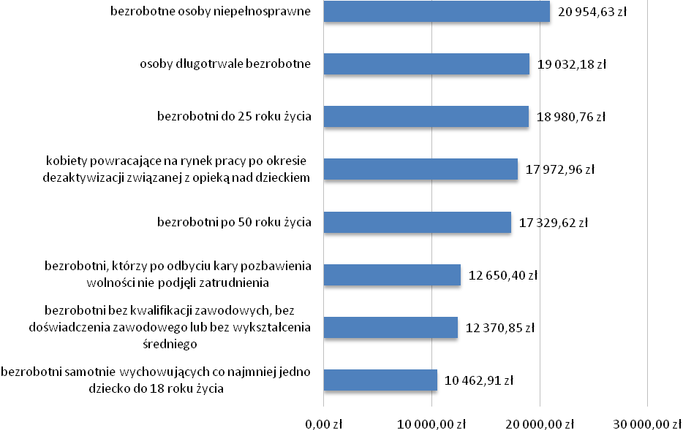
Źródło: Badanie CATI z beneficjentami [n=400]

Efektywność kosztowa różni się także w zależności od podmiotu, który realizuje działania. Najefektywniejsze wydają się działania podejmowane przez podmioty publiczne, gdyż w projektach realizowanych przez nie koszt aktywizacji 1 osoby wyniósł 18 213,28 zł, zaś najdroższe są projekty realizowane przez organizacje pozarządowe, gdzie koszt aktywizacji 1 osoby wyniósł 21 575,90 zł.

Efektywność zatrudnieniowa
Efektywność zatrudnieniowa mierzona jest od 2011 r. Przy pomiarze tym dla Działania 6.1 dokonywany jest podział na podgrupy uczestników. Spośród grup w szczególnej sytuacji na rynku pracy wyróżniane są osoby w wieku 15-24 lat, osoby w wieku 50-64 lat, osoby niepełnosprawne i osoby długotrwale bezrobotne.
Województwo zachodniopomorskie w większości tych kategorii wypada przeciętnie. Stosunkowo najlepsza sytuacja ma miejsce w przypadku osób młodych (do 24 r.ż.) – w tej kategorii pod względem wskaźnika efektywności zatrudnieniowej (na koniec 2013 r.) zachodniopomorskie plasuje się na szóstym miejscu (po wielkopolskim, dolnośląskim, lubelskim, mazowieckim i śląskim), vide mapa poniżej.

Mapa 1. Wskaźnik efektywności zatrudnieniowej w końcu 2013 r. dla grupy w wieku 15-24 wg województw (%)
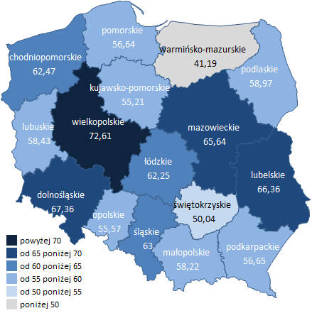
Źródło: sprawozdania WUP
Badanie pełne

W tej grupie w województwie zachodniopomorskim wyższa efektywność zatrudnieniowa dotyczy kobiet (65,02%) niż mężczyzn (60,07%).
Jeżeli chodzi o grupę seniorów (50-64 lat), województwo zachodniopomorskie plasuje się tuż za środkiem stawki, na miejscu dziewiątym z efektywnością ogółem 52,43% (wyższa dla mężczyzn (55,64%), niż dla kobiet (48,83%)). Najlepszą efektywność w tym zakresie osiągnęli projektodawcy z województwa lubelskiego (jak w większości pozostałych kategorii), a najniższą – z województwa warmińsko-mazurskiego (jw.)
W przypadku grupy osób niepełnosprawnych zachodniopomorskie plasuje się na miejscu 10 ze wskaźnikiem 47,99%. Także w tej grupie łatwiej zaktywizować mężczyzn (51,66% osób, które znalazły zatrudnienie po projekcie wobec 45,36% kobiet). Podobnie jak w przypadku seniorów, najwyższą wartość wskaźnika osiągnęło województwo lubelskie, a najsłabszą – warmińsko-mazurskie.
W przypadku grupy długotrwale bezrobotnych na koniec 2013 r. wynik województwa zachodniopomorskiego był bardzo niekorzystny – zajmowało ono ostatnie miejsce ze wskaźnikiem 37,84% (40,34% w grupie mężczyzn, 36,19% w grupie kobiet). Najwyższą efektywność osiągnęło w tym przypadku województwo podkarpackie – vide mapa.

Mapa 2. Wskaźnik efektywności zatrudnieniowej w końcu 2013 r. dla grupy długotrwale bezrobotnych wg województw (%)
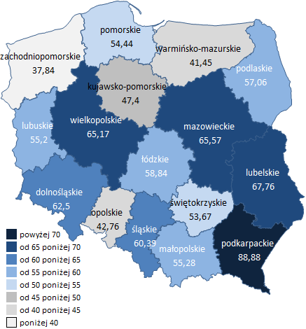
Źródło: sprawozdania WUP
Badanie pełne

Respondenci badania jakościowego nie mówili wiele o efektywności zatrudnieniowej realizowanych w ramach PO KL projektów. Owszem, kilku z nich potwierdziło, że niektóre osoby zostały zatrudnione w wyniku udziału w projekcie. Do takich sytuacji dochodziło wtedy, gdy beneficjent ukończył staż, został pozytywnie oceniony przez pracodawcę, który miał wystarczające środki na to, by stworzyć etat. Należy podkreślić to, że – z powodów dofinansowania w ramach projektu – pracodawca nie ponosił żadnych kosztów związanych ze stażystą. Jednakże – na co zwróciła uwagę jedna z respondentek – zdarzały się sytuacje, w których przedsiębiorca odmawiał zatrudnienia kogoś pomimo tego, że wcześniej przyobiecał to realizatorom projektu:
Można wskazać katalog ogólnych efektów, które miały miejsce w wyniku uczestnictwa w projekcie. Pierwszym z nich będzie niewątpliwie aktywizacja zawodowa i społeczna części uczestników. Odnosi się to w szczególności do tych osób, które znalazły pracę, bądź same stworzyły sobie miejsca pracy dzięki projektom PO KL.
Jaki ja mam wpływ na stażodawcę? Żadnego. O ile na beneficjenta jeszcze jakiś mogę sobie wypracować przez te miesiące, że jakieś tam, nie wiem, stosunki takie, że on będzie czuł, że jednak gdzieś tam powinien coś zrobić, to na stażodawcę nie mam żadnego wpływu, że on później tą osobę na pewno zatrudni. Może zapewniać wielokrotnie. Miałam mnóstwo sytuacji, że byli zapewniani, że po stażu dostają zatrudnienie, a później z uśmiechem na ustach mi powiedział: „chyba panią, brzydko mówiąc, pogięło”. Dosłownie.
Kolejny z efektów to wzrost poczucia własnej wartości osób, które długotrwale pozostawały poza rynkiem pracy. Przy czym – warto to podkreślić – dotyczy to nie tylko osób, które znalazły pracę, lub założyły własne firmy. Również ci, którzy odbyli staże, ale nie znaleźli pracy w jakiś sposób ulegli wzmocnieniu. Tę obserwację potwierdzają słowa jednej z respondentek:
Ale też mam podobne jakby spostrzeżenia, jak koleżanki, że samo to podjęcie stażu i podjęcie pracy zmieniło podejście moje. Na przykład teraz jak bym już tą pracę straciła, to już bym się tak nie bała. Bo już uwierzyłam w siebie i po prostu rzeczywiście jak się kilka lat jest w domu, a ja byłam kilka bo miałam małe dziecko to też tak uważam, że zamyka się człowiek w sobie i myśli, że nie nadaje się do niczego.
Kolejny istotny efekt to wzrost życiowych aspiracji beneficjentów. Zdobywszy pracę, uwierzywszy we własne siły przestają też zadowalać się tym, co do tej pory mieli, bo zaczynają rozumieć, że często tkwili w pewnego rodzaju letargu, w którym utrzymywał je ich własny lęk i poczucie bezradności. Jedna z respondentek mówi:
Mam wiele papierków przeróżnych, bo ja wtedy [w sensie: zanim podjęłam pracę] miałam studia licencjackie, teraz w czasie pracy magisterskie obroniłam, teraz robię podyplomówkę.

Efekty działań
Efekty działań Programu przedstawione są dla poddziałań:
  - 6.1.1;
  - 6.1.3;
  - 6.2;
  - 7.2.1;
  - 7.4;
  - 9.6.1;
  - 9.6.2.
Wzięte pod uwagę zostały następujące najważniejsze grupy w szczególnej sytuacji na rynku pracy:
- osoby do 25 roku życia;
- osoby powyżej 50 roku życia;
- długotrwale bezrobotni;
- osoby bez wykształcenia średniego;
- osoby sprawujące opiekę nad dzieckiem do lat 7 lub osobą zależną;
- niepełnosprawni.
Łącznie w ramach powyższych działań wsparciem objętych zostało:
- 29 232 osoby do 25 roku życia (40,3% ze wszystkich 72 520 osób objętych projektami w ramach ww. poddziałań);
- 13 578 osoby powyżej 50 roku życia (odpowiednio 18,9%);
- 21 304 osób długotrwale bezrobotnych (odpowiednio 29,4%);
- 13 802 osoby bez wykształcenia średniego (19,0%);
- 4990 osób sprawujących opiekę nad dzieckiem do lat 7 lub osobą zależną (6,9%)
- 3063 osoby niepełnosprawne (4,2%).
Poniższa tabela wskazuje udział poszczególnych grup docelowych wśród tych uczestników, którzy otrzymali wsparcie w ramach projektu w poszczególnych Działaniach/Poddziałaniach.

Tabela 10. Liczba osób z poszczególnych grup, które otrzymały wsparcie oraz udział w ogólnej liczbie osób, które ukończyły projekty w danym Działaniu/Poddziałaniu
(kolor zielony oznacza Działanie/Poddziałanie z największym udziałem danej grupy, czerwony – z najmniejszym)
Grupa | Poddziałanie  6.1.1 | Poddziałanie  6.1.3 | Działanie  6.2 | Poddziałanie  7.2.1 | Poddziałanie  7.4 | Poddziałanie  9.6.1 | Poddziałanie  9.6.2
osoby do 25 roku życia | 2880  (43,4%) | 23566 (43,8%) | 1320 (32,3%) | 938 (21,5%) | 108 (17,7%) | 91  (12,2%) | 329 (14,3%)
osoby powyżej 50 roku życia | 1735  (26,1%) | 8406  (15,6%) | 664 (32,3%) | 1435 (32,9%) | 150 (24,5%) | 193 (25,9%) | 995 (43,2%)
długotrwale bezrobotni | 2506  (37,7%) | 16450 (30,6%) | 651 (15,9%) | 1410 (32,3%) | 143 (23,4%) | 27  (3,6%) | 117  (5,1%)
osoby bez wykształcenia średniego | 1592  (24,0%) | 9923  (18,5%) | 239  (5,8%) | 1545 (35,4%) | 234 (38,3%) | 105 (14,1%) | 163  (7,1%)
osoby sprawujące opiekę nad dzieckiem do lat 7 lub osobą zależną | 1083  (16,3%) | 2474  (4,6%) | 472 (11,5%) | 567 (13,0%) | 11  (1,8%) | 97  (13,0%) | 286 (12,4%)
niepełnosprawni | 292  (4,4%) | 1517  (2,8%) | 101  (2,5%) | 4366 (9,6%) | 611  (100%) | 32  (4,3%) | 91  (4,0%)
Źródło: PEFS

Kolejne dwie tabele wskazują na efekty zrealizowanych projektów w podziale na powiaty. Pierwsza ukazuje liczbę osób z poszczególnych grup, objętych wsparciem, zaś druga wskazuje, jaki odsetek wszystkich uczestników działań stanowiły osoby z tych grup.

Tabela 11. Liczba osób z poszczególnych grup, które ukończyły udział w projektach wg powiatów
Powiat | Do 25 r.ż. | 50 i więcej | Długotrwale bezrobotni | Bez wykszt. średniego | Sprawujący opiekę nad osobą zależną | Niepełnosprawni
Powiat białogardzki | 1292 | 433 | 835 | 702 | 131 | 89
Powiat choszczeński | 1363 | 605 | 1050 | 578 | 288 | 131
Powiat drawski | 1272 | 595 | 1401 | 745 | 54 | 91
Powiat goleniowski | 1442 | 606 | 632 | 603 | 336 | 28
Powiat gryficki | 1812 | 617 | 1314 | 884 | 302 | 36
Powiat gryfiński | 1858 | 616 | 1382 | 718 | 278 | 149
Powiat kamieński | 1235 | 492 | 759 | 692 | 117 | 109
Powiat kołobrzeski | 751 | 354 | 441 | 239 | 125 | 68
Powiat koszaliński | 1398 | 800 | 1090 | 885 | 301 | 180
Powiat łobeski | 780 | 479 | 828 | 609 | 212 | 23
Powiat m. Koszalin | 1113 | 534 | 577 | 261 | 212 | 170
Powiat m. Szczecin | 3544 | 2310 | 2292 | 1249 | 699 | 505
Powiat m. Świnoujście | 239 | 145 | 117 | 147 | 4 | 11
Powiat myśliborski | 1042 | 505 | 853 | 481 | 99 | 198
Powiat policki | 1215 | 428 | 764 | 765 | 618 | 117
Powiat pyrzycki | 1334 | 359 | 981 | 434 | 222 | 39
Powiat sławieński | 1123 | 592 | 1007 | 621 | 129 | 149
Powiat stargardzki | 2138 | 854 | 1377 | 888 | 387 | 247
Powiat szczecinecki | 2199 | 1038 | 1613 | 916 | 169 | 489
Powiat świdwiński | 981 | 665 | 1156 | 804 | 173 | 75
Powiat wałecki | 1101 | 551 | 835 | 581 | 134 | 159
Źródło: PEFS

Tabela 12. Odsetek osób z poszczególnych grup, które ukończyły udział w projekcie, w ogólnej liczbie uczestników Działania/Poddziałania w danym powiecie
Skala kolorów od czerwonego – niska wartość do zielonego – wysoka wartość
Powiat | Do 25 r.ż. | 50 i więcej | Długotrwale bezrobotni | Bez wykszt. średniego | Sprawujący opiekę nad osobą zależną | Niepełnosprawni
Powiat białogardzki | 44,0% | 14,7% | 28,4% | 23,9% | 4,5% | 3,0%
Powiat choszczeński | 41,1% | 18,3% | 31,7% | 17,4% | 8,7% | 4,0%
Powiat drawski | 36,2% | 16,9% | 39,9% | 21,2% | 1,5% | 2,6%
Powiat goleniowski | 42,0% | 17,6% | 18,4% | 17,6% | 9,8% | 0,8%
Powiat gryficki | 44,9% | 15,3% | 32,6% | 21,9% | 7,5% | 0,9%
Powiat gryfiński | 48,0% | 15,9% | 35,7% | 18,5% | 7,2% | 3,8%
Powiat kamieński | 44,2% | 17,6% | 27,2% | 24,8% | 4,2% | 3,9%
Powiat kołobrzeski | 38,1% | 18,0% | 22,4% | 12,1% | 6,3% | 3,5%
Powiat koszaliński | 39,8% | 22,8% | 31,0% | 25,2% | 8,6% | 5,1%
Powiat łobeski | 35,3% | 21,7% | 37,4% | 27,5% | 9,6% | 1,0%
Powiat m. Koszalin | 38,0% | 18,2% | 19,7% | 8,9% | 7,2% | 5,8%
Powiat m. Szczecin | 34,6% | 22,5% | 22,4% | 12,2% | 6,8% | 4,9%
Powiat m. Świnoujście | 34,5% | 21,0% | 16,9% | 21,2% | 0,6% | 1,6%
Powiat myśliborski | 41,6% | 20,2% | 34,1% | 19,2% | 4,0% | 7,9%
Powiat policki | 35,6% | 12,5% | 22,4% | 22,4% | 18,1% | 3,4%
Powiat pyrzycki | 51,6% | 13,9% | 38,0% | 16,8% | 8,6% | 1,5%
Powiat sławieński | 40,2% | 21,2% | 36,1% | 22,2% | 4,6% | 5,3%
Powiat stargardzki | 44,0% | 17,6% | 28,3% | 18,3% | 8,0% | 5,1%
Powiat szczecinecki | 41,3% | 19,5% | 30,3% | 17,2% | 3,2% | 9,2%
Powiat świdwiński | 34,2% | 23,2% | 40,3% | 28,0% | 6,0% | 2,6%
Powiat wałecki | 40,8% | 20,4% | 30,9% | 21,5% | 5,0% | 5,9%
Źródło: PEFS
Wreszcie poniższe tabele ukazują podział ww. wskaźników wg gmin.

Tabela 13. Liczba osób z poszczególnych grup, które ukończyły udział w projektach wg gmin
Gmina | Do 25 r.ż. | 50 i więcej | Długotrwale bezrobotni | Bez wykszt. średniego | Sprawujący opiekę nad osobą zależną | Niepełnosprawni
Banie | 162 | 70 | 138 | 87 | 14 | 7
Barlinek | 235 | 117 | 183 | 119 | 16 | 47
Barwice | 288 | 102 | 206 | 131 | 25 | 36
Będzino | 157 | 77 | 76 | 62 | 27 | 20
Białogard miejska | 883 | 254 | 514 | 438 | 74 | 68
Białogard wiejska | 27 | 11 | 20 | 17 | 7 | 1
Biały Bór | 129 | 87 | 105 | 72 | 10 | 14
Bielice | 75 | 16 | 44 | 21 | 16 | 2
Bierzwnik | 137 | 67 | 122 | 74 | 24 | 12
Biesiekierz | 100 | 55 | 55 | 55 | 35 | 14
Bobolice | 255 | 194 | 283 | 249 | 47 | 27
Boleszkowice | 32 | 13 | 20 | 14 | 1 | 2
Borne Sulinowo | 252 | 110 | 175 | 124 | 21 | 42
Brojce | 152 | 42 | 118 | 96 | 44 | 3
Brzeżno | 74 | 34 | 96 | 73 | 17 | 6
Cedynia | 67 | 28 | 80 | 46 | 25 | 5
Chociwel | 127 | 53 | 85 | 70 | 31 | 21
Chojna | 400 | 117 | 287 | 115 | 89 | 29
Choszczno | 730 | 305 | 456 | 216 | 134 | 88
Czaplinek | 170 | 96 | 187 | 103 | 4 | 11
Człopa | 55 | 41 | 62 | 48 | 12 | 6
Darłowo miejska | 339 | 200 | 350 | 197 | 8 | 59
Darłowo wiejska | 22 | 20 | 20 | 12 | 2 | 6
Dębno | 293 | 139 | 226 | 129 | 33 | 38
Dobra | 56 | 55 | 88 | 74 | 36 | 4
Dobra Szczecińska | 145 | 66 | 100 | 102 | 84 | 13
Dobrzany | 91 | 56 | 88 | 51 | 21 | 9
Dolice | 234 | 41 | 137 | 91 | 48 | 11
Drawno | 115 | 51 | 111 | 49 | 8 | 3
Drawsko Pomorskie | 414 | 139 | 344 | 125 | 9 | 27
Dygowo | 74 | 32 | 50 | 28 | 6 | 7
Dziwnów | 92 | 29 | 49 | 37 | 1 | 5
Golczewo | 208 | 56 | 108 | 97 | 18 | 16
Goleniów | 459 | 233 | 168 | 199 | 124 | 5
Gościno | 60 | 25 | 22 | 20 | 7 | 6
Gryfice | 772 | 281 | 580 | 327 | 124 | 15
Gryfino | 620 | 248 | 407 | 251 | 53 | 69
Grzmiąca | 160 | 96 | 122 | 85 | 9 | 40
Ińsko | 44 | 57 | 77 | 69 | 16 | 10
Kalisz Pomorski | 239 | 107 | 316 | 208 | 3 | 10
Kamień Pomorski | 521 | 274 | 365 | 339 | 78 | 66
Karlino | 208 | 92 | 149 | 126 | 28 | 12
Karnice | 115 | 33 | 78 | 54 | 19 | 1
Kobylanka | 43 | 64 | 57 | 23 | 12 | 9
Kołbaskowo | 126 | 48 | 76 | 102 | 96 | 3
Kołobrzeg miejska | 421 | 243 | 267 | 132 | 87 | 46
Kołobrzeg wiejska | 61 | 20 | 23 | 11 | 10 | 4
Koszalin | 1150 | 582 | 610 | 290 | 222 | 183
Kozielice | 87 | 10 | 48 | 29 | 14 | 1
Krzęcin | 89 | 30 | 52 | 44 | 12 | 3
Lipiany | 148 | 39 | 122 | 50 | 27 | 3
Łobez | 349 | 199 | 344 | 236 | 93 | 6
Malechowo | 118 | 50 | 83 | 70 | 9 | 13
Manowo | 143 | 82 | 152 | 115 | 46 | 18
Marianowo | 89 | 51 | 69 | 59 | 20 | 19
Maszewo | 152 | 53 | 61 | 62 | 29 | 7
Mielno | 90 | 37 | 51 | 33 | 16 | 11
Mieszkowice | 191 | 31 | 132 | 56 | 36 | 13
Międzyzdroje | 146 | 0 | 25 | 33 | 3 | 2
Mirosławiec | 120 | 43 | 75 | 63 | 24 | 5
Moryń | 102 | 37 | 81 | 45 | 15 | 10
Myślibórz | 434 | 217 | 386 | 193 | 45 | 95
Nowe Warpno | 37 | 13 | 16 | 37 | 26 | 0
Nowogard | 647 | 245 | 312 | 239 | 123 | 8
Nowogródek Pomorski | 50 | 19 | 38 | 26 | 3 | 16
Osina | 62 | 22 | 31 | 28 | 19 | 0
Ostrowice | 79 | 51 | 101 | 62 | 4 | 3
Pełczyce | 147 | 53 | 129 | 84 | 53 | 12
Płoty | 350 | 110 | 241 | 207 | 53 | 5
Polanów | 236 | 110 | 206 | 145 | 43 | 23
Police | 889 | 288 | 555 | 516 | 389 | 95
Połczyn-Zdrój | 286 | 237 | 362 | 241 | 43 | 22
Postomino | 80 | 41 | 50 | 34 | 7 | 11
Przelewice | 117 | 37 | 85 | 45 | 16 | 8
Przybiernów | 58 | 32 | 26 | 46 | 20 | 5
Pyrzyce | 728 | 238 | 587 | 236 | 127 | 23
Radowo Małe | 51 | 41 | 59 | 49 | 13 | 4
Rąbino | 78 | 48 | 92 | 69 | 15 | 7
Recz | 148 | 97 | 181 | 112 | 56 | 13
Resko | 176 | 96 | 206 | 141 | 33 | 5
Rewal | 71 | 26 | 40 | 43 | 8 | 2
Rymań | 50 | 16 | 45 | 25 | 4 | 2
Sianów | 250 | 129 | 151 | 120 | 48 | 42
Siemyśl | 54 | 13 | 18 | 19 | 6 | 2
Sławno miejska | 477 | 218 | 433 | 240 | 60 | 52
Sławno wiejska | 84 | 52 | 62 | 58 | 43 | 5
Sławoborze | 89 | 108 | 162 | 144 | 31 | 7
Stara Dąbrowa | 88 | 35 | 63 | 46 | 15 | 7
Stare Czarnowo | 40 | 8 | 25 | 15 | 3 | 1
Stargard Szczeciński miejska | 1245 | 433 | 735 | 403 | 205 | 143
Stargard Szczeciński wiejska | 103 | 44 | 39 | 41 | 15 | 9
Stepnica | 53 | 21 | 26 | 29 | 19 | 2
Suchań | 106 | 26 | 54 | 46 | 13 | 8
Szczecin | 3579 | 2325 | 2314 | 1261 | 724 | 509
Szczecinek miejska | 1029 | 532 | 774 | 348 | 71 | 288
Szczecinek wiejska | 297 | 93 | 201 | 126 | 20 | 56
Świdwin | 462 | 237 | 444 | 279 | 70 | 34
Świerzno | 182 | 58 | 107 | 110 | 13 | 15
Świeszyno | 127 | 69 | 85 | 80 | 31 | 11
Świnoujście | 236 | 145 | 117 | 145 | 4 | 11
Trzcińsko-Zdrój | 122 | 29 | 93 | 35 | 24 | 8
Trzebiatów | 350 | 125 | 259 | 160 | 57 | 6
Tuczno | 101 | 41 | 54 | 66 | 10 | 4
Tychowo | 172 | 86 | 160 | 128 | 22 | 12
Ustronie Morskie | 31 | 6 | 16 | 5 | 5 | 1
Wałcz miejska | 596 | 321 | 452 | 278 | 70 | 114
Wałcz wiejska | 228 | 104 | 191 | 127 | 18 | 29
Warnice | 153 | 13 | 67 | 42 | 12 | 2
Węgorzyno | 147 | 88 | 131 | 107 | 48 | 7
Widuchowa | 157 | 50 | 141 | 70 | 16 | 12
Wierzchowo | 124 | 61 | 159 | 104 | 10 | 19
Wolin | 83 | 75 | 105 | 77 | 3 | 5
Złocieniec | 280 | 158 | 323 | 162 | 25 | 34
Źródło: PEFS

Tabela 14. Odsetek osób z poszczególnych grup, które ukończyły udział w projekcie, w ogólnej liczbie uczestników Działania/Poddziałania w danej gminie
Skala kolorów od czerwonego – niska wartość do zielonego – wysoka wartość
Gmina | Do 25 r.ż. | 50 i więcej | Długotrwale bezrobotni | Bez wykszt. średniego | Sprawujący opiekę nad osobą zależną | Niepełnosprawni
Banie | 47,1% | 20,3% | 40,1% | 25,3% | 4,1% | 2,0%
Barlinek | 39,4% | 19,6% | 30,7% | 19,9% | 2,7% | 7,9%
Barwice | 46,5% | 16,5% | 33,2% | 21,1% | 4,0% | 5,8%
Będzino | 43,6% | 21,4% | 21,1% | 17,2% | 7,5% | 5,6%
Białogard miejska | 45,1% | 13,0% | 26,3% | 22,4% | 3,8% | 3,5%
Białogard wiejska | 46,6% | 19,0% | 34,5% | 29,3% | 12,1% | 1,7%
Biały Bór | 38,3% | 25,8% | 31,2% | 21,4% | 3,0% | 4,2%
Bielice | 52,8% | 11,3% | 31,0% | 14,8% | 11,3% | 1,4%
Bierzwnik | 43,4% | 21,2% | 38,6% | 23,4% | 7,6% | 3,8%
Biesiekierz | 36,8% | 20,2% | 20,2% | 20,2% | 12,9% | 5,1%
Bobolice | 36,8% | 28,0% | 40,9% | 36,0% | 6,8% | 3,9%
Boleszkowice | 46,4% | 18,8% | 29,0% | 20,3% | 1,4% | 2,9%
Borne Sulinowo | 42,1% | 18,4% | 29,2% | 20,7% | 3,5% | 7,0%
Brojce | 46,2% | 12,8% | 35,9% | 29,2% | 13,4% | 0,9%
Brzeżno | 38,7% | 17,8% | 50,3% | 38,2% | 8,9% | 3,1%
Cedynia | 42,7% | 17,8% | 51,0% | 29,3% | 15,9% | 3,2%
Chociwel | 45,7% | 19,1% | 30,6% | 25,2% | 11,2% | 7,6%
Chojna | 48,9% | 14,3% | 35,1% | 14,1% | 10,9% | 3,5%
Choszczno | 43,0% | 18,0% | 26,9% | 12,7% | 7,9% | 5,2%
Czaplinek | 31,8% | 17,9% | 35,0% | 19,3% | 0,7% | 2,1%
Człopa | 30,6% | 22,8% | 34,4% | 26,7% | 6,7% | 3,3%
Darłowo miejska | 37,2% | 21,9% | 38,4% | 21,6% | 0,9% | 6,5%
Darłowo wiejska | 31,9% | 29,0% | 29,0% | 17,4% | 2,9% | 8,7%
Dębno | 43,3% | 20,5% | 33,4% | 19,1% | 4,9% | 5,6%
Dobra | 24,8% | 24,3% | 38,9% | 32,7% | 15,9% | 1,8%
Dobra Szczecińska | 27,4% | 12,5% | 18,9% | 19,3% | 15,9% | 2,5%
Dobrzany | 41,6% | 25,6% | 40,2% | 23,3% | 9,6% | 4,1%
Dolice | 56,7% | 9,9% | 33,2% | 22,0% | 11,6% | 2,7%
Drawno | 39,9% | 17,7% | 38,5% | 17,0% | 2,8% | 1,0%
Drawsko Pomorskie | 41,2% | 13,8% | 34,2% | 12,4% | 0,9% | 2,7%
Dygowo | 46,5% | 20,1% | 31,4% | 17,6% | 3,8% | 4,4%
Dziwnów | 46,5% | 14,6% | 24,7% | 18,7% | 0,5% | 2,5%
Golczewo | 53,5% | 14,4% | 27,8% | 24,9% | 4,6% | 4,1%
Goleniów | 38,2% | 19,4% | 14,0% | 16,5% | 10,3% | 0,4%
Gościno | 43,5% | 18,1% | 15,9% | 14,5% | 5,1% | 4,3%
Gryfice | 45,0% | 16,4% | 33,8% | 19,1% | 7,2% | 0,9%
Gryfino | 44,5% | 17,8% | 29,2% | 18,0% | 3,8% | 4,9%
Grzmiąca | 43,5% | 26,1% | 33,2% | 23,1% | 2,4% | 10,9%
Ińsko | 25,3% | 32,8% | 44,3% | 39,7% | 9,2% | 5,7%
Kalisz Pomorski | 38,0% | 17,0% | 50,2% | 33,1% | 0,5% | 1,6%
Kamień Pomorski | 38,5% | 20,2% | 27,0% | 25,0% | 5,8% | 4,9%
Karlino | 42,4% | 18,8% | 30,4% | 25,7% | 5,7% | 2,4%
Karnice | 42,6% | 12,2% | 28,9% | 20,0% | 7,0% | 0,4%
Kobylanka | 23,5% | 35,0% | 31,1% | 12,6% | 6,6% | 4,9%
Kołbaskowo | 29,2% | 11,1% | 17,6% | 23,7% | 22,3% | 0,7%
Kołobrzeg miejska | 33,7% | 19,5% | 21,4% | 10,6% | 7,0% | 3,7%
Kołobrzeg wiejska | 41,8% | 13,7% | 15,8% | 7,5% | 6,8% | 2,7%
Koszalin | 37,4% | 18,9% | 19,9% | 9,4% | 7,2% | 6,0%
Kozielice | 56,1% | 6,5% | 31,0% | 18,7% | 9,0% | 0,6%
Krzęcin | 48,9% | 16,5% | 28,6% | 24,2% | 6,6% | 1,6%
Lipiany | 49,0% | 12,9% | 40,4% | 16,6% | 8,9% | 1,0%
Łobez | 35,6% | 20,3% | 35,1% | 24,1% | 9,5% | 0,6%
Malechowo | 42,0% | 17,8% | 29,5% | 24,9% | 3,2% | 4,6%
Manowo | 37,1% | 21,3% | 39,5% | 29,9% | 11,9% | 4,7%
Marianowo | 40,1% | 23,0% | 31,1% | 26,6% | 9,0% | 8,6%
Maszewo | 48,1% | 16,8% | 19,3% | 19,6% | 9,2% | 2,2%
Mielno | 42,3% | 17,4% | 23,9% | 15,5% | 7,5% | 5,2%
Mieszkowice | 58,2% | 9,5% | 40,2% | 17,1% | 11,0% | 4,0%
Międzyzdroje | 34,0% | 17,0% | 17,0% | 22,4% | 2,0% | 1,4%
Mirosławiec | 44,9% | 16,1% | 28,1% | 23,6% | 9,0% | 1,9%
Moryń | 48,1% | 17,5% | 38,2% | 21,2% | 7,1% | 4,7%
Myślibórz | 41,4% | 20,7% | 36,8% | 18,4% | 4,3% | 9,1%
Nowe Warpno | 37,4% | 13,1% | 16,2% | 37,4% | 26,3% | 0,0%
Nowogard | 44,3% | 16,8% | 21,4% | 16,4% | 8,4% | 0,5%
Nowogródek Pomorski | 43,9% | 16,7% | 33,3% | 22,8% | 2,6% | 14,0%
Osina | 44,6% | 15,8% | 22,3% | 20,1% | 13,7% | 0,0%
Ostrowice | 35,3% | 22,8% | 45,1% | 27,7% | 1,8% | 1,3%
Pełczyce | 39,9% | 14,4% | 35,1% | 22,8% | 14,4% | 3,3%
Płoty | 46,7% | 14,7% | 32,2% | 27,6% | 7,1% | 0,7%
Polanów | 40,8% | 19,0% | 35,6% | 25,0% | 7,4% | 4,0%
Police | 39,4% | 12,8% | 24,6% | 22,9% | 17,3% | 4,2%
Połczyn-Zdrój | 31,0% | 25,7% | 39,2% | 26,1% | 4,7% | 2,4%
Postomino | 41,9% | 21,5% | 26,2% | 17,8% | 3,7% | 5,8%
Przelewice | 57,4% | 18,1% | 41,7% | 22,1% | 7,8% | 3,9%
Przybiernów | 36,7% | 20,3% | 16,5% | 29,1% | 12,7% | 3,2%
Pyrzyce | 48,6% | 15,9% | 39,2% | 15,7% | 8,5% | 1,5%
Radowo Małe | 34,2% | 27,5% | 39,6% | 32,9% | 8,7% | 2,7%
Rąbino | 35,5% | 21,8% | 41,8% | 31,4% | 6,8% | 3,2%
Recz | 31,6% | 20,7% | 38,7% | 23,9% | 12,0% | 2,8%
Resko | 34,9% | 19,0% | 40,9% | 28,0% | 6,5% | 1,0%
Rewal | 40,6% | 14,9% | 22,9% | 24,6% | 4,6% | 1,1%
Rymań | 42,7% | 13,7% | 38,5% | 21,4% | 3,4% | 1,7%
Sianów | 45,6% | 23,5% | 27,6% | 21,9% | 8,8% | 7,7%
Siemyśl | 55,1% | 13,3% | 18,4% | 19,4% | 6,1% | 2,0%
Sławno miejska | 43,0% | 19,7% | 39,0% | 21,6% | 5,4% | 4,7%
Sławno wiejska | 40,6% | 25,1% | 30,0% | 28,0% | 20,8% | 2,4%
Sławoborze | 26,3% | 32,0% | 47,9% | 42,6% | 9,2% | 2,1%
Stara Dąbrowa | 53,3% | 21,2% | 38,2% | 27,9% | 9,1% | 4,2%
Stare Czarnowo | 44,4% | 8,9% | 27,8% | 16,7% | 3,3% | 1,1%
Stargard Szczeciński miejska | 43,9% | 15,3% | 25,9% | 14,2% | 7,2% | 5,0%
Stargard Szczeciński wiejska | 43,6% | 18,6% | 16,5% | 17,4% | 6,4% | 3,8%
Stepnica | 40,5% | 16,0% | 19,8% | 22,1% | 14,5% | 1,5%
Suchań | 55,2% | 13,5% | 28,1% | 24,0% | 6,8% | 4,2%
Szczecin | 34,4% | 22,4% | 22,3% | 12,1% | 7,0% | 4,9%
Szczecinek miejska | 38,3% | 19,8% | 28,8% | 13,0% | 2,6% | 10,7%
Szczecinek wiejska | 49,9% | 15,6% | 33,8% | 21,2% | 3,4% | 9,4%
Świdwin | 38,3% | 19,6% | 36,8% | 23,1% | 5,8% | 2,8%
Świerzno | 51,7% | 16,5% | 30,4% | 31,3% | 3,7% | 4,3%
Świeszyno | 39,4% | 21,4% | 26,4% | 24,8% | 9,6% | 3,4%
Świnoujście | 34,3% | 21,0% | 17,0% | 21,0% | 0,6% | 1,6%
Trzcińsko-Zdrój | 55,7% | 13,2% | 42,5% | 16,0% | 11,0% | 3,7%
Trzebiatów | 43,5% | 15,5% | 32,2% | 19,9% | 7,1% | 0,7%
Tuczno | 44,1% | 17,9% | 23,6% | 28,8% | 4,4% | 1,7%
Tychowo | 38,6% | 19,3% | 35,9% | 28,7% | 4,9% | 2,7%
Ustronie Morskie | 48,4% | 9,4% | 25,0% | 7,8% | 7,8% | 1,6%
Wałcz miejska | 40,0% | 21,5% | 30,3% | 18,7% | 4,7% | 7,7%
Wałcz wiejska | 42,9% | 19,5% | 35,9% | 23,9% | 3,4% | 5,5%
Warnice | 66,8% | 5,7% | 29,3% | 18,3% | 5,2% | 0,9%
Węgorzyno | 39,8% | 23,8% | 35,5% | 29,0% | 13,0% | 1,9%
Widuchowa | 50,8% | 16,2% | 45,6% | 22,7% | 5,2% | 3,9%
Wierzchowo | 35,1% | 17,3% | 45,0% | 29,5% | 2,8% | 5,4%
Wolin | 24,0% | 14,5% | 30,3% | 22,3% | 0,9% | 1,4%
Złocieniec | 33,1% | 18,7% | 38,1% | 19,1% | 3,0% | 4,0%

Najważniejsze wnioski z analizy powyższych tabel:
- największe wsparcie skierowane zostało do grupy osób młodych (do 25 r.ż.), która w świetle diagnozy nie może być określona jako grupa priorytetowa wśród szczególnie zagrożonych na rynku pracy;
  - największą część uczestników młodzi stanowili w powiatach pyrzyckim i gryfińskim; w gminach Warnice i Mieszkowice;
- drugą pod względem wielkości zaktywizowaną grupę uczestników stanowiły osoby długotrwale bezrobotne;
  - największą część uczestników długotrwale bezrobotni stanowili w powiatach świdwińskim i drawskim, gminach Brzeżno i Cedynia;
- bardzo zróżnicowany w zależności od powiatów jest odsetek osób sprawujących opiekę nad osobami zależnymi/dziećmi.

Identyfikacja wzorcowych rozwiązań i dobrych praktyk (w skali kraju) możliwych do zastosowania w WZ
Rozdział odpowiada na następujące pytania:
- Jakie rozwiązania zastosowane w projektach realizowanych w WZ można określić mianem dobrej praktyki?
- Czy istnieją w ramach projektów realizowanych w Polsce rozwiązania warte zaimplementowania w województwie zachodniopomorskim w ramach przyszłej interwencji EFS?

Studium przypadku – Uczestnicy projektów zrealizowanych w województwie zachodniopomorskim
Uczestniczka I – Anna, 29 lat
Nazwa projektu: | Zachodniopomorskie Centrum Pracy Kobiet
Projektodawca: | IRON BRANDS Tomasz Klimek  Partner: Vision Consulting Group
Priorytet: | VI. Rynek pracy otwarty dla wszystkich
Działanie: | 6.1. Poprawa dostępu do zatrudnienia oraz wspieranie aktywności zawodowej w regionie
Poddziałanie | 6.1.1 Wsparcie osób pozostających bez zatrudnienia na regionalnym rynku pracy
Okres udziału w projekcie: | 21.08.2012 r. – 19.07.2013 r.

Informacje o projekcie

Projekt „Zachodniopomorskie Centrum Pracy Kobiet” był skierowany do siedemdziesięciu pięciu bezrobotnych mieszkanek województwa zachodniopomorskiego, które po urodzeniu dziecka nie powróciły na rynek pracy.
Osoby, które zakwalifikowały się do projektu, wzięły udział w dwumiesięcznych, bezpłatnych szkoleniach zawodowych podnoszących kwalifikacje. Po ich zakończeniu uczestniczki otrzymały płatny sześciomiesięczny staż i możliwość dalszego zatrudnienia.

Formy wsparcia przewidziane dla uczestniczek projektu:
- Indywidualne Plany Działań,
- doradztwo,
- poradnictwo zawodowe,
- szkolenia/warsztaty/kursy,
- staże.

Realizatorem projektu była poznańska firma szkoleniowa IRON BRANDS. Pierwszym krokiem do udzielania wsparcia uczestniczkom było przeprowadzenie indywidualnej diagnozy predyspozycji zawodowych oraz potrzeb szkoleniowych. Zakres oferowanego wsparcia zawierał zarówno praktyczne szkolenia zawodowe i staże, jak i warsztaty umiejętności miękkich niezbędnych w aktywnym poszukiwaniu pracy. Uczestniczki miały także możliwość nauki języka obcego oraz zdobycia prawa jazdy.
W ramach projektu sfinansowano również opiekę nad dziećmi do lat siedmiu w czasie, gdy ich mamy uczestniczyły w zajęciach projektowych.

Sytuacja Anny przed udziałem w projekcie

Przystępując do projektu Anna była absolwentką studiów licencjackich na wydziale teologicznym Uniwersytetu Szczecińskiego oraz mamą trzyletniej córeczki. Miała wtedy 27 lat. Anna przyznaje, że jest bardzo szczęśliwa jako żona i matka, ale brak pracy i wcześniejszego doświadczenia zawodowego powodował, że miała niskie poczucie własnej wartości. Kobieta miała silną potrzebę samorealizacji zawodowej. Przed przystąpieniem do projektu długo szukała pracy, jednak napotykała u potencjalnych pracodawców obawy związane z zatrudnieniem młodej matki.

Anna, uczestniczka projektu [FGI]
(…)chodziłam na rozmowy w sprawie pracy, gdy moje dziecko miało dwa lata. Kilka razy usłyszałam pytania o to, kto będzie się zajmował moja córką, co będzie jak dziecko zachoruje. I odniosłam wrażenie, że były takie sytuacje, że nie zostałam zatrudniona z tego powodu - gdy nagle był temat dziecka. I później zaczęłam myśleć, że chyba w ogóle nie będę mówiła o tym, że mam dziecko, bo jeżeli jest taki temat to zaczynają się pytania problemowe dla pracodawcy.

Ogłoszenie o projekcie zobaczyła z autobusie komunikacji miejskiej. Była zniechęcona nieudanymi próbami zdobycia pracy, więc postanowiła skorzystać ze wsparcia, jakie oferowano w Zachodniopomorskim Centrum Pracy Kobiet.

Udział w projekcie

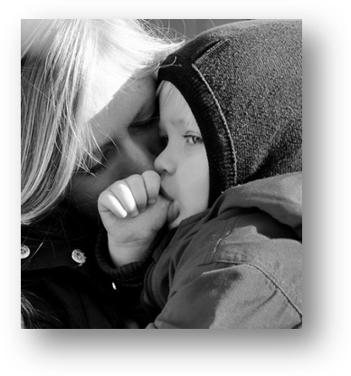
Udział w projekcie rozpoczął się dla Anny od kompleksowej diagnozy jej predyspozycji zawodowych. Diagnoza ta była oparta na indywidualnym wywiadzie i testach psychologicznych. Okazało się, że kobieta ma predyspozycje do pracy z ludźmi. Wybrała pracę z dziećmi i przystąpiła do szkolenia zawodowego z zakresu animacji zabaw dziecięcych. Anna brała udział także w kursie języka angielskiego, szkoleniu z udzielania pierwszej pomocy oraz warsztatach umiejętności miękkich. Po ukończeniu szkoleń kobieta rozpoczęła płatny staż zawodowy w niepublicznym przedszkolu. Miejsce stażu zaoferował Annie realizator projektu. Jednym z warunków dobycia doświadczenia akurat u tego pracodawcy była gwarancja zatrudnienia stażystki na okres minimum 3 miesięcy.
Autor zdjęcia: TK10_01 / Foter / CC BY
Anna, uczestniczka projektu [FGI]
(…)miała takiego opiekuna całego stażu z tego projektu, który nawet ze mną poszedł podpisać umowę z pracodawcą. Nawet sprawdził warunki, aby wszystko było w porządku i jak by się coś działo to ja mogłam zawsze zadzwonić i jakoś się poradzić. To dawało duże poczucie bezpieczeństwa.

Uczestniczka ocenia staż, jako najważniejszy element projektu. Pozwolił jej on na praktyczne wykorzystanie zdobytej na szkoleniu wiedzy oraz przekonanie się, że taka praca daje jej dużo przyjemności. Anna podkreśla, że staż był też ważny dla pracodawcy. Dzięki niemu zobaczył on jej umiejętności i pozytywne nastawienie do pracy.

Sytuacja po projekcie

Anna ocenia cały projekt bardzo pozytywnie. Kobieta przyznaje, że dzięki niemu odkryła swoją ścieżkę zawodową i zyskała wiele pewności siebie. Staż pozwolił jej przedstawić się z jak najlepszej strony i zdobyć stałą pracę. Obecnie Anna jest zatrudniona na podstawie umowy o pracę na czas nieokreślony. Nie wyobraża sobie, że mogłaby nie pracować.
Kobieta zauważa, że samo wsparcie projektowe było tak skuteczne i kompleksowe, że nawet gdyby nie udało jej się zdobyć pracy od razu po nim, to byłby to dla niej powód do poddania się.
Anna, uczestniczka projektu [FGI]
Po trzech miesiącach [zatrudnienia po stażu] mogłoby się to zakończyć. No ale się nie zakończyło, bo sprawdziłam się i bardzo chciałam pracować. Nie wyobrażałam sobie, że mogę już nie pracować. Ale takie spostrzeżenie, że samo to odbycie stażu i rozpoczęcie pracy zmieniło podejście moje. Na przykład teraz jakbym tę pracę straciła, to już bym się tak nie bała. Bo uwierzyłam w siebie i po prostu rzeczywiście jak się kilka lat jest w domu, to że zamyka się człowiek w sobie i myśli, że nie nadaje się do niczego.

Już w trakcie zatrudnienia w przedszkolu Anna skończyła studia magisterskie, a obecnie jest w trakcie studiów podyplomowych. Cały czas zdobywa nowe uprawnienia. Praca daje jej bardzo dużo satysfakcji i właśnie z pracą z dziećmi wiąże swoją zawodową przyszłość. Anna podkreśla, że bez projektu raczej nie zdecydowałaby się na akurat takie poszerzenie swoich kwalifikacji i aplikowanie o przyjęcie do pracy w przedszkolu.

Uczestnik II – Krzysztof, 54 lata
Nazwa projektu: | Nowe kwalifikacje, nowy zawód
Projektodawca: | A4e Ltd
Priorytet: | VIII. Regionalne kadry gospodarki
Działanie: | 8.1. Rozwój pracowników i przedsiębiorstw w regionie
Poddziałanie | 8.1.2 Wsparcie procesów adaptacyjnych i modernizacyjnych w regionie
Okres udziału w projekcie: | 08.08.2011 r. – 28.11.2011 r.

Informacje o projekcie

Projekt Nowe kwalifikacje, nowy zawód był skierowany jest do osób bezrobotnych, których stosunek pracy wygasł nie z ich winy w okresie nie dłuższym niż 6 miesięcy od momentu przystąpienia do projektu. Drugą grupą docelową byli pracownicy mikro, małych lub średnich przedsiębiorstw, w których dokonują się zmiany modernizacyjno-adaptacyjne i w związku z tymi zmianami pracownicy utracili pracę i byli w okresie wypowiedzenia.
Uczestnikom projektu umożliwiono podniesie swoich kwalifikacji zawodowych lub zmienienie zawodu. Projektodawca oferował szeroki wachlarz szkoleń, z których uczestnicy mogli wybrać te, które najbardziej odpowiadały ich potrzebom. Ponadto każdy uczestnik otrzymał wsparcie doradcy zawodowego, którego zadaniem była pomoc w napisaniu CV i przygotowanie do rozmowy rekrutacyjnej. Dla maksymalizacji szansy na znalezienie zatrudnienia, dla każdego uczestnika od dnia przystąpienia do projektu specjaliści ds. kontaktów z pracodawcami wyszukiwali oferty pracy.

Formy wsparcia oferowane w projekcie:
- doradztwo,
- szkolenia/warsztaty/kursy.

Realizator projektu - A4e Ltd, to międzynarodowa organizacja z siedzibą w Sheffield w Wielkiej Brytanii, która od ponad 20 lat zajmuje się dostarczaniem usług publicznych w Wielkiej Brytanii i na świecie. Podmiot realizował w ramach Europejskiego Funduszy społecznego siedem projektów skierowanych do osób bezrobotnych i zagrożonych wykluczeniem społecznym. Trzy z nich prowadzono na terenie województwa zachodniopomorskiego.

Sytuacja Krzysztofa przed udziałem w projekcie

Krzysztof przez kilkanaście lat pracował w branży portowej. Niestety w wyniku restrukturyzacji jego zakładu pracy, mężczyzna stracił zatrudnienie. Miał wtedy 51 lat. Niskie kwalifikacje i wiek znacząco utrudniały mu znalezienie nowej pracy.
Krzysztof, uczestnik projektu [IDI]
Największym problemem był wiek. Składałem podania o przyjęcie chyba wszędzie, ale mnie zbywano ze względu na to, że miałem ponad 50 lat. Inni się dostawali do tej pracy a ja nie.
Znaczącym utrudnieniem był dla Krzysztofa również brak prawa jazdy. Wcześniej nie czuł, żeby było ono mu potrzebne. Uważał swoją pracę za stabilną, a ona nie wymagała od niego prowadzenia pojazdów. Po jej utracie brak wyższego wykształcenia, znajomości języka obcego oraz właśnie prawa jazdy były znaczącą barierą dla podjęcia nowego zatrudnienia.
Mężczyzna widział, że potrzebne mu jest zdobycie nowych kwalifikacji. Taką możliwość dawał udział w projektach unijnych. O projekcie Nowe kwalifikacje, nowy zawód Krzysztof dowiedział się od znajomego, który także stracił pracę w porcie, a informację o szkoleniach znalazł w lokalnej prasie.

Udział w projekcie

Krzysztofowi, jako pierwsza forma wsparcia, zostało zaoferowane doradztwo zawodowe. Jego efektem było sprecyzowanie potrzeb i oczekiwań mężczyzny w zakresie nowego zawodu. Został od dopasowany w oparciu o rozeznanie na regionalnym rynku pracy. Kwalifikacje, które miały zapewnić Krzysztofowi zatrudnienie to prawo jazdy oraz uprawnienia do obsługi wózków widłowych. Poza szkoleniami zawodowymi mężczyzna wziął udział w zajęciach mających na celu zwiększenie jego umiejętności poruszania się na rynku pracy. We współpracy z doradcą przygotował swoje dokumenty aplikacyjne, zdobył wiedzę, jak należy się zachować podczas rozmowy kwalifikacyjnej – jak podkreślić swoje atuty i przekonać do siebie pracodawcę.
Krzysztofowi zaoferowano pomoc w znalezieniu pracy poprzez skontaktowanie go z potencjalnymi pracodawcami. Jednak mężczyźnie nie było to potrzebne, sam znalazł miejsce, w którym chciałby podjąć zatrudnienie. Krzysztof bardzo wysoko ocenia jakość wsparcia, z którego skorzystał w ramach projektu.
Krzysztof, uczestnik projektu [IDI]
Tu bardzo ważne było to wsparcie doradcze oraz praca z psychologiem. Świadczyli też takie usługi, że mogą mi poszukać jakiejś pracy. Ale ja sobie po prostu w międzyczasie znalazłem sam pracę. Byłem zadowolony z tego projektu. Jeszcze chciałem zrobić kurs na autobusy, ale już nie było takiej możliwości, bo dużo wykorzystałem tego. Robiłem dwa na sztaplarki i na prawo jazdy kategorii B.

Sytuacja po projekcie

Po zakończeniu projektu Krzysztof rozpoczął pracę w firmie przeładunkowej. Bardzo ceni sobie tę pracę. Jest spokojna i przynosi satysfakcjonujące zarobki. Mężczyzna nie obawia się utraty zatrudnienia, czuje się pewnie na swoim stanowisku pracy.
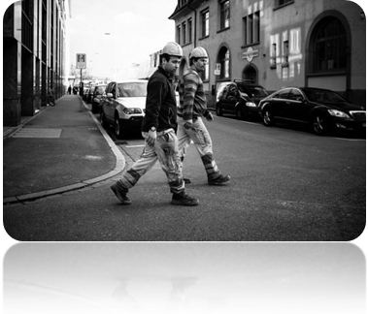
Dzięki projektowi mam pracę, która mi się podoba. Jeżdżę samochodem w tej chwili. Jeżdżę także sztaplarką. (…) Jestem pewniejszy siebie, wiem jak się szuka pracy. Wiem, co robić, jak robić, jak pisać, jak się porozumiewać z pracodawcami.
Autor zdjęcia: gato-gato-gato / Foter / CC BY-ND
Krzysztof, uczestnik projektu [IDI]
Przypadek Krzysztofa pokazuje, jak błędne są stereotypy dotyczące pracowników 50+. Mężczyzna chętnie wziął udział w kursach przekwalifikowujących, był bardzo aktywny w poszukiwaniu nowego miejsca pracy. Swoją postawą pokazał otwartość na nowe doświadczenia i elastyczność. Projekt Nowe kwalifikacje, nowy zawód był dla niego szansą, którą umiał on w pełni wykorzystać.
Uczestnik III – Karol, 33 lata
Nazwa projektu: | Rynek pracy dla każdego
Projektodawca: | Powiatowy Urząd Pracy w Stargardzie Szczecińskim
Priorytet: | VI. Rynek pracy otwarty dla wszystkich
Działanie: | 6.1. Poprawa dostępu do zatrudnienia oraz wspieranie aktywności zawodowej w regionie
Poddziałanie | 6.1.3 Poprawa zdolności do zatrudnienia oraz podnoszenie poziomu aktywności zawodowej osób bezrobotnych
Okres udziału w projekcie: | 29.06.2012 r. – 12.07.2012r.

Informacje o projekcie

Rynek pracy dla każdego to projekt systemowy, którego realizatorem jest Powiatowy Urząd Pracy w Stargardzie Szczecińskim. Projekt przewiduje formy aktywizacji społecznej i zawodowej osób bezrobotnych zamieszkujących teren Powiatu Stargardzkiego poprzez zastosowanie instrumentów zawartych w ustawie o promocji zatrudnienia i instytucjach rynku pracy.

Formy wsparcia oferowane w projekcie:
- Indywidualne Plany Działań,
- doradztwo,
- poradnictwo zawodowe,
- pośrednictwo pracy,
- szkolenia/warsztaty/kursy,
- staże / praktyki / przygotowanie zawodowe,
- środki na rozwój przedsiębiorczości w formie dotacji.

Celem projektu jest podniesienie poziomu aktywności zawodowej oraz zdolności do zatrudnienia 480 osób bezrobotnych z terenu powiatu stargardzkiego. Cel ten realizowano poprzez następujące cele szczegółowe:
- nabycie wiedzy i umiejętności poruszania się po rynku pracy przez 480 osób bezrobotnych,
- przeprowadzenie Indywidualnego Planu Działania wśród 480 osób bezrobotnych,
- zdobycie doświadczenia zawodowego przez 289 osób bezrobotnych,
- nabycie wiedzy i umiejętności z zakresu prowadzenia działalności gospodarczej przez 132 osoby bezrobotne,
- pobudzenie przedsiębiorczości poprzez przyznanie jednorazowych środków na uruchomienie działalności gospodarczej dla 132 osób bezrobotnych,
- refundacja kosztów wyposażenia/ doposażenia 8 stanowisk pracy dla 6 pracodawców.

Sytuacja Karola przed udziałem w projekcie

Karol z wykształcenia jest architektem krajobrazu. Przystępując do projektu miał 30 lat i parę lat doświadczenia pracy w zawodzie. Mężczyzna stracił zatrudnienie i miał poważne problemy ze znalezieniem nowej satysfakcjonującej pracy.
Karol, uczestnik projektu [IDI]
Sytuacja była dość trudna na rynku, ciężko było znaleźć satysfakcjonującą pracę. Bardzo długo, bo ponad rok nie mogłem niczego znaleźć. Już rozważałem wyjazd za granicę.

Karol jest osobą dobrze zorganizowaną, solidną i przedsiębiorczą. Mając kierunkowe wykształcenie i doświadczenie w branży brał pod uwagę założenie własnej działalności gospodarczej. Jednak bez wsparcia finansowego nie było to możliwe, a zobowiązania finansowe mężczyzny powodowały, że wzięcie kredytu było rozwiązaniem zbyt ryzykownym.
Karola o możliwości udziału w projekcie Rynek pracy dla każdego poinformowała pracowniczka PUP na jednej z wizyt mężczyzny w urzędzie.

Udział w projekcie

W ramach projektu Karolowi zaproponowano Indywidualny Plan Działania, na który składało się poradnictwo zawodowe, przyznanie środków finansowych na rozwój przedsiębiorczości i doradztwo. Mężczyzna wskazuje, że uzyskane doradztwo pomogło mu rozwiać wszelkie wątpliwości i ukierunkować swoje działania. Nie ukrywa, że najważniejszą formą uzyskanego wsparcia była dotacja na rozwój firmy. Zakres jej działalności miał docelowo obejmować projektowanie i aranżację ogrodów. Dzięki uzyskanym środkom Karol zakupił potrzebny sprzęt i rozpoczął „pracę na swoim”.
Karol, uczestnik projektu [IDI]
Nie ukrywam, że dla mnie najważniejsze było dofinansowanie. Bo już jakieś pojęcie miałem, bo pracowałem w tej dziedzinie i też takie mam wykształcenie. Mi to było najbardziej potrzebne, właśnie dofinansowanie - mogłem kupić sprzęt na który mnie nie było stać.

Sytuacja po projekcie

Karol nadal prowadzi firmę, którą założył dzięki wsparciu projektowemu. Nieco zmienił zakres działalności i obecnie większość jego zleceń dotyczy sprowadzania i montażu konstrukcji drewnianych typu altany itp. Mężczyzna podkreśla, że projekt trafił idealnie w jego potrzeby i zapobiegł emigracji. Karol ceni sobie zawodową samodzielność. Jego praca przynosi mu satysfakcję i zapewnia bezpieczeństwo finansowe.
Karol, uczestnik projektu [IDI]
To, że założyłem tę firmę i ona dobrze funkcjonuje już od ponad dwóch lat, bardzo dużo znaczy dla mojej samooceny. Czuję, że mam kontrolę nam swoim życiem. Po utracie tamtej pracy było mi ciężko. Przez ponad rok szukałam czegoś i jedyne oferty dotyczyły pracy na kasie lub budowie. Czułem się zdeprymowany, bo uważam się za osobę ogarniętą życiowo. Ten projekt i pomysł własnej działalności gospodarczej to był strzał w dziesiątkę.

Uczestniczka IV – Alicja, 20 lat
Nazwa projektu: | Postaw na aktywność
Projektodawca: | Powiatowy Urząd Pracy w Kamieniu Pomorskim
Priorytet: | VI. Rynek pracy otwarty dla wszystkich
Działanie: | 6.1. Poprawa dostępu do zatrudnienia oraz wspieranie aktywności zawodowej w regionie
Poddziałanie | 6.1.1 Wsparcie osób pozostających bez zatrudnienia na regionalnym rynku pracy
Okres udziału w projekcie: | 07.02.2013 r. – 16.02.2014 r.

Informacje o projekcie

Celem projektu pn. Postaw na aktywność jest podniesienie poziomu aktywności zawodowej osób bezrobotnych w wieku 15-24 r. ż. z wykształceniem maksymalnie gimnazjalnym zamieszkujących powiat kamieński, poprzez realizację kompleksowego programu aktywizacji zawodowej.

Formy wsparcia oferowane w projekcie:
- Indywidualne Plany Działań,
- doradztwo,
- szkolenia/warsztaty/kursy,
- staże / praktyki / przygotowanie zawodowe.

Każdy z 80 uczestników projektu otrzymał indywidualne wsparcie psychologiczno-zawodowe mające na celu podniesienia motywacji i wiary we własne siły. Warsztaty grupowe służyły nabyciu umiejętności z zakresu aktywnego poszukiwania pracy, m.in.: doskonalenie umiejętności interpersonalnych, poszukiwanie i analiza ofert pracy, przygotowanie dokumentów aplikacyjnych, zachowanie podczas rozmowy kwalifikacyjnej. Drugi moduł projektu obejmował zdobycie kwalifikacji i doświadczenia zawodowego. Odbiorcy wsparcia uczestniczyli w jednym z czterech kursów:
- Kucharz ze specjalnością w dziedzinie carvingu;
- Kelner/sommelier z podstawami języka niemieckiego;
- Pracownik obsługi hotelowej z podstawami języka niemieckiego;
- Pracownik technicznej obsługi hotelowej z uprawnieniami elektrycznymi do 1 KV.

Zdobytą w czasie szkoleń wiedzę uczestnicy mogli praktycznie wykorzystać podczas 6-cio miesięcznego stażu zawodowego u pracodawców z sektora turystycznego. W trakcie odbywania stażu zostanie zapewnione stypendium stażowe i zwrot kosztów dojazdu.

Sytuacja Alicji przed udziałem w projekcie

W wieku 17 lat Alicja przerwała naukę w szkole średniej ze względu na zajście w ciążę i urodzenie dziecka. W związku z tym, że jej partner ma niskopłatną pracę na podstawie umowy cywilno-prawnej, młodzi rodzice mieli trudności w utrzymaniu rodziny. Alicja starała się znaleźć pracę, ale brak wykształcenia i doświadczenia zawodowego był dla niej barierą nie do pokonania. O możliwości zdobycia zawodu dzięki udziałowi w projekcie Postaw na aktywność dowiedziała się podczas jednej z wizyt w PUP. Spełniała wszystkie wymagania kwalifikacyjne, więc postanowił złożyć formularz zgłoszeniowy do projektu.
Alicja, uczestniczka projektu [IDI]
Moja obecna praca jest moją pierwszą. Byłam bezrobotna przez prawie 2 lata. Gdy szukałam pracy możliwe było tylko zatrudnienie sezonowe. Nie było mowy o umowie o pracę. Ja nie miałam żadnych kwalifikacji. Ciężko nam się z narzeczonym wiązało koniec z końcem. Rodzice pomagają nam w opiece nad synkiem, ale finansowo nie możemy na nich liczyć. Też jest im ciężko.

Alicja wzięła udział w rozmowie z doradcą. W jej trakcie ustalono, jakie ma potrzeby i oczekiwania wobec projektu. Kobietę zakwalifikowano do szkoleń zawodowych w kierunku Kucharz ze specjalnością w dziedzinie carvingu.

Udział w projekcie

Alicja cieszyła się z udziału w projekcie nie tylko ze względu na to, że dawał jej on szanse zdobycia kwalifikacji zawodowych, ale także dlatego, że nadał jej życiu pewien rytm.
Alicja, uczestniczka projektu [IDI]
Bycie bezrobotną mnie męczyło. Potrzebuję rytuałów, wie Pani – wstawania rano, przygotowywania śniadania, wyjścia na spotkanie o ustalonej godzinie. To nadaje codzienności cel.


Warsztaty grupowe z zakresu aktywnego poszukiwania pracy były dla Alicji okazją, by nabrać pewności siebie w relacjach interpersonalnych. Z kolei dzięki szkoleniu zawodowemu zdobyła umiejętności i kwalifikacje, które dawały realna szansę na pracę w gastronomii. Dla kobiety bardzo ważne było to, że szkolenie było zakończone egzaminem czeladniczym.
Po zakończeniu części teoretycznej projektu, Alicja rozpoczęła półroczny staż w restauracji w Międzyzdrojach. Miała okazję zobaczyć jak faktycznie wygląda praca w takim miejscu.
Autor zdjęcia: Amelien (Fr) / Foter / CC BY-NC
Alicja, uczestniczka projektu [IDI]
Bardzo dobre było to, że dostawaliśmy stypendium stażowe. Nie było ono za wysokie, ale i nasza praca nie była typową pracą. My się uczyliśmy. Było parę osób, które podchodziły do stażu niepoważnie, dużo osób wykruszyło się w czasie projektu. A szkoda, bo był on naprawdę dobrą szansą na zdobycie pracy. Ale tamtym chyba wcale na pracy nie zależało.

Kobieta nie odbyła całego stażu w lokalu w Międzyzdrojach. Po miesiącu musiała go przerwać, ale po uregulowaniu spraw osobistych wznowiła udział w projekcie. Pozostały czas stażu odrobiła w restauracji w miejscowości swojego zamieszkania.

Sytuacja po projekcie

Po zakończeniu stażu, właściciel restauracji zaproponował Alicji kontynuowanie tam pracy jako członek stałej załogi kuchni. Kobieta jest tam dopiero od kilku miesięcy, ale bardzo dobrze odnajduje się w swoich zawodowych obowiązkach. Paca ta daje Alicji poczucie bezpieczeństwa i stabilizacji. Kobieta nie obawia się zwolnienia.
Alicja, uczestniczka projektu [IDI]
Czuję się tu potrzebna. Pracuję w fajnym zespole, szef też jest ok. Praca jest dla mnie ważna też z tego powodu, że pozwoliła mojej rodzinie stanąć na nogi. Już nie żyjemy „od 10 do 10”. Nie ma problemu, jeśli narzeczony dostanie pensję z opóźnieniem. Moja zawsze jest na czas. Czasem uda mi się także dostać całkiem fajny napiwek. Jestem teraz spokojniejsza.

Uczestnik V – Marek, 56 lat
Nazwa projektu: | Perspektywa pracy
Projektodawca: | Powiatowy Urząd Pracy w Szczecinku
Priorytet: | VI. Rynek pracy otwarty dla wszystkich
Działanie: | 6.1. Poprawa dostępu do zatrudnienia oraz wspieranie aktywności zawodowej w regionie
Poddziałanie | 6.1.3 Poprawa zdolności do zatrudnienia oraz podnoszenie poziomu aktywności zawodowej osób bezrobotnych
Okres udziału w projekcie: | 16.10.13 r. – 14.11.13 r.

Informacje o projekcie

Celem głównym projektu pn. Perspektywa pracy było podniesienie poziomu aktywności zawodowej i zdolności do zatrudnienia osób bezrobotnych zarejestrowanych w PUP w Szczecinku.
Cele szczegółowe nakierowane były na:
- Objęcie pośrednictwem oraz doradztwem zawodowym wszystkich beneficjentów.
- Zwiększenie liczby osób rozpoczynających działalność gospodarczą.
- Wzrost kwalifikacji zawodowych poprzez stworzenie szkoleń grupowych oraz indywidualnych.
- Nabycie nowych doświadczeń zawodowych poprzez organizację staży oraz przygotowania zawodowego.
- Pomoc w tworzeniu nowych miejsc pracy poprzez doposażenie stanowisk pracy oraz organizację prac interwencyjnych.

Formy wsparcia oferowane w projekcie:
- Indywidualne Plany Działań,
- szkolenia/warsztaty/kursy,
- poradnictwo zawodowe,
- pośrednictwo pracy,
- staże/praktyki/przygotowanie zawodowe,
- zatrudnienie subsydiowane,
- środki na rozwój przedsiębiorczości w formie dotacji.
Sytuacja Marka przed udziałem w projekcie

Przed rozpoczęciem udziału w projekcie Marek przez 5 lat bezskutecznie poszukiwał pracy. Przez większość swojego życia zawodowego był kierowcą, jednak po utracie zatrudnienia bardzo trudno było mu wrócić na rynek pracy. Jak sam zauważa, było to związane z jego wiekiem (50+) i niskim wykształceniem (jedynie podstawowe). Mężczyzna łapał się prac dorywczych, głównie na budowie, ale takie zajęcie nie dawało mu bezpieczeństwa materialnego i coraz bardziej obciążało go fizycznie.
O możliwości udziału w projekcie realizowanym przez PUP dowiedział się od pracownika urzędu. Złożył formularz zgłoszeniowy i pomyślnie przeszedł rekrutację.

Udział w projekcie

W ramach projektu Marek brał udział w warsztatach, których celem było podniesienie umiejętności interpersonalnych osób bezrobotnych. To wsparcie razem z nauką przygotowania CV oraz selekcjonowania ofert pracy znacząco podniosło pewność siebie mężczyzny i sprawiło, że podchodził do poszukiwania pracy bardziej zadaniowo.
Marek, uczestnik projektu [IDI]
Tam uczyli, jak rozmawiać z ludźmi, bo człowiek wie pani, zahukany, ponad 50 lat mam. Za komuny to było inaczej a teraz też inaczej. Wtedy praca sama przyszła. Jedna przez pół życia. Ja nie wiedziałem, jak mam starać się o nową pracę. Wszędzie gdzie pisałem CV żadnego odzewu nie było. Teraz wiem, że to CV powinno inaczej wyglądać. No i wiem, że do takiego pracodawcy trzeba pójść, przedstawić się z jak najlepszej strony i pokazać, co on może zyskać na zatrudnieniu mnie.
Mimo tego, że Marek czuł się na rynku pracy znacznie pewniej, postanowił nie szukać już pracy, tylko zatrudnić się samemu. Bał się, że jego wiek i brak wykształcenia nadal będą blokować możliwość zdobycia pracy. Jego pomysł na własną działalność gospodarczą wynikał z jego doświadczenia i umiejętności. Nadal chciał być zawodowym kierowcą. Zdecydował się założyć firmę przewozowa i pracować jako taksówkarz. Przez to, że od kilku lat nie miał pracy, nie było go stać na zakup auta z własnych środków. Swoje narzędzie pracy – samochód, zakupił dzięki dofinansowaniu z projektu.

Sytuacja po projekcie
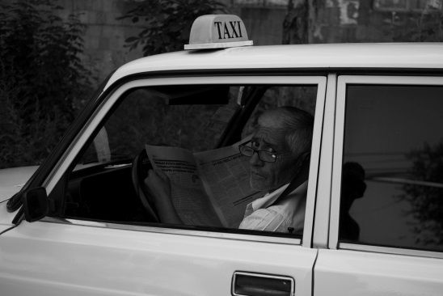
Od zakończenia udziału w projekcie Marek pracuje jako taksówkarz. Jest bardzo zadowolony z tej pracy. Czuje się pewnie robiąc to, co umie naprawdę dobrze. Dodatkowo praca ta wiąże się z kontaktem z ludźmi. Dla Marka jest to dużą zaleta zawodu taksówkarza. Mężczyzna bardzo ceni sobie wolność, jaką daje praca na własny rachunek. Czuje, że wreszcie to praca dopasowuje się do niego, a nie on do pracy. Mężczyzna przyznaje, że zarobki w jego branży nie są najwyższe, ale w pełni zaspokajają jego potrzeby. Planuje jak najdłużej pracować w obecnym zawodzie.
Autor zdjęcia: Frank Knaack. / Foter / CC BY-NC

Studium przypadku – identyfikacja dobrych praktyk wykorzystanych w projektach POKL zrealizowanych w innych województwach, niż zachodniopomorskie

PI - Pomorska Fabryka Designu
Beneficjent: | Gdańska Fundacja Przedsiębiorczości  Partner: Powiatowy Urząd Pracy w Gdańsku
Województwo: | Pomorskie
Grupa docelowa: | Bezrobotne osoby po 50 roku życia
Priorytet: | VI. Rynek pracy otwarty dla wszystkich
Działanie: | 6.1. Poprawa dostępu do zatrudnienia oraz wspieranie aktywności zawodowej w regionie
Poddziałanie: | 6.1.1 Wsparcie osób pozostających bez zatrudnienia na regionalnym rynku pracy
Wartość projektu: | 1 720 287,05 zł

Realizator projektu:


Projekt został zrealizowany w partnerstwie instytucji otoczenie biznesu i publicznej instytucji rynku pracy. Liderem projektu była Gdańska Fundacja Przedsiębiorczości. Została ona powołana przez Miasto Gdańsk w odpowiedzi na sygnały płynące z rynku. Fundacja stanowi jedno z najistotniejszych narzędzi wsparcia dla MŚP w Gdańsku. Współrealizatorem projektu (Partnerem) był Powiatowy Urząd Pracy w Gdańsku. Jednostka ta odpowiadała za promocje projektu oraz rekrutację uczestników.

Cele projektu oraz podejmowane w nim działania:
Celem Projektu było wydłużenie wieku aktywności zawodowej osób 50+ zamieszkałych w woj. pomorskim poprzez działania łączące kreatywność z przedsiębiorczością. Aby osiągnąć powyższy cel, Projektodawca na I. Etapie Projektu stworzył innowacyjny model aktywizacji zawodowej osób 50+ zamieszkałych w woj. pomorskim łączący kreatywność z przedsiębiorczością, który w ramach II. Etapu Projektu podlegał testowaniu.
Uczestnikami procesu testowania było 14 pozostających bez zatrudnienia mieszkańców woj. pomorskiego, którzy ukończyli 50 lat, posiadają uzdolnienia rękodzielnicze oraz kompetencje: kreatywność, zaangażowanie, orientacja na biznes/klienta, zarządzanie własną pracą. Aby mieć pewność, że kandydaci do Projektu posiadają wymienione kompetencje, zastosowano trzyetapową rekrutację, której ostatnim etapem była innowacyjna w projektach POKL metoda selekcji – Assessment Center.
Wsparcie oferowane w ramach Projektu było wielomodułowe. Uczestnikom zapewniono szkolenia z zakresu designu i przedsiębiorczości oraz doradztwo prowadzone przez doświadczonych designerów, specjalistów ds. marketingu i prawnika. Po zakończeniu modułu szkoleniowego Uczestnicy Projektu złożyli biznesplany i otrzymali środki na rozpoczęcie działalności gospodarczej oraz wsparcie pomostowe. Przez klika miesięcy od otrzymania dotacji Uczestnicy pod okiem trzech projektantek – mentorek przygotowywali swoje prace. W tym czasie zespół projektowy przygotowywał otwarcie sklepu internetowego, w którym miały być pod wspólną marką (100palców) sprzedawane produkty Uczestników. Otwarciu sklepu towarzyszyła uroczysta inauguracja, na którą zaproszono m.in. lokalne media i przedstawicieli blogosfery.

Rysunek 1 Sprawozdanie z wydarzenia otwarcia sklepu 100palców na blogu robmydobrze.pl
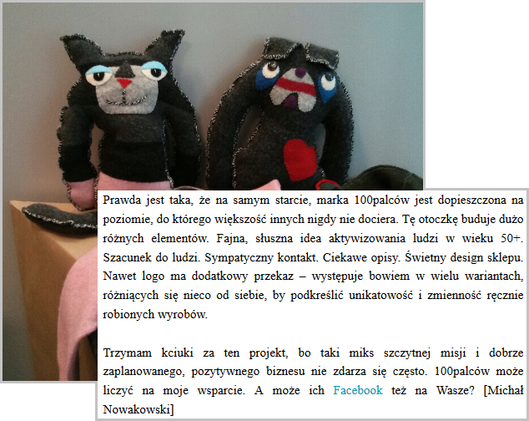
Źródło: http://www.robmydobrze.pl/100palcow/

Przez cały okres trwania Projektu prowadzono działania upowszechniające tworzony Model wśród organizacji i instytucji mających niezbędny potencjał do powielania innowacyjnego rozwiązania, tj. wśród powiatowych i wojewódzkich urzędów pracy, jednostek samorządu terytorialnego, organizacji pozarządowych działających w obszarze zatrudnienia i przedsiębiorczości, instytucji otoczenia biznesu mających kontakt z designem i rzemiosłem oraz przyszłymi potencjalnymi odbiorcami Modelu, tj. pozostającymi bez zatrudnienia osobami w wieku 50+ o uzdolnieniach rękodzielniczym.
Realizacja Projektu była kosztowna i pracochłonna, ale jego efektem jest kompletny Model biznesowy gotowy do wdrożenia. Dzięki wypracowaniu marki produktów designerskich, przyszłe projekty opierające się na przetestowanym Modelu nie muszą uwzględniać budowania jej od nowa, ale włączyć swoich uczestników do już funkcjonującej platformy sprzedażowej:
Przedstawicielka Zespołu Projektowego, pracownik GFP [IDI]
Sporo kosztów generowało zbudowanie sklepu oraz stworzenie marki i jej wypromowanie. Te nakłady są dosyć wysokie. Jeśli chodzi o upowszechnianie tego Modelu w przyszłości, to mogą być one znacznie niższe. Zbudowaliśmy ten Model tak, aby w przyszłości internetowa platforma sprzedażowa, która powstała, mogła być zasilana przez uczestników nowych projektów. To znaczy, że projekt byłby upowszechniany w całości, nasz Model byłby upowszechniany w całości, ale instytucja która by go wdrażała, nie musiałaby tworzyć nowego sklepu internetowego i budować nowej marki, tylko skorzystać ze sklepu i marki, który już powstał i który dobrze funkcjonuje. Te nakłady ulegną znacznemu obniżeniu.

Uzasadnienie dla dobrej praktyki:
Wiele elementów opisanego Projektu można traktować w kategoriach dobrych praktyk. Po pierwsze jest to innowacyjny sposób rekrutacji i selekcji Uczestników z wykorzystaniem m.in. metody Assessment Center. Dzięki niemu do Projektu weszły osoby posiadające największe predyspozycje do pracy w zawodzie projektanta (kreatywność, samodzielność, przedsiębiorczość). Były one wysoko zmotywowane – pomimo długiego okresu realizacji Projektu, który był wypełniony zajęciami merytorycznymi i praktycznymi, z udziału zrezygnowała tylko jedna osoba (z powodu ważnych przyczyn osobistych).
Dobrą praktyką w Projekcie jest także jego kompleksowość. Uczestnicy zostali w pełni przygotowani do prowadzonej działalności. Ważny był tu outsourcing części procesów marketingowych (prowadzenie i promocja sklepu on-line). Uczestnicy pomimo uzyskania przygotowania z zakresu obsługi komputera i e-commerce obawiali się samodzielnego prowadzenia internetowej platformy sprzedażowej. Funkcjonowanie wszystkich twórców pod wspólną marką znacznie usprawniło jej promocję.
Wartym wyróżnienia jest również to, że doradcy i designerki (łącznie 6 osób) przed rozpoczęciem pracy z Uczestnikami, zostali objęci szkoleniem mającym na celu zbudowanie zgranego zespołu i nauczenie ich specyfiki pracy z grupą 50+.
Projekt jest przykładem dobrej współpracy pomiędzy zespołem projektowym, zespołem prowadzącym zajęcia oraz odbiorcami wsparcia. Atmosfera zaufania i poczucie wspólnego celu poskutkowały sukcesem całego przedsięwzięcia.

Inicjatywa jest kobietą. ABC przedsiębiorczości (5 edycji)
Beneficjent: | Fundacja Uniwersytetu Marii Curie-Skłodowskiej
Województwo: | Lubelskie
Grupa docelowa: | Kobiety
Priorytet: | VI. Rynek pracy otwarty dla wszystkich
Działanie: | 6.2. Wsparcie oraz promocja przedsiębiorczości i samozatrudnienia
Wartość projektu: | 11 692 074,89 zł (w sumie za pięć edycji)

Realizator projektu:
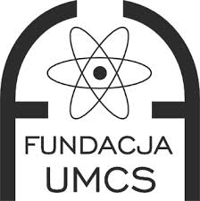
Fundacja Uniwersytetu Marii Curie-Skłodowskiej istnieje od 1989 roku. Jej głównym celem jest wspieranie rozwoju UMCS. Cel ten Fundacja realizuje poprzez prowadzenie działalności gospodarczej obejmującej różne formy edukacji, doradztwo gospodarcze, badania naukowe. Kadrę Fundacji stanowi zespół ponad 100 wykładowców o najwyższych kwalifikacjach zawodowych wywodzących się w głównej mierze ze środowiska akademickiego.

Cele projektu oraz podejmowane w nim działania:
„Inicjatywa jest kobietą. ABC przedsiębiorczości" to projekt, który był skierowany do kobiet z województwa lubelskiego, pragnących rozpocząć własną działalność gospodarczą. Jego nadrzędnym celem była promocja przedsiębiorczości kobiet oraz przełamanie barier i stereotypów związanych z aktywizacją zawodową kobiet.
Formy wsparcia przewidziane dla uczestniczek projektu:
- wsparcie doradczo-szkoleniowe,
- przyznanie środków finansowych na rozwój przedsiębiorczości,
- wsparcie pomostowe w postaci pomocy finansowej,
- wsparcie pomostowe w postaci specjalistycznych usług doradczo-szkoleniowych.

Ponadto uczestniczkom projektu zaoferowano wsparcie towarzyszące obejmujące m.in.: zwrot kosztów opieki nad dzieckiem, materiały szkoleniowe i dostęp do platformy e-learningowej, zwrot kosztów dojazdu na szkolenia (dla osób dojeżdżających spoza Lublina), promocja założonych przez uczestniczki projektu firm.
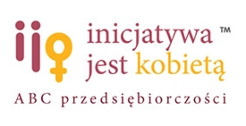
Celem szkoleń było wzmocnienie motywacji uczestniczek oraz dostarczenie im wiedzy i praktycznych umiejętności związanych z zakładaniem, planowaniem i prowadzeniem własnej firmy (szkolenia: Jak założyć własną firmę i Moja pierwsza firma). Uczestniczki miały możliwość zapoznania się ze sposobami funkcjonowania przedsiębiorstw oraz marketingu własnej firmy. Projektodawca zaproponował także innowacyjne tematy szkoleń z zakresu nowych technologii
(e-biznes, e-commerce). Dzięki temu ponad jedna trzecia powstałych firm działa w obszarach związanych z nowymi technologiami, a prawie wszystkie wykorzystują narzędzia elektroniczne do prowadzenia biznesu: e-wizytówki, katalogi on-line, elektroniczne zamówienia. Jednym z elementów projektu było przygotowywanie przez wszystkie uczestniczki prezentacji multimedialnych swoich firm na kończące projekt mini-targi.
Charakterystyczny dla opisywanego projektu jest krótki okres prowadzonych szkoleń. Uczestniczki przychodziły z gotowymi pomysłami, a celem projektodawcy była pomoc im, by własny biznes mógł „ruszyć” jak najszybciej. Kobiety wspólnie z doradcami opracowywały swoje biznesplany, które potem, dzięki dotacjom, przekształcały się w konkretne firmy.
Przedstawiciel Zespołu Projektowego, pracownik Fundacji UMCS [IDI]
Staraliśmy się wypracować taką formułę pracy z uczestniczkami, która zwiększałaby prawdopodobieństwo odniesienia sukcesu na rynku i zapewniała dalszy rozwój ich firm.

Zastosowanie w Projekcie formy wsparcia w postaci środków na rozwój przedsiębiorczości było odpowiedzią na jedne z najczęstszych przeszkód napotykanych przez kobiety – przedsiębiorców: bariery finansowe, utrudniony dostęp do kredytów i pożyczek.
Fundacja UMCS wsparła Uczestniczki Projektu również w zakresie nowoczesnego marketingu i promocji swoich produktów/usług. w ramach projektu powstały wizytówki firm i wizualizacja firm identyfikuje korzyści i mocne strony każdej z nich.

Uzasadnienie dla dobrej praktyki:
Projekt ze względu na odniesiony sukces doczekał się pięciu edycji. Fundacja UMCS została wyróżniona w konkursie Krajowi Liderzy Innowacji i Rozwoju i otrzymała tytuł Regionalny Lider Innowacji i Rozwoju - 2011 w kategorii Innowacyjny projekt unijny za powyżej opisaną inicjatywę. Sam projekt zaś, został nagrodzony w konkursie Dobre Praktyki EFS 2009 organizowanym przez Ministerstwo Rozwoju Regionalnego i uzyskał tytuł Najlepsza inwestycja w człowieka 2009.
O powodzeniu Projektu stanowi staranna rekrutacja uczestniczek projektu. Są to osoby reprezentujące grupy w trudnej sytuacji na rynku pracy – młode matki bez doświadczenia zawodowego, kobiety z obszarów wiejskich, osoby słabo wykształcone i długotrwale bezrobotne. Jednocześnie wszystkie uczestniczki przychodzą ze sprecyzowanymi pomysłami na swój biznes. Są mocno zdeterminowane, gdyż udział w projekcie jest dla nich często jedyną szansą na powodzenie tych planów.
Bardzo ważnym elementem Projektu jest rozbudowane wsparcie w zakresie posługiwania się internetowymi narzędziami sprzedaży i promocji. To przyczynia się do zwiększenia rynku odbiorców produktów i usług nowopowstałych firm.
Warto zaznaczyć, że jednym z podkreślanych celów Projektu jest walka ze stereotypowym postrzeganiem ról kobiecych. Bariery świadomościowe są jednymi z najtrudniejszych do pokonania, dlatego ważne jest, by osoby rozpoczynające prowadzenie własnej firmy czuły się niezależne i wystarczająco silne, by samodzielnie funkcjonować na trudnym rynku. Efektem Projektu jest to, że tylko niewielka część Uczestniczek działa w branżach stereotypowo kobiecych, a zarazem niskopłatnych. Wśród nowopowstałych firm są m.in. agencje reklamowe, biura tłumaczeń, kancelarie adwokacie, biura rachunkowe, usługi fotograficzne i doradztwo psychologiczne.

Uwierz w siebie
Beneficjent: | Fundacja Europa +
Województwo: | Małopolskie
Grupa docelowa: | Bezrobotne kobiety z obszarów wiejskich
Priorytet: | VI. Rynek pracy otwarty dla wszystkich
Działanie: | 6.3. Inicjatywy lokalne na rzecz podnoszenia poziomu aktywności zawodowej na obszarach wiejskich
Wartość projektu: | 49 930,00 zł

Realizator projektu:

Fundacja Europa + została założona w 2006 roku. Jej siedziba znajduje się w Brzeznej nieopodal Nowego Sącza. Celami statutowymi fundacji są m.in. wspieranie działań służących wyrównywaniu szans grup słabszych lub zagrożonych społecznym wykluczeniem; przeciwdziałanie i łagodzenie skutków bezrobocia; wspieranie działań na rzecz rozwoju, modernizacji, poprawy jakości życia, konkurencyjności obszarów wiejskich; wspieranie działań na rzecz integracji europejskiej oraz rozwijanie kontaktów i współpracy między społeczeństwami. Fundacja Europa + zrealizowała już ponad 20 projektów wspartych ze środków EFS.

Cele projektu oraz podejmowane w nim działania:
Celem głównym projektu było podniesienie zdolności do zatrudnienia 20 długotrwale bezrobotnych kobiet z terenu wiejskiej gminy Podegrodzie, poprzez:
- kompleksowe przygotowanie uczestniczek do aktywnego poszukiwania pracy,
- zwiększenie świadomości beneficjentek projektu na temat istniejących ofert pracy na rynku pracy,
- podniesienie zdolności poruszania się na rynku pracy (szukanie i analiza ofert pracy, sporządzanie dokumentów aplikacyjnych),
- wzmocnienie poczucia własnej wartości i pewności siebie uczestniczek projektu,
- objecie 20 kobiet opieką doradcy zawodowego co pozwoliło na zdiagnozowanie ich możliwości na rynku pracy,
- opracowanie zbioru podstawowych informacji dotyczących zatrudnienia.

Cykl szkoleń rozpoczęły indywidualne rozmowy Uczestniczek z doradcą zawodowym, który wskazał nie tylko zdolności oraz cechy osobowości konkretnej osoby, ale również przedstawił możliwości uzupełnienia kwalifikacji, tak aby być bardziej atrakcyjną kandydatką dla pracodawcy.

Kolejnym etapem były szkolenia i warsztaty z zakresu:

Wizażu z elementami stylistyki  Prezentacja podstawowych zasad związanych ze skompletowaniem stroju na rozmowę z pracodawcą oraz doborem odpowiedniego makijażu. | Metod aktywnego poszukiwania pracy.  Metody poszukiwania i zdobywania informacji o firmach oraz procedurach rekrutacji (zajęcia odbywały się w sali komputerowej).
Pisania dokumentów aplikacyjnych: CV i listu motywacyjnego  Uczestniczki w salach komputerowych tworzyły swoje dokumenty aplikacyjne w odpowiedzi na konkretne, wybrane przez siebie ogłoszenie. | Rozmowa kwalifikacyjna  Uczestnicy zostali zapoznani z podstawowymi zasadami obowiązującymi podczas rozmowy kwalifikacyjnej w zakresie: punktualności, niezbędnych dokumentów, wyglądu zewnętrznego, najczęściej zadawanych pytań.
Zajęcia z autoprezentacji  Zasady autoprezentacji, efekt pierwszego wrażenia, świadoma i nieświadoma manipulacja, język ciała - komunikacja niewerbalna. | Szkolenie z asertywności  Metody uczenia się konstruktywnych zachowań, mówienie „nie”, asertywność w kontaktach interpersonalnych.

Na zakończenie Uczestniczki projektu wzięły udział w symulacyjnej rozmowie kwalifikacyjnej ze specjalistą ds. rekrutacji.
Efektem projektu było kompleksowe przygotowanie uczestniczących w nim kobiet do aktywnego poszukiwania pracy. Podniosły one umiejętność swobodnego poruszania się po rynku pracy oraz wzmocniły poczucie własnej wartości i pewności siebie.
W ramach projektu opracowano także broszurę Aktywna na rynku pracy, w której zebrano wypracowane wzory dokumentów aplikacyjnych, pytania najczęściej zadawane podczas rozmowy kwalifikacyjnej, podstawowe informacje związane ze stosunkiem pracy (rodzaje umów o pracę, wynagrodzenie, urlop, rozwiązanie umów o pracę). Dzięki temu każda z uczestniczek otrzymała zebrane w jednym dokumencie najważniejsze informacje związane z zatrudnieniem.

Uzasadnienie dla dobrej praktyki:
Formy wsparcia zastosowane w powyższym projekcie są standardowe i nie stanowią innowacji (w przeciwieństwie do wcześniej opisanych projektów). Mianem dobrej praktyki w projekcie Uwierz w siebie należy określić jego lokalny charakter oraz wycelowanie w potrzeby grupy Uczestniczek. Opisany przypadek pokazuje, że przy użyciu relatywnie niewielkich środków finansowych można zrealizować skuteczne wsparcie dla bezrobotnych. Uczestniczki projektu Uwierz w siebie nie potrzebowały kosztownego wsparcia w postaci np. dotacji. Ich potrzebą było uzyskanie „instruktarza”, gdzie mają szukać ofert pracy i jak o nie aplikować. Potrzebowały osoby, która pokaże im, jak się ubrać na rozmowę kwalifikacyjną, jak podkreślić atuty swojego CV oraz jakich pytań od pracodawcy się spodziewać. Uzyskane wsparcie dało kobietom pewność siebie, a poprzez przybliżenie i objaśnienie procesu rekrutacji pracowników zmniejszyło obawy przed nieznanym.
Wykluczamy wykluczenie – projekt Powiatu Poznańskiego w zakresie podnoszenia kwalifikacji zawodowych i społecznych osób niepełnosprawnych
Beneficjent: | Powiat Poznański
Województwo: | Wielkopolskie
Grupa docelowa: | Bezrobotne kobiety zagrożone wykluczeniem społecznym
Priorytet: | VII. Promocja integracji społecznej
Działanie: | 7.2. Przeciwdziałanie wykluczeniu i wzmocnienie sektora ekonomii społecznej
Poddziałanie: | 7.2.1 Aktywizacja zawodowa i społeczna osób zagrożonych wykluczeniem społecznym
Wartość projektu: | 971 928,00 zł

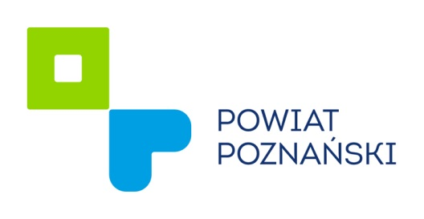
Realizator projektu:
Beneficjentem projektu Wykluczamy wykluczenie był Powiat Poznański. Projekt realizowany był w Specjalnych Ośrodkach Szkolno-Wychowawczych w Mosinie i Owińskach, dla których organem prowadzącym jest Powiat Poznański.

Cele projektu oraz podejmowane w nim działania:
Założeniem projektu była eliminacja zjawiska wykluczenia społecznego, podniesienie poziomu samooceny i zwiększenie szans na zatrudnienie osób objętych projektem a także podniesienie ich aktywności zawodowej i społecznej.
Uczestnikami projektu było 88 wychowanków lub absolwentów SOSW dla Dzieci Niewidomych w Owińskach, SOSW w Mosinie oraz uczestników Warsztatów Terapii Zajęciowej w Owińskach. Były to osoby w wieku aktywności zawodowej, niepracujące ze względu na swoją niepełnosprawność, pochodzące z terenu województwa wielkopolskiego.
Po przeprowadzeniu rekrutacji przez pedagogów zorganizowane zostały spotkania inauguracyjne, podczas których przedstawiono uczestnikom genezę projektu oraz szczegółowo zaprezentowano jego założenia i działania, wyjaśniając zasady uczestnictwa w projekcie. Ważnym zaplanowanym elementem kształcenia zawodowego były zajęcia praktyczne realizowane u pracodawców, które pozwoliły poznać realia pracy w wybranych zawodach.
W projekcie realizowane były następujące działania:
- przeprowadzenie szkoleń z języka angielskiego,
- prowadzenie zajęć informatycznych,
- udzielanie wsparcia psychologicznego i doradczo-zawodowego,
- przeprowadzenie treningu umiejętności i kompetencji społecznych,
- przygotowanie do pracy jako pomocnik w salonie fryzjerskim, pomocnik cukiernika i kucharza,
- przygotowanie do pracy jako pomocnik w gospodarstwie agroturystycznym, w warsztacie stolarsko-garncarskim i tkackim, a także hotelu,
- przeprowadzenie zajęć z zakresu hipoterapii i innych zajęć terapeutycznych.
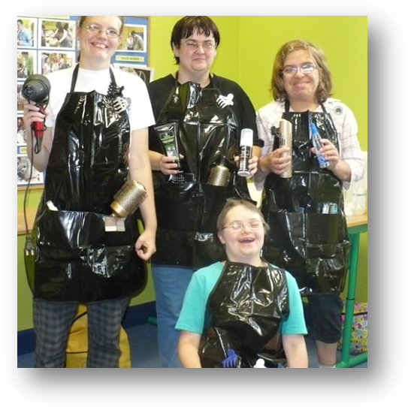
Dla każdego z uczestników przewidziano przynajmniej trzy formy wsparcia tj. szkolenia umożliwiające podniesienie kwalifikacji zawodowych, poradnictwo psychologiczne i zawodowe a także treningi umiejętności i kompetencji społecznych. W ramach projektu dla każdego z uczestników stworzony został Indywidualny Plan Działań będący wskazaniem dla uczestników, potencjalnej drogi rozwoju zawodowego z konkretnym wskazaniem stanowiska, na jakim uczestnik projektu może podjąć zatrudnienie. Beneficjenci ostateczni projektu mieli możliwość uczestnictwa pod okiem opiekunów w warsztatach m.in. agroturystyki, tkactwa, garncarstwa, stolarstwa. Takie zajęcia praktyczne odbywały się u konkretnego pracodawcy. Dużym zainteresowaniem cieszyły się zajęcia z agroturystyki, które odbywały się na terenie stajni czy też warsztaty stolarsko-garncarskie, w ramach których uczestnicy projektu nabywali umiejętności pracy w drewnie i glinie.
Rysunek 2 Uczestnicy projektu podczas szkoleń fryzjerskich
W ramach zajęć z hotelarstwa, które w znacznej mierze odbywały się w jednym z mosińskich hoteli, uczestnicy projektu uczyli się jak przygotować pokoje dla gości hotelowych oraz zostali zapoznani z zasadami bezpieczeństwa i higieny pracy oraz kulturą obsługi gościa hotelowego.
Wsparcie psychologa i doradcy zawodowego przyczyniło się do podniesienia poziomu samooceny uczestników. Ponadto udział uczestników w projekcie podniósł ich sprawność fizyczną.
Źródło: materiał przekazany przez realizatora projektu
Koordynator projektu, pracownik Starostwa Powiatowego w Poznaniu [IDI]
Na podstawie wyników przeprowadzonej ankiety ewaluacyjnej podsumowującej można stwierdzić, że wzrosła wiara uczestników projektu we własne możliwości, poprawiły się ich relacje społeczne, osoby te pewniej czują się na rynku pracy. Podsumowując należy zaznaczyć, że takie wartości jak samoocena, samodzielność, motywacja do rozwijania się, podnoszenia kwalifikacji zawodowych uczestników w wyniku realizacji projektu się podniosła i pomogła osobom niepełnosprawnym uczestniczącym w projekcie zwiększyć ich aktywność w procesie zdobywania wiedzy. Podejmowane działania w projekcie spowodowały metamorfozę osób niepełnosprawnych. Zwiększyły ich motywację do podejmowania aktywności zawodowej, podniosły ich poziom edukacyjny, przygotowały młodzież upośledzoną, niewidomą lub niedowidzącą do podejmowania zadań zawodowych.

Projekt był realizowany od 1 września 2010 do 30 czerwca 2013 roku. Pierwotnie czas trwania przedsięwzięcia planowano na krótszy okres, ale specyfika grupy docelowej i trudności ze znalezieniem odpowiedniego wykonawcy szkoleń wymogły konieczność wydłużenia czasu realizacji projektu. Uczestnikami byli niepełnosprawni uczniowie, którzy realizowani także zajęcia w ramach podstawy programowej. Projekt zakładał wiele godzin różnorodnych zajęć. By nie przeciążyły one Uczestników, musiały być rozłożone w dłuższym okresie.
Specyfika grupy docelowej oraz charakter szkoleń nakładały wysokie wymagania na potencjalnych realizatorów zajęć . Ze względu na to, ze ich wartość finansowa przekraczała próg ustalony w ustawie i konieczne było rozpisanie przetargu na wykonawcę szkoleń. Instytucja Pośrednicząca (WUP) podeszła elastycznie do trudności, które wystąpiły w projekcie i pozwoliła na jego wydłużenie.

Uzasadnienie dla dobrej praktyki:
Podstawą sukcesu projektu było precyzyjne dopasowanie form i zakresu wsparcia oferowanego Uczestnikom do ich potrzeb. Szkolenia zawodowe dotyczyły branż, w których osoby niepełnosprawne faktycznie mogły zdobyć pracę. Jednocześnie były to zajęcia bardzo interesujące dla Uczestników.
Koordynator projektu, pracownik Starostwa Powiatowego w Poznaniu [IDI]
Najważniejsze czynniki, które przyczyniły się do sukcesu projektu to: odpowiedni dobór zajęć do możliwości uczestników projektu, odpowiednio wykwalifikowana kadra osób, która przeprowadziła zajęcia w ramach projektu, zaangażowanie uczestników projektu, zaangażowanie osób z zespołu projektowego, którzy na bieżąco reagowali na trudności i starał się szybko rozwiązywać problemy. Myślę, że to są te najważniejsze czynniki, które miały wpływ na sukces tego projektu.

Bardzo ważne było również to, że praktyczne zajęcia w ramach szkoleń zawodowych prowadzone były w zakładach pracy. Z jednej strony pozwoliło to Uczestnikom poznać, jak faktycznie wygląda wykonywanie określonego zajęcia, a po drugie dało możliwość pracodawcom do spotkania z osobami niepełnosprawnymi, które mogą być równoprawnymi pracownikami.

ARKA – Akademia Rozwoju Kobiet Aktywnych
Beneficjent: | Fundacja Bez Względu Na Niepogodę
Województwo: | Mazowieckie
Grupa docelowa: | Bezrobotne kobiety zagrożone wykluczeniem społecznym
Priorytet: | VII. Promocja integracji społecznej
Działanie: | 7.2. Przeciwdziałanie wykluczeniu i wzmocnienie sektora ekonomii społecznej
Poddziałanie: | 7.2.1 Aktywizacja zawodowa i społeczna osób zagrożonych wykluczeniem społecznym
Wartość projektu: | 1 000 000,00 zł

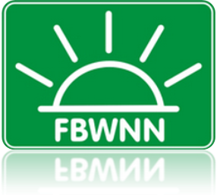
Realizator projektu:
Fundacja Bez Względu Na Niepogodę jest organizacją pozarządową powołaną w 1990 roku. W zakresie jej zadań jest realizacja działań w dotyczących problematyki rynku pracy, integracji społecznej i edukacji, głównie na rzecz mieszkańców aglomeracji warszawskiej. W Fundacji powstało wiele przedsięwzięć wspierających aktywność zawodową, społeczną i obywatelską. Są to między innymi cztery projekty zrealizowane przez Fundację w ramach POKL.

Cele projektu oraz podejmowane w nim działania:
Celem projektu ARKA było zwiększenie zdolności do zatrudnienia niezatrudnionych mieszkanek stolicy w wieku 18 – 59 lat, zagrożonych wykluczeniem społecznym z powodu ubóstwa, bezradności w sprawach opiekuńczo-wychowawczych i prowadzenia gospodarstwa domowego, zwłaszcza w rodzinach niepełnych lub wielodzietnych oraz bezrobocia.
Formy wsparcia, które oferowano w projekcie to:
- Coaching
- Poradnictwo zawodowe
- Pośrednictwo pracy
- Poradnictwo psychologiczne
- Warsztaty aktywizacji zawodowej
- Kurs komputerowy
- Kurs języka angielskiego

W trakcie realizacji projektu wyniknęło zapotrzebowanie na szkolenia zawodowe dla uczestniczek. Działania te włączono do projektu dzięki przeznaczeniu na nie wygospodarowanych oszczędności.
Podstawą pomocy oferowanej Uczestniczkom było wsparcie psychologiczne, do którego odwoływały się poradnictwo psychologiczne, coaching i warsztaty aktywizacji zawodowej. Kobiety uzyskały pomoc w świadomym kierowaniu zmianą w życiu i mogły wspólnie z coachem wyznaczyć cele, do osiągnięcia. Wsparto je w procesie zmiany postaw i wychodzenia z wykluczenia społecznego, pokierowano rozwojem kompetencji społecznych przy wykorzystaniu budowanego w projekcie potencjału osobistego. Podstawą działania było przeanalizowanie możliwości i zasobów indywidualnych i środowiska, planowanie działań, monitorowanie ich przebiegu i wprowadzanie modyfikacji do planu pod wpływem zmieniających się sytuacji. Coaching był kluczowym czynnikiem budowania motywacji do samodzielnego działania i przełamywania barier związanych z lękiem, bezradnością i wycofaniem. Poradnictwo psychologiczne zapewniło Uczestniczkom projektu pomoc w rozwiązywaniu problemów emocjonalnych i radzeniu sobie z negatywnymi uczuciami np.: lęk, niepewność, rezygnacja.

Wsparcie psychologiczne jest szczególnie ważne w przypadku pracy z grupą osób zagrożonych wykluczeniem społecznym. Podniesienie ich samooceny i motywacji jest często kluczowe dla wsparcia umiejętności skutecznego wykorzystania innych form pomocy oferowanych w projekcie.
Uczestniczki uzbrojone w pewność siebie i silną motywację skorzystały także z pomocy wzmagającej ich umiejętności aktywnego poszukiwania pracy – zarówno wykształcenie umiejętności miękkich (w czasie poradnictwa zawodowego i WAZ), jak i umiejętności twardych (kurs komputerowy i językowy, pomoc w opracowaniu CV i listów motywacyjnych odpowiadających na konkretne oferty pracy).

Twardym efektem projektu było to, że około 35% jego uczestniczek uzyskało zatrudnienia (zakładana efektywność zatrudnieniowa wynosiła 10%). Większość z tych osób pracuje na podstawie umowy o pracę. Ważne są także niemierzalne efekty udzielonego wsparcia – włączenie społeczne Uczestniczek projektu, podniesienie ich pewności siebie i wykształcenie umiejętności swobodnego poruszania się po rynku pracy.

Uzasadnienie dla dobrej praktyki:
Jak podkreślają członkowie zespołu projektowego, czynnikiem sukcesu projektu ARKA(…) była staranna rekrutacja i selekcja Uczestniczek. Ważne było tu szerokie określenie grupy docelowej. Dzięki remu nie była ona zawężona do osób o ściśle określonej specyfice formalnej, lecz pozwalała na selekcję na podstawie faktycznych potrzeb. Te zbadano za pomocą ankiety i indywidualnej rozmowy z każda z kandydatek.
Przedstawicielka Zespołu Projektowego, pracownik Fundacji Bez Względu na Niepogodę [IDI]
Naprawdę pozostawianie takiego szerokiego wachlarza możliwości przyjmowania uczestniczek, czyli jakby nie kategoryzowanie takie ścisłe na etapie konkursu, że ktoś tam musi mieć np. 15-25 lat, co najwyżej średnie wykształcenie, minimum rok na bezrobociu i minimum dwa pod opieką pomocy społecznej, po prostu prowadzi do tego, że się tworzą takie getta projektowe, żadne getto nie jest dobre i getto projektowe w typie, że punkty strategiczne są. W naszym województwie jest to tak, że do konkursu jest składanych 300 projektów, przechodzi 16, z czego wszystkie mają powyżej 100 punktów, w związku z czym wiadomo, że one wszystkie przeszły dlatego, że miały spełnione kryteria strategiczne.(…) Moim zdaniem umieszczanie w kryteriach strategicznych takich rzeczy, jak właśnie promowanie grupy, która to ma w 100% się składać z kogoś tam, ok. niech to będzie 30-50%, ale nie 100%, bo to do niczego nie prowadzi. Poza tym też jest tak, że jeżeli jest grupa zróżnicowana to między tymi uczestniczkami następuje jakaś wymiana, jedne osoby obserwują inne, zaczynają uczestniczyć w innym środowisku.

W związku z szerokim określeniem grupy docelowej, do projektu zgłosiło się znacznie więcej kandydatek, niż zaplanowano miejsc. Fakt ten pokazał, jak duże jest zainteresowanie typem wsparcia, jakie oferował projekt. Realizator organizował spotkania informacyjne dla grup kandydatek. Podczas nich szczegółowo przedstawiano plan projektu oraz przewidywane efekty. Dzięki temu przyszłe Uczestniczki miały pełną świadomość tego, czego mogą oczekiwać od projektu.
Selekcja kandydatek miała charakter jakościowy. Do projektu starano się włączyć jedynie osoby wysoko zmotywowane, których potrzeby i oczekiwania ściśle odpowiadały temu, co oferował projekt. Takie podejście poskutkowało sprawnym przebiegiem projektu i zadowoleniem Uczestniczek z uzyskanego wsparcia. Należy podkreślić, że dzięki tak przeprowadzonej rekrutacji, jedynie 3 spośród 120 kobiet zrezygnowały z udziału w projekcie w trakcie jego trwania.
Przedstawicielki zespołu projektowego wskazały, że ważnym czynnikiem sukcesu inicjatywy była też sprawna współpraca z Mazowiecką Jednostką Wdrażania Programów Unijnych. W trakcie projektu okazało się, że część uczestniczek potrzebuje szkoleń zawodowych (np. z zakresu kadr i płac, czy gastronomii). Między innymi dzięki obniżeniu kosztów rekrutacji, udało się wygospodarować oszczędności, które można było przeznaczyć na sfinansowanie szkoleń zawodowych. Propozycja takiego rozwiązania sprawy została zaakceptowana przez jednostkę wdrażającą.
R 1: Nigdy nie mieliśmy problemów, jeżeli chodzi o taką współpracę przy projekcie z opiekunem projektu. Naprawdę relacje są takie pełne jakiegoś takiego wzajemnego i zrozumienia i zaufania, ale to trzeba powiedzieć, że to od kilku lat ta współpraca jest, gdzie można było wykształcić takie cechy. Wiadomo, że te zmiany, jakie wprowadzamy [do projektu] to jest to na rzecz naszych uczestniczek, że to skutkuje zwiększeniem efektywności a nie skutkuje wzrostem środków na zatrudnienie kadry zarządzającej.
Przedstawicielki Zespołu Projektowego, pracownicy Fundacji Bez Względu na Niepogodę [IDI]
R 2: Myśmy wychodzili z jakąś propozycją i oni tak naprawdę fajnie, elastycznie reagowali i przede wszystkim szybko na te nasze pomysły się zgadzali, co powodowało, że jakby wprowadzanie tych zmian grało z całą realizacją projektu. Nie było tutaj jakichś niepotrzebnych przestojów, czy ograniczeń. To na pewno z naszego punktu widzenia - jako beneficjenta, jest bardzo, bardzo istotne.

Fundacja od wielu lat realizuje określone cele i pomaga określonym grupom ludzi będących w trudnej sytuacji. Dzięki temu dobrze zna ich problemy i potrafi pomóc im w ich rozwiązaniu. To oraz wyżej opisane czynniki przyczyniają się do realizacji trafnych i skutecznych projektów.

Określenie optymalnego modelu wsparcia dla poszczególnych kategorii osób w kontekście możliwości w ramach nowego okresu programowania EFS
- Jaki jest optymalny model wsparcia dla poszczególnych grup osób będących w szczególnej sytuacji na rynku pracy, który powinien być wdrożony w nowej perspektywie programowej EFS?

Chcąc określić optymalny model wsparcia dla poszczególnych grup osób będących w szczególnej sytuacji na rynku pracy, należy przede wszystkim odnieść się do potrzeb poszczególnych grup docelowych. W tym przypadku warto odwołać się do wiedzy pracowników PUP, którzy na co dzień pracują z osobami z poszczególnych grup.
W tabelach poniżej wskazano listę potrzeb i barier jakie stoją przed poszczególnymi grupami objętymi badaniem.

Wykres 35. Najważniejsze potrzeby różnych grup docelowych wg beneficjentów
Kobiety
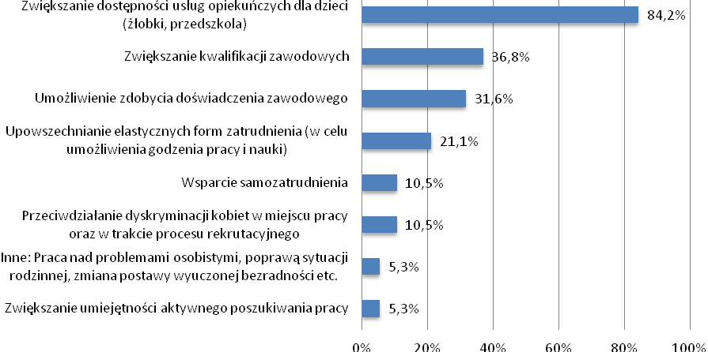

Osoby młode
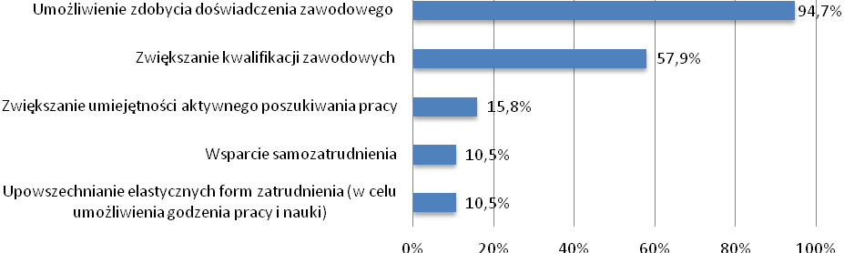
Osoby starsze
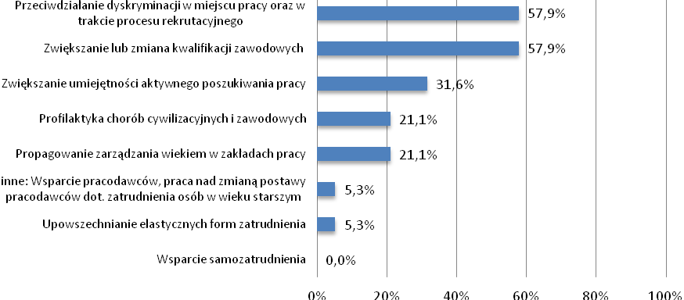

Niepełnosprawni
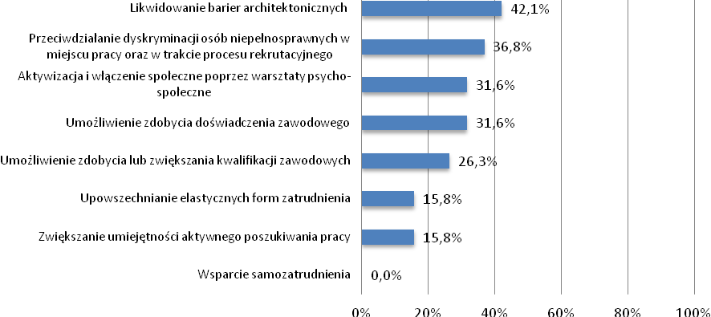

Długotrwale bezrobotni
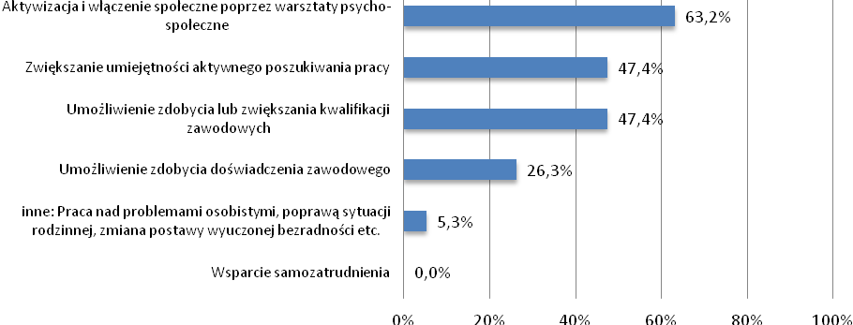
Źródło: Badanie CAWI z PUP [n=19]
Jak widać, problemy te różnią się w sposób istotny, w związku z czym odmienne powinno być podejście do ich rozwiązania.
Kilkoro respondentów udzieliło kilku użytecznych rekomendacji dotyczących modyfikacji aktualnie istniejącego i realizowanego w ramach PO KL systemu wsparcia.
Po pierwsze wsparcie powinno zakładać wkład własny wspieranych osób, dzięki czemu poczują one, że nie tylko dostają coś za darmo, ale też dają coś od siebie (nie muszą to być pieniądze):
Podstawowa rzecz, która jest absolutnym błędem, to to, że osoby dostają ofertę zupełnie bez wkładu własnego. Nie mówię nawet o pieniądzach. Bo złotówka przysłowiowa zmienia zupełnie nastawienie osób do rzetelności uczestnictwa w projekcie i do świadomych wyborów. […] Żeby te osoby były zobligowane do tego, że uczestnictwo w projekcie prowadzi do tego, że jakaś część zadań jest przez niego realizowana w wolontariacie na rzecz innych osób. To buduje inną postawę, a jednocześnie daje jakieś takie poczucie wkładu własnego.
Po drugie, oferta projektowa powinna być w większym stopniu zindywidualizowana. Ta z kolei powinna opierać się na dobrej diagnozie społecznej zawierającej również dane dotyczące bieżącego zapotrzebowania na rynku pracy.
Wreszcie – po trzecie – większą wagę powinno przykładać się do – używając terminologii unijnej - „targetowania” grup odbiorców wsparcia. Tak mówiła o tym jedna z respondentek:
Niekoniecznie wszystkie [grupy] się powinno łączyć w ramach danego projektu. Moim zdaniem co innego [...] osoby które wychodzą z zakładów karnych a co innego samotne matki powracające na rynek pracy czy w ogóle wchodzące po raz pierwszy. Różne są sytuacje. Czyli najbardziej takie projekty szyte na miarę.
W przypadku określenia modelu (czy też schematu) wsparcia poszczególnych grup objętych interwencją można się oprzeć o opinię jednego z ekspertów, który określił go następująco:
- kobiety powracające na rynek pracy po okresie opieki nad dzieckiem muszą mieć zapewnione wsparcie w dalszej opiece. Oczywistym wyborem są żłobki i przedszkola, jednak w praktyce są one niedostępne poza większymi ośrodkami, zatem należałoby rozważyć wsparcie np. w formie zatrudnienia niań (dla kilku dzieci) czy wspierania zakładania mini-przedszkoli,
- dla osób zwolnionych z więzienia zaproponowałem wcześniej etap przejściowy w więzieniu półotwartym połączony z aktywnym poszukiwaniem pracy i dawaniem się poznać potencjalnym pracodawcom,
- osoby bez kwalifikacji powinny być diagnozowane pod kątem faktycznych powodów nieosiągania sukcesów (np. poziomu intelektualnego, problemów emocjonalnych, trudności w poszukiwaniu pracy, alkoholizmu, etc.). We współpracy z pomocą społeczną konieczne byłoby zorganizowanie wsparcia psychologicznego, prawnego lub instytucjonalnego,
- osoby długotrwale bezrobotne mają szansę wyłącznie w przypadku wsparcia przez instytucje typu CIS i przy wzroście zapotrzebowania na rynku pracy. W innym wypadku konieczna jest precyzyjna selekcja osób i znaczące jednostkowe wsparcie dla uzyskania efektu,
- dla osób niepełnosprawnych fizycznie i lub niepełnosprawnych ze względu na zaburzenia psychiczne warte rozważenia jest tworzenie stanowisk pracy zdalnej i dofinansowanie wyposażenia w sprzęt komputerowy i dostęp do Internetu,
- bezrobocie osób w wieku do 25 lat oznacza najczęściej, że konieczna jest modyfikacja systemu kształcenia w porozumieniu z lokalnymi władzami oraz pracodawcami – w tym wypadku rozpoznanie rynku i diagnoza są istotne, o ile nawiąże się partnerstwo a strony zobowiążą się do wdrożenia zmian wynikających z diagnozy potrzeb rynku pracy.

Wskazane rekomendacje odpowiadają niemal w całości na występujące w poszczególnych grupach bariery i potrzeby.
Pojawiły się również opinie, iż priorytetowo traktowane powinny być programy wsparcia rozwijające zatrudnienie pozasezonowe a także pracę zdalną – w przypadku niepełnosprawnych oraz bezrobotnych z wykształceniem średnim i wyższym.
Na najwyższym poziomie ogólności, zdaniem większości badanych, niewskazane jest sztywne zawężanie grup docelowych wsparcia – model powinien zakładać ścieżkę: od diagnozy faktycznych przyczyn bezrobocia, przez rozwiązanie problemów bezrobotnego (nawet zindywidualizowane), po dobór rozwiązań (np. szkoleń, stażu) zgodnych z zapotrzebowaniem rynkowym. Zindywidualizowane, kompleksowe podejście powinno przeważać nad masowym, pobieżnym wsparciem, jak wskazuje ekspert:
W większym stopniu kładłbym nacisk na uzyskiwanie sukcesu pojedynczych osób niż masowe, ale mniej intensywne i ukierunkowane na efekty działania.
Oczywiście podejście takie nie sprzyja szybkiej realizacji wskaźników programowych i powoduje rozdrobnienie projektów, co z punktu widzenia Instytucji Zarządzającej programem nie jest zjawiskiem korzystnym. Z drugiej strony wydaje się, iż obecna formuła projektów „masowych” jest już wyczerpana (o czym świadczą problemy z rekrutacją uczestników i ich niechęć do udziału w projektach).
Kolejną kwestią dotyczącą ogólnie rozumianego modelu wsparcia, jest kwestia kompleksowości projektów. W opinii dużej części respondentów badania, projekty dla osób w szczególnie niekorzystnej sytuacji były zdecydowanie zbyt krótkie. Nie pozwalało to na realizację faktycznie kompleksowych projektów, które mają szansę na dokonanie faktycznej zmiany społecznej. Zwłaszcza dotyczy to zmiany postaw osób w szczególnie niekorzystniej sytuacji, które w większości przypadków wymagają wsparcia wykraczającego poza „standardowy” zestaw.
Wzmacniać trzeba na różnych polach te osoby. Druga rzecz: nie pozostawianie ich samym sobie nawet jak już znajdą to zatrudnienie bo to jest „clue” głównie tych projektów, żeby im znaleźć zatrudnienie, możliwie pomóc w uzyskaniu pracy, nie zostawiać ich, one powinny być rozciągnięte w czasie również na okres kiedy ta osoba już pracuje i jakieś formy wsparcia powinny być przewidziane, zaplanowane w trakcie tego, czy nawet co jakiś czas jakieś cykliczne spotkanie, nie wiem, z doradcą czy z psychologiem z którym się współpracowało. Żeby on mniej więcej się orientował czy jest wszystko OK, czy coś się dzieje złego z tą osobą.
Ostatnim zagadnieniem związanym z określeniem optymalnego modelu wsparcia dotyczy kwestii indywidualizacji wsparcia i związanych z tym konsekwencji.
Niekoniecznie wszystkie się powinno łączyć w ramach danego projektu. Moim zdaniem co innego tak jak rozmawialiśmy, osoby które wychodzą z zakładów karnych, a co innego samotne matki powracające na rynek pracy czy w ogóle wchodzące po raz pierwszy. Różne są sytuacje. Czyli najbardziej takie projekty szyte na miarę.
Jednak aby takie „szyte na miarę” projekty sprawdzały się w praktyce, potrzebna jest również pewna elastyczność na etapie realizacji. Biorąc pod uwagę szybko zmieniające się uwarunkowania na rynku pracy, projektodawcy powinni mieć szersze pole manewru w zakresie zmian w projekcie, zwłaszcza, iż rekomendowaną formą realizacji projektu są projekty kompleksowe, o dłuższym okresie realizacji.

Wnioski i powiązane z nimi rekomendacje
Lp. | Wniosek | Rekomendacja | Adresat rekomendacji | Sposób wdrożenia | Status | Termin realizacji
1 | W ramach diagnozy PO KL grupa seniorów została wyznaczona od wieku 45 lat wzwyż. Diagnoza ta nie jest aktualna, gdyż grupa jest niejednorodna; drastycznie wzrasta bezrobocie i wykluczenie społeczne w grupie 55+, zaś w grupie 45-55 mamy do czynienia ze stabilizacją. | Wydzielenie grupy 55+ jako szczególnie potrzebującej wsparcia. | IP RPO WZ/IZ RPO | Przyznawanie punktów strategicznych za odpowiedni udział grupy 55+ w projektach |  | 2015
2 | Istotnym problemem jest brak motywacji uczestników do udziału w projektach i do dokonania zmiany w swoim życiu. Z kolei pracodawcy oczekują od pracowników coraz częściej przede wszystkim obowiązkowości, aktywności i zaangażowania | Podejmowanie w projektach działań mających na celu wzmocnienie motywacji i obowiązkowości | IZ RPO WZ | - Premiowanie zajęć budujących samodyscyplinę i obowiązkowość jako elementu projektów;  - Premiowanie w projektach (przy pomocy kryteriów dostępu, kryteriów strategicznych) zajęć motywacyjnych i wsparcia psychologicznego dla potencjalnych uczestników o najniższym poziomie motywacji |  | 2015
3 | Metody promocji projektów dla grup w szczególnej sytuacji na rynku pracy okazały się nieadekwatne do ich potrzeb – dla tego typu osób najlepszym źródłem informacji jest informacja bezpośrednia, zwłaszcza w instytucjach, z którymi mają bezpośrednią styczność (PUP, OPS) oraz od znajomych i rodziny | Usprawnienie przepływu informacji dotyczących możliwości udziału w realizowanych projektach | IZ RPO WZ | - Wzmocnienie kwalifikacji pracowników OPS i PUP (pośredników pracy, pracowników socjalnych) jako brokerów informacji;  - Przekazywanie informacji o projektach przez inne instytucje, z którymi mają do czynienia uczestnicy (np. punkty kontaktowe w bibliotekach gminnych, parafiach, sołectwach)  - Wyższe punktowanie takich form promocji i informacji uwzględnionych we wnioskach, które uwzględniają bezpośredni kontakt z potencjalnymi uczestnikami (np. spotkania informacyjne, broker informacji, mobilny doradca itp.) |  | 2015
4 | Grupa osób do 25 r. ż. w województwie zachodniopomorskim funkcjonuje na rynku pracy stosunkowo najlepiej w porównaniu do innych grup znajdujących się w szczególnej sytuacji na rynku pracy, jednak najważniejszym problemem tej grupy jest fakt, że edukacja szkolna na poziomie średnim i wyższym często nie daje jej członkom wymaganych przez pracodawców praktycznych umiejętności i doświadczenia w warunkach realnej pracy | Realizacja działań „dokwalifikowujących” – uzupełniających w sposób praktyczny wiedzę zdobytą w systemie oświaty lub na studiach, przede wszystkim w formie „on-the-job-training” | IZ RPO WZ | Realizacja konkursu (np. w ramach PI 10iii) ograniczonego do grupy osób młodych (19-30), mającego na celu uzupełnienie kwalifikacji zdobytych w szkole lub na studiach o praktyczne umiejętności niezbędne do pracy zawodowej |  | 2015/2016
5 | Osoby w wieku 55+ (nie 45+, jak to wskazano w PO KL) spotykają się z wieloma trudnościami na rynku pracy związanymi z wykluczeniem cyfrowym, brakiem dostosowania umiejętności i kwalifikacji do realiów współczesnego świata (niesamodzielność w pracy, trudności w selekcji informacji, niski poziom autoprezentacji itp.) | Dla osób w wieku 55+ potrzebne są działania umożliwiające im sprawne poruszanie się we współczesnym społeczeństwie i na współczesnym rynku pracy, takie jak: rozwój umiejętności korzystania z nowych technologii (komputer, e-mail, internet, urządzenia mobilne), umiejętności zarządzania czasem, wyszukiwania i selekcji informacji, rozwój umiejętności w zakresie autoprezentacji, przygotowania CV, przygotowania się do rozmowy kwalifikacyjnej itp.) | IZ RPO WZ | Realizacja konkursów dedykowanych dla grupy 55+, w ramach których obowiązkowym działaniem będą – poza szkoleniami zawodowymi, stażami itp. – zajęcia wspierające adaptację tej grupy do wymogów współczesnego rynku pracy i społeczeństwa (np. rozwój umiejętności korzystania z nowych technologii (komputer, e-mail, internet, urządzenia mobilne), umiejętności zarządzania czasem, wyszukiwania i selekcji informacji, rozwój umiejętności w zakresie autoprezentacji, przygotowania CV, przygotowania się do rozmowy kwalifikacyjnej itp.) – np. w ramach PI 8i |  | 2015/2016
6 | Problemy na rynku pracy kobiet wychowujących dzieci i powracających po wychowaniu dzieci związane są w dużej mierze z ich brakiem doświadczenia i „osadzenia” w miejscu pracy oraz trudność w godzeniu dyspozycyjności w pracy z wychowaniem dziecka | Dla kobiet powracających na rynek pracy po okresie wychowania dzieci konieczne jest wsparcie w dalszej opiece oraz wsparcie mające na celu ich ponowne „osadzenie” w miejscu pracy i wyposażające je w dodatkowe doświadczenie zawodowe oraz ułatwienie godzenia dyspozycyjności w pracy z wychowaniem dziecka | IZ RPO WZ/IP RPO WZ | - Realizacja programów stażowych i „on-the-job-training dla ww. grupy w ramach PI 8iv (konkurs dedykowany, punkty strategiczne)  - Uwzględnienie kosztów opieki nad dzieckiem w przypadku wsparcia kobiet powracających do pracy po przerwie związanej z opieka nad dzieckiem lub rodzica samotnie wychowującego dziecko (dzieci); |  | 2015
7 | Najlepiej sprawdzają się działania „szyte na miarę”, oparte na diagnozie konkretnej zrekrutowanej grupy, nie zaś desk research, szczególnie w grupach takich jak osoby długotrwale bezrobotne i niepełnosprawne | Zwiększenie elastyczności realizacji projektów i umożliwienie doboru działań w zależności od potrzeb grup docelowych | IZ RPO WZ | - Zwiększenie elastyczności zasad realizacji projektu i rozliczania budżetu (dobór działań w zależności od diagnozy); ułatwienie procedury wprowadzania zmian do projektu  - Wprowadzenie bonu lub funduszu szkoleniowo-stażowego, w ramach którego uczestnik będzie mógł wybrać sobie działania w zależności od potrzeb  - Premiowanie przy pomocy punktów strategicznych projektów realizowanych przez organizacje lokalne znające potrzeby danego środowiska |  | 2015/2016
8 | Grupami znajdującymi się w szczególnie trudnej sytuacji na rynku pracy w województwie zachodniopomorskim (w porównaniu do innych województw) są:  - osoby w wieku 55+;  - osoby długotrwale bezrobotne;  - niepełnosprawni pozbawieni zatrudnienia. | Szczególne premiowanie projektów skierowanych do grup 55+, długotrwale bezrobotnych i niepełnosprawnych bez zatrudnienia w województwie zachodniopomorskim | IP RPO WZ / IZ RPO WZ | - Realizacja konkursów dedykowanych dla grup 55+, długotrwale bezrobotnych i niepełnosprawnych bez zatrudnienia w województwie zachodniopomorskim  - Dodatkowe punkty strategiczne za odpowiedni udział grup 55+, długotrwale bezrobotnych i niepełnosprawnych bez zatrudnienia |  | 2015/2016
9 | Najbardziej efektywne w aktywizacji grup znajdujących się w szczególnej sytuacji na rynku pracy jest wsparcie kompleksowe – obejmujące kilka uzupełniających się instrumentów, a także indywidualna praca z uczestnikiem (tam, gdzie trzeba, także objęcie wsparciem całej rodziny) | Realizacja kompleksowych form wsparcia (np. staż połączony z doradztwem i wsparciem psychologicznym) oraz pracy indywidualnej i z rodziną | IZ RPO / IP RPO WZ | - Wymóg realizacji przez projektodawców kilku uzupełniających się instrumentów wsparcia w przypadku projektów skierowanych do grup znajdujących się w szczególnej sytuacji na rynku pracy.  - Premiowanie projektów obejmujących indywidualną pracę z uczestnikiem poprzedzoną stworzeniem kompleksowego profilu osobowości danej osoby przed poddaniem jej wsparciu, a także objęcie wsparciem rodziny tej osoby, jako działanie systemowe w celu poprawy jego sytuacji życiowej (w tym wykorzystanie doświadczeń IW EQUAL – np. „Praca w posagu”) |  | 2015/2016

SPIS WYKRESÓW
Wykres 1.Stopa bezrobocia w Polsce i województwie zachodniopomorskim w latach 1995-2013 (%) 18
Wykres 2. Wskaźnik zatrudnienia w Polsce i w wybranych krajach UE w latach 2006-2013 (%) 19
Wykres 3. Wskaźnik zatrudnienia w województwie zachodniopomorskim i w wybranych województwach w latach 2006-2013 (%) 20
Wykres 4. Liczba nowych miejsc pracy w woj. zachodniopomorskim w latach 2006-2013 (tys.) 20
Wykres 5. Różnica między wskaźnikiem zatrudnienia mężczyzn i kobiet w Polsce i w woj. zachodniopomorskim w latach 2006-2013 (punkty procentowe) 21
Wykres 6. Wskaźnik bezrobocia wg płci w województwie zachodniopomorskim w latach 2006-2013 (%) 22
Wykres 7. Gender employment gap w województwie zachodniopomorskim w latach 2006-2013 (punkty procentowe) 23
Wykres 8. Wskaźnik zatrudnienia wg BAEL w grupach wiekowych seniorów w województwie zachodniopomorskim w latach 2006-2013 (punkty procentowe) 25
Wykres 9. Liczba bezrobotnych w grupach wiekowych 45-54 oraz 55 i więcej w województwie zachodniopomorskim w latach 2006-2013 (osoby) 26
Wykres 10. Udział poszczególnych grup wiekowych w ogólnej liczbie osób bezrobotnych w województwie zachodniopomorskim w latach 2006-2013 (%) 27
Wykres 11. Udział bezrobotnych długotrwale w ogólnej liczbie osób bezrobotnych w województwie zachodniopomorskim w latach 2006-2013 (%) 28
Wykres 12. Odsetek osób bez doświadczenia zawodowego w ogólnej liczbie osób bezrobotnych w województwie zachodniopomorskim w latach 2006-2013 (%) 29
Wykres 13. Wskaźnik zatrudnienia osób niepełnosprawnych w województwie zachodniopomorskim i innych wybranych województwach w latach 2006-2013 (%) 30
Wykres 14. Liczba osób biernych zawodowo z powodu obowiązków rodzinnych i związanych z prowadzeniem domu w województwie zachodniopomorskim w latach 2006-2013 (tys. osób) 31
Wykres 15. Metody diagnozowania potrzeb w ramach badanych projektów 35
Wykres 16. Metody diagnozowania potrzeb wg uczestników z najliczniejszych grup 35
Wykres 17. Formy wsparcia stosowane w projektach ogółem (% wskazań) 37
Wykres 18. Formy wsparcia stosowane w projektach w zależności od rodzaju beneficjenta (% wskazań) 39
Wykres 19. Formy wsparcia stosowane w projektach w zależności od trybu projektu (% wskazań) 39
Wykres 20. Kanały informacji, dzięki którym uczestnicy najczęściej otrzymywali informację o projektach 44
Wykres 21. Najczęściej stosowane przez beneficjentów metody promocji i informacji projektu 45
Wykres 22. Najczęściej stosowane przez beneficjentów metody rekrutacji uczestników 46
Wykres 23. Ocena adekwatności wsparcia PO KL do potrzeb wg pracodawców 55
Wykres 24. Przyszłe potrzeby uczestników projektów 58
Wykres 25. Plany wnioskowania o środki na podobne projekty w kolejnej perspektywie finansowej EFS 60
Wykres 26. Problemy związane z realizacją projektów dla osób w szczególnej sytuacji na rynku pracy, wynikające z postawy uczestników 61
Wykres 27. Potencjał do realizacji projektów w zakresie doświadczenia w pracy z grupami docelowymi w podziale na rodzaje podmiotów 64
Wykres 28. Potencjał finansowy do realizacji projektów w podziale na rodzaje podmiotów 65
Wykres 29. Potencjał kadrowy do realizacji projektów w podziale na rodzaje podmiotów 65
Wykres 30. Potencjał techniczny do realizacji projektów w podziale na rodzaje podmiotów 66
Wykres 31. Czynniki zachęcające do realizacji projektów dla osób o szczególnej sytuacji na rynku pracy w opinii beneficjentów 67
Wykres 32. Czynniki zachęcające do realizacji projektów dla osób o szczególnej sytuacji na rynku pracy w opinii beneficjentów 68
Wykres 33. Efektywność kosztowa w zależności od typu projektu 70
Wykres 34. Efektywność kosztowa w zależności od typu projektu 71
Wykres 35. Najważniejsze potrzeby różnych grup docelowych wg beneficjentów 107

NARZĘDZIA BADAWCZE
Ankieta telefoniczna
CATI z realizatorami projektów PO KL
Dzień dobry!
Nazywam się (…) i jestem ankieterem. Na zlecenie Wojewódzkiego Urzędu Pracy w Szczecinie realizujemy badanie, którego celem jest ocena wsparcia kierowanego w ramach PO KL do osób w szczególnej sytuacji na rynku pracy. Został(a) Pan(i) wskazany/wskazana jako osoba do kontaktu w sprawie projektu pn. (…). Czy miał(a)by Pan(i) teraz czas, by odpowiedzieć na pytania ankiety dotyczące tego projektu?
Nasza rozmowa będzie rejestrowana w celu weryfikacji mojej pracy, jednak proszę się czuć swobodnie - udział w badaniu jest anonimowy, a podane przez Pana/Panią informacje będą analizowane zbiorczo (bez powiązania z konkretnymi osobami).
Zacznę od pytań ogólnych dotyczących formalnej strony projektu:
- W jakim trybie był (jest) realizowany Państwa projekt?
- projekt systemowy
- projekt konkursowy
- Czy był (jest) to projekt realizowany w partnerstwie?
- Tak
- Nie
- Czy był (jest) to projekt ponadnarodowy?
- Tak
- Nie
- Czy był (jest) to projekt innowacyjny?
- Tak
- Nie
- Czy Państwa projekt obejmował wsparciem grupy osób w szczególnie trudnej sytuacji na rynku pracy? (są to np.: bezrobotni do 25 i po 50 roku życia; kobiety, które nie wróciły do pracy po okresie związanym z urodzenia dziecka; niepełnosprawni, długotrwale bezrobotni)
- Tak → pyt.8
- Nie → pyt.6
- Czy Państwa instytucja realizowała (lub realizuje) inny projekt, który obejmuje osoby będące defaworyzowane na rynku pracy?
- Tak → pyt.27
- Nie → pyt.7
- Nie wiem → pyt.27
- Dlaczego nie podjęli się państwo realizacji projektu dla tej grupy?
- Złożyliśmy wniosek, ale nie dostaliśmy dofinansowania
- Profil działalności naszej instytucji nie obejmuje przeciwdziałania bezrobociu
- Nie mamy odpowiedniego potencjału by realizować takie projekty
- Projekty tego typu są obarczone dużym ryzykiem
- Inne (jakie?)

- Które z poniższych grup objęto wsparciem w ramach projektu? (pytanie wielokrotnej odpowiedzi)
- kobiety powracające na rynek pracy po okresie dezaktywizacji związanej z opieką nad dzieckiem
- bezrobotni do 25 roku życia
- bezrobotni po 50 roku życia
- osoby długotrwale bezrobotne
- bezrobotne osoby niepełnosprawne
- bezrobotni samotnie wychowujących co najmniej jedno dziecko do 18 roku życia
- bezrobotni, którzy po odbyciu kary pozbawienia wolności nie podjęli zatrudnienia
- bezrobotni bez kwalifikacji zawodowych, bez doświadczenia zawodowego lub bez wykształcenia średniego
- inne (jakie?)
- Jakie formy wsparcia oferowano w projekcie? (pytanie wielokrotnej odpowiedzi)
- Dofinansowanie kosztów dojazdów do miejsca pracy i zakwaterowania
- Doradztwo
- Wsparcie psychologiczne
- Indywidualne Plany Działań
- Poradnictwo zawodowe
- Pośrednictwo pracy
- Warsztaty/szkolenia z zakresu technik aktywnego poszukiwania pracy oraz nabywania kompetencji kluczowych
- Szkolenia zawodowe
- Staże/praktyki/przygotowanie zawodowe
- Stypendia
- Środki na rozwój przedsiębiorczości
- Wsparcie pomostowe
- Zatrudnienie subsydiowane
- Praca socjalna
- Inne (jakie?)
- Czy w ramach projektu przeprowadzono diagnozę potrzeb Uczestników?
- Tak → pyt.11
- Nie → pyt.13
- W jaki sposób przeprowadzono tę diagnozę?
- Na podstawie analizy danych zastanych (desk research)
- Na podstawie badań własnych przeprowadzonych przed naborem uczestników projektu
- Na podstawie ankiety/testu z osobami zakwalifikowanymi do projektu
- Na podstawie rozmów indywidualnych z osobami zakwalifikowanymi do projektu
- W inny sposób (jaki?)
- Czy formy wsparcia oferowane poszczególnym Uczestnikom (grupom Uczestników) były zróżnicowane w zależności od wyników przeprowadzonej diagnozy potrzeb?
- Tak
- Nie
- Jaka była (jest) wartość Państwa projektu ? (Ankieter przypomina tytuł projektu)
…………………………………………..
- Ilu było (jest) uczestników projektu?
…………………………………………..
- Jakiego typu Beneficjentem jest Państwa instytucja?
- podmiot publiczny
- podmiot prywatny
- NGO
- Inne
Kolejne moje pytania będą dotyczyły przebiegu realizacji Państwa projektu
- Jakimi narzędziami promocji i informacji o projekcie posłużyli się Państwo na potrzeby rekrutacji uczestników? (pytanie wielokrotnej odpowiedzi)
- Działania outdoor-owe (plakaty promocyjne, bilbordy, ulotki)
- Spoty reklamowe w telewizji i/lub radio
- Strona internetowa projektu
- Akcja mailingowa
- Promocja poprzez media społecznościowe
- Spotkania informacyjne z potencjalnymi uczestnikami projektu
- Dotarcie do potencjalnych uczestników za pośrednictwem instytucji typu: urzędy pracy, ośrodki pomocy społecznej, uczelnie, organizacje pozarządowe
- Inne (jakie?)
- W jaki sposób prowadzili Państwo nabór Uczestników projektu? (pytanie wielokrotnej odpowiedzi)
- O kwalifikacji do projektu decydowało spełnienie kryteriów udziału oraz kolejność zgłoszeń.
- Prowadziliśmy rozmowy kwalifikacyjne z kandydatami
- Narzędziem selekcji była ankieta badająca potrzeby, oczekiwania oraz motywację kandydatów
- Inne (jakie?)
- Proszę ocenić skuteczność rekrutacji uczestników w Państwa projekcie
5 – rekrutacja przebiegała bezproblemowo, z łatwością dobraliśmy uczestników projektu
4
3
2
1 – rekrutacja była bardzo trudna i czasochłonna, z trudem udało nam się dobrać uczestników

- Proszę ocenić na ile poszczególne etapy realizacji projektu były dla Państwa problematyczne?
ETAP | 1 –napotkaliśmy bardzo duże trudności | 2 | 3 | 4 | 5 – nie stanowiło to dla nas trudności | 0 – trudno powiedzieć
Wnioskowanie o dofinansowanie | ◻ | ◻ | ◻ | ◻ | ◻ | ◻
Rekrutacja uczestników | ◻ | ◻ | ◻ | ◻ | ◻ | ◻
Realizacja projektu | ◻ | ◻ | ◻ | ◻ | ◻ | ◻
Rozliczenie projektu | ◻ | ◻ | ◻ | ◻ | ◻ | ◻

- Co było największą trudnością w realizacji projektu?
………………………………………………………………………………………………………………………………………………………………………….
- Czy w trakcie realizacji projektu napotkali Państwo jakieś trudności wynikające ze specyfiki grupy docelowej (osób w szczególnej sytuacji na rynku pracy)?
- Tak → pyt.22
- Nie → pyt.23
- Czego dotyczyły te problemy? (pytanie wielokrotnej odpowiedzi)
- Niska motywacja uczestników projektu
- Bardzo niska samoocena uczestników
- Niskie umiejętności interpersonalne
- Okazywanie postawy roszczeniowej
- Niski poziom poczucia obowiązku
- Uzależnienia
- Inne (jakie?)
- W jakim stopniu udało się osiągnąć docelowe wartości wskaźników realizacji projektu?
- Nie udało nam się osiągnąć wartości docelowych większości z założonych wskaźników
- Mieliśmy duże problemy, ale udało nam się osiągnąć wartość docelową większości wskaźników
- Wystąpiły trudności przy kilku z założonych wskaźników, ale finalnie osiągnęliśmy ich zakładany poziom
- Osiągnięcie założonych wartości docelowych wszystkich wskaźników nie sprawiło nam większych problemów
- Nie można tego określić, projekt ciągle trwa
- Czy w Państwa projekcie był założony wskaźnik efektywności zatrudnieniowej?
- Tak → pyt.25
- Nie → pyt.26
- Czy udało się go osiągnąć?
- Tak
- Nie
- W jaki sposób zapewnili Państwo trwałość rezultatów projektu?
………………………………………………………………………………………………………………………………………………………………….

Kolejna część ankiety odnosi się do oceny dopasowania form wsparcia oferowanych w projektach POKL do potrzeb poszczególnych grup osób będących w szczególnej sytuacji na rynku pracy.

- Które formy wsparcia są Pana/Pani zdaniem najbardziej adekwatne wobec potrzeb poszczególnych grup docelowych?

Kategorie: GRUPA OSÓB  - kobiety powracające na rynek pracy po okresie dezaktywizacji związanej z opieką nad dzieckiem  - bezrobotni do 25 roku życia  - bezrobotni po 50 roku życia  - osoby długotrwale bezrobotne  - bezrobotne osoby niepełnosprawne  - bezrobotni samotnie wychowujących co najmniej jedno dziecko do 18 roku życia  - bezrobotni, którzy po odbyciu kary pozbawienia wolności nie podjęli zatrudnienia  - bezrobotni bez kwalifikacji zawodowych, bez doświadczenia zawodowego lub bez wykształcenia średniego | Lista wyboru: FORMA WSPARCIA  - Dofinansowanie kosztów dojazdów do miejsca pracy i zakwaterowania  - Doradztwo  - Wsparcie psychologiczne  - Poradnictwo zawodowe  - Pośrednictwo pracy  - Warsztaty/szkolenia z zakresu technik aktywnego poszukiwania pracy oraz nabywania kompetencji kluczowych  - Szkolenia zawodowe  - Staże/praktyki  - Stypendia  - Środki na rozwój przedsiębiorczości  - Zatrudnienie subsydiowane  - Praca socjalna  - Nie mam zdania

- Które formy wsparcia zapewniają największą trwałość rezultatów projektu dla poszczególnych grup docelowych?

Kategorie: GRUPA OSÓB  - kobiety powracające na rynek pracy po okresie dezaktywizacji związanej z opieką nad dzieckiem  - bezrobotni do 25 roku życia  - bezrobotni po 50 roku życia  - osoby długotrwale bezrobotne  - bezrobotne osoby niepełnosprawne  - bezrobotni samotnie wychowujących co najmniej jedno dziecko do 18 roku życia  - bezrobotni, którzy po odbyciu kary pozbawienia wolności nie podjęli zatrudnienia  - bezrobotni bez kwalifikacji zawodowych, bez doświadczenia zawodowego lub bez wykształcenia średniego | Lista wyboru: FORMA WSPARCIA  - Dofinansowanie kosztów dojazdów do miejsca pracy i zakwaterowania  - Doradztwo  - Wsparcie psychologiczne  - Poradnictwo zawodowe  - Pośrednictwo pracy  - Warsztaty/szkolenia z zakresu technik aktywnego poszukiwania pracy oraz nabywania kompetencji kluczowych  - Szkolenia zawodowe  - Staże/praktyki  - Stypendia  - Środki na rozwój przedsiębiorczości  - Zatrudnienie subsydiowane  - Praca socjalna  - Nie mam zdania

- Które formy wsparcia są najbardziej efektywne? (zapewniają najlepszy efekt w stosunku do poniesionych nakładów)

Kategorie: GRUPA OSÓB  - kobiety powracające na rynek pracy po okresie dezaktywizacji związanej z opieką nad dzieckiem  - bezrobotni do 25 roku życia  - bezrobotni po 50 roku życia  - osoby długotrwale bezrobotne  - bezrobotne osoby niepełnosprawne  - bezrobotni samotnie wychowujących co najmniej jedno dziecko do 18 roku życia  - bezrobotni, którzy po odbyciu kary pozbawienia wolności nie podjęli zatrudnienia  - bezrobotni bez kwalifikacji zawodowych, bez doświadczenia zawodowego lub bez wykształcenia średniego | Lista wyboru: FORMA WSPARCIA  - Dofinansowanie kosztów dojazdów do miejsca pracy i zakwaterowania  - Doradztwo  - Wsparcie psychologiczne  - Poradnictwo zawodowe  - Pośrednictwo pracy  - Warsztaty/szkolenia z zakresu technik aktywnego poszukiwania pracy oraz nabywania kompetencji kluczowych  - Szkolenia zawodowe  - Staże/praktyki  - Stypendia  - Środki na rozwój przedsiębiorczości  - Zatrudnienie subsydiowane  - Praca socjalna  - Nie mam zdania

- Czy dostrzega Pan/Pani potrzebę wprowadzenia w nowej perspektywie jakichś działań na rzecz osób będących w szczególnie trudnej sytuacji na rynku pracy, których do tej pory nie realizowano?
- Tak → pyt.31
- Nie → pyt.32
- Nie wiem/trudno powiedzieć → pyt.32
- Jakie to działania?
…………………………………………………………………………………………………………………………………………………………………………
- Czy w nowej perspektywie finansowej 2014-2020 planują Państwo wnioskować o realizację projektu oferującego wsparcie osobom znajdującym się w szczególnie trudnej sytuacji na rynku pracy?
(są to np.: bezrobotni do 25 i po 50 roku życia; kobiety, które nie wróciły do pracy po okresie związanym z urodzenia dziecka; niepełnosprawni, długotrwale bezrobotni)
- Tak → pyt.34
- Nie → pyt.33
- Nie wiem/trudno powiedzieć → pyt.34
- Dlaczego nie biorą państwo tego pod uwagę? (można wskazać więcej, niż jedną odpowiedź)
- Profil działalności naszej instytucji nie obejmuje przeciwdziałania bezrobociu
- Nie mamy odpowiedniego potencjału by realizować takie projekty
- Projekty tego typu są obarczone dużym ryzykiem
- Inne (jakie?)
- Jakie ryzyka są, w Pana/Pani opinii, związane z realizacją projektów dla osób w szczególnie trudnej sytuacji na rynku pracy? (można wskazać więcej, niż jedną odpowiedź)
- Problem ze zrekrutowaniem uczestników
- „Wykruszanie się” uczestników w trakcie projektu
- Ogólnie zła sytuacja na polskim rynku pracy powoduje, że wsparcie osób bezrobotnych jest bardzo trudne
- Przeszkody wynikające z charakterystyki grupy docelowej wsparcia (np. bierność, roszczeniowość)
- Ryzyko wynikające z kryterium efektywności zatrudnieniowej projektu (nie możemy zagwarantować, że konkretny odsetek uczestników uzyska w wyniku projektu pracę)
- Inne (jakie?)
- Jakie czynniki są wg Pana/Pani zachęcające do realizacji projektów dla tej grupy? (można wskazać więcej, niż jedną odpowiedź)
- Pomoc Instytucji Pośredniczącej w realizacji projektów (szkolenia dla wnioskodawców, konsultacje)
- Możliwość realizacji dużych projektów, w którą można zaangażować wielu pracowników
- Wymierny efekt, którym jest poprawa sytuacji zawodowej i materialnej uczestników projektów
- Wysoka alokacja finansowa przeznaczona na takie działania (zwiększa to szansę otrzymania dofinansowania)
- Inne (jakie?)
- Proszę ocenić potencjał Państwa instytucji do realizacji projektów wspierających osoby defawory-zowane na rynku pracy. Wymienię kolejno kilka elementów proszę je ocenić w skali od 1 do 5.

Element oceny | 1 - mamy bardzo mały potencjał w tym zakresie | 2 | 3 | 4 | 5 - mamy bardzo duży potencjał w tym zakresie | 0 – trudno powiedzieć
Doświadczenie w pracy z takimi osobami | ◻ | ◻ | ◻ | ◻ | ◻ | ◻
Potencjał finansowy | ◻ | ◻ | ◻ | ◻ | ◻ | ◻
Potencjał kadrowy | ◻ | ◻ | ◻ | ◻ | ◻ | ◻
Potencjał techniczny (sprzęt, warunki lokalowe) | ◻ | ◻ | ◻ | ◻ | ◻ | ◻

To było moje ostatnie pytanie. Serdecznie dziękuję za udział w ankiecie!

CATI z uczestnikami projektów PO KL
Dzień dobry!
Nazywam się (…) i jestem ankieterem. Na zlecenie Wojewódzkiego Urzędu Pracy w Szczecinie realizujemy badanie, którego celem jest ocena wsparcia kierowanego w ramach PO KL do osób w szczególnej sytuacji na rynku pracy. W roku (…) uczestniczył(a) Pan(i) w projekcie pn. (…). Czy to się zgadza? Czy miał(a)by Pan(i) teraz czas, by odpowiedzieć na pytania ankiety dotyczącej tego projektu?
Nasza rozmowa będzie rejestrowana w celu weryfikacji mojej pracy, jednak proszę się czuć swobodnie - udział w badaniu jest anonimowy, a podane przez Pana/Panią informacje będą analizowane zbiorczo (bez powiązania z konkretnymi osobami).

Uzupełnia ankieter na podstawie danych z bazy:
Płeć respondenta: ◻ kobieta ◻ mężczyzna
Wiek w chwili przystąpienia do projektu: ………………………………
Powiat zamieszkania: ………………………………………………………………
- Jaka jest Pani/Pana obecna sytuacja zawodowa? (pytanie wielokrotnej odpowiedzi)
- Jestem zatrudniona/zatrudniony → pyt.2
- Prowadzę własną działalność gospodarczą → pyt.2
- Jestem rolnikiem → pyt.5
- Jestem na emeryturze/rencie → pyt.5
- Jestem osobą nieaktywną zawodowo (nie mam pracy i jej nie szukam) → pyt.5
- Jestem osobą bezrobotną (poszukuję pracy) → pyt.5
- Uczę się/studiuję → pyt.5
- Czy zdobycie przez Pana/Panią pracy miało związek z udziałem w projekcie?
- Zdecydowanie tak
- Raczej tak
- Raczej nie
- Zdecydowanie nie
- Trudno powiedzieć
- Proszę ocenić stabilność swojego zatrudnienia. Czy obawia się Pan(i) utraty pracy? (pytanie do osób, które w pyt.1 zaznaczyły odpowiedź a)
- Zdecydowanie nie, nie mam obaw o utratę pracy
- Raczej nie, utrata pracy jest mało prawdopodobna
- Raczej tak, utrata pracy jest dość prawdopodobna
- Zdecydowanie tak, poważnie obawiam się utraty pracy
- Jak długo prowadzi Pan(i) własną działalność gospodarczą? (pytanie do osób, które w pyt.1 zaznaczyły odpowiedź b)
- Krócej, niż rok
- 1 – 2 lata
- 2 – 3 lata
- 3 – 4 lata
- 4 – 5 lat
- Dłużej, niż 5 lat
- Skąd dowiedział(a) się Pan(i) o projekcie?
- Od pracownika Urzędu Pracy
- Z plakatu promocyjnego/bilbordu/ulotki
- Ze spotu reklamowego w telewizji lub radio
- Ze strony internetowej realizatora projektu
- Dostałam wiadomość e-mail w tej sprawie
- Z informacji w mediach społecznościowych (np. facebook, forum internetowe miasta)
- Ze spotkania informacyjnego organizowanego przez realizatora projektu
- Za pośrednictwem instytucji typu: uczelnia, organizacja pozarządowa, ośrodek pomocy społecznej
- Dostałam/dostałem informację tak zwaną „pocztą pantoflową” – od znajomych lub rodziny
- Inne (jakie?)
- Czy w momencie przystąpienia do udziału w projekcie należał(a) Pan(i) do którejś z poniższych grup?
- kobiety szukające pracy po przerwie związanej z urodzeniem i opieką nad dzieckiem
- bezrobotni do 25 roku życia (do potwierdzenia informacja z bazy)
- bezrobotni po 50 roku życia (do potwierdzenia informacja z bazy)
- osoby długotrwale bezrobotne (do potwierdzenia informacja z bazy)
- bezrobotne osoby niepełnosprawne (do potwierdzenia informacja z bazy)
- bezrobotni samotnie wychowujących co najmniej jedno dziecko do 18 roku życia
- bezrobotni, którzy po odbyciu kary pozbawienia wolności nie podjęli zatrudnienia
- bezrobotni bez kwalifikacji zawodowych, bez doświadczenia zawodowego lub bez wykształcenia średniego
- nie należałem/nie należałam do żadnej z tych grup
- Czy przed rozpoczęciem udziału w projekcie, w jakiś sposób sprawdzano Pani/Pana potrzeby i oczekiwania, aby dobrać rodzaj udzielanej Pani/Panu pomocy? (możliwość wskazania 2 odp.)
- Tak, przeprowadzono ze mną rozmowę na temat moich problemów i oczekiwań → pyt.8
- Tak, poproszono mnie o wypełnienie formularza/ kwestionariusza, sprawdzającego moje problemy i oczekiwania → pyt.8
- Nie, od razu po zgłoszeniu zostałam zakwalifikowana/zostałem zakwalifikowany do udziału w projekcie → pyt.9
- Inny sposób (jaki?) → pyt.8
- Nie pamiętam/Trudno powiedzieć → pyt.9
- Jak ocenia Pan(i) zgodność otrzymanego wsparcia z problemami/oczekiwaniami, które Pan(i) zgłosił(a)? Proszę o ocenę w skali od 1 do 5, gdzie ocena „1” oznacza, że otrzymana pomoc w ogóle nie odpowiadała zgłoszonym przez Panią/Pana potrzebom/oczekiwaniom a ocena 5 oznacza, że odpowiadała w pełni.
◻ 1 | ◻ 2 | ◻ 3 | ◻ 4 | ◻ 5
- W jakich działaniach uczestniczył(a) Pan(i) w ramach projektu? (pytanie wielokrotnej odpowiedzi)
- Doradztwo
- Warsztaty/szkolenia z zakresu umiejętności niezbędnych do swobodnego poruszania się na rynku pracy (np. kurs komputerowy, kurs języka obcego, warsztaty umiejętności społecznych)
- Szkolenia zawodowe
- Indywidualne Plany Działań
- Poradnictwo zawodowe
- Pośrednictwo pracy
- Środki na rozwój przedsiębiorczości
- Wsparcie pomostowe
- Staże/praktyki/przygotowanie zawodowe
- Stypendia
- Wsparcie psychologiczne
- Zatrudnienie subsydiowane
- Praca socjalna
- Dofinansowanie kosztów dojazdów do miejsca pracy i zakwaterowania
- Inne (jakie?)
- Które z tych działań najbardziej odpowiadało Pani potrzebom? (wybór spośród odpowiedzi udzielonych w pytaniu 9)
- Doradztwo
- Warsztaty/szkolenia z zakresu technik aktywnego poszukiwania pracy oraz nabywania kompetencji kluczowych
- Szkolenia zawodowe
- Indywidualne Plany Działań
- Poradnictwo zawodowe
- Pośrednictwo pracy
- Środki na rozwój przedsiębiorczości
- Wsparcie pomostowe
- Staże/praktyki/przygotowanie zawodowe
- Stypendia
- Wsparcie psychologiczne
- Zatrudnienie subsydiowane
- Praca socjalna
- Dofinansowanie kosztów dojazdów do miejsca pracy i zakwaterowania
- Inne (jakie?)
- Czy w projekcie napotkał(a) Pan(i) jakieś problemy lub bariery?
- Tak → pyt.12
- Nie → pyt.13
- Czego one dotyczyły?
- Współpraca z osobami odpowiedzialnymi za rekrutację do Projektu
- Ograniczenie terytorialne (np. czasochłonny dojazd)
- Brak możliwości dostosowania terminów do indywidualnych potrzeb Uczestnika
- Zbyt wąski zakres tematyczny Projektu
- Zbyt mała liczba godzin/długość trwania Projektu
- Niekomfortowe warunki zajęć
- Zbyt niska kwota dotacji
- Brak dostępu/utrudniony dostęp do informacji w projekcie
- Niekompetentna kadra zaangażowana w realizacje Projektu
- Ograniczenia związane z opieką nad osobą zależną (np. dziecko lub inny niesamodzielny członek rodziny)
- Inne (jakie?)
- Proszę wskazać, jaki wpływ na Pani/Pana sytuację miał udział w projekcie.
Dzięki projektowi:
- Podjąłem/podjęłam pracę
- Zwiększyłam swoje kwalifikacje zawodowe
- Zdobyłam/zdobyłem umiejętność poruszania się na rynku pracy i aktywnego jej poszukiwania
- Zdobyłam/zdobyłem większą pewność siebie i swobodę w relacjach międzyludzkich
- Zdobyłam/zdobyłem doświadczenie zawodowe
- Inne (jakie?)
- Udział w projekcie nie wpłynął na mnie w żaden sposób
- Jakiego wsparcia potrzebował(a)by Pan(i), by zdobyć zatrudnienie? (pytanie do osób, które w pyt.1 zaznaczyły odpowiedź inną niż a lub b)
- Pomoc w opiece nad dzieckiem (np. większa dostępność miejsc w żłobku)
- Pomoc w założeniu własnej działalności gospodarczej (np. dofinansowanie i/lub szkolenie dotyczące założenia i prowadzenia własnej firmy)
- Możliwość zwiększenia kwalifikacji zawodowych (np. kurs zawodowy lub refundacja studiów podyplomowych)
- Możliwość zdobycia doświadczenia zawodowego (np. w czasie stażu)
- Inne (jakie?)

To było moje ostatnie pytanie. Serdecznie dziękuję za udział w ankiecie!

Ankieta internetowa (CAWI) z przedstawicielami powiatowych urzędów pracy

Dzień dobry!
Zachodniopomorska Pracownia Badawcza na zlecenie Wojewódzkiego Urzędu Pracy w Szczecinie realizuje badanie ewaluacyjne pn. „Ocena wsparcia kierowanego w ramach PO KL do osób w szczególnej sytuacji na rynku pracy”. Serdecznie zapraszamy Pana/Panią – jako przedstawiciela publicznej instytucji rynku pracy, do udziału w ankiecie internetowej. Pytania ankiety dotyczą potrzeb poszczególnych grup osób defaworyzowanych na rynku pracy oraz oceny form kierowanego do nich wsparcia.
Zapewniamy, że informacje udzielone w ankiecie będą traktowane jako poufne. Wyniki badania będą analizowane zbiorczo, bez powiązania ich z konkretnymi osobami i instytucjami.

- Na podstawie doświadczenia w pracy z osobami będącymi w szczególnie trudnej sytuacji na rynku pracy, proszę wskazać jakie są Pani/Pana zdaniem największe potrzeby poszczególnych grup:
KOBIETY (w tym powracające na rynek pracy po przerwie związanej z macierzyństwem)
- Zwiększanie dostępności usług opiekuńczych dla dzieci (żłobki, przedszkola)
- Umożliwienie zdobycia doświadczenia zawodowego
- Zwiększanie kwalifikacji zawodowych
- Zwiększanie umiejętności aktywnego poszukiwania pracy
- Upowszechnianie elastycznych form zatrudnienia (w celu umożliwienia godzenia pracy i nauki)
- Przeciwdziałanie dyskryminacji kobiet w miejscu pracy oraz w trakcie procesu rekrutacyjnego
- Wsparcie samozatrudnienia
- Inne (jakie?)
OSOBY MŁODE (15-25 lat)
- Umożliwienie zdobycia doświadczenia zawodowego
- Zwiększanie kwalifikacji zawodowych
- Upowszechnianie elastycznych form zatrudnienia (w celu umożliwienia godzenia pracy i nauki)
- Zwiększanie umiejętności aktywnego poszukiwania pracy
- Wsparcie samozatrudnienia
- Inne (jakie?)
OSOBY STARSZE (po 50 roku życia)
- Zwiększanie lub zmiana kwalifikacji zawodowych
- Upowszechnianie elastycznych form zatrudnienia
- Zwiększanie umiejętności aktywnego poszukiwania pracy
- Przeciwdziałanie dyskryminacji w miejscu pracy oraz w trakcie procesu rekrutacyjnego
- Propagowanie zarządzania wiekiem w zakładach pracy
- Profilaktyka chorób cywilizacyjnych i zawodowych
- Wsparcie samozatrudnienia
- Inne (jakie?)
NIEPEŁNOSPRAWNI
- Umożliwienie zdobycia doświadczenia zawodowego
- Umożliwienie zdobycia lub zwiększania kwalifikacji zawodowych
- Aktywizacja i włączenie społeczne poprzez warsztaty psycho-społeczne
- Zwiększanie umiejętności aktywnego poszukiwania pracy
- Upowszechnianie elastycznych form zatrudnienia
- Wsparcie samozatrudnienia
- Przeciwdziałanie dyskryminacji osób niepełnosprawnych w miejscu pracy oraz w trakcie procesu rekrutacyjnego
- Likwidowanie barier architektonicznych
- Inne (jakie?)
DŁUGOTRWALE BEZROBOTNI
- Umożliwienie zdobycia doświadczenia zawodowego
- Umożliwienie zdobycia lub zwiększania kwalifikacji zawodowych
- Aktywizacja i włączenie społeczne poprzez warsztaty psycho-społeczne
- Zwiększanie umiejętności aktywnego poszukiwania pracy
- Wsparcie samozatrudnienia
- Inne (jakie?)
- Które formy wsparcia są Pana/Pani zdaniem najbardziej adekwatne wobec potrzeb poszczególnych grup docelowych?
Kategorie: GRUPA OSÓB  - kobiety powracające na rynek pracy po okresie dezaktywizacji związanej z opieką nad dzieckiem  - bezrobotni do 25 roku życia  - bezrobotni po 50 roku życia  - osoby długotrwale bezrobotne  - bezrobotne osoby niepełnosprawne  - bezrobotni samotnie wychowujących co najmniej jedno dziecko do 18 roku życia  - bezrobotni, którzy po odbyciu kary pozbawienia wolności nie podjęli zatrudnienia  - bezrobotni bez kwalifikacji zawodowych, bez doświadczenia zawodowego lub bez wykształcenia średniego | Lista wyboru: FORMA WSPARCIA  - Dofinansowanie kosztów dojazdów do miejsca pracy i zakwaterowania  - Doradztwo  - Wsparcie psychologiczne  - Poradnictwo zawodowe  - Pośrednictwo pracy  - Warsztaty/szkolenia z zakresu technik aktywnego poszukiwania pracy oraz nabywania kompetencji kluczowych  - Szkolenia zawodowe  - Staże/praktyki  - Stypendia  - Środki na rozwój przedsiębiorczości  - Zatrudnienie subsydiowane  - Praca socjalna  - Nie mam zdania

- Które formy wsparcia zapewniają największą trwałość rezultatów projektu dla poszczególnych grup docelowych?
Kategorie: GRUPA OSÓB  - kobiety powracające na rynek pracy po okresie dezaktywizacji związanej z opieką nad dzieckiem  - bezrobotni do 25 roku życia  - bezrobotni po 50 roku życia  - osoby długotrwale bezrobotne  - bezrobotne osoby niepełnosprawne  - bezrobotni samotnie wychowujących co najmniej jedno dziecko do 18 roku życia  - bezrobotni, którzy po odbyciu kary pozbawienia wolności nie podjęli zatrudnienia  - bezrobotni bez kwalifikacji zawodowych, bez doświadczenia zawodowego lub bez wykształcenia średniego | Lista wyboru: FORMA WSPARCIA  - Dofinansowanie kosztów dojazdów do miejsca pracy i zakwaterowania  - Doradztwo  - Wsparcie psychologiczne  - Poradnictwo zawodowe  - Pośrednictwo pracy  - Warsztaty/szkolenia z zakresu technik aktywnego poszukiwania pracy oraz nabywania kompetencji kluczowych  - Szkolenia zawodowe  - Staże/praktyki  - Stypendia  - Środki na rozwój przedsiębiorczości  - Zatrudnienie subsydiowane  - Praca socjalna  - Nie mam zdania

- Które formy wsparcia są najbardziej efektywne? (zapewniają najlepszy efekt w stosunku do poniesionych nakładów)
- Dofinansowanie kosztów dojazdów do miejsca pracy i zakwaterowania
- Doradztwo
- Wsparcie psychologiczne
- Poradnictwo zawodowe
- Pośrednictwo pracy
- Warsztaty/szkolenia z zakresu technik aktywnego poszukiwania pracy oraz nabywania kompetencji kluczowych
- Szkolenia zawodowe
- Staże/praktyki
- Stypendia
- Środki na rozwój przedsiębiorczości (dotacje)
- Zatrudnienie subsydiowane
- Nie mam zdania
- Jakie czynniki Pani/Pana zdaniem zachęcają potencjalnych Beneficjentów do realizacji projektów dla osób w szczególnie trudnej sytuacji na rynku pracy?
………………………………………………………………………………………………………………………………………………………………………….
- Jakie czynniki są najbardziej zniechęcające dla projektodawców?
…………………………………………………………………………………………………………………………………………………………………………
- Proszę ocenić, na ile Pani/Pana zdaniem wsparcie oferowane uczestnikom projektów PO KL jest adekwatne wobec wymagań rynku pracy? Proszę o ocenę w skali od 1 do 5 (1-wsparcie projektowe zupełnie nie odpowiada wymaganiom rynku pracy, 5-wsparcie projektowe jest w pełni adekwatne wobec wymagań rynku pracy)
5 - wsparcie projektowe jest w pełni adekwatne wobec wymagań rynku pracy
4
3
2
1 - wsparcie projektowe zupełnie nie odpowiada wymaganiom rynku pracy
- Jakich cech, umiejętności lub kwalifikacji najczęściej oczekują pracodawcy zgłaszający oferty pracy w PUP?
………………………………………………………………………………………………………………………………………………………………………….
- Czy projekty PO KL zapewniają zdobycie tych kompetencji?
- Zdecydowanie tak
- Raczej tak
- Raczej nie
- Zdecydowanie nie
- Trudno powiedzieć
- Czy Pani/Pana zdaniem są jakieś działania, które pominięto w kończącej się perspektywie finansowej, a które warto włączyć w nowym okresie programowania EFS?
- Tak, istnieją rozwiązania, które warto wdrożyć w przyszłości → pyt.11
- Nie, wachlarz form wsparcia wykorzystany w PO KL 2007-2013 jest kompletny → koniec ankiety
- Jakie to rozwiązania?
………………………………………………………………………………………………………………………………………………………………………….
Serdecznie dziękuję za udział w ankiecie!

Wywiad częściowo ustrukturyzowany (SSI) z przedstawicielami przedsiębiorstw

Dzień dobry!
Nazywam się (…) i jestem ankieterem. Na zlecenie Wojewódzkiego Urzędu Pracy w Szczecinie realizujemy badanie, którego celem jest ocena wsparcia kierowanego w ramach funduszy Unii Europejskiej do osób będących w szczególnej sytuacji na rynku pracy. Czy mogłabym/mógłbym rozmawiać z osobą odpowiedzialną za rekrutację pracowników w Państwa firmie?
Chciał(a)bym zadać Pani/Panu kilka pytań dotyczących państwa oczekiwań wobec potencjalnych pracowników oraz warunków zatrudnienia osób będących w szczególnie trudnej sytuacji na rynku pracy. Czy moglibyśmy teraz porozmawiać na ten temat?
Nasza rozmowa będzie rejestrowana w celu weryfikacji mojej pracy, jednak proszę się czuć swobodnie - udział w badaniu jest anonimowy, a podane przez Pana/Panią informacje będą analizowane bez powiązania z konkretnymi instytucjami.
- Wymienię kilka cech, których oczekuje się od przyszłych pracowników. Proszę o ocenę, jak są one ważne dla Pana/Pani. Proszę o ocenę w skali od 1 do 5 (1 – najmniej ważne, 5 – najważniejsze)
- Kierunkowe wykształcenie
- Doświadczenie zawodowe
- Umiejętność szybkiego uczenia się
- Umiejętność współpracy
- Obowiązkowości i uczciwość
- Dyspozycyjność
- Mobilność
- Samodzielność
- Aktywność i zadaniowe podejście do pracy
- Co jest Pana/Pani zdaniem największą barierą zatrudnienia osób po 50 roku życia?
………………………………………………………………………………………………………………………………………………………………………….
- Co uważa Pan(i) za największą barierę zatrudnienia osób młodych, między 15 a 25 rokiem życia?
…………………………………………………………………………………………………………………………………………………………………………
- Czy Państwa przedsiębiorstwo zatrudnia osoby niepełnosprawne?
- Tak → pyt.5
- Nie → pyt.6
- Z jakiego powodu?
- Czy z punktu widzenia przedsiębiorstwa, zatrudnienie kobiety wychowującej małe dziecko wiąże się z jakimś ryzykiem?
- Tak
- Nie
- Czego ono dotyczy?
………………………………………………………………………………………………………………………………………………………………………….
- Jakie działania powinny być kierowane do osób będących w szczególnej sytuacji na rynku pracy (są to np.: bezrobotni do 25 i po 50 roku życia; kobiety, które nie wróciły do pracy po okresie związanym z urodzenia dziecka; niepełnosprawni, długotrwale bezrobotni), by maksymalnie zwiększyć ich szansę na zdobycie pracy?
………………………………………………………………………………………………………………………………………………………………………….………..………………………………………………………………………………………………………………………………………………………………..
- Wymienię Pani/Panu formy wsparcia, które są oferowane w ramach projektów unijnych. Proszę wskazać te, które są według Pani/Pana najbardziej skuteczne w aktywizacji zawodowej osób w szczególnie trudnej sytuacji na rynku pracy (można wskazać max. 3 odpowiedzi)
- Doradztwo
- Warsztaty/szkolenia z zakresu technik aktywnego poszukiwania pracy oraz nabywania kompetencji kluczowych
- Szkolenia zawodowe
- Indywidualne Plany Działań
- Poradnictwo zawodowe
- Pośrednictwo pracy
- Środki na rozwój przedsiębiorczości
- Wsparcie pomostowe
- Staże/praktyki/przygotowanie zawodowe
- Stypendia
- Wsparcie psychologiczne
- Zatrudnienie subsydiowane
- Praca socjalna
- Dofinansowanie kosztów dojazdów do miejsca pracy i zakwaterowania
- Inne (jakie?)
- Na ile Pani/Pana zdaniem wsparcie oferowane uczestnikom projektów PO KL jest adekwatne wobec wymagań rynku pracy? Proszę o ocenę w skali od 1 do 5 (1-wsparcie projektowe zupełnie nie odpowiada wymaganiom rynku pracy, 5-wsparcie projektowe jest w pełni adekwatne wobec wymagań rynku pracy)
5 - wsparcie projektowe jest w pełni adekwatne wobec wymagań rynku pracy
4
3
2
1 - wsparcie projektowe zupełnie nie odpowiada wymaganiom rynku pracy
- Jakich cech, umiejętności lub kwalifikacji oczekuje Pan(i) od potencjalnych pracowników?
………………………………………………………………………………………………………………………………………………………………………….
- Czy projekty PO KL zapewniają zdobycie tych kompetencji?
- Zdecydowanie tak
- Raczej tak
- Raczej nie
- Zdecydowanie nie
- Nie wiem/Trudno powiedzieć

To było moje ostatnie pytanie. Dziękuję Pani/Panu za poświęcony czas i zaangażowanie.

Indywidualny wywiad pogłębiony (IDI)

IDI z pracownikami IP (Wojewódzki Urząd Pracy)
Dzień dobry!
Nazywam się (…). Przypomnę, że celem badania, w ramach którego realizujemy ten wywiad, jest ocena wsparcia kierowanego w ramach Programu Operacyjnego Kapitał Ludzki do osób będących w szczególnej sytuacji na rynku pracy.
W celu weryfikacji mojej pracy oraz sporządzenia notatki z wywiadu, nasza rozmowa będzie rejestrowana. Zapewniam o poufności uzyskanych informacji. Czy wyraża Pan(i) zgodę na nagranie wywiadu?
(po uzyskaniu zgody) Pierwsze zagadnienie, które chciał(a)bym poruszyć dotyczy potrzeb osób defaworyzowanych na rynku pracy
- Jako podstawę realizacji projektów w ramach Programu Operacyjnego Kapitał Ludzki przyjęto diagnozę potrzeb grupy docelowej, jaką są osoby z szczególnie trudnej sytuacji na rynku pracy. Diagnoza to mówi, że (tu krótkie przedstawienie danych z analizy desk research). Czy ta diagnoza jest w Pani/Pana opinii nadal aktualna? Z jakimi największymi problemami i trudnościami borykają się:
- kobiety powracające na rynek pracy po okresie dezaktywizacji związanej z opieką nad dzieckiem?
- bezrobotni do 25 roku życia?
- bezrobotni po 50 roku życia?
- osoby długookresowo bezrobotne?
- bezrobotne osoby niepełnosprawne?
- bezrobotni samotnie wychowujących co najmniej jedno dziecko do 18 roku życia?
- bezrobotni, którzy po odbyciu kary pozbawienia wolności nie podjęli zatrudnienia?
- bezrobotni bez kwalifikacji zawodowych, bez doświadczenia zawodowego lub bez wykształcenia średniego
- Proszę ocenić, na podstawie Pani/Pana doświadczenia zawodowego, które formy wsparcia stosowane w projektach PO KL przynoszą najlepsze efekty w aktywizacji grup osób, o których rozmawialiśmy w poprzednim pytaniu?
- Czy dotychczasowe skutki wdrażania komponentu regionalnego PO KL pozwalają na wskazanie specyficznych modeli wsparcia stosowanych w projektach dla osób w szczególnej sytuacji na rynku pracy? Jakie to modele?
- Jakie jest zainteresowanie potencjalnych Beneficjentów wnioskowaniem o dofinansowanie projektów wspierających osoby będące w szczególnie trudnej sytuacji na rynku pracy? Czy można wskazać grupy, dla których projekty cieszą się relatywnie małym zainteresowaniem?
- Jakie problemy związane z realizacją projektów dla osób w szczególnej sytuacji na rynku pracy najczęściej zgłaszają projektodawcy? Czy można wyróżnić wskaźniki realizacji projektów, które sprawiają Beneficjentom największe problemy?
- W grudniu 2012 roku zatwierdzono nowe zasady kontroli projektów POKL dotyczące między innymi kontroli trwałości rezultatów projektów. W jaki sposób Beneficjenci zapewniają trwałość rezultatów wsparcia? Czy możliwe jest wskazanie jakichś problemów występujących w tym zakresie jakieś?
- Czy na podstawie dotychczasowego doświadczenia związanego z wdrażaniem PO KL, można wskazać potrzeby w zakresie wsparcia osób oddalonych od rynku pracy, które wymagają interwencji w nowej perspektywie finansowej? Jakie to potrzeby?
- Jak w nowej perspektywie finansowej 2014-2020 powinno Pana/Pani zdaniem wyglądać wsparcie kierowane do osób będący w szczególnie trudnej sytuacji na rynku pracy?
To było moje ostatnie pytanie. Dziękuję Pani/Panu za poświęcony czas i zaangażowanie.

IDI z pracownikami UMWZ
Dzień dobry!
Nazywam się (…). Przypomnę, że celem badania, w ramach którego realizujemy ten wywiad, jest ocena wsparcia kierowanego w ramach Programu Operacyjnego Kapitał Ludzki do osób będących w szczególnej sytuacji na rynku pracy.
W celu weryfikacji mojej pracy oraz sporządzenia notatki z wywiadu, nasza rozmowa będzie rejestrowana. Zapewniam o poufności uzyskanych informacji. Czy wyraża Pan(i) zgodę na nagranie wywiadu?
(po uzyskaniu zgody) Pierwsze zagadnienie, które chciał(a)bym poruszyć dotyczy potrzeb osób defaworyzowanych na rynku pracy
- Jako podstawę realizacji projektów w ramach Programu Operacyjnego Kapitał Ludzki przyjęto diagnozę potrzeb grupy docelowej, jaką są osoby z szczególnie trudnej sytuacji na rynku pracy. Diagnoza to mówi, że (tu krótkie przedstawienie danych z analizy desk research). Czy ta diagnoza jest w Pani/Pana opinii nadal aktualna? Z jakimi największymi problemami i trudnościami borykają się:
- kobiety powracające na rynek pracy po okresie dezaktywizacji związanej z opieką nad dzieckiem?
- bezrobotni do 25 roku życia?
- bezrobotni po 50 roku życia?
- osoby długookresowo bezrobotne?
- bezrobotne osoby niepełnosprawne?
- bezrobotni samotnie wychowujących co najmniej jedno dziecko do 18 roku życia?
- bezrobotni, którzy po odbyciu kary pozbawienia wolności nie podjęli zatrudnienia?
- Proszę ocenić, na podstawie Pani/Pana doświadczenia zawodowego, które formy wsparcia stosowane w projektach PO KL przynoszą najlepsze efekty w aktywizacji grup osób, o których rozmawialiśmy w poprzednim pytaniu?
- Czy dotychczasowe skutki wdrażania komponentu regionalnego PO KL pozwalają na wskazanie specyficznych modeli wsparcia stosowanych w projektach dla osób w szczególnej sytuacji na rynku pracy? Jakie to modele?
- Czy dostrzega Pan(i) niedostatek w zakresie wsparcia, którejś z grup docelowych projektów PO KL? Jak Pan(i) myśli, jakie czynniki zniechęcają potencjalnych Beneficjentów do wnioskowania o dofinansowanie projektów dla tych grup?
- Czy na podstawie dotychczasowego doświadczenia związanego z wdrażaniem PO KL, można wskazać potrzeby w zakresie wsparcia osób oddalonych od rynku pracy, które wymagają interwencji w nowej perspektywie finansowej? Jakie to potrzeby?
- Jak w nowej perspektywie finansowej 2014-2020 powinno Pana/Pani zdaniem wyglądać wsparcie kierowane do osób będący w szczególnie trudnej sytuacji na rynku pracy?

To było moje ostatnie pytanie. Dziękuję Pani/Panu za poświęcony czas i zaangażowanie.

IDI z przedstawicielami Beneficjentów realizujących projekty dla osób znajdujących się w szczególnej sytuacji na rynku pracy
Dzień dobry!
Nazywam się (…). Przypomnę, że celem badania, w ramach którego realizujemy ten wywiad, jest ocena wsparcia kierowanego w ramach Programu Operacyjnego Kapitał Ludzki do osób będących w szczególnej sytuacji na rynku pracy.
W celu weryfikacji mojej pracy oraz sporządzenia notatki z wywiadu, nasza rozmowa będzie rejestrowana. Zapewniam o poufności uzyskanych informacji. Czy wyraża Pan(i) zgodę na nagranie wywiadu?
Na początku chciał(a)bym zapytać o kwestie formalne dotyczące zrealizowanego przez Państwa instytucję projektu. (w porozumieniu z respondentem wybieramy projekt najbardziej odpowiadający tematyce badania)
- Jakie grupy docelowe obejmował projekt?
- Czy projekt był realizowany w partnerstwie? Czy był to projekt innowacyjny? Jaki był tryb wyboru projektu, systemowy czy konkursowy?
- Jakie formy wsparcia oferowano uczestnikom?
Teraz poruszę kwestie związane z działaniami realizowanymi w projekcie
- Jakimi narzędziami informacji i promocji posłużyli się Państwo w projekcie? Które kanały informacji okazały się najskuteczniejsze?
- W jaki sposób rekrutowali Państwo uczestników projektu? Jakie były najlepsze sposoby rekrutacji uczestników projektów w ramach poszczególnych grup objętych badaniem?
- Jakie modele wsparcia stosujecie Państwo w projektach skierowanych do osób w szczególnie trudnej sytuacji na rynku pracy? Czy działania podejmowane wobec poszczególnych grup są oparte na diagnozie potrzeb uczestników projektu?
- Jak ocenia Pan(i) możliwości korzystania z dofinansowania z EFS w realizacji projektów dla osób w szczególnej sytuacji na rynku pracy? Czy napotkał(a) Pan(i) jakieś bariery na poszczególnych etapach projektu (wnioskowanie o dofinansowanie, rekrutacja uczestników, realizacja projektu, rozliczenie projektu)?
- Jakie czynniki ocenia Pan(i) jako sprzyjające, a jakie należy wyróżnić jako ryzyka dla powodzenia tego typu projektów?
- Czy realizacja projektów, których grupami docelowymi są osoby defaworyzowane na rynku pracy wiąże się z jakimiś utrudnieniami wynikające ze specyfiki tych grup? Jeśli tak, to co to za utrudnienia?
- W jaki sposób zapewnili Państwo trwałość rezultatów projektu? Jaki jest okres tej trwałości?
- Czy możliwe jest wskazanie form wsparcia najbardziej odpowiednich wobec poszczególnych grup osób defaworyzowanych na rynku pracy? W jaki sposób trafność i użyteczność danej formy wsparcia jest determinowana przez specyfikę grupy docelowej?
- Czy z zrealizowanym przez Pana/Pani instytucję projekcie, można wskazać rozwiązania szczególnie warte polecenia - takie, które można określić mianem dobrej praktyki? Co to za rozwiązania?
- Czy orientowali się już Państwo w możliwości wnioskowania o takie projekty w nowej perspektywie finansowej EFS? Czy planują Państwo starać się o realizację kolejnych projektów?
- Jakie działania powinna podjąć instytucja wdrażająca program w nowej perspektywie EFS, by zachęcić potencjalnych Beneficjentów do wnioskowania o dofinansowanie projektów?

To było moje ostatnie pytanie. Dziękuję Pani/Panu za poświęcony czas i zaangażowanie.

IDI z przedstawicielami Beneficjentów, którzy pomimo realizacji licznych projektów PO KL (powyżej 5), nie realizowali projektów dla osób znajdujących się w szczególnej sytuacji na rynku pracy
Dzień dobry!
Nazywam się (…). Przypomnę, że celem badania, w ramach którego realizujemy ten wywiad, jest ocena wsparcia kierowanego w ramach Programu Operacyjnego Kapitał Ludzki do osób będących w szczególnej sytuacji na rynku pracy.
W celu weryfikacji mojej pracy oraz sporządzenia notatki z wywiadu, nasza rozmowa będzie rejestrowana. Zapewniam o poufności uzyskanych informacji. Czy wyraża Pan(i) zgodę na nagranie wywiadu?
  - Pomimo tego, że Państwa instytucja była realizatorem wielu projektów w ramach POKL, żaden z nich nie obejmował wsparciem osób w szczególnie trudniej sytuacji na rynku pracy. Jakie czynniki powstrzymują Was przed realizacją tego typu inicjatyw?
  - Czy dostrzega Pan(i) jakieś ryzyka dla realizacji projektu wynikające ze specyfiki grupy docelowej - osób defaworyzowanychna rynku pracy?
  - Czy orientowali się już Państwo w możliwości wnioskowania o takie projekty w nowej perspektywie finansowej EFS? Czy planują Państwo starać się o realizację kolejnych projektów?
  - Jak ocenia Pan(i) możliwości korzystania z dofinansowania z EFS w realizacji projektów dla osób w szczególnej sytuacji na rynku pracy?
  - Jakie czynniki ocenia Pan(i) jako sprzyjające, a jakie należy wyróżnić jako ryzyka dla powodzenia tego typu projektów?
  - Jakie działania powinna podjąć instytucja wdrażająca program w nowej perspektywie EFS, by zachęcić potencjalnych Beneficjentów do wnioskowania o dofinansowanie projektów?

To było moje ostatnie pytanie. Dziękuję Pani/Panu za poświęcony czas i zaangażowanie

IDI z przedstawicielami instytucji rynku pracy

Dzień dobry!
Nazywam się (…). Przypomnę, że celem badania, w ramach którego realizujemy ten wywiad, jest ocena wsparcia kierowanego w ramach Programu Operacyjnego Kapitał Ludzki do osób będących w szczególnej sytuacji na rynku pracy.
W celu weryfikacji mojej pracy oraz sporządzenia notatki z wywiadu, nasza rozmowa będzie rejestrowana. Zapewniam o poufności uzyskanych informacji. Czy wyraża Pan(i) zgodę na nagranie wywiadu?
(po uzyskaniu zgody) Pierwsze zagadnienie, które chciał(a)bym poruszyć dotyczy potrzeb osób defaworyzowanych na rynku pracy
- Jako podstawę realizacji projektów w ramach Programu Operacyjnego Kapitał Ludzki przyjęto diagnozę potrzeb grupy docelowej, jaką są osoby z szczególnie trudnej sytuacji na rynku pracy. Diagnoza to mówi, że (tu krótkie przedstawienie danych z analizy desk research). Czy ta diagnoza jest w Pani/Pana opinii nadal aktualna? Z jakimi największymi problemami i trudnościami borykają się:
- kobiety powracające na rynek pracy po okresie dezaktywizacji związanej z opieką nad dzieckiem?
- bezrobotni do 25 roku życia?
- bezrobotni po 50 roku życia?
- osoby długookresowo bezrobotne?
- bezrobotne osoby niepełnosprawne?
- bezrobotni samotnie wychowujących co najmniej jedno dziecko do 18 roku życia?
- bezrobotni, którzy po odbyciu kary pozbawienia wolności nie podjęli zatrudnienia?
- Formy wsparcia oferowane bezrobotnym w projektach unijnych to głównie szkolenia zawodowe, warsztaty umiejętności miękkich, staże, doradztwo i dotacje na rozwój działalności gospodarczej. Chciał(a)bym poprosić Panią/Pana o wskazanie najbardziej odpowiednich form wsparcia grup wymienionych w poprzednim pytaniu.
- Które z tych form są najbardziej trafne z punktu widzenia potrzeb tych osób/grup osób?
- Czy Pani/Pana zdaniem wsparcie oferowane w ramach projektów unijnych odpowiada rzeczywistym potrzebom osób bezrobotnych?
- Biorąc pod uwagę Państwa doświadczenie w pracy z osobami znajdującymi się w szczególnie trudnej sytuacji na rynku pracy, to jak Państwo sądzą, jakich form wsparcia będą te osoby potrzebowały w przyszłości?
- Czy praca z osobami będącymi w szczególnie trudnej sytuacji na rynku pracy wiąże się z jakimiś utrudnieniami wynikające ze specyfiki tych grup? Jeśli tak, to co to za utrudnienia?
- Jakimi kanałami należy się posługiwać, by skutecznie docierać do osób defaworyzowanych na rynku pracy?
- W oparciu o Państwa doświadczenie, proszę ocenić jaki jest optymalny model wsparcia dla poszczególnych grup osób będących w szczególnej sytuacji na rynku pracy?

To było moje ostatnie pytanie. Dziękuję Pani/Panu za poświęcony czas i zaangażowanie

IDI z przedstawicielami organizacji pozarządowych zajmujących się wsparciem osób w szczególnej sytuacji na rynku pracy
Dzień dobry!
Nazywam się (…). Przypomnę, że celem badania, w ramach którego realizujemy ten wywiad, jest ocena wsparcia kierowanego w ramach Programu Operacyjnego Kapitał Ludzki do osób będących w szczególnej sytuacji na rynku pracy.
W celu weryfikacji mojej pracy oraz sporządzenia notatki z wywiadu, nasza rozmowa będzie rejestrowana. Zapewniam o poufności uzyskanych informacji. Czy wyraża Pan(i) zgodę na nagranie wywiadu?
(po uzyskaniu zgody) Pierwsze zagadnienie, które chciał(a)bym poruszyć dotyczy potrzeb osób defaworyzowanych na rynku pracy
- Jako podstawę realizacji projektów w ramach Programu Operacyjnego Kapitał Ludzki przyjęto diagnozę potrzeb grupy docelowej, jaką są osoby z szczególnie trudnej sytuacji na rynku pracy. Diagnoza to mówi, że (tu krótkie przedstawienie danych z analizy desk research). Czy ta diagnoza jest w Pani/Pana opinii nadal aktualna? Z jakimi największymi problemami i trudnościami borykają się:
- kobiety powracające na rynek pracy po okresie dezaktywizacji związanej z opieką nad dzieckiem?
- bezrobotni do 25 roku życia?
- bezrobotni po 50 roku życia?
- osoby długookresowo bezrobotne?
- bezrobotne osoby niepełnosprawne?
- bezrobotni samotnie wychowujących co najmniej jedno dziecko do 18 roku życia?
- bezrobotni, którzy po odbyciu kary pozbawienia wolności nie podjęli zatrudnienia?
- Formy wsparcia oferowane bezrobotnym w projektach unijnych to głównie szkolenia zawodowe, warsztaty umiejętności miękkich, staże, doradztwo i dotacje na rozwój działalności gospodarczej. Chciał(a)bym poprosić Panią/Pana o wskazanie najbardziej odpowiednich form wsparcia grup wymienionych w poprzednim pytaniu.
- Które z tych form są najbardziej trafne z punktu widzenia potrzeb tych osób/grup osób?
- Czy Pani/Pana zdaniem wsparcie oferowane w ramach projektów unijnych odpowiada rzeczywistym potrzebom osób bezrobotnych?
- Biorąc pod uwagę Państwa doświadczenie w pracy z osobami znajdującymi się w szczególnie trudnej sytuacji na rynku pracy, to jak Państwo sądzą, jakich form wsparcia będą te osoby potrzebowały w przyszłości?
- Jakimi kanałami należy się posługiwać, by skutecznie docierać do osób defaworyzowanych na rynku pracy?
- W oparciu o Państwa doświadczenie, proszę ocenić jaki jest optymalny model wsparcia dla poszczególnych grup osób będących w szczególnej sytuacji na rynku pracy?
- Czy orientowali się już Państwo w możliwości wnioskowania o takie projekty w nowej perspektywie finansowej EFS? Czy planują Państwo starać się o realizację kolejnych projektów?
- Jak ocenia Pan(i) możliwości korzystania z dofinansowania z EFS w realizacji projektów dla osób w szczególnej sytuacji na rynku pracy? Jakie czynniki ocenia Pan(i) jako sprzyjające, a jakie należy wyróżnić jako ryzyka dla powodzenia tego typu projektów?
- Jakie działania powinna podjąć instytucja wdrażająca program w nowej perspektywie EFS, by zachęcić potencjalnych projektodawców do wnioskowania o dofinansowanie projektów?

To było moje ostatnie pytanie. Dziękuję Pani/Panu za poświęcony czas i zaangażowanie

Zogniskowany wywiad grupowy

FGI z Uczestnikami projektów
Dzień dobry!
Nazywam się (…). Nasze dzisiejsze spotkanie jest częścią badania, które prowadzimy na zlecenie Wojewódzkiego Urzędu Pracy w Szczecinie. Jego celem jest ocena wsparcia kierowanego w ramach Programu Operacyjnego Kapitał Ludzki do osób będących w szczególnej sytuacji na rynku pracy.
Rozgrzewka
- W pierwszej kolejności proszę aby przedstawili się Państwo w kilku zdaniach oraz powiedzieli w jakich projektach uczestniczyliście.
Udział w projekcie
- W jakich działaniach uczestniczyliście Państwo w ramach projektu (np. szkolenia zawodowe, dotacja, staż, poradnictwo zawodowe)? Czy czegoś zabrakło w tych projektach?
- Które formy wsparcia były dla Państwa najbardziej użyteczne? Które najpełniej odpowiadały na państwa potrzeby? Co o tym zadecydowało?
- Jaki zestaw działań projektowych przynosi Państwa zdaniem największe korzyści?
- Jakich wpływ na Państwa życie zawodowe miał udział w projekcie? Do jakich zmian się przyczynił? Czy zmiany te są trwałe?
- Czy potrafiliby Państwo wskazać na jakieś elementy projektów, które miały dla Was szczególne znaczenie? Chodzi mi o takie działania, które można określić jako przełomowe i ważne dla poprawy Państwa sytuacji. Jakie to działania? Jaki był ich wpływ?
Identyfikacja przyszłych potrzeb
- Jakich działań wg Państwa brakuje w projektach PO KL? Czy dostrzegacie jakieś elementy, których do tej pory nie uwzględniono, a które są potrzebne by uczestnicy projektów mogli znaleźć pracę?
- Z jakimi największymi barierami spotykają się osoby należące do grup w szczególnie trudnej sytuacji na rynku pracy? O ile to możliwe, proszę by odpowiadając oparli się Państwo na własnych doświadczeniach.
- kobiety powracające na rynek pracy po okresie dezaktywizacji związanej z opieką nad dzieckiem
- bezrobotni do 25 roku życia
- bezrobotni po 50 roku życia
- osoby długookresowo bezrobotne
- bezrobotne osoby niepełnosprawne
- bezrobotni samotnie wychowujących co najmniej jedno dziecko do 18 roku życia
- bezrobotni, którzy po odbyciu kary pozbawienia wolności nie podjęli zatrudnienia
- bezrobotni bez kwalifikacji zawodowych, bez doświadczenia zawodowego lub bez wykształcenia średniego
Model wsparcia i jego wybór
- Ostatnim zagadnieniem, które chciał(a)bym poruszyć jest idealny model wsparcia dla osób będących w szczególnej sytuacji na rynku pracy. Już powiedzieliśmy sobie jakie problemy napotykają poszczególne grupy osób - młode mamy, osoby poniżej 25 i powyżej 50 roku życia, niepełnosprawni, osoby długotrwale bezrobotne. Wskazaliśmy też najbardziej użyteczne formy wsparcia w projektach. Teraz chciał(a)bym, byśmy to złożyli i przedyskutowali, z czego powinny się składać projekty, które najlepiej odpowiedzą na potrzeby poszczególnych grup osób.
To było ostatnie zagadnienie, które chciałam z Państwem omówić. Serdecznie dziękuję Państwu za poświęcony czas i zaangażowanie.

FGI z przedstawicielami projektodawców
Dzień dobry!
Nazywam się (…). Nasze dzisiejsze spotkanie jest częścią badania ewaluacyjnego, które prowadzimy na zlecenie Wojewódzkiego Urzędu Pracy w Szczecinie. Jego celem jest ocena wsparcia kierowanego w ramach PO KL do osób będących w szczególnej sytuacji na rynku pracy.
Rozgrzewka
- W pierwszej kolejności proszę aby opowiedzieli Państwo w kilku zdaniach o projekcie który Państwo realizuję/zrealizowali:
- Do kogo był skierowany?
- Jaki był jego główny cel?
- Jest to projekty systemowy czy konkursowy?
- Czy projekt realizowany jest/był w partnerstwie?
- Czy projekt jest/był projektem innowacyjnym?
Model wsparcia i jego wybór
- Jaki model wsparcia zaoferowali Państwo w swoich projektach. Chodzi mi tu o katalog działań skierowanych do poszczególnych grup osób.
- Czy na wybór takiego modelu wsparcia miał wpływ:
- Tryb wyboru projektu (konkursowy/systemowy)? Jeśli tak, to w jaki sposób?
- Sposób realizacji projektu (samodzielnie/w partnerstwie)? Jeśli tak, to w jaki sposób?
- Innowacyjność projektu? Jeśli tak, to w jaki sposób?
Ocena wsparcia
- Czy to wsparcie okazało się trafne z punktu widzenia potrzeb osób/grup osób uczestniczących w projekcie? Jeśli nie, dlaczego? Którą z form wsparcia określiliby Państwo jak najbardziej skuteczną?
- Jaka forma wsparcia w największym stopniu umożliwiła osiągnięcie celów Państwa projektu?
- Która z form wsparcia jest najkorzystniejsza biorąc pod uwagę stosunek kosztów do osiągniętych efektów?
- Biorąc pod uwagę Państwa doświadczenie w pracy z osobami znajdującymi się w szczególnie trudnej sytuacji na rynku pracy, to jak Państwo sądzą, jakich form wsparcia będą te osoby potrzebowały w przyszłości? (propozycje rozwiązań w nowej perspektywie programowej EFS)
- W jaki sposób rekrutowali Państwo uczestników projektu? Jak oceniliby Państwo jego skuteczność?
- Jak w ogóle najlepiej jest trafiać z informacją nt. projektu do grupy którą Państwo wsparli?
Możliwości korzystania z dofinansowania z EFS
- Jak oceniliby Państwo możliwość korzystania z dofinansowania z EFS pod kątem:
- Dostępności środków (łatwość wnioskowania o projekt)?
- Ograniczeń prawnych (jeżeli takowe Państwo dostrzegają)?
- Możliwości dofinansowania konkretnych modeli wsparcia?
- Możliwości objęcia wsparciem konkretnych grup?
- Możliwości realizacji projektów przez poszczególne podmioty?
- Czy znają Państwo założenia realizacji tego typu projektów w nowej perspektywie finansowej?
- Czy planują Państwo realizować takie projekty? Jeśli nie to dlaczego?
- Co w Państwa opinii jest decydujące dla sprawnej i skutecznej realizacji projektu skierowanego do osób będących w szczególnie trudnej sytuacji na rynku pracy? Chodzi o uwarunkowania wewnętrzne realizatora projektu. (potencjał podmiotu)
Doświadczenia z realizacji projektu
- Czy podczas realizacji projektu napotkali Państwo jakieś problemy? Jeśli tak, jakie? Co było ich przyczyną? Jak sobie z nimi poradzono? Czy problemy te były związane ze specyfiką grupy docelowej?
- Dlaczego zdecydowali się Państwo zrealizować projekt ukierunkowany na wsparcie takiej a nie innej grupy? Co Państwa zachęciło?
- Jak Państwo sądzicie, co może być zniechęcające dla realizatorów projektów dedykowanych osobom będącym w szczególnej sytuacji na rynku pracy?
- Czy byliby Państwo w stanie wskazać jakieś rozwiązania, które zastosowali państwo realizując swój projekt, które okazały się wyjątkowo skuteczne? Chodzi o takie rozwiązania, które można by polecić do zastosowania innym realizatorom projektów, jako przyczyniające do skutecznej realizacji założeń projektu.
- W celu podsumowania naszej rozmowy chciałbym/aby Państwa prosić o sugestie dotyczące modelu wsparcia osób w szczególnej sytuacji na rynku pracy, który powinien być wdrażane w nowej perspektywie finansowej. Czy dostrzegacie potrzebę włączenia do oferty programu jakichś działań, których do tej pory nie uwzględniono?
To było ostatnie zagadnienie, które chciałam z Państwem omówić. Serdecznie dziękuję Państwu za poświęcony czas i zaangażowanie.

Studia przypadku

Ze względu na charakter metody badawczej, pytania wywiadu pogłębionego z uczestnikami projektów PO KL w województwie zachodniopomorskim i z realizatorami projektów spoza regionu będą ułożone indywidualnie dla każdego Case study. Poniżej przedstawiono ogólne zagadnienia, które obejmą studia przypadków.

Uczestnicy projektów
- Jaka była sytuacja osoby przed przystąpieniem do projektu? (status zawodowy, przynależność do którejś z grup osób defaworyzowanych na rynku pracy)
- Z jakiego wsparcia projektowego skorzystał?
- Jakie elementy/działania w projekcie ocenia jako najważniejsze (najbardziej trafne, użyteczne i efektywne)?
- Jak zmieniła się sytuacja uczestnika w wyniku udziału w projekcie?
- Czy można wskazać jakiś efekt dodany udziału w projekcie? Jaki?

Projekty realizowane w innych województwach, niż zachodniopomorskie
- Typ projektu (systemowy/konkursowy; partnerski; innowacyjny; ponadnarodowy)
- Do kogo był skierowany projekt?
- Jakie działania/formy wsparcia zastosowano w projekcie?
- Jakie efekty przyniósł projekt?
- Jakie elementy/działania w projekcie można nazwać mianem dobrej praktyki?
- Jakie czynniki przyczyniły się do sukcesy projektu?

Telefoniczny wywiad pogłębiony (TDI) z agencjami pracy

Dzień dobry!
Nazywam się (…) i jestem ankieterem. Na zlecenie Wojewódzkiego Urzędu Pracy w Szczecinie realizujemy badanie, którego celem jest ocena wsparcia kierowanego w ramach funduszy Unii Europejskiej do osób będących w szczególnej sytuacji na rynku pracy. Chciał(a)bym zadać Pani/Panu kilka pytań dotyczących oczekiwań pracodawców wobec potencjalnych pracowników oraz oceny skuteczności form aktywizacji zawodowej osób defaworyzowanych na rynku pracy. Czy zechciał(a)by mi Pan(i) poświęcić czas i odpowiedzieć na te kilka pytań?
Nasza rozmowa będzie rejestrowana w celu weryfikacji mojej pracy, jednak proszę się czuć swobodnie - udział w badaniu jest anonimowy, a podane przez Pana/Panią informacje będą analizowane bez powiązania z konkretnymi instytucjami.
- Jako podstawę realizacji projektów w ramach Programu Operacyjnego Kapitał Ludzki przyjęto diagnozę potrzeb grupy docelowej, jaką są osoby z szczególnie trudnej sytuacji na rynku pracy. Diagnoza to mówi, że (tu krótkie przedstawienie danych z analizy desk research). Czy ta diagnoza jest w Pani/Pana opinii nadal aktualna? Z jakimi największymi problemami i trudnościami borykają się:
- kobiety powracające na rynek pracy po okresie dezaktywizacji związanej z opieką nad dzieckiem?
- bezrobotni do 25 roku życia?
- bezrobotni po 50 roku życia?
- osoby długookresowo bezrobotne?
- bezrobotne osoby niepełnosprawne?
- bezrobotni samotnie wychowujących co najmniej jedno dziecko do 18 roku życia?
- bezrobotni, którzy po odbyciu kary pozbawienia wolności nie podjęli zatrudnienia?
- bezrobotni bez kwalifikacji zawodowych, bez doświadczenia zawodowego lub bez wykształcenia średniego
- Formy wsparcia oferowane bezrobotnym w projektach unijnych to głównie szkolenia zawodowe, warsztaty umiejętności miękkich, staże, doradztwo i dotacje na rozwój działalności gospodarczej. Chciał(a)bym poprosić Panią/Pana o wskazanie najbardziej odpowiednich form wsparcia grup wymienionych w poprzednim pytaniu.
- Które z tych form są najbardziej trafne z punktu widzenia potrzeb tych osób/grup osób?
- Czy Pani/Pana zdaniem wsparcie oferowane w ramach projektów unijnych odpowiada rzeczywistym potrzebom osób bezrobotnych?
- Biorąc pod uwagę Państwa doświadczenie w pracy z osobami znajdującymi się w szczególnie trudnej sytuacji na rynku pracy, to jak Państwo sądzą, jakich form wsparcia będą te osoby potrzebowały w przyszłości?
- Jak ocenia Pan(i) szanse uczestników projektów unijnych na odnalezienie się na rynku pracy? Czy Pani/Pana zdaniem wsparcie to jest adekwatne wobec wymagań pracodawców?
- Jakich kompetencji i umiejętności poszukują pracodawcy na zachodniopomorskim rynku pracy? W jaki sposób można ułatwić potencjalnym pracownikom ich nabycie?

To było moje ostatnie pytanie. Dziękuję Pani/Panu za poświęcony czas i zaangażowanie.

Wywiad ekspercki

Dzień dobry!
Nazywam się (…). Nasza rozmowa będzie dotyczyła badania, które realizujemy na zlecenie Wojewódzkiego Urzędu Pracy w Szczecinie. Jego tematem jest ocena wsparcia kierowanego w ramach funduszy Unii Europejskiej do osób będących w szczególnej sytuacji na rynku pracy.
      - Jakie najistotniejsze zmiany społeczno-gospodarcze, które nastąpiły między 2007 a 2013 rokiem mógłby Pan/mogłaby Pani wskazać. Chodzi mi głównie o zmiany, które wpłynęły na regionalny rynek?
      - Jako podstawę realizacji projektów w ramach Programu Operacyjnego Kapitał Ludzki przyjęto diagnozę potrzeb grupy docelowej, jaką są osoby z szczególnie trudnej sytuacji na rynku pracy. Diagnoza to mówi, że (tu krótkie przedstawienie danych z analizy desk research). Czy ta diagnoza jest w Pani/Pana opinii nadal aktualna? Z jakimi największymi problemami i trudnościami borykają się:
- kobiety powracające na rynek pracy po okresie dezaktywizacji związanej z opieką nad dzieckiem?
- bezrobotni do 25 roku życia?
- bezrobotni po 50 roku życia?
- osoby długookresowo bezrobotne?
- bezrobotne osoby niepełnosprawne?
- bezrobotni samotnie wychowujących co najmniej jedno dziecko do 18 roku życia?
- bezrobotni, którzy po odbyciu kary pozbawienia wolności nie podjęli zatrudnienia?
      - Proszę ocenić, na podstawie Pani/Pana doświadczenia zawodowego i naukowego, które formy wsparcia stosowane w projektach PO KL przynoszą najlepsze efekty w aktywizacji grup osób, o których rozmawialiśmy w poprzednim pytaniu?
      - Czy wsparcie oferowane w ramach EFS jest adekwatne wobec faktycznych wymagań regionalnego rynku pracy? (Jakich kompetencji wymagają pracodawcy od potencjalnych pracowników? Czy projekty PO KL zapewniają zdobycie tych kompetencji?)
      - Czy potrafił(a)by Pan wskazać jakie są najistotniejsze problemy związane z realizacją projektów dla osób w szczególnej sytuacji na rynku pracy?
      - Czy dostrzega Pan(i) potrzebę wdrożenia jakichś działań, które do tej pory nie były stosowane w aktywizacji zawodowej osób w szczególnej sytuacji na rynku pracy? Jaki model wsparcia powinien być kierowany wobec poszczególnych grup?
      - Jak w nowej perspektywie finansowej 2014-2020 powinno Pana/Pani zdaniem wyglądać wsparcie kierowane do osób będący w szczególnie trudnej sytuacji na rynku pracy?

To było moje ostatnie pytanie. Dziękuję Pani/Panu za poświęcony czas i zaangażowanie.

Podręcznik ewaluacji projektów infrastrukturalnych
E. Babbie, „The Practice of Social Research”
E. Babbie, „The Practice of Social Research”
Wg danych Eurostat.
Zob. np. Dybalska I. „Poradnik dla służb społecznych: Trudności w przystosowaniu do życia po zwolnieniu z zakładu karnego – między diagnozą a działaniem”, CRZL, Warszawa 2011.
Banerski G. (red.), Zmiana na lepsze. Raport z realizacji projektu „Proces aktywizacji zawodowej i społecznej byłych więźniów”, SMG/KRC, Warszawa 2011.
Program Operacyjny Kapitał Ludzki na lata 2007-2013, Warszawa 2006, str. 64-65.
Imiona uczestniczek i uczestników projektów zostały zmienione.
Numery przed sposobami wdrożenia odnoszą się do adresatów z kolumny „Adresat rekomendacji”

